Intelligent Planning & Control
- 目录
Intelligent Planning & Control 0
一、 目录 0
二、 Welcome 3
三、 第一部分：IPC — 智能计划与控制体系介绍 4
一、核心理念：智能驱动，构建一体化运营能力 4
二、核心价值：实现卓越运营 5
三、IPC如何工作：清晰的人机协作 5
四、结论：构建面向未来的核心竞争力 6
五、IPC体系建设方法论——能力重构而非工具实施 6
六、成功的关键要素 7
四、 第二部分：数据模型 7
第一章：IPC 数据模型概要 9
供应链网络模型 11
运营数据 13
决策数据 15
控制数据 15
数据存储类型 19
第二章：产品与结构数据模型 21
物料 21
物料清单 23
位置 32
维度 35
第三章：运营数据模型 36
需求 36
供给 50
约束 59
第四章：控制数据模型 62
运营相关 62
产品结构相关 82
发货政策ShipmentPolicy 90
位置Site相关 92
日历 92
第五章：决策数据 97
五、 第三部分：模型和算法在场景的应用 102
智能计划与控制概览 102
智能计划与控制体系整体逻辑总结 102
智能计划引擎概览 106
智能业务规划（IBP） 106
IBP主流程 106
第六章：统计预测(Statistical Prediction) 106
第七章：预测分解(Prediction Disaggregation) 138
第八章：需求塑造（Demand Shaping） 146
第九章：共识预测（Consensus Prediction） 152
第十章：智能财务规划(Intelligent Finance Planning) 156
智能战术规划（ITP） 162
第十章: MRP Netting 162
第十一章：主计划（MPS，Master planning & scheduling） 162
第十一章 并行计划 171
需求层级 188
● 可被实际订单消耗的柔性需求 190
● 时间栅栏前未消耗部分自动失效 190
第十章： 库存优化计划 236
第二十章：项目管理 246
智能运营规划（IOP） 247
第十二章：约束计划CONSTRAINT PLANNING 247
第二十一章：轮式生产 Wheel Production 276
轮式生产约束管理 276
第十三章：排程Scheduling 276
第十四章：供应商协同 280
第十八章：调拨计划 290
第二十二章：生产活动计划 Campaign Planning 290
智能控制塔（ICT） 295
关键功能 295
主要概念 296
第十七章：协作模拟 Collaborate Simulation 305
第十九章：控制塔 306
智能E2E 310
第二十三章：维度规划 310
第十五章：替换，替代 315
六、 第五部分：名词解释 324

- Welcome
序言：迈向智能驱动的供应链新范式
我们正处在一个由波动性、不确定性、复杂性和模糊性（VUCA）定义的时代。地缘政治冲突、全球经济波动、极端气候事件以及消费者需求的瞬时变化，已成为商业运营的新常态。在此背景下，供应链不再仅仅是企业的成本中心和后台支持职能，它已无可争议地成为企业核心竞争力的关键驱动因素，直接决定着市场的响应速度、客户的满意程度以及最终的盈利水平。
然而，许多企业仍在沿用诞生于上世纪的传统供应链管理模式。这种模式高度依赖个人经验、各部门流程割裂、信息传递迟缓、决策基于孤立滞后的数据，导致企业如同在迷雾中航行，无法应对现代商业环境的快速变化。其结果是：居高不下的运营成本、屡屡失准的需求预测、僵化迟缓的市场响应以及频繁爆发的供应链中断风险。
企业亟需一套全新的运营体系，以实现从战略到执行的无缝衔接、从客户到供应商的端到端协同。这套体系必须能够提供全局的可视性以驱散迷雾，提供精准的决策支持以优化资源，实现自动的协同机制以提升效率，并最终赋予企业极致的敏捷与韧性以应对任何不确定性。
智能计划与控制（Intelligent Planning & Control, IPC）体系正是在此背景下应运而生。它远非单一的软件产品或工具，而是一套融合了前瞻理念、先进技术、深度业务解构与科学实施方法的完整框架。其核心是以智能算法为驱动，以一体化数据模型为基石，以协同网络为脉络，其本质是企业数字化运营能力的系统性重构。
本白皮书旨在为企业管理者、数字化转型领导者以及供应链从业者，系统性地阐述IPC的核心理念、技术架构、智能引擎与实施路径。我们期望通过这份蓝图，为您勾勒出一条清晰的数字化转型之路，助力您的企业构建面向未来的智慧供应链，在充满挑战的时代中夺取竞争优势
- 第一部分：IPC — 智能计划与控制体系介绍

一、核心理念：智能驱动，构建一体化运营能力
企业运营依赖于客户、产品与服务、内部资源、外部伙伴四大要素的协同。传统模式中，数据、流程与决策的割裂，使得战略与执行脱节，企业难以应对市场变化。
IPC (Intelligent Planning & Control) 致力于从根本上解决这一问题。它的核心在于：以智能（Intelligence）为驱动，实现真正有价值的集成（Integration）与优化（Optimization），为企业构建统一、高效、可靠的运营系统。
- 智能驱动集成 (Intelligent Integration)：系统能智能地识别并连接所需的数据与流程，动态打通从战略到执行、从客户到供应商的端到端网络，确保信息无缝流动。
- 智能驱动优化 (Intelligent Optimization)：系统能理解复杂的业务目标与约束，在多重维度（如成本、客户满意度、风险）间进行明智权衡，提供符合全局最优的解决方案。

二、核心价值：实现卓越运营
IPC通过智能驱动的一体化能力，为企业带来三大核心价值：
- 全局可视，精准决策：提供端到端的实时视野与深度洞察，支持基于数据的模拟推演，极大提升决策质量与速度。
- 自动协同，降本增效：打通横向与纵向协同壁垒，通过智能工作流大幅降低沟通与管理成本，释放组织能量。
- 敏捷响应，提升韧性：对市场变化与供应链中断进行快速感知、智能分析和自动响应，增强企业业务韧性。

三、IPC如何工作：清晰的人机协作
IPC并非取代人类决策，而是成为一个强大的决策支持伙伴：
IPC系统负责（智能执行层）：
- 实时感知：监控全链路运营状态。
- 模拟分析：对多种方案进行影响评估。
- 自动执行：处理常规任务与响应。
- 预警推荐：识别风险并提供行动建议。
用户负责（战略决策层）：
- 设定目标：制定战略方向与规则。
- 权衡决策：基于系统提供的洞察与方案，做出最终判断。
- 管理例外：处理前所未有的复杂情况。

四、结论：构建面向未来的核心竞争力
智能计划与控制（IPC）体系代表了供应链管理的未来方向。它通过将战略、战术与执行纵向集成，将需求与供给横向协同，构建了一个全局优化、实时感知、敏捷响应的“数字决策大脑”。企业拥抱IPC的过程，是一场深刻的数字化转型之旅。其最终目标不仅仅是提升效率，更是重塑企业的核心竞争力——能够从容应对不确定性，以极速响应和精准决策驱动业务增长，最终构建起难以被模仿的供应链优势。
展望未来，随着AI/ML技术的更深度应用，IPC将向着更加强大的自主决策、预测性洞察和自适应学习方向演进，持续引领供应链管理进入新的智能时代。

五、IPC体系建设方法论——能力重构而非工具实施
数字化转型的本质是能力建设。IPC的实施绝非简单的软件部署，而是一场深刻的业务变革。我们推崇基于 “总设计师” 机制的 “蓝图设计-奇点突破-价值验证-有机扩散” 四阶段飞轮式实施路径。
- 蓝图设计：高屋建瓴又直达毛细血管。明确战略目标，设计未来业务架构、数据模型与系统蓝图，制定分阶段实施的Roadmap。
- 奇点突破：选择价值高、见效快的场景（如执行计划、精准交期承诺CTP）进行重点突破，快速验证核心算法的有效性，建立团队信心。
- 价值验证：用可量化的供应链KPI（如交付准确率FPSD、库存周转率、响应速度）证明变革价值，获取持续支持。
- 有机扩散：将成功经验复制到更多业务单元和场景（如供应商协同、S&OP/IBP），逐步构建完整的One Plan能力。

六、成功的关键要素
- 一把手工程与持续布道：最高管理层的深刻理解、发起并全力支持是项目成功的首要条件。需在整个组织内持续沟通转型愿景与价值。
- 稀缺的“三位一体”能力：成功依赖于兼具深度业务解构力、深度技术洞察力和系统架构思维力的“总设计师”及其领导的精英小队。
- 聚焦可衡量的业务价值（KPI）：始终以业务结果为导向，设定清晰的、可衡量的供应链绩效指标，并以此评估项目进展。
- 变革管理与组织赋能：强大的项目管理与变更管理能力至关重要。需要帮助业务团队适应新的工作方式，从操作执行转向决策管理。
- 技术平台与数据基础：一个统一的、可配置的、高性能的技术平台是支撑所有复杂算法和实时协同的基础。数据质量是生命线。
- 第二部分：数据模型
数据模型：IPC体系的智能运营中枢
企业的高效运营源于对四大核心战略问题的明确定义：
- 产品和服务定位（制造何物）：由产品生命周期、成本、材料与品类共同决策。
- 客户定位（为谁制造）：关乎目标市场、细分渠道与占有率。
- 生产策略（如何制造）：由运营模式定义，如按订单生产（MTO）、按订单设计（ETO）、按订单装配（ATO）或按库存生产（MTS）。
- 网络布局（何处制造）：指供应链网络的规划设计，涵盖从原材料源、生产地点到分销中心（DC）的全局布局。
智能计划与控制（IPC）系统的核心使命，在于构建一个数字化的运营体系，将上述战略蓝图转化为可计划、可执行、可控制、可监控的日常操作。这一转化通过三大核心数据模型协同实现，共同构成IPC的“智能运营中枢”：
- 运营数据模型 (Operational Data Model) - “数字镜像”
此模型是物理世界的精确映射，构建了企业运营在数字空间中的真实镜像。它完整定义了企业的产品结构（物料、BOM）、客户群体以及供应网络（供应商、工厂、分销中心等所有实体）。
- 控制数据模型 (Control Data Model) - “规则大脑”
此模型定义了企业的运营规则，是驱动一切的“大脑”和“神经系统”。它承载了所有的计划策略（如补货规则）、优化算法与执行逻辑，决定了系统如何处理信息并做出决策。
- 决策数据模型 (Decision Data Model) - “决策引擎”
此模型为从战略到执行、从采购到交付的全流程决策提供支持，是赋能分析洞察的“决策引擎”。它结合历史与实时数据，驱动智能分析与模拟推演，输出如计划订单等决策结果。
智能闭环工作流
IPC的工作流程是一个高效的智能闭环：从各企业应用系统（如ERP、MES）中提取原始数据，注入到上述数据模型中。在模型内部，数据经过清洗、整合，并驱动智能算法运行。最终，决策结果（如计划订单、调度指令）被回写至应用系统，精准指导物理世界的执行。
数据模型的实现基石
所有这些数据模型都具体体现在IPC数据库的表中，由以下两部分构成：
- 字段 (Field)：存储最小数据单元，如物料编号、标准成本。
- 记录 (Record)：由一组字段构成的完整数据实体，如物料表(Part)中的每一条记录都完整描述了一个唯一物料的全部属性

第一章：IPC 数据模型概要
在企业应用系统中，管理一个产品的供应和需求所需的所有数据都关联在一起。对于IPC数据模型也是如此。尽管许多不同的表用于存储特定的供应或需求相关信息，这些表在逻辑上合适的地方关联在一起。例如，包含物料需求信息的表关联到存储物料信息的表。数据模型中表之间的所有关联都是双向的。这意味着,如果表A指向表B,然后表B也一定指回表A。每个关联从一个表到另一个表数据模型的两种形式:
- 一对多 — 第一个表中的一条记录可以在第二个表多条数据关联。例如，单个物料可能有多个客户订单。
- 多对一 — 第一个表中的多对一多记录关联到第二个表中的一条记录。例如，一个物料可能有多个客户订单。不管它们之间的关联是什么，IPC数据模型中的表包含的数据如下图所示。

下面的列表简要描述了本节中讨论的四组IPC数据。
- 产品结构数据 — 关于所有单个物料或sku的详细信息，并显示进入父组件的物料、原材料、组件和中间体，以及每个组件所需的数量。供应商，Site,客户等信息
- 运营数据 — 增加或减少某一部分库存的分阶段事件。通常，这涉及到与某些活动相关的日期和数量，这些活动要么消耗物料(需求)，要么提供物料(供应)。一些活动数据是直接从企业数据源导入的，表示已经做出的决策。(例如，打开工作订单)。
- 控制数据 — 业务流程处理规则通常是在实施IPC期间设置的，这些规则确定如何执行不同的IPC计算和决策。它们用于确保IPC处理行为与企业数据源匹配.
- 决策数据 — 由IPC计算决策出来的数据(例如，计划订单)。IPC还包括整合数据，将不同级别的供需运营数据结合起来。如缺料，供应平衡等。

供应链网络模型

站点Site（很多ERP用werks/plant）
1. 站点表概述
- 功能：站点表存储所有有效的站点代码，确保企业数据中每个站点值都有对应条目。该表被其他表广泛引用，其Site字段常作为关键字段，用于区分不同站点的规划数据
- 技术实现：
  - 通过唯一标识符（如site_id）区分站点，支持多站点隔离管理
  - 站点数据包含基础属性（如位置信息、设备数量）和管理域边界配置

2. 站点类型
（1）制造/物理站点
- 定义：独立的地理位置或设施（如工厂、子公司），用于分离供需关系，通常涉及产品制造或组装
- 用途：
  - 建模供需关系和供应构建（如BOM结构、零件数据）
  - 企业数据源（如ERP系统）常作为站点标识符
- 示例：工厂、特定地理位置的制造中心
2）库存/逻辑站点
- 定义：逻辑上的库存或业务单元（如零售点、集散中心），用于分离供需来源，不依赖物理位置
- 用途：
  - 建模供应或需求来源（如供应商管理库存VMI、订单整合）
  - 支持分布式或集中式库存管理策略
- 示例：零售站点、数据中心、云基础设施

物料
IPC数据模型的脊梁Backbone是Part物料表。物料表列出了已导入数据模型的每个惟一物料(SKU)。它还包含每个物料的信息，如物料的名称(或编号)、描述、材料成本和标准单位成本。除了直接包含在物料表中的数据外，物料表还关联到其他包含物料相关数据表，如下图所示。这些表支持通常与许多不同物料(如ABC代码、Buyer代码等)关联的公共物料信息，这些信息存储在一个位置，然后从part表中引用。
part表也有对site和相关物料表Reference Part(如供应商端物料编号)的引用。Site表包含数据模型中每个唯一站点的入口(例如，特定工厂或配送中心)。
物料的名称和site一起构成了它的主键，并保证了它在IPC数据模型中的唯一性。ReferencePart表支持部分名称与其他地方更常见的名称之间的交叉引用。例如，合同制造商可以使用ReferencePart表存储品牌所有者使用和理解的物料名称。任何想要交叉引用两个或多个物料的制造商也可以使用参考物料表，以表明它们应该被视为相同的物料(例如，如果正在实施新的物料编号方案)
注：IPC中图例箭头代表数据源头，而不是物料和其相关联的数据表

客户Customer
当客户为内部客户时，SITE需要标注. 客户对应destination, 表明交付到哪里。
关联Delivery_route 标明都可以由哪里供应。

物料源
在处理物料的时候，还需要理解的另一个重要表是Part Source表。此表可用于定义单个物料如何获得，可以有多个供应源，以及该物料和源关系的计划属性。单一物料的多个供应来源的例子包括由多个供应商供应的物料、可制造或可购买的物料以及从其他内部工厂转移过来的物料。Part_source表引用Part表，其中包含与Part源相关的交货时间和成本等信息。如下图所示，Part_source表还引用了包含交付信息的源表，并提供了对标识物料供应商(可以是供应商、工作中心、工厂等等)的Supplier表的引用。
当source_type为生产，STO, Transfer时，IPC会override很多信息。
生产会直接去通过part_routing_bom, 去关联BOM信息

物料清单BOM
除了所有物料及其属性的列表外，IPC还需要跟踪构建每个产品所需的所有组件。该信息保存在BillOfPart表中，该表引用了物料表。BOM表
也是核心数据，MRP通过BOM Netting来关链接着产品需求和物料供应。
BillOfPart表标识了装配物料(产品、装配件和子装配件)及其组件物料(装配件、子装配件和原材料)之间的父/子关系。由于这个原因，BillOfPart表有两个对Part表的单独引用，一个用于定义装配，另一个用于定义该装配下的组件。该表中的每条记录还包含指定的组装件与组件之间关系的详细信息。例如，制造一个组件单元所需的组件的数量。另外，它还与工艺路线相关。
物料part与bom表的关系如下图所示:

运营数据
IPC数据模型包含可以将供需(或“运营”)数据导入其中的表。
从企业数据源导入需求DemandLineItem。它指的不是直接由对其他产品的需求驱动的需求（相关需求dependent demand）。例如，预测的或实际的客户订单。
DemandLineItem表包含与实际客户订单或预测相关联的每一行项目的记录。这些记录包含与行项目相关的到期日、请求日期和数量等详细信息。但是，由于客户可以为每个物料下一个具有多个行项的订单，因此每个需求(例如其订单号或客户)的公共标头信息存储在DemandHeader表中。如下图所示，然后，DemandHeader表关联到Customer表，以标识与该订单关联的客户信息。

现有库存OnHand数据
另一个需要理解的重要表是OnHand表。该表保存了仓库中特定存储位置中每个物料的库存数量。如下图所示，该表关联到Site表，随后关联到分别存储实际位置Location和仓库值的仓库表WhareHouse。

计划到货Scheduled_Reciept
Scheduled_Receipt表中的每条记录都表示供应订单(采购订单，工单，调拨单等)中的一行。以及其对应的供应交货计划行即schedue_line。
它存储具有指定到期日期和数量的固定订单，例如工作订单或采购订单。这些订单是从企业数据源导入的，尽管ScheduledReceipt表还包含一些由快速响应计算填充的字段(例如，IPC为每个订单计算重新安排的到期日期)。如下图所示，关于每个订单的公共头信息(例如订单Id和供应商)存储在从ScheduledReceipt表引用的SupplyOrder表中。然后，SupplyOrder表引用Supplier表，该表保存系统中定义的所有供应商。供应商可能是采购订单的供应商，工作订单的工作中心，或工厂间订单的工厂标识符。
之前业务运作有一些供给已经被执行并且分配给了相应的需求。如下图所示，ScheduledReceipt表被Assignment引用，供给分配表Assignment分配表用于存储由一个生产订单生成的分配(依赖需求)。如果有必要IPC为重新计算分配，这将在本章后面讨论。也就是说，分配表仅用于那些从企业数据源导入的分配。

决策数据

计划订单
计划订单表是决策数据，为将要生成的新供应提供决策建议。当现有的正在运营的供给不能满足需求时，IPC尝试创建计划订单来满足需求。与ScheduledReceipt表不同，PlannedOrder表不包含从企业数据源导入的数据。相反，它包含由IPC分析计算产生的新的计划订单。后面我们会讨论，ScheduleReciept是否可调整，Days of Supply和批量Lot size等参数会影响生成的计划订单的批量和频率。每个计划订单记录都包含计划供应的详细信息，如截止日期DueDate、订单数量和订单所对应的产品。
PlannedOrder表不仅引用与供应相关联的物料，而且还引用物料来源。这是通过关联到Part_source表来实现的，该表是在生成订单时IPC所做的一个计算引用。
如下面的插图所示:

控制数据
有了产品和制造它所需的所有物料，必然有一些运营来驱动对该物料的需求。同样，也有某种动作来智能决策补充多少物料，什么时间，什么地点，即IPC控制数据模型。
IPC的控制数据模型是算法集，这些数据存在控制数据的表中，每个控制表都包含一个或多个可配置规则或值。这些规则的配置决定了应用于导入数据处理的算法。
- 通常，这些控制表在IPC实施期间会批量设置一次。
- 会发现这些数据跟ERP等企业应用中的数据、代码和相关处理规则的类型非常相似。这很有助于系统集成和理解。
- 也可以更改这些控制来模拟分析What-if/Simulate全球政策变化的影响.
- 在运营过程中，也会不断地优化调整，这些调整可以是智能化的，应用AI和ML
IPC从产品结构和运营两个角度来进行控制，一般理解为，物料结构方面的控制决策是否采取行动，什么行动，即’What’.运营角度是决策具体的行动怎么做，即‘How’ ：
产品结构角度控制：
数据表 Table | 描述 Desctiption
物料类型PartType | 物料如何处理，例如是否产生计划订单
物料清单类型BOMType | 区分不同的BOM类型，例如联产品产品BOM，MPS Family BOM等。
物料源类型Part_sourceType | 物料源的属性，例如，采购，生产还是转储。
计量单位UnitOfMeasure | 用于业务不同计量单位的转换，例如采购单位和领用单位。注意，以Part_source关联的单位为主，然后再看Part关联的单位。
获取规则SourceRule | 定义在有多个物料源的时候，如何获获取物料。例如：是否按照比例分配。
安全库存设置策略SafetyStockPolicy | 例如当有需求的时候同时考虑库存水平，还是只考虑库存水平。

业务运营角度控制：
数据表 Table | 描述 Desctiption
当前库存类型OnHandType | 是否参与存储冲减
供给类型SupplyType | 定义流程处理规则，例如采购订单，生产订单，还是转出单
需求类型DemandType | 定义流程处理规则，例如是预测还是订单
需求状态DemandStatus | 定义行项目的处理规则，例如以哪个日期为冲减计算日期。
供给状态SupplyStatus | 定义行项目的处理规则，例如其计划日期是否可以调整。
控制组Control Group：
IPC还设计了控制组，允许对一组控制数据进行分组。
大多数情况下，一个业务场景需要由一组算法来处理，就需要多个控制点，通过控制组将很容易归集查询，修改和复制。
举个例子：当我们在深圳工厂，即Site 编号为SZ针对产品系列
在做主生产计划的时候，我们需要应用一组算法，一组控制配置。
我们需要对物料进行控制标明产品系列，以及下层对应的产品。产品系列并不会直接冲减实际需求，二是由其下层的产品对应的真实需求来冲减。
产品系列的物料的PartType.OperationRule需要设置成’Family’,其下层产品的为‘MPSPart’
Family – 此设置用于对产品系列展开Planning BOM 到下层，并将需求传递到其下层产品。对这些组件物料的实际需求随后会消耗产品系列预测，并且在计划订单中生成任何未消耗的预测结果
MPSPart –此设置用于确保这些下层产品的实际销售订单可以消耗其上层产品系列预测。注意，如果任何在此层直接放的预测将在会先消耗销售订单，然后再未消耗的订单才会冲减其上层产品系列.
产品系列对应的independent的DemandType.OperationRule需要设置成‘SalesPredict’.
如果其下层产品也会单独做预测并消耗，那下层产品DemandType.OperationRule也同样设置成‘SalesPredict’
为了方便，我们可以把这些组织在一起，设置二个ControlGroup‘Familyuration‘和’MPS’, Familyuration指的是产品系列Family, MPS是产品系列的下层产品
ControlGroup
ControlGroup | Value
Familyuration | Familyuration
MPS | MPS
PartType
ControlGourp | Value | OperationRule
Familyuration | Familyuration | Family
MPS | MPS | MPSPart’
DemandType
ControlGourp | Value | OperationRule | Type
Familyuration | Familyuration | SalesPredict | F
MPS | MPS | SalesPredict | F
MPS | MPS | SalesActual | S

数据存储类型

字段类型
类型 | 描述
基础字段 | 基本字段基本字段表示表中包含的单个信息片段。例如，在ScheduledReceipt表中，到期日期是一个基本字段，因为它表示与订单关联的特定到期日期。每个基本字段要么包含从企业数据源导入的数据，要么包含由IPC分析计算生成的数据。
引用字段(Reference) | 是指向表中具有一对一关系的另一个字段的关联。例如，在ScheduledReceipt表中，Part是一个引用字段，因为每个预定的收据只针对一个部分。引用字段通常只能包含存储在被引用表中的值。例如，每个计划接收必须是针对已经在Part表中定义的物料。但是，标准IPC数据中的一小部分引用字段是可空的，并且所有自定义引用字段(除非指定为其表的关键字段的一部分)都可以配置为可空。
Set field | set字段是两个表之间的关联，其中存在一对多关系。它表示另一个表上的一组汇总记录。例如，在Part表中，ScheduledReceipts是一个设置字段，因为每个物料可以有多个预定收据。因此，每个部分都有一组记录，其中包含所有收据的汇总信息。

数据类型
IPC表中的每个字段都支持特定的数据类型。数据类型决定一个字段可以包含的数据类型，以及随后可以在该字段上执行的查询类型。下表列出了IPC数据模型中支持的数据类型
类型 | Description
Boolean | 一个Y(是或真)或N(否或假)值。这种数据类型与IPC中的String处理类似，只是它只接受两个可能的值，并且每个记录消耗的内存更少
Date | 一个日期值。有效日期范围是从1970年1月2日到2037年12月31日。
Integer | 前面有可选负号的整数。有效的范围是2,147,483,648到2,147,483,647。
Quantity | 一种实数(整数和十进制小数)，前面有一个可选的减号。值的有效范围是-1.79769313486231E308到1.79769313486231E308。小数位数超过308位(E-308)的值被解释为零值。该数据类型也称为双精度浮点数。你也可以用指数符号来表示这个数
Reference | 对自定义或标准IPC表的引用。引用通常必须包含被引用表的每个键字段的值
String | 一组字母数字字符
Time | 按上述格式输入的时间值。它可以是使用24小时格式的显式时间，hh:mm:ss
Note | 商店notes数据。如果在自定义表中添加一个注释字段，那么IPC会创建一个相应的注释表(注释表采用自定义表的名称并添加后缀_Notes)。每次将一条注释添加到自定义表中的注释字段时，都会创建一条注释记录并存储在相应的注释表中。

第二章：产品与结构数据模型

物料

物料表Part
标识唯一的物料和应用地方。该表中的记录包括如下数据:名称、描述、价格和成本数据。
字段 | 描述 | 类型 | Key键
Part | 物料号 | String | Yes
Site | 与此物料相关的场所。此字段是对Site表上的Site字段的引用。  Reference Table:Site  注:对于单站点和多站点安装，在此字段中都需要一个值。 | Reference | Yes
Description | 物料描述 | String
CapableRule | 控制是否需要计算物料的可用性以及控制规则。如果该字段保留为空，则物料的可用规则设置来自PartType.CapableRule
AllocationMutiple | 相关需求的倍数. If = 1, 向左取整. 当为0时，不取整
CTPRule | FromType -  Ignore – 不检查  Normal – 检查 | Reference : CTPRule
IncrementalRule | 控制是否需要增量计划.  例如分时间段考虑齐套. | Reference :  IncrementalRule
DeepDiveRule | 更深入层次的计划考量 | Reference:DeepDiveRule
Calendar | 日历 | Reference: Calendar
AdjustLT | 例如Demand中DemandDate – AdjustLT = RequestDate | Quantity
Site | 工厂，DC, 仓储中心等等 |  | Yes

物料源Part_source
字段 | 描述 | 类型 | Key键
Part | 物料号,被供应的物料 | String | Yes
Site | 与此物料相关的场所。此字段是对Site表上的Site字段的引用。  Reference Table:Site  注:对于单站点和多站点安装，在此字段中都需要一个值。 | Reference | Yes

物料清单

物料工艺BOM PartBOMRouting
FieldName | Description | DataType | Key
Part | Assemble物料号  Reference Table: Part | Reference | Yes
BOM | BOM编号  Reference Table: BOM | Reference | Yes
Routing | Routing编号  Reference Table:Routing | Reference | Yes
DimensionGroup | ReferenceTable:Dimension | Reference
EffStardDate | 有效开始日期  默认值：2020.8.31 | Date
EffEndDate | 生效结束日期 2030.8.31 | Date
Yield |  | Quantity
LotSize |  | Quantity
Priority | 使用此BOM Routing的优先级，值越小优先级越高 | Integer
Yield
Type | Reference Table: PartBOMRoutingType | Reference

BOM头 BOM Header
FieldName | Description | DataType | Key
BOM | BOM编号 | String | Yes
Description | 描述 | String
RoutingHeader
FieldName | Description | DataType | Key
Routing | Routing编号 | String | Yes
Description | 描述 | String

物料清单BOM
FieldName | Description | DataType | Key
AssemblePart | Assemble的物料号  Reference Table: Part | Reference | Yes
BOM | BOM编号 | String | Yes
Components | 组件  Reference Table: Part | Reference | Yes
EffectiveIn | 生效日期 | Date
EffectiveOut | 失效日期 | Date
Ratio | 采购比例，0-1表示还是0-100表示取决于PartBOMRouting.RatioRule | Quantity
PerQuantity | 每单位assemble所用component的数量 | Quantity
Scrap | 指定在组装的生产过程中丢失的组件的比例。例如，由于破损。 | Quantity
AlternateGroup | 替换组。同组内为替换关系。  Reference Table:SubstitudeGroup
Priority | 0属于Primary物料。值越小优先级越高 | Integer
AlternateToDateQty
Target | 确定在创建计划订单时，来自组装的依赖需求分解到替代组中的组件的比例或百分比。这个值应以组装件的供应单位来表示。然后，应该分解到组件的需求百分比被计算为组件的目标值除以组中所有组件的目标值之和。请注意，根据AlternateGroupType表上ComponentSourceRule字段中的设置，来自组装物料的每个依赖需求要么按比例在可替换组件之间分割，要么完全分配给可替换组件，否则该组件将远离其当前目标。如果计划的订单只应该在组中的主要组件上创建，那么可以在该字段中为其分配一个正值，并且应该为所有其他组件分配一个值0(零)。如果计划的订单应该均匀地分布在组中的所有组件上，那么可以在这个字段中为每个组件分配相同的正值(例如，可以指定值1)。 | Quantity

替换组 AlternateGroup
FieldName | Description | DataType | Key
AlternateGroup | 唯一标识 | String | Yes
Description | 描述 | String
Site | Reference Table: Site | Reference | Yes
AlternateType | 定义与此替换关联的处理规则。例如：是否允许混料等。  Reference Table: AlternateType | Reference
工艺路线头 RoutingHeader
FieldName | Description | DataType | Key
Routing | Routing编号 | String | Yes
Description | 描述 | String

工艺路线Routingheader
FieldName | Description | DataType | Key
Routing | Routing编号 | String | Yes
Description | 描述 | String

工艺Operation
FieldName | Description | DataType | Key
Operation | 唯一标识 | String | Yes
Descriotion | 操作的描述 | String
Sequence | 对工艺路线此操作所属的特定序列。一个操作应该属于工艺路线的标准序列，或者属于它的任何可选并行序列.  Reference Table:OperationSequence | Reference | Yes
WorkCenter | 工作中心  Reference Table: WorkCenter | Reference
Type | 操作类型  Reference Table: OperationType | Reference
WaitTime | 等待运行结束的时间. Type中定义时间单位 | Quantity
TransitTime | 操作之间的转移时间。在Type中指定是此Operation的前序还是后序。 | Quantity
TearDownTime | 清楚物料，以及把此操作恢复到可以接新订单的时间。 | Quantity
SetupTime | 设置机器的之间 | Quantity
RunTime | 每单位所用的运行时间。 | Quantity
QueueTime | 排队时间 | Quantity
Number | 相同的序号时，操作的编号 | String
DimensionGroup | Reference Table: DimensionGroup | Reference

工序
FieldName | Description | DataType | Key
OperationSequence | 唯一标识 | String | Yes
Description | 描述
Routing | Reference Table:RoutingHeader |  | Yes
Type | 控制其是否是并行  Reference Table:OperationSequenceType
Branch | 从哪个operation开始分支，如果为空，那么从Standard Sequence开始
Return | 从哪个operation返回，如果为空从Standard结束返回。

工作中心 WorkCenter
FieldName | Description | DataType | Key
WorkCenter | 唯一标识 | String | Yes
Description | 描述 | String
Site | Reference Table: Site | Reference
Calendar | Reference Table: Calendar | Reference
Type | Reference Table: WorkCenterType | Reference

产能Capacity
FieldName | Description | DataType | Key
WorkCenter | Reference Table: WorkCenter | Reference
StandardLabor | 人工一天的工时 | Quantity
StandardMechine | 机器一天的工时 | Quantity
EffStartDate | 生效日期 | Date
DayHour | 此工作中心的一天可用的工时 | Quantity
LaborRunRatio | Labor工时/Standard工时 | Quantity
LaborSetupRatio | Labor工时/Standard工时 | Quantity
MachineRunRatio | Machine工时/Standar工时 | Quantity
MachineSetupRatio | Machine工时/Standar工时 | Quantity
QueueTime |  | Quantity
WaitTime |  | Quantity

工艺状态 OperationStates
FieldName | Description | DataType | Key
Operation | 操作  Reference Table:Operation | Reference | Yes
ScheduledReceipt | Reference Table: ScheduledReceipt | Reference | Yes
CompleteQuantity | 已完成的数量 | Quantity
ActualFinishDate | 实际完成日期 | Date
ActualFinishTime | 用的时间 | Quantity
ActualStartDate | 开始日期 | Date
ActualStartTime | 开始的动作已经用的时间 | Quantity
ActualSetupDate | Setup的日期 | Date
ActualSetupTime | Setup用的时间 | Quantity
ActualRunDate | 实际运行日期 | Date
ActualRunTime | 运行用的时间 | Quantity
ActualTearDownDate | 实际日期 | Date
ActualTearDownTime | 实际时间 | Quantity

位置

Site
Site表包含有效的site代码。应该为企业数据中的每个站点值提供一个入口。这个表被许多其他表引用。这些其他表中的Site字段通常是key，它使来自不同站点的计划数据保持独立。例如，可能会有不同的限制因素影响不同地点的生产，或者不同地点的现有物料的不同数量.
Site有一下类型
类型 | 描述
生产或者说物理类型 | 制造/物理地点是公司(或公司的子公司或公司的第三方制造设施)中的一个单独的地点，它将其供应和需求与其他地点分开，例如，一个工厂，一个特定的地理位置，等等。通常，产品的制造、装配或两者都在这种类型的场所进行。来自制造/物理站点的数据被用来建模供应和需求，以及建模供应的建立来支持需求。与制造/物理站点相关的物料数据包括BOM结构。
库存/逻辑类型 | 库存/逻辑站点用于标识单位，如业务单位和库存中心。一个库存/逻辑站点通常是一个库存位置，它将它的供应和需求从原来的位置分离开来。示例包括零售站点、hub、VMI和订单整合。这些类型的站点主要用于为供应、需求或两者的来源建模。与库存/逻辑站点类型相关联的物料数据不涉及从一个物料到另一个物料的转换(例如，处理、装配等等)，而且不应该包括anyBOM结构。IPC分析(包括网络)不能用于展开BOM结构的建模练习
Site数据模型
FieldName | Description | DataType | Key
SiteNumber | 用于引用站点记录的键字符串(例如，来自Part表，或者如果启用了能力计划约束应用程序，则来自WorkCenter表)。警告:避免在网站名称中包含前导或后置空格。在某些情况下，这可能导致站点在IPC界面中不可见(例如，从工作簿的站点控件中)。 | String | Yes
Type | 工厂  分销中心  订单中心  Hub | String
Name | 地点 | String
Region | 所属地区的名称。例如，这可能指一个州或国家 | String
ControlSet | 关联的ControlSet | Refference

库存位置Location
定义逻辑库存与仓库的信息
FieldName | Description | DataType | Key
LocationID | 仓库内位置的标识码(例如，库存室)。 | String | Yes
Name | 名称 | String
StorageType | 存储类型  Reference Table: StorageType | Reference
Wharehouse | Reference Table: Wharehouse | Reference
Address | Location位置，街道 | String

仓储物流
此表标识了用于交叉对接的位置，包括机场、海关、港口和其他物流位置。在运输计划中引用。

维度

维度
FieldName | Description | DataType | Key
Demison | 维度 | String | Yes
Description | 维度的描述 | String
Value | 维度对应的值，只能为整数数字 | Integer | Yes
ValueDescription | 维度对应具体值的描述，例如维度为硬盘值为100, 描述是100G | String

维度组
FieldName | Description | DataType | Key
DemisionGroup | 维度组 | String | Yes
Demision | 维度Reference Table: Demision | String | Yes
Value | Demmision具体的数值，如果选定的Demision是个范围，那么此值为起始值. | Integer | Yes
RelationShip | EQ（等于）, LT（小于）, GT（大于）, LE（小于等于）, GE（大于等于）, NE（不等于） | String | Yes
Value2 | EQ（等于）, LT（小于）, GT（大于）, LE（小于等于）, GE（大于等于）, NE（不等于） | Integer
RelationShip2 | Demmision具体的数值，如果选定的Demision是个范围，那么此值为终值 | String

第三章：运营数据模型

需求

历史需求
历史需求
FieldName | Description | DataType | Key | Caculation
DemandNum | 需求编号，唯一标识  Reference Table: DemandHeader | Reference | Yes
Line | 与具有相同订单id的每个独立需求记录相关联的唯一标识符 | String | Yes
Part | 物料编号  Reference Table:Part | Reference
PartDescription | 物料描述  Reference Table:Part | Reference
Site | 订单行项目从哪个Site发货。  Reference Table: Site
Delivery Cusomer | 客户编号  Reference Table:Customer | Reference
RequestDeliveryDate | 客户要求交付到客户处的日期。  可为空，报表中会提示有多少需求不能获得客户的需求日期 | Date
RequestDueDate | 根据客户需求，产品需要在仓库准备好的日期。可以输入，如果没有输入可以由RequestDeliveryDate-DeliveryRoute.TransitLT得出.可为空，报表中会提示有多少需求不能获得客户的需求日期.  DeliveryRoute.LT可以更精细化管理，由PartCustomer控制，DeliveryRoute.PickPackLT+DeliveryRoute.TransitLT+Customer.DocktoStockLT得出 | Date

需求行项目DemandLineItem
FieldName | Description | DataType | Key | Caculation
DemandNum | 需求编号，唯一标识  Reference Table: DemandHeader | Reference | Yes
Line | 与具有相同订单id的每个独立需求记录相关联的唯一标识符 | String | Yes
Part | 物料编号  Reference Table:Part | Reference
PartDescription | 物料描述  Reference Table:Part | Reference
Site | 订单行项目从哪个Site发货。  Reference Table: Site
Delivery Cusomer | 客户编号  Reference Table:Customer | Reference
RequestDeliveryDate | 客户要求交付到客户处的日期。  可为空，报表中会提示有多少需求不能获得客户的需求日期 | Date
RequestDueDate | 根据客户需求，产品需要在仓库准备好的日期。可以输入，如果没有输入可以由RequestDeliveryDate-DeliveryRoute.TransitLT得出.可为空，报表中会提示有多少需求不能获得客户的需求日期.  DeliveryRoute.LT可以更精细化管理，由PartCustomer控制，DeliveryRoute.PickPackLT+DeliveryRoute.TransitLT+Customer.DocktoStockLT得出 | Date
StandardDueDate | 根据OrderReleaseDate+Part_source.(Fix,Ad,Va)LT得出.Part.Source(Fix,Ad,Va)LT也可以精细管理，由Part_sourceType决定是否精细管理，由Part_source.SupplyPrepareLT+Part_source.PulltoProLT+Part_source.MELT得出。  此Date用来衡量企业响应性即交付速度。  如果RequesDueDate为空，以此Date作为计划DueDate | Date
PromisedDeliveryDate | 由CTP计算得出可交付到客户处的日期，用以衡量交付的可靠性,ControlTower会引用。 | Date |  | Yes
PromisedDueDate | 由CTP计算得出商品准备好可以发货的日期，用以衡量交付的可靠性  ControlTower会引用。 | Date |  | Yes
DeliveryRoute | 用于将此订单运输到客户的交货路线的引用。相关细节，如运输时间和承运人负责交付可从此参考。  Reference Table:DeliveryRoute | Reference
Qty | 未交货数量, 由RequesQty-ShippedQty得出，其参与Netting。+ShippedQty消耗预测 | Quantity
ShippedQty | 已发货数量 | Quantity
RequestQty | 客户需要的数量 | Quantity
Priority | 订单优先级  Reference Table: DemandPriority | Reference
Status | 用来确定参与MRP，是否参与Predict consumption，用什么日期来consumption以及订单是否启用Model和Pool.  Reference Table: DemandStatus | Reference
ShipmentRule | 用来确定是否可以分开发货。  Reference Table:ShipmentRule | Reference
ShipGroup | 引用发运组，同一发运组的需求应该统一发货。  Reference Table:ShipGroup | Reference
Configuration | 需求行项目引用的Configuration, 用来指定特殊产品结构需求.  OrderBOM, CTO BOM，以及Offspec等场景应用。  Reference Table: SpecificRequirment | Reference
Pool | 需求行项目引用的Configuration, 用来指定特殊的Supply需求。相当于头等舱。  Reference Table: SpecificRequirment | Reference
ReschDate | 提供PromisedDate的日期 | Date |  | Yes
ShipDate | 实际发货日期  Reference Table:Shipment | Date
DeliveryDate | 客户实际收货日期, 手工受输入货系统集成。 | Date
ConsumedQty | 如果此需求行项目为预测，此数量显示已经被消耗的数量。 | Quantity |  | Yes
UnconsumedQty | 预测冲销后剩余数量 | Quantity |  | Yes
BlockCode | BlockCode表包含分配给客户和/或单个行项目的持有代码，目的是防止订单超出订单履行过程中的特定阶段。例如，可以为客户的信用问题创建hold代码，在问题解决之前不允许发送他们的订单.  Reference Table: BlockCode | Reference

需求抬头
FieldName | Description | DataType | Key | Caculation
DemandNum | 需求编号，唯一标识 | String | Yes
Customer | 交易的Customer,其对应的Delivery Customer会被DemandLineItem引用。  Reference Table:Customer | Reference
Type | 订单类型。  Reference Table: DemandType |  | Yes
Site | 可用报表查询，或代表代表销售组织 |  | NO

客户组
CustomerGroup表把一些有关联的客户组织在一起。例如名称来引用同一家公司，或者交易的公司和发货的公司是一家但不是i一个位置，那么可以将它们放在同一个组中，组名用于引用整个公司。
FieldName | Description | DataType | Key
CustomerGroup | 唯一标识 |  | Yes
Description | 客户组描述

客户Customer
FieldName | Description | DataType | Key | Caculation
Customer | 唯一标识符 |  | Yes
Region | 与该客户相关的地区名称。例如，这可能标识与该客户关联的销售区域。  Reference Table: Region | Reference
Name | 客户名称 | String
Site | 客户是一个需求项目的冲减者，可能是冲减者、分销商、服务中心或工厂间订单的工厂标识符。该表的Site字段是可选的，系统或数据管理员可以选择它是唯一标识表中的记录，还是在查询中忽略它，不显示在插入定义、对话框或数据源和映射窗口中。 | Reference
ContactName | 联系人 | String
Address | 地址 | String
Description | 客户的描述 | String
Phone | 电话 | String
Emai'l |  | String
Destination | 送货位置 | String | Yes
DeliveryRoute | 跟DeliveryRoute关联 | Set

安全库存Safetystockitem
FieldName | Description | DataType | Key | Caculation
Part | 物料号 |  | Yes
Site | 场所/工厂
DemandAverage | 需求的平均值
OutlierWindow | 移动平均的时间窗口
OutlierThreshold | 异常值阈值， 1，2，3.默认值3.

发货

交付路线DeliveryRoute
交货路线表用于建模将成品运送到客户目的地的不同路线。例如，这里指定了订单从订单站点移动到客户接收位置所需的预期LeadTime。此表中的许多字段用于计算确定独立需求记录上的计划船舶和客户接收日期，以及这些记录上的可用船舶和客户接收日期.
FieldName | Description | DataType
DeliveryRoute | 此运输路线由的唯一字符串标识符。例如，这可能是一个Carrier和TransportationMode值的连接，或者其他一些惟一标识从站点发货到客户目的地之间的路由的字符串 | String
Carrier | 承运人沿着这条路线向客户运输货物.  Reference Table: Carrier | Reference
ShipSite | 将订单发送给客户的站点 | Reference
TransformationMode | 运输方式表示与此路线相关联的运输方式。  Land  Air  Sea  Train | String
DemandLineItem | 关联的需求 | Set
TransitLT | 运输的LeadTime, 单位为天。 | Integer
ShipmentCalendar | 对日历的引用，该日历定义可从此站点发货的订单日期。  Reference Table: Calendar | Reference
Description | 运输路线描述 | String
Destination | 目的地  Reference Table: Customer | Reference
ShipFrom | 从哪个Site发出，跟Destination一起决定DeliceryRoute.  Reference Table: Site | Reference
PickCalendar | 拣配日历  Reference Table:Calendar | Reference
TransporationMode | 运输方式表示与此路线相关联的运输方式。  Land  Air  Sea  Train  Reference Table: Customer | Reference

承运商
承运商表包含从供应商运输货物或将成品运输到客户接收地点的承运商的名称
FieldName | Description | DataType | Key
CarrierNumber | 与此承运商关联的唯一标识符 | String | Yes
Description | 承运商描述 | String
TransportationMode | 使用该承运人的客户交付路线所假定的默认运输方式。如果填充了使用此承运人的指定交付路线记录上的TransportationMode引用，那么将改为假定所引用的运输模式.  Land  Train  Air  Sea | Reference
TransitCalendar | 为使用本承运人的交货路线定义运输日期的日历参考。因此，该日历决定了如何从到期日期和可用日期分别计算DemandOrderLine的计划收货日期和可用收货日期。如果该引用为Null，则假设使用每日日历。  Reference Table:Calendar | Reference
Location | 关联此Carrier的发货Location  Reference Table: Location | Reference

发运组
ShipGroup表用于标识发运群组，同一发运组的需求应该统一发货。
FieldName | Description | DataType | Key
ShipGroupNumber | 此发运组的唯一标识符 | String | Yes
Description | 描述 | String
DemandLineItem | 关联独立需求 | Set

供给

库存

计划到料ScheduledReceipt
字段 | 描述 | 数据类型 | Key
SupplyOrder | 供应订单编号，如采购订单和工单。  Reference Table: SupplyOrder | Reference | Yes
Item | LineNum,供应订单的schedulelineItem编号  Reference Table: SupplyOrder | Reference | Yes
RequestQty | 需求数量 | Quantity
RecievedQty | 已收货数量 | Quantity
RequestStockDate | 根据客户需求由MRP推导出来的StockDate. Or RequestDockDate+Part_source.DockToStockLT。 | Date
RequestDockDate | 根据客户需求由MRP推导出来的DockDate,RequestStockDate-DockToStockLT-Canlendar. 这里的LT如果启用了ConstraintPlanning,用Constraint来计算。Or RequestShipDate+Source.TransitCalendar+Source.TransitLT+Destination.Site.Calendar. 如果是工单，DockDate为完工日期。 | Date
RequestShipDate | 根据客户需求推导由MRP出来的ShipDate,RequesStockDate-Part_source.TransitLT-Canlendar. 这里的LT如果启用了ConstraintPlanning,用Constraint来计算。Or RequesDueDate+Source.ShipCalendar+Part_source.PreShipLT。  注意：ShipDate如果已经超过RunDate，意味着供应商几乎不能完成交付。应该在MRP中考虑以何种策略应对这种情况。 | Date
RequestDueDate | 根据客户需求由MRP推导出来的DueDate,RequestShipDate-Part_source.PreShipLT-Source.ShipCalendar-TransitCalendar.这里的LT如果启用了ConstraintPlanning,用Constraint来计算。Or RequestBultStartDate+Part_source.BuiltLT(Fixed,Ad,Va). | Date
RequestBuiltDate | 根据客户需求由MRP推导出来的BuiltDate,由RequestDueDate- Part_source.Built(AD,Va,Fixed)LT-Calendar.Or OrderStartDate+Part_source.PreBuiltLT | Date
RequestOrderStartDate | 根据客户需求由MRP推导出出来的SupplyOrder开始处理的准备执行的日期。RequestBuiltDate-Part_source.PreBuiltLT-Calendar-Ptf_date. Or RunDate+Calendar+Ptf_date | Date
PreShipLT | 准备发货的提前期， Reference Table: Source | Reference
TransitLT | 运输提前期，Reference Table: Source | Reference
RequestShipToSite | 接收货物的Site  Reference Table: Site | Reference
RequestShipToLocation | 接收货物的Location  Reference Table: Location | Reference
Unit | 采购单位，Reference Table: Part_source.SupplierUOM | Reference
LineID | 计划交货行，采购订单的一个Item,供应商可能有多次发货，对应不同的交付计划。 | String | Yes
Processed | 订单是否已经经过全部确认，包括供应商和Buyer  Y - 已经确认  N - 没有全部确认 | Boolean
ConfirmedDateBySupplier | 供应商确认的日期,这里是第一次确认的日期 | Date
ConfirmedDateByBuyer | Buyer已经确认此订单的日期确认的日期 | Date
ConfirmedBySupplier | 供应商是否确认  Y - 已经确认  N - 没有全部确认 | Boolean
SupplyStatus | 处理规则。 Reference Table: SupplyStatus | Reference
ConfirmendQty | 供应商确认的数量 | Quantity
ReschStockDate | 经过CTP重新计划的日期 | Date
ReschDockDate | 经过CTP重新计划的日期 | Date
ReschShipDate | 经过CTP重新计划的日期 | Date
ReschDueDate | 经过CTP重新计划的日期 | Date
ReschBuiltDate | 经过CTP重新计划的日期 | Date
ReschOrderStartDate | 经过CTP重新计划的日期 | Date
ReschQuantity | 经过CTP重新计划的数量 | Date
State | 供给所处的状态：  Shipped - 已发货  Built - 已经开始生产  CTB - 物料和资源已经准备好（这里才是订单真正可以开始的日期） | String
ActualShipDate | 实际发货日期, Reference Table: Shipment | Date
ActualStockDate | 实际收货日期 | Date

发货单
FieldName | Description | DataType | Key
Supplier | 供应商编码  Reference Table: Supplier | Reference | Yes
Carrier | 承运商  Reference Table: Carrier | Yes
ID | Shipment单号 | String | Yes
ShipDate | 发货日期, 其对应SR中的ActralShipDate | Date
Airport | Reference Table: LogisticLocation | Reference
Port | Reference Table: LogisticLocation | Reference
Location | Reference Table: LogisticLocation | Reference
DeliveryDate | 预计到达日期 | Date

工单

源
FieldName | Description | DataType | Key
RecieveSite | 接收物料的Site  Reference Table: Site | Reference | Yes
SourceID | 唯一标识符 | String | Yes
Description | Souce的描述 | String
Region | Source的国家，地区 | String
Address | 地址, 我们在Control Tower中可以显示Map供应网络，所以需要非常具体准确。 | String
Site | 负责采购的site, Reference Table: Site | Reference
Carrier | 承运商,Reference Table:Carrier | Reference
ContactName | 常用联系人姓名 | String
Email | 电邮 | String
LeadTimeBucket | 提前期时间单位,Reference Table: Calendar | Reference
Phone | 电话号 | String
PreShipLT | Source端准确发货的提前期 | Quantity
TransitCanlendar | 运输日历 Reference Table: Calendar | Reference
ShipCalendar | 发货日历 Reference Table: Calendar | Reference
TransportationModel | 运输方式 Reference Table: TransformationModel | Reference
SourceCalendar | 接收订单Calendar Reference Table: Calendar | Reference

物料源
FieldName | Description | DataType | Key
PartNum | 唯一标识符 | String | Yes
Source | 来源  Reference Table:Source | String
EffStartDate | 启用日期 | Date
EffEndDate | 失效日期 | Date
MaximumQty | 下订单的最大数量 | Quantity
MinimumQty | 下订单的最小数量 | Quantity
MutipleQty | 下订单的时候，每张订单的数量要是其倍数 | Quantity
SupplyOrder_rule | 供给策略  Reference Table: SupplyOrder_rule | Reference
DimensionGroup | 应对特殊需求时所用到维度组，例如某些特殊类型订单或客户指定供应源。  Reference Table: DimensionGroup | Reference
FreezeBuckets | 冻结期从RunDate开始的期间数 | Quantity
FreezeBucket | 冻结期的时间单位  Reference Table: Calendar | Reference
SourceType | 供应类型,如采买，制造，和补货  Reference Table: SourceType | Reference
SourcePart | 获取源所用PartNum，当源为本企业Site,触发的planned order会用此物料号。 | String
SourceUnit | 获取该物料的单位。 | String
FixedBuiltLT | 基于数量的订单在此Site的执行LT, 需要跟MutipleQuantityOE一起计算。需要考虑SR和PlannedOrder的累加 | Quantity
AdjustBuilt | 提前期的Buffer | Quantity
TransitLeadTime | 运输提前期 | Quantity
DockToStockQuantity | 运输的LeadTime, 当Source为Make时可以不填写。 | Quantity
PreBuildLT | 从订单处理开始到开始制造的提前期
FixedBuiltVaLT | 根据订单数量而变化的LT

约束

约束Constraint
FieldName | Description | DataType | Key
Constraint | 唯一标识符 | String | Yes
Site | 关联的工厂等活动场所  Reference Table: Site | Reference | Yes
Description | 描述 | String
ConstraintType | 约束类型，指定约束被使用的规则  Reference Table: ConstraintType | Reference
CumulativeMax | 当超过这个值时约束已经不再可用，例如合同的可用量 | Quantity
Group | 约束组，一组相关的约束通常基于关键的工作功能和/或负责它们的计划人员一起管理。Reference Table: ConstraintGroup | Reference

控制组ConstraintGroup
FieldName | Description | DataType | Key
ConstraintGroup | 唯一标识符 | String | Yes
Description | 描述 | String

约束可用量
FieldName | Description | DataType | Key
Constraint | Reference Table: Constraint | Reference | Yes
EffectiveIn | 生效日期 | Date
EffectiveOut | 失效日期 | Date
Rate | 在此记录的有效时间内，每个时间单位(Constraintt . calendar)可用的约束数量。 | Quantity

源的约束
FieldName | Description | DataType | Key
SourceConstain | 唯一标识符 | String | Yes
Description | Souce约束的描述 | String
Constraint | Reference Table: Constraint | Reference
ConstraintFactor | 每单位的需求消耗的Constraint数量，单位用Part_source中的单位 | Quantity
EffectiveIn | 生效日期 | Date
EffectiveOut | 失效日期 | Date
BeforeFixedFactor | 每笔Supply前置固定消耗Constraint的数量。 | Quantity
AfterFixedFactor | 每笔Supply后置固定消耗Constraint的数量。
Part_source | Reference Table: Part_source | Reference

第四章：控制数据模型

运营相关

需求Demand相关

需求类型DemandType
标明不同类型的需求及其处理规则。它还与其他需求表和控制表一起使用，以指定需求处理行为。必须定义至少一个需求类型。通常，以下每一种需求至少有一种需求类型:销售订单、预测、转储和依赖需求.
FieldName | Description | DataType | Key
ControlGroup | 控制组 | Reference | Yes
Type | 需求状态类型的字符串值 | String | Yes
Description | 描述 | String
OperationRule | 决定在MRP Netting 如何处理需求。  有效值是:  DependentDemand - 用于逐个组件的预测冲减。每个组件的依赖需求即由其上层物料的需求通过BOM展开驱动的需求。被视为SalesActual(为预测冲减处理)或Regular(为预测冲减未处理)，由PartType.DependentDemandPredictConsumption中的设置确定是否可以冲减组件的预测。这个值不应该用在独立需求记录引用的需求类型记录中。如果是，那么这些独立的需求记录将被视为“常规”需求。  Predict——预期会有实际销售发生的预测。它会被实际销售消耗(减少)了。在MRP Netting中，只使用需求时间围栏(DTF)上或之后的未消耗预测作为需求。销售需求使用部分计划日历上预测间隔范围内的销售预测。  SalesOrder -实际需求预测的销售预测。需求的LineItem的Qty是还需要的数量。加上装运数量字段用于冲减销售预测;然而，在MRP Netting中，只有数量字段是实际使用的需求。定义的需求类型中至少有一个必须将OperationRule设置为SalesOrder。 | String
SpeardSetting | 指定该demand是否采用平铺技术  Y - 采用  N- 不采用 | Boolean
Spread | Reference Table: SpreadProfile | Reference
SafetyStockUsage | 当SafetyStock用PercentOfDemand的时候，指定该类型的需求是否参与计算。  Y - 参与  N - 不参与 | Boolean
SupplyType | 被SupplyType多条记录引用。 SupplyType是相关需求时，其对应的DemandType为此DemandTyoe

需求状态DemandStatus
需求状态表决定了IPC如何处理需求。例如，是否参与Predict Consumtion, 是否参与MRP Netting.
Field Name | Description | Data Type | Key
ControlGroup | 与此需求状态记录相关联的控制集 | Reference | Key
Description | 需求状态描述 | String
PredictAgainstDateRule | 指定具有此状态的任何需求的预测冲减间隔的日期  有效值为:  DataDate - 数据需求预测的冲减区间是根据时间较晚的DueDate或Calendar中DataDate部分来设定的。DataDate(通常对应于今天的日期)。因此，准时的独立需求将使用基于其DueDate的预测，而过期需求将使用基于数据DataDate的预测(通常比它们在其到期日消耗更多的预测)。  DueDate - 根据DueDate值(DueDate为根据客户的需求交付到客户的日期减去运输LT和Buffer推算出来的需要准备好产品的日期，或者是企业自己定义的产品准备的LT+当前日期)，设定DueDate -需求预测的消耗区间。这意味着所有处于这种状态的独立需求，无论是准时的还是延迟的，都将根据它们的时间消耗预测。  PartType-需求预测中，根据物料的类型确定消耗区间。PredictConsumptionDateRule设置。此设置仅包含“DueDate”和“DataDate”选项，不支持使用RequestDate来确定预测冲减。 | String
Consumption | 设置此需求行项目是否参与Predict Consumption  有效值为:  N-不参与  Y-参与 | String
Model | 指示如何确定与独立需求相关联的模型。该模型在分析计算中的实际应用则由物料的MUEPoolNetting.Type决定。ModelRule价值。有效值为:  N - model设置为默认模型;这是加载到模型表中的第一个值，通常值为“None”。在独立需求中提供的输入值。模型忽略了。  Y-正规模型设置为独立需求模型中提供的输入值 | String
NettingRule | 指定是否在Netting计算中使用该需求。有效值为:  N-需求被网络忽略  Y-当前需求被网络使用(至少有一个需求状态值必须使用此设置) | String
DemandLineItem | Set DemandOrderLine
OELT | 指定订单是否按照OELT来算StandardDate和Supply的RequesDueDate  Y - 是  N - 精细化管理，精细计算(PartPrepLT+MELT+PartPulltoProLT
DeliveryLT | 指定订单是否按照DeliveryLT来推算RequestDueDate  Y - 是  N - 精细化管理，分段计算（PickLT+TransitLT)

BlockCode
BlockCode表包含分配给客户和/或单个行项目的持有代码，目的是防止订单超出订单履行过程中的特定阶段。例如，可以为客户的信用问题创建hold代码，在问题解决之前不允许发送他们的订单。
Field Name | Description | Data Type | Key
ID | 唯一编码标识 | String | Yes
Description | 目的的描述。（例如，信用额度检查没有通过） | String
AllowProcurement | 是否驱动采购计划 | Boolean
AllowProduction | 是否驱动生产计划 | Boolean
AllowShipment | 是否可以发货 | Boolean
Customers | 被指定该标识的客户 | Set
Independent Demand | 被制定该标识的订单行项目 | Set

SpreadProfile
SpreadProfile表定义了用于预测目的分布规则。这个表是从DemandType表引用的
Field | Description | Data Type | Key
ControlGroup | 控制组  Reference Table: ControlGroup | Reference | Yes
Number | 需求扩展配置文件的名称 | String | Yes
Description | Spread描述描述 | String
NumbersOfWeight | 用于定义扩展函数的点数(最小为0，最大值为13) | Integer
Weight1 |  | Quantity
Weight2 |  | Quantity
…….13 |  | Quantity
DemandType | 引用SpreadProfile的一组DemandType记录 | Set

需求排序策略DemandSortPolicy
FieldName | Description | DataType | Key
DemandPolicyNum | DemandPolicy的唯一标识符 | String | Yes
Description | 描述 | String
Sequence | 排序编号，编号越小优先级越高 | String | Yes
ReferenceField | DemandLineItem中相关字段 | String | Yes
Part | Set | Set | Yes
PartType | Set | Set | Yes
ControlGroup | Reference Table: ControlGroup | Reference | Yes

发货

供应相关

供应类型SupplyType
SupplyType表定义了在SupplyOrder表中使用的类型，以及处理与采购订单相关的计划到货的规则。它还在Part_sourceType记录中用于定义处理计划订单的特征。
FieldName | Description | DataType | Key
TypeNum | 唯一标识符 | String | Yes
Description | 供给类型描述 | String
Type | 与BillOfParts一起起作用，以控制组件相关需求(分配)的生成。在“Transfer”的情况下，它还与Part_source一起工作，以处理Site间的需求。  Make-IPC将查看组装的BillOfPart记录，以确定需要哪一组组件物料来创建该物料的供应。通常，这种类型的供给表示Site本身为该部分构建供应的情况，并且与工作订单和装备操作相关联，在这些操作中，几个不同的组件被组装在一起，形成一个新的组装。  Buy-IPC不会对其下层再产生任何进相关需求。期望采购订单被创建并与管理自己计划的供应商进行沟通。  Transfer-表示将从另一个物料（物料号可以不同）和Site提供该物料的供应。不像Make来源，它不转移到多个组件或考虑BillOfPart记录。相反，在冲减站点提供的物料只是在供应站点创建对该物料的需求。因此，预期是，如果冲减站点对该物料有需求，那么它将从供应站点获得或获取它所需要的物料。 | String
CotrolGroup | Reference Table : ControlGroup | Reference | Yes
AssignmentDemandType | 其独立需求对应的DemandType  Reference Table : DemandType
AssignmentPredictConsumption | 确定其由上层需求驱动后是否参与PredictConsuption. 既可以被展开的是预测也可以展开的是实际需求。  Y - 参与  N - 不参与 | Boolean
OperationRule | ExplodedOnly - 供应被忽略，被认为是不可重新调度的。然而，依赖的需求是由这种类型的供应和预定的接收产生的。ReschedDate(用scheduledreceiver . duedate填充)用于展开BOM。例如，修理订单可能需要组件，但是要发送给客户，并且不能与其他供应品混在一起。约束，如果适用，可能会被消耗。  Ignor—供应在净额和计算表中被忽略。但是，它确实出现在ScheduledReceipt表中。这适用于订单号级别。  In-process - 不可调整。如已经领料生产执行的工单，在途的采购订单。  Reschedulable — 供应可以完全重新调度。意味着这个SR会被删除掉并且重新创建。  RescheduleRecommend - 到货计划是根据需求调整的，IPC会给出更新的要求到货日期. 在数量能满足的情况下使用SR而不产生新的PlannedOrder.
SortPolicy | 指定Supply的优先级，在Supply assignment过程中Demand先看哪些供给。默认我们以SupplyScheDueDate排序，On-hand为当前日期。值越小优先级越高。 | Quantity

供应状态SupplyStatus

安全库存策略SafetyStockPolicy
FieldName | Description | DataType | Key
OperationRule | 在何种条件下触发补货及补货的数量是多少：  Always -始终保持安全库存水平。  如果需要一个订单来使库存达到那个水平，那么根据订单重新安排SR规则(SupplyOrderType.OperationRule.Rescheduleable)和订单生成规则(Part_source.Order_rule.OrderGenerationRule)在允许的情况下尽早生成计划订单或加速现有订单。(Part_source.Order_rule.OrderGenerationRule)。  Ignor - 不管其他字段的设置如何，忽略掉。  IfDemand - 只有该物料有一个有效的需求（独立需求或相关需求）的时候，才能产生使库存达到安全水平的需求订单。  IfOperation - 有相关运作的时候，无论是Demand还是SR. | String
DateRule | 指定用哪个日期作为DueDate：  FirstDemand - 第一个需求的DueDate  FirstDemandOrLeadTime - 有Demand取其第一个Demand的DueDate  mand取Demand Date，没有Demand取Rundate+LT.  LeadTime - Rundate+LT  FirstDemandOrRunDate - 有Demand取其第一个Demand的DueDate，负责取Rundate | String
Threshod | FixedQty - 固定数量  PercentageOfDemand - 取一段时间内需求数量的百分比. Part.SafetyStockPolicy.PercentageBucket指定Bucket,Part.PercentageBucketsQty指定多少Buckets之内参与运算。 | String
SafetyCalendar | Reference Table : Calendar | Reference
PercentCalendar | 计算Demand percentage的日历。另外需要在物料上Part.PercentSatetyBucketsCount为多少buckets之内，即期间。 | Reference
ControlGroup | Reference Table : ControlGroup | Reference
PolicyNum | 唯一标识 | String | Yes
SafetyStockLevel | OrderPointAverage - 当库存水平低于由SafetyStockQuantityRule字段中的设置确定的订单点阈值时触发，数量为此数量并且达到或超过安全阈值。  Over - 最大值，不能超过。此值大于阈值和Average数量。  Under - 最小值，不能低于。此值大于阈值和Average数量。
ControlGroup | Reference Table : ControlGroup | Reference

DOS策略DaysOfSupplyPolicy
FieldName | Description | DataType | Key
OperationRule | 在何种条件下触发补货及补货的数量是多少：  Always -始终保持安全库存水平。  如果需要一个订单来使库存达到那个水平，那么根据订单重新安排SR规则(SupplyOrderType.OperationRule.Rescheduleable)和订单生成规则(Part_source.Order_rule.OrderGenerationRule)在允许的情况下尽早生成计划订单或加速现有订单。(Part_source.Order_rule.OrderGenerationRule)。  Ignor - 不管其他字段的设置如何，忽略掉。  IfDemand - 只有该物料有一个有效的需求（独立需求或相关需求）的时候，才能产生使库存达到安全水平的需求订单。  IfOperation - 有相关运作的时候，无论是Demand还是SR. | String
DateRule | 指定用哪个日期作为DueDate：  FirstDemand - 第一个需求的DueDate  FirstDemandOrLeadTime - 有Demand取其第一个Demand的DueDate  mand取Demand Date，没有Demand取Rundate+LT.  LeadTime - Rundate+LT  FirstDemandOrRunDate - 有Demand取其第一个Demand的DueDate，负责取Rundate | String
Threshod | FixedQty - 固定数量  PercentageOfDemand - 取一段时间内需求数量的百分比. Part.SafetyStockPolicy.PercentageBucket指定Bucket,Part.PercentageBucketsQty指定多少Buckets之内参与运算。 | String
SafetyCalendar | Reference Table : Calendar | Reference
PercentCalendar | 计算Demand percentage的日历。另外需要在物料上Part.PercentSatetyBucketsCount为多少buckets之内，即期间。 | Reference
ControlGroup | Reference Table : ControlGroup | Reference
PolicyNum | 唯一标识 | String | Yes
SafetyStockLevel | OrderPointAverage - 当库存水平低于由SafetyStockQuantityRule字段中的设置确定的订单点阈值时触发，数量为此数量并且达到或超过安全阈值。  Over - 最大值，不能超过。此值大于阈值和Average数量。  Under - 最小值，不能低于。此值大于阈值和Average数量。
ControlGroup | Reference Table : ControlGroup | Reference

约束类型ConstraintType
FieldName | Description | DataType | Key
ConstraintType | 唯一标识符 | String | Yes
Description | 描述 | String
ControlGroup | 控制组  Reference Table: ControlGroup | String
EffectiveRule | 生失效Date的规则，用来自动转换跟企业应用之间的数据集成。例如，企业数据库中Start 2020.7.1意味着7.1之后生效，我们应该自动转化2020.7.1是否在生效期内。  InclusiveExclusive - 开始日期在生效期间，失效日期不在。  Always - 一直生效  Never - 不生效  Exlusive - 开始日期和结束日期都不在。  Inlusive - 都在 | String
OperationRule | 指定Constraint如何应用。  Constrainted - 考虑约束条件并且考虑最大限制。  LoadOnly - 只体现报表，不做可用性检查。PlanningOnly - Planning应用考虑即Netting产生计划订单，CTP不考虑。  CTPOnly - Netting时不考虑，CTP考虑 | String

产品结构相关

物料类型PartType
PartType表包含控制物料处理方式的值。通过适当地设置记录，可以模拟来自企业数据源的物料类型(也称为源代码)。
Field | Description | Data Type | Key
ControlGroup | 控制组 | Reference
PartType | 此发货策略的唯一标识符，此value在PartTable中关联 | String | Yes
OperationRule | 为每个物料类型指定一个处理规则，该规则描述用于Netting计算的逻辑。有效值是:  ignor- 所有计划绝不考虑这个物料。这部分的所有供求和供给记录被净额忽略，仅显示但标识其不处理。因为忽略了所有的供应和需求，没有计划订单或可用的承诺记录生成。  MRP- MRP需要考虑的原材料或组件，即便有预测记录(独立需求与一个订单。类型。OperationRule = ' SalesPredict ')也不展开其BOM做MRP。只考虑其计划订单被创建。  MPS -其预测记录(有需求类型的独立需求。OperationRule = 'SalesPredict')会被销售订单(有需求类型的独立需求)消耗。OperationRule =“SalesActual”)。可用的承诺记录生成。预测记录(有需求类型的独立需求。OperationRule = '生产预测')不被销售订单消耗，而是对主生产计划物料的有效需求。  Family -用于对父物料进行BOM展开到期组件预测并驱动对其组件物料的需求。此配置用于按产品系列进行预测。标识产品族的BOMType为Family(其BOM为计划bom，创建它是为了定义预测的物料与其组件之间的关系，并拥有BOMType.FamilyDemandSource = ' Y ')。实际的物料需求在消耗上级的预测。未消耗的预测结果在计划订单和约束被忽略，即只参与Predict展开到下层，不参与其他计划。其默认值设置为MRP, 因为参与MRP的原材和物料占绝大多数。
PartDemandPredictConsumption | 对于具有OperationRule = 'FromPart'类型的依赖需求。该字段决定该组件的需求是否消耗预测。  有效值:  Y -此物料被BOM展开之后作为相关需求被当作实际销售对待，可以消耗其Predict  N -任何其相关需求不能参与预测消耗
ActualOrderConsumtionRule | 指定用于消耗预测的实际销售的顺序。有效值是:  ByDueDate—实际需求用于DueDate顺序冲减(最早的DueDate实际销售首先冲减预测)。  ByPriority -实际需求按优先级顺序使用(高优先级的实际尝试首先使用预测)。如果有多个具有相同优先级的销售实际，那么这些实际中最早的一个将首先消耗预测。

物料源类型Part_sourceType

可用性检查CTPRULE
FieldName | Description | DataType | Key
ID | 唯一标识 | String | Yes
Description | 描述 | String
OperationRule | FromType – 参考PartType.CTPRule  Ignore – 不做CTP检查  Normal – 检查 | String | Yes

增量规则 Incrementalrule
FieldName | Description | DataType | Key
ID | 唯一标识 | String | Yes
Description | 描述 | String
OperationRule | On – 打开  Off – 关闭 | String | Yes

深入计划Deepdiverule
FieldName | Description | DataType | Key
ID | 唯一标识 | String | Yes
Description | 描述 | String
FutureIntervals | >=0 – 多少TimeUnites之内的需求需要做计划  < 0 – 任何时间段的需求都需要考虑 | String | Yes

物料清单类型BOMType
BOMType指定不同类型的单据记录及其处理规则。BOMType.BOM是分配给BillOfPart表中的每个父-子记录的文本字符串来作为唯一表示。每个BOMType.BOM定义的值表示一组控制父-子关系的行为的配置规则。
FieldName | Description | DataType | Key
ControlGroup | 控制组  Reference Table: ControlGorup | Reference | Yes
Type | 唯一标识 | String | Yes
DateRule | CalcDueDate - Backward然后Forward后较晚的DueDate  CalcDockDate  CalcStartDate | String
EffectivityRule | InclusiveExclusive - EffStartDate在期间内，EffEndDate不在.  Exclusive - EffStartDate和EffEndDate都不在  Inclusive - 全在 | String
Negatives | 是否允许负数  Y- 允许  N - 不允许  默认值： N | Boolean
Yield | 是否应用Yield.  Y - 应用  N - 不应用 | Boolean
FamilyPredict | 是否随其components的预测被冲减。  Y - 是  N - 否 | Boolean
RatioRule | Fraction - 0到1  Percent - 0到100 | String
RoudingRule | Up - 下一个整数  Down - 上一个整数  Nearest - 四舍五入到整数  None - 不取整  默认值： None | String
ScrapRule | YieldFraction—value from 0 through 1 (1 = no loss)  l YieldPercent—value from 0 through 100 (100 =no loss)  l ScrapFraction—value from 0 through 1 (0 = no loss)  l ScrapPercent—value from 0 through 100 (0 = no loss)  l InflationFraction—formula = 1 / (1 +  BillOfPart.Scrap)  l InflationPercent—formula = 1 / (1 +  BillOfPart.Scrap * 0.01)

替换类型
FieldName | Description | DataType | Key
ControlGroup | 控制组  Reference Table: ControlGroup | Reference | Yes
AlternateType | 唯一标识 | String | Yes
Description | 描述 | String
MixRule | 控制是否对同一订单混料。  UnitParent - 同一单位的组装件不能混。  Parent - 对应的单笔需求不能混料  Unrestricted - 无限制 | String
SouceRule | On-going - 哪个替换料如果不用就离目标更远就用哪个。  Rate - 每笔需求按照比例分配。 | String
OperationRule | Ignore - 只用Primary 物料  OptionRatio - | String
AlternateGroup | Reference Table: AlternateGroup | Reference

工序类型Operationsequencetype
FieldName | Description | DataType | Key
ControlGroup | 控制组 Reference Tablle: ControlGroup | Reference | Yes
OperationSequneceType | 唯一标识 | String | Yes
Description | 描述 | String
OperationRule | Ingnor - 忽略  Parallel - 并行的  Standard - 标准的 | String

工艺类型OperationType
FieldName | Description | DataType | Key
ControlGroup | 控制组 Reference Tablle: ControlGroup | Reference | Yes
TransitTimeRule | BeforeOpertion - 在Operation前端考虑  AfterOperation - 在Operation后端考虑
OperationType | 唯一标识 | String | Yes

发货政策ShipmentPolicy
ShipmentPolicy表用于指示相关联的独立需求是否有资格分解为部分装运
FieldName | Description | DataType | Key
ControlGroup | 与此ShipmentPolicy记录关联的控制集 | Reference | Yes
Description | 描述 | String
Number | 此发货策略的唯一标识符。这个字段由DemandOrderLine表上的ShipmentPolicy字段引用. | String
ShipmentRule | 控制使用此装运政策的独立需求是否有资格分成部分装运。无论该字段的设置如何，属于ship集的任何独立需求都不能分割为部分发货:  Complete-整个独立的需求数量必须作为一个整体装运。如果使用非阻塞分配，组件供应分配将同步到需求的计划可用日期(由闸门组件决定，如果有的话)。这允许与延迟需求相关联的任何早期组件供应被重定向到其他可能延迟的需求。  Partial-独立的需求数量可以分成部分出货量。如果使用非阻塞分配，组件供应分配将同步到需求的到期日期。这允许与延迟的需求数量相关的早期组件供应重新定向到其他可能延迟的需求 | String
DeliveryRoute | 用于将此订单运输到客户的交货路线的引用。相关细节，如运输时间和承运人负责交付可从此参考。  Reference:DeliveryRoute | Reference

位置Site相关

StorageType

日历
在IPC中有三个主表保存日历或与日历相关的数据。下表简要描述了每一种方法.
表 | 描述
Calendar | 此表包含支持组织制造和相关活动可能需要的任何常用日历的名称。例如，在大多数安装中都可以看到工作日和周日历。除了这里定义的日历之外，还有一个隐式的格里高利历(每日)日历。
CalendarDate | 该表包含实际的日期值以及对每个值所属的已命名日历的引用。因此，一个指定的日期可以在这个表中的多个记录上定义，每个记录指向日历表中的一个不同的值。例如，一个指定的日期可能同时属于工作日、星期一和周日历。
PlannningCalendar | 该表保存了引用应用于特定计算或逻辑的日历值的记录，并允许单个部分拥有多个不同的工作日程安排。例如，一个指定部分可能使用一个日历进行预测，另一个日历进行供应计划，等等。

日历头Calendar
日历用于日期计算。生产中常用的日历包括车间日历(工作日)和月日历(定义每月报告周期的开始)。每个日历都在日历表中定义了一个名称。日历是由与日历名称关联的日期列表定义的。
FieldName | Description | Data Type | Key
Description | 日历描述 | String
Name | 日历的名称。有效的日历名称必须以字母字符开始，然后可以包含字母、数字和下划线字符。不允许使用特殊字符。 | String | Yes
FirstDate | 最早CalendarDate.Vaue日历的值。这是一个计算字段。如计算Past | Date
Last | 最晚CalendarDate.Vaue日历的值。这是一个计算字段.如计算Future | Date

日历日期CalendarDate
CalendarDate表包含可在日历表中使用的日期列表。
FieldName | Description | Data Type | Key
Name | 日历的名称。有效的日历名称必须以字母字符开始，然后可以包含字母、数字和下划线字符。不允许使用特殊字符。 | String | Reference
Date(Value) | 日期 | Date
Display(Value) | 显示出来的日期 | String

计划应用日历PlanningCalendar
物料日历提供了计算日期的工作计划信息。多个计划日历记录可以用来允许不同的部分有不同的操作计划。采购物料可按供应商规定的时间表进行。
FieldName | Description | Data Type | Key
Name | 日历的名称。有效的日历名称必须以字母字符开始，然后可以包含字母、数字和下划线字符。不允许使用特殊字符。 | String | Yes
ControlGroup | 控制组的编码 | Reference
Parts | 跟Parts数据相关 | Set
WorkCenters | 跟工作中心数据相关 | Set
SpreadCanlendar | MPS 预测spreading应用 | Reference
RunDate | 日历。值，用于确定从企业数据源提取数据的日期。注意:RunDate。FirstDate计算字段可用于获取用于报告目的的日期。将运行日期获取到系统中的此方法允许将日期放入提取的表中，但可以通过part属性指定该表 | Reference
AssignmentCalendar | 提供执行fair-share and equal-share分配的日期。相同OrderPriority的所有需求会在此期间计算。 | Reference
CoByProduct  PlanningInterval | 在计算副产品时使用间隔的日历。指定的日历定义了一个时间间隔，在这个时间间隔内收集和排序对主要产品的需求，并且在这个时间间隔的开始创建对主要产品所需的计划订单。例如，如果设置为“周”日历，那么所有需要的计划订单都将在一周里开始创建。此设置可用于帮助确保所产生的副产物或副产物供应可用于满足期间内的需求，从而有助于减少副产物和副产物供应可能造成的过剩。注意，一个指定的初级产品和它所有相关的副产品和副产品应该引用相同的cobyproduct计划间隔日历。如果不需要过多的副产品和副产品，或者这种“预先计划”逻辑不是必需的，那么这个日历应该设置为“每天”日历。这个日历被与任何副产品或副产品配置无关的部分忽略 | Reference
ExpiryCalendar | 在物料到期计算中使用其间隔时间的日历 | Reference
Predict  Calendar | 给出预测间隔日期(接收预测的Buckets)。例如,月 | Reference
OrderPoint | 订货点使用的日历 | Reference
PercentSafety  Bucket | 当SafetyStockQuantityRule是“PercentOfDemand”或“FranctionOfDemand”时，标识用于计算安全库存的日历。也就是说，计算所依赖的日期段是基于一个周期的，这个周期的长度是N个间隔。其中间隔由引用的日历值定义，“N”设置为Part.PercentSafetyBucketCount。例如，为了拥有一个基于四周需求的安全值，可以将该字段设置为引用“周”日历和部分。设置为“4”的PercentSafetyBucketCount. | Reference
SupplyCalendar | 在物料类型为PartType.DaySupplyRule=’ByPeriod’等时给出有效的计划订单到期日历。DaysSupplyRule =“按周期”、“按周期优先”、“按周期结束”或“按周期优先”。例如，如果计划的订单应该在本周初到期，那么将其设置为周日历。或者，如果计划的订单应该在指定间隔内的第一个需求日到期，则将其设置为工作日日历(例如，Part.PlanningCalendar.Timeunits)。

第五章：决策数据

计划订单

PlannedOrder
由 LTR过程中产生，用以得到结点的最早可用日期.
FieldName | Description | DataType | Key
PlannedOrder | 计划单号 | String | Y
Item | 计划订单行项目 | String
Part | 驱动的物料 | String
Site | 工厂，分销中心等 | String
RequestQty | 需求数量 | Quantity
EMST | 最早物料齐套时间 | Int
EPST | 最早计划单据开始时间 | Date
EPFT | 最早计划单据完成日期 | Date
NSDate | NSDate = Need Start Date = Request Date - ROOTLT | Date

CTPPlannedOrder
由RTL Backwards过程中产生，用以计算基于可达成计划而制定的计划单据.
FieldName | Description | DataType | Key
PlannedOrder | 计划单号 | String | Y
Item | 计划订单行项目
Part | 驱动的物料
Site | 工厂，分销中心等
RequestQty | 需求数量
EMST | 最早物料齐套时间 | Int
EPST | 最早计划单据开始时间 | String
EPFT | 最早计划单据完成日期 | String
PST
DueDate | 经过CTP后计算的可用日期. | Date
NeedDate | NeedDate = RequestDate - ROOTLT | Date

计划的相关需求

相关需求计划PlannedAllocation
由PlannedOrder产生
FieldName | Description | DataType | Key
PlannedOrder | 计划单号 | String | Y
Item | 计划订单行项目
BOM | 组装物料号
Part | 相关需求物料
Site | 工厂，分销中心等
RequestQty | 需求数量

相关需求计划CTPPlannedAllocation
由TPPlannedOrder产生
FieldName | Description | DataType | Key
PlannedOrder | 计划单号 | String | Y
Item | 计划订单行项目
BOM | 组装物料号
Part | 相关需求物料
Site | 工厂，分销中心等
RequestQty | 需求数量
DueDate | 需求日期

需求供给匹配 DemandSupplyPegging
FieldName | Description | DataType | Key
DriverDemand | 驱动/最初的需求 | String
Item | 需求行项目
DriverPart | 驱动的物料
Father Demand | 父阶需求标号
Father Item | 父阶行项目
Father Part | 父阶物料
Allocated Qty | 分配数量
Supply | 唯一标识符,供给订单号，如采购订单，生产订单，转储订单等 | String
Item | 行项目 | Int
Part | 物料号 | String
Site | 存储位置，如工厂，DC等 | String
Effective Qty | 有效数量，例如未入库的生产订单数量。
Source | 供给源，如生产，采购，转储等 | Reference: Part Source
Available Date | 供给可用的日期

约束的消耗ConstraintUsed
FieldName | Description | DataType | Key
Constraint | 唯一标识符 | String | Yes
AvailableDate | 供给在哪天消耗了约束 | Date
Supply | 供给
Part | 物料号
Planned | Y:计划单据  N: SR. | Boolean
AllocatedRate | 分配的约束量 | Quantity
- 第三部分：模型和算法在场景的应用

智能计划与控制概览

智能计划与控制体系整体逻辑总结
该体系的核心逻辑可概括为：一个目标、两大支柱、三层计划、四项原则。

一、 一个终极目标 (The Ultimate Goal)
实现从战略到执行的“一站式”精准指挥与动态优化，确保业务战略能够无损地分解为可执行的任务，并且执行中的异常能高效地反馈并影响战略调整，从而提升整个供应链的敏捷性、响应速度和盈利能力。

二、 两大核心支柱 (The Two Core Pillars)
- 智能控制塔 (ICT - Intelligent Control Tower) - “决策大脑”
  - 角色：体系的交互与决策中心。
  - 功能：提供可视化、协同、情景模拟、监控预警和决策下达的统一平台。它是人类管理者与数字系统交互的界面。
  - 特点：面向用户、基于事件驱动、提供洞察。
- 计划引擎 (Planning Engine) - “运算心脏”
  - 角色：体系的计算与执行核心。
  - 功能：内置强大的算法库，负责所有需求预测、供需平衡、计划生成和优化计算。它接收指令，进行高强度运算，并输出结果。
  - 特点：后台运行、高性能计算、基于规则和算法。
支柱间关系：ICT是 “想”和“看” 的地方，而计划引擎是 “算”和“做” 的地方。用户通过ICT指挥计划引擎工作。

三、 三层计划协同 (The Three-Tier Planning Coordination)
这是体系纵向集成的核心，体现了“战略-战术-执行”的分解与反馈逻辑。
层级 | 核心过程 | 时间范围 | 核心问题 | 向下输出 | 向上反馈
战略层 | IBP (集成业务计划) | 18-36个月 | “我们要达到什么财务和战略目标？” | 约束性指导：聚合级的收入、利润、产量和关键资源规划。 | 接受下层的异常反馈，用于调整长期战略。
战术层 | ITP (集成战术计划) | 13周/季度 | “我们如何配置资源来实现战略？” | 约束性指导：将聚合计划分解为周度的生产计划、采购计划、发运计划、产能分配方案。 | 将执行中无法解决的重大偏差（如关键物料短缺、产能瓶颈）反馈给战略层。
执行层 | IOP (集成运营计划) | 日/周 | “未来几周每天的计划是什么。今天/本周具体要做什么？” | 执行指令：生成具体的工单、采购单、发运单，直接驱动ERP、MES、WMS等系统执行。 | 将实时执行结果（如完工、延迟）和短期异常（如机器故障、订单急增、短缺）反馈给战术层。
核心关系提炼：
- 向下箭头 (↓) ：代表 “约束性指导” 。上层为下层设定决策的框架和边界，而非绝对指令。下层在此框架内拥有自主决策权。
- 向上箭头 (↑) ：代表 “异常反馈与更新请求” 。当执行情况突破上层设定的约束条件时，立即触发反馈，请求上层调整计划，从而实现全局动态优化。

四、 四项基本原则 (The Four Fundamental Principles)
- 条件约束与自主决策：上层计划对下层是“有条件的”框架性约束。下层在框架内自主运作，一旦条件被突破，则立即触发反馈。
- 数据分工与实时同步：
  - 计划引擎内存数据库：存储实时状态、计划方案和预测数据（Plan/Predict），追求极致的计算速度，是“作战沙盘”。
  - 数据湖：存储历史实际数据（Actuals），用于长期趋势分析和模型训练，是“历史档案馆”。
  - 两者通过实时同步，确保决策既基于历史规律，又反应最新变化。
- 驱动式执行：计划引擎的计算结果（如工单、采购建议）直接驱动下游业务系统（ERP、MES），形成计划-执行的闭环，减少人为干预和错误。
- 模拟仿真驱动决策：任何重大决策前，都可在ICT中进行“What-If”情景模拟。计划引擎快速计算出不同决策下的多种未来场景，辅助管理者做出科学决策。

总结陈述
这套智能计划与控制体系的整体逻辑是一个 “感知-分析-决策-执行-学习” 的强化闭环。
- 感知：通过数据湖和实时连接，感知内外部环境的变化。
- 分析：描述性分析（What Happened?），诊断性分析(Root cause analysis)，预测性分析(What will happen)，处方性分析 (What shall we do?)。
- 决策：管理者在ICT平台上，基于模拟仿真和分析洞察，做出科学决策。
- 执行：决策通过计划引擎转化为可执行指令，直接驱动业务系统落地。
- 学习：执行结果数据被反馈回系统，用于优化算法和模型，使系统越来越智能。
最终，它实现了战略可执行、执行融战略、数据驱决策、协同无边界的智能运营状态。

智能计划引擎概览

智能业务规划（IBP）

IBP主流程

第六章：统计预测(Statistical Prediction)
统计预测是一个强大且高度可配置的引擎，它作为需求计划（Demand Planning） 和库存计划与优化（Inventory Planning & Optimization） 的核心组成部分，为供应链决策提供数据驱动的基准预测。

IPC统计预测概述

步骤一：数据准备与清理 (Data Preparation & Cleansing)
这是构建准确预测模型的基石。此阶段的目标是创建一个“净化”后的历史需求视图，消除噪声，以便模型能识别出真正的潜在需求模式

数据源：核心输入是 his_demand_actual 表中的历史需求数据。没有高质量的历史数据，预测无从谈起。
历史需求数据包含在his_demand_actual表中，该表通常保存与指定日期的历史实际客户发货相关的数据。它引用了his_demand_header表，它标识实际装运的物料、客户和需求类别(通过引用his_demand_category和part_customer表)。类引用的相同类别的his_demand_actual表中的记录predict_parameters.actual_category字段用于表示从统计预测中导出的需求历史。

关键活动：

数据导入与验证：系统读取数据，并验证其完整性和合理性（如是否存在负值、空值等）。
历史需求可能包含不应反映在统计预测中的数据错误和因果关系。数据错误是指某一时间段内没有历史需求，或者该时间段内至少有一个历史需求值为零。因果关系是影响需求的特定事件，如促销或价格折扣。通过outlier_type控制规则，对历史数据的数据错误和因果关系进入更正causal_factor表，其中存储用于调整数据的因果因素。它引用了his_demand_header表，它标识物料、客户和历史记录。

异常值检测与调整 (Outlier Detection & Adjustment)：
这是本步骤的核心。系统根据 predict_parameters 表中设定的规则（如 historical 或 moving_average_error 方法），自动识别历史数据中因一次性事件（如促销、灾害、数据录入错误）导致的异常高点或低点：
- Historical（历史数据）
  - 作用：这是默认设置。它指定异常值检测直接针对原始的、未经修饰的历史实际需求数据点进行。
  - 工作方式：系统使用直接从历史记录中获取的实际数量值来计算均值、标准偏差等统计量，并基于这些统计量识别异常值。
  - 适用场景：当历史数据相对平稳，没有明显的趋势或季节性，或者您希望在最原始的数据上直接寻找异常点时。
- MovingAverageError（移动平均误差）
  - 作用：指定异常值检测不是针对原始数据，而是针对原始数据与其移动平均之间的差异（即误差或残差） 进行。
  - 工作方式：
    - 系统首先根据一个指定窗口大小（由 Predict_parameters.OutlierMovingAverageWindow 字段定义）计算每个时间点的移动平均值。
    - 然后，计算每个点的原始值与移动平均值之间的差值。
    - 最后，异常值检测规则（如DetectionRule）将应用于这些差值序列。
  - 优势：这种方法可以更好地识别在整体趋势或平滑水平之外的突发性异常波动，因为它首先过滤掉了数据的基本趋势。
  - 适用场景：当数据存在缓慢变化或趋势时，能更有效地捕捉到相对于近期平均水平的异常点
在统计预测中，历史数据中的异常值（如极端高或低值）会扭曲模型拟合结果。因此，检测并调整异常值是关键预处理步骤。本文介绍三种常见的异常值检测方法，并使用示例数据演示计算过程。示例数据如下（按日期排序）：定义阈值变量A（例如A=3），当数据点Y满足检测条件时，被视为异常值。
例子
Date | Quantity
3 | 850
4 | 1000
5 | 500
6 | 700
7 | 750
8 | 600
9 | 900
10 | 800

1.标准偏差Standard Deviation（Histirical）
原理：基于数据服从正态分布的假设，异常值定义为距离均值超过A倍标准偏差的点。
标准偏差公式为：
$$s=\sqrt{\frac{\sum_{i=1}^{n}{{\left(x_{i}-\overline{x}\right)}^{2}}}{n-1}}$$
其中，s 是样本标准偏差，xi​ 是每个数据点，xˉ 是样本平均值，n 是样本大小。
异常值条件：Y < $\overline{x}$ – As 或Y > $\overline{x}$+As
示例计算：(A=3)
均值：$\overline{x}$ =（ 700+800+750+600+900+500+1000+850）/8= 762.5
标准差计算：
s = $\sqrt{\frac{183750}{8-1}=26250}$
平方和：183750
阙值：Y< 762.5 – $\sqrt{26250}$或 Y>762.5 + $\sqrt{26250}$
移动平均：
计算过程：
- 计算移动平均值和残差：
Date | Quantity | 移动平均(MA) | 残差(Quantity-MA)
3 | 850 | - | -
4 | 1000 | - | -
5 | 500 | - | -
6 | 700 | (850+1000+500)/3 = 783.33 | 700-783.33 = -83.33
7 | 750 | (1000+500+700)/3 = 733.33 | 750-733.33 = 16.67
8 | 600 | (500+700+750)/3 = 650.00 | 600-650.00 = -50.00
9 | 900 | (700+750+600)/3 = 683.33 | 900-683.33 = 216.67
10 | 800 | (750+600+900)/3 = 750.00 | 800-750.00 = 50.00
- 在残差序列上计算统计量：
  - 残差均值：$\overline{e }$= (-83.33+16.67-50+216.67+50)=30
  - 残差标准偏差：116.91
- 设置异常值阈值：
  - 下限：30-3*116.91=-320.73
  - 上限：30+3*116.91 = 380.73
- 检测结果：
  - 所有残差都在 [-320.73, 380.73] 范围内
  - 结论：无异常值

应用和优点：
  - 反应灵敏：标准差对数据的变化非常敏感，能够随着任何一个数据点的变化而相应地变化。这意味着标准差能够准确地捕捉到数据集的细微波动，从而提供更精确的数据变异性描述。
  - 确定严密：标准差的计算基于严格的数学公式，确保了其结果的准确性和可靠性。一组数据的标准差有确定的值，不受主观判断的影响，这使得标准差成为量化数据离散程度的客观标准。
  - 适合代数运算：标准差的计算过程涉及代数运算，如平方、求和、平均等，这使得标准差不仅易于计算，而且适合进行各种代数变换和组合。例如，可以将几个数据集的标准差综合成一个总的标准差，以反映这些数据集整体的变异性。
  - 受抽样变动影响较小：在样本数据推断总体差异量的过程中，标准差相比其他统计量具有更好的稳健性。虽然样本标准差可能受到抽样误差的影响，但相比其他指标，其受抽样变动的影响相对较小，能够更准确地反映总体的变异性。
  - 简单明了：标准差作为一个单一的数值，能够直观地反映数据集的离散程度。与方差相比，标准差具有相同的量纲，使得其解释更为直观易懂。同时，标准差还可以与其他统计量（如平均值）结合使用，以提供更全面的数据分析结果

Iglewicz-Hoaglin修正Z分数
Iglewicz-Hoaglin方法原理回顾
核心公式：
- 异常值条件：Y < Md - A × MAD × 1.4826 或 Y > Md + A × MAD × 1.4826
- 其中：
  - Md = 中位数
  - MAD = 绝对偏差中位数
  - A = 阈值倍数（通常2.5-3.0）
  - 1.4826 = 标准化常数（使MAD在正态分布下等价于标准差）
检测目标：原始数据本身
计算过程：
- 计算中位数 (Md)：
  - 数据排序：500, 600, 700, 750, 800, 850, 900, 1000
  - Md = (750 + 800) / 2 = 775
- 计算MAD：
  - 绝对偏差：|500-775|=275, |600-775|=175, |700-775|=75, |750-775|=25, |800-775|=25, |850-775|=75, |900-775|=125, |1000-775|=225
  - 排序绝对偏差：25, 25, 75, 75, 125, 175, 225, 275
  - MAD = (75 + 75) / 2 = 75
- 设置阈值：
  - 下限 = 775 - 3 × 75 × 1.4826 ≈ 775 - 333.59 = 441.41
  - 上限 = 775 + 3 × 75 × 1.4826 ≈ 775 + 333.59 = 1108.59
- 检测结果：
  - 所有数据点都在 [441.41, 1108.59] 范围内
  - 结论：无异常值
应用和优点
Iglewicz-Hoaglin修正Z分数在异常值检测中具有广泛的应用，特别是在需要处理非正态分布或存在潜在异常值的数据集时。其优点包括：
- 稳健性：对异常值不敏感，能够提供更为可靠的异常值检测结果。
- 适用性：适用于各种类型的数据集，包括非正态分布的数据集。
- 简单性：计算方法相对简单，易于实现和应用。

温索里斯Winsorizing
算法：
- 将数据按升序排序
- 计算上下分位点位置：
  - 下分位点位置 = ROUND_UP(n × A)
  - 上分位点位置 = ROUND_UP(n × (1-A))
- 异常值条件：Y < 下分位点对应的值 或 Y > 上分位点对应的值
其中：
- n = 数据点数量
- A = 阈值（介于0.01-0.49之间）
- ROUND_UP = 向上取整
计算过程：
- 数据排序：500, 600, 700, 750, 800, 850, 900, 1000
- 计算分位点位置：
  - n = 8, A = 0.2
  - 下分位点位置 = ROUND_UP(8 × 0.2) = ROUND_UP(1.6) = 2
  - 上分位点位置 = ROUND_UP(8 × (1-0.2)) = ROUND_UP(6.4) = 7
- 确定阈值：
  - 下阈值 = 排序后第2个值 = 600
  - 上阈值 = 排序后第7个值 = 900
- 检测结果：
  - 异常值：500 < 600 ✅，1000 > 900 ✅
  - 结论：Date 5(500)和Date 4(1000)为异常值

异常值修正
在历史数据中检测到异常值，我们把其调整到更接近数据集.
修正逻辑
- 均值 – 将异常值替换成平均值
- 中位数 – 将异常值替换成中位数
- 阈值 – 替换成上限阈值或者下限法制
- 平滑后保留 - 在一些间隔内，将异常值平滑到阈值以上，然后向前移动。如果在平滑之后，任何多余的部分仍然高于离群值阈值，则保持原样
- 平滑后剔除 - 在一些间隔内，将异常值平滑到阈值以上，然后向前移动。如果在平滑之后，任何多余的部分仍然高于离群值阈值剔除.

输出计算的离群值
statistical_predict_outlier 表为生成统计预测所用的每一期历史实际数据包含一条记录（该记录数量由 predict_parameters.his_interval_count 参数决定）。此表中的每条记录包含一个布尔字段 is_outlier，用于指示该期间是否代表该项目历史数据集中的一个异常值。对于被识别为异常值的期间，还会报告其他详细信息，例如对数量的建议调整量。此外，该表还报告了用于判定数据点是否为异常值的计算出的上限和下限阈值。
Predict_parameters_actual存放清晰完成的数据。

步骤二：模型拟合与预测计算 (Model Fitting & Predict Calculation)
此步骤是统计预测的“引擎”，系统基于清理后的数据，自动选择并运行最优的数学模型来生成未来预测值。
- 核心过程：
  - 模型选择：系统会尝试多种预定义的统计模型（如指数平滑、Holt-Winters、ARIMA等）。
  - 最佳拟合：对每个模型进行拟合，并计算拟合优度指标（如AIC值、各种误差指标）。系统通常会自动选择拟合度最佳的模型作为最终预测模型。当然用户也可在predict_parameters 中手动指定模型。
  - 生成预测：使用选定模型及其计算出的最佳参数，向前推算，生成未来各期的预测需求数量。
- 输出：
  - 预测值：最终的未来需求预测值被写入 statistical_predict 表。
  - 模型参数：关于所选模型的详细信息、参数和拟合指标（如平滑常数、趋势参数、季节性指数等）被写入 statistical_predict_fit_output 表。

预测模型
每个预测模型都执行唯一的计算，并且最适合特定的数据条件。可用的统计预测模型分为两类：单变量时间序列和多元线性回归。还有一些其他选项可以帮助为数据选择正确的模型。

一元时间序列模型
单变量时间序列预测模型（如线性或 ARIMA - 全称自回归整合移动平均模型（Auto-regressive Integrated Moving Average Model））在统计预测计算中使用历史需求实际数据来预测未来需求。不同的单变量预测模型支持不同的数据模式，例如季节性或趋势.

如何选择单变量时间预测模型
预测模型旨在支持特定的数据模式。选择用于生成统计预测的模型将取决于在预测项的历史销售数据中找到的数据模式。选择最适合预测项的数据模式的预测模型将产生更好的结果.
数据模型 & 预测模型
数据模式 | 类别 | 预测模型 | 历史需求
 | 常数 | 指数平滑  移动平均 | 稳定的需求，不怎么波动. 适用于成熟稳定的产品.
 | 趋势 | - ARIMA(自回归整合移动平均)  - Double Exponential Smoothing, DES二次指数平滑  - 逐步ARIMA | 需求持续增长或下降. 如新产品，报废品，产品尾货.
 | 季节性 | 霍尔特-冬季乘法和添加剂 | 现实日期驱动的需求变化. 季节性的.
 | 偶发 | 克罗斯顿 | 需求突变不规则

趋势类型

ARIMA
平稳性：
平稳性就是要求经由样本时间序列所得到的拟合曲线在未来的一段期间仍能顺着现有形态“惯性”地延续下去.
其均值和方差不发生明显变化
- 严平稳: 不随时间的改变而改变.
- 弱平稳：期望与相关系数不变. 某时刻t的值 Xt依赖于历史值. 现实世界里一般都是若平稳.
AMIMA process.
差分法：
时间序列在t与t-1时间上的差值.
T | Value | Interval = 1 and d = 1 | Interval = 2 and d = 1 | Interval = 1 and d = 2 | Interval = 2 and d = 2
1 | 5
2 | 9 | 4
3 | 7 | -2 | 2（7-5） | -6（7-9-9+5）
4 | 8 | 1 | -1 | -3
5 | 6 | -2 | -1 | -3 | -3
AR模型：
公式 - $y_{t}= μ+ \sum_{i=1}^{p}{γ_{i}}y_{t-1}+ ϵ_{t}$
- $y_{t}$是t时刻值
- $μ$是常数项
- P是阶数时间间隔，interval counts. 例如今天和昨天p为1， 今天和前天p为2. 即预测值跟其之前多少时间单位的观测值有关系。
- $γ_{i}$是自相关系数 利用最大似然估计/最小二分法等求解. 自相关系数介于05.-0.99.
- $ϵ_{t}$是误差值
MA模型：
关注误差项的累加
公式： $y_{t}= μ+ ϵ_{t}+\sum_{i=1}^{q}{θ_{i}}ϵ_{t-1}$ ,q 为阶数.
消除随机波动
ARMA模型： $y_{t}= μ+ \sum_{i=1}^{p}{γ_{i}}y_{t-1}+ \sum_{i=1}^{q}{θ_{i}}ϵ_{t-1}+ ϵ_{t}$
ARIMA 参数（p,d,q）确定
自相关函数ACF（Autocorrelation function）
- 公式： ACF(k) = $ρ_{k}$ = $\frac{Cov(y_{t }- y_{t-k})}{Var(y_{t})}$ 判断$y_{t }和 y_{t-k}$ 的相关性.
偏自相关函数PACF(partial autocorrelation function)
- $y_{t }和 y_{t-k}$ 并不单纯， $y_{t-1 }$到$y_{t-k-1}$ 也会影响$y_{t }$
- ACF中包含了这些影响， PACF是剔除这些影响.
模型 | ACF | PACF
AR(p) | 衰减趋于零（几何型或震荡型） | P阶后截尾
MA(q) | q 阶后截尾 | 衰减趋于零（几何型或震荡型）
ARMA(p,q) | q 阶后衰减趋于零（几何型或震荡型） | p 阶后衰减趋于零（几何型或震荡型）
置信 95%.

指数平滑
- $F_{t+1}=aX_{t}+(1-a)F_{t}$
- $F_{t+1}$ 为时间t+1的预测值， $F_{t}$为为时间t的预测值，$X_{t}$为时间t的实际值.
- $a$ 为平滑系数. $0≤a≤1$.
- $a$越小意味着最新需求历史权重越大
- $a$越大意味着最新需求历史权重越小
- 利用平均绝对百分比误差（Mean Absolute Percentage Error, MAPE）法判断$a$的最优取值.
MAPE = $\frac{100\%}{n} \sum_{t=1}^{n}{|\frac{F_{t }- X_{t}}{X_{t}}|}$ 不建议
- 利用均方误差（Mean Square Error, MSE）法判断$a$的最优取值.
MSE = $\frac{1}{n}$ $\sum_{t=1}^{n}{{(F_{t }- X_{t})}^{2}}$

双参数指数平滑
- $F_{t+1}=aX_{t}+\left(1-a\right)F_{t }+β(x_{t+1}- x_{t})+(1-β)(x_{t}- x_{t-1})$

季节类型

霍尔特冬季

偶发

克罗斯顿Croston’s

多元线性回归
多元线性回归 （MLR - Multiple Linear Regression） 预测模型提供更高级的统计预测功能。MLR 模型在统计预测计算中使用历史需求实际数据和来自回归变量（自变量）的其他历史数据，这些数据可能会推动对产品的需求，例如假期、天气或促销，以预测未来需求。它们旨在增强预测由这些过去事件或趋势驱动的需求的能力.
模型：
- 阿里马克斯
- 弹性网络
- 多元线性回归

阿里马克斯

弹性网络

多元线性回归

其他模型

Best Fit
最佳拟合模型将其他每个标准预测模型拟合到历史实际数据，然后选择误差最小的模型用于生成统计预测。

关于最佳拟合配置文件：best_fit
1. 核心目的：自动化模型选择
- 没有 best_fit_detail 时：预测人员需要手动为每个预测项（如某个产品）尝试不同的预测模型（如指数平滑、Holt-Winters、ARIMA 等），通过比较误差指标（如 MAPE）来选择一个看似最好的模型。这个过程非常耗时且依赖经验。
- 使用 Best_fit_detail 时：预测人员可以提前定义一个“模型套餐”（即 Best_fit），其中包含多个候选模型（通过 Best_fit_detail 表定义）。系统在运行时会自动、快速地用所有候选模型去拟合历史数据，并基于预设的误差标准（如最低 MAPE）自动选择表现最好的模型用于生成最终预测。
2. 表结构与关键字段用法
Best_fit_detail 表必须与 Best_fit 表配合使用。一个 Best_fit（配置文件）包含多条 Best_fit_detail（配置明细）记录。
每条 Best_fit_detail 记录定义了一个候选模型实例。关键字段包括：
字段名 | 作用与用法
Best_fit (引用) | 关键字段。 指明这条明细记录属于哪个“模型套餐”（即哪个 Best_fit）。
Predict_Model | 核心字段。 指定要使用的统计模型，如：ExponentialSmoothing（指数平滑）、HoltWintersMethod（霍尔特-温特斯）、ARIMA（自回归积分滑动平均模型）、MultipleLinearRegression（多元线性回归）等。
Name | 为此模型实例起一个唯一名称，用于标识。
模型参数字段 | 用于覆盖预测项默认参数。例如：  • SeasonalIntervalCount：为这个模型实例指定季节性周期。  • Alpha, Beta, Gamma：为这个模型实例指定平滑常数。  • DifferenceLevel, Constant：为ARIMA模型指定参数。
3. 高级用法：同一模型的多次尝试
Best_fit_detail 表一个非常强大的功能是，允许同一个模型在同一个 Profile 中出现多次，但使用不同的参数。
- 场景：你不确定霍尔特-温特斯模型的最佳季节性周期是 12 个月还是 4 个季度。
- 操作：你可以创建两条 Best_fit_detail 记录：
  - 记录A：PredictModel = HoltWintersMethod, SeasonalIntervalCount = 12
  - 记录B：PredictModel = HoltWintersMethod, SeasonalIntervalCount = 4
- 结果：系统会分别用12个月和4个季度的周期去运行霍尔特-温特斯模型，并从中选出拟合效果更好的那一个。这极大地提高了找到最优参数组合的效率和准确性。
4. 如何关联到预测项？
通过 Predict_parameters 表上的 Best_fit 字段。
- 当为一个预测项设置 PredictModel = 'BestFit' 并且 Best_fit 字段指向某个具体的 Profile 时，系统在计算该预测项的统计预测时，就会只考虑该 Profile 下 Best_fit_detail 表中定义的那些模型。
- 如果 Best_fit 字段为空，则系统会尝试所有支持的模型（Rpredict 除外），并使用 Predict_parameters 表上定义的默认参数

拟合的学习报告：predict_fit_output
统计预测引擎对历史数据进行“学习”或“训练”后得到的“模型文件”或“学习报告”。

一条 predict_parameters 记录会对应多条 StatisticalPredictFitOutput 记录，每条记录描述模型的一个方面：
记录类型（Class） | 内容举例（ValueName） | 说明
Data_Characteristic（数据特征） | MeanQty（平均需求量）, Count（数据点数量） | 描述历史数据本身的统计特性。
Model_Constant（模型常数） | Alpha, Beta, Gamma, Phi | 模型拟合出的最优参数值。这是生成预测的关键。
Error_Measure（误差度量） | MAPE（平均绝对百分比误差）， MSE（均方误差） | 衡量模型拟合好坏的指标。值越小，拟合越好。
Model_Output（模型输出） | SmoothedValue（平滑值）， TrendValue（趋势值） | 模型内部计算出的最终状态，用于预测的起点。
Message（消息） | Warning, Error | 拟合过程中产生的警告或错误信息。

预测值
此操作使用拟合预测操作生成的数据计算统计预测值。预测值存储在StatisticalPredict表中。在StatisticalPredict表中生成的预测是在预测项目级别上进行的。然后根据可配置的分解参数将统计预测分解为详细的物料和客户级别，并在StatisticalPredictDetail表中报告。

预测与实际值
该操作将一组历史实际需求与拟合预测操作为统计预测计算的参数相匹配。这将生成一组数据点，如果使用统计预测参数来预测历史实际情况，这些数据点将产生。当将这些数据点与真实的历史实际数据进行比较时，可以确定统计预测的准确性或查找错误

数据属性/分类

Count
数据条数的数量.大多数其他数据特征和误差测量都使用计数汇总来计算平均值。

Mean Date
平均日期数据特征是统计预测中包含的所有日期的平均值。在这个计算过程中，将日期值转换为整数并求平均；然后将结果转换回日期形式.
平均日期可以指示统计计算中是否缺少周期，并验证是否使用了正确的日期。此外，它还确定统计计算中使用的日期的近似中点。
例如， 2.1, 2.3, 2.7, 2.9
Mean Date = 2.1+2.3+2.7+2.9/4= 2.5

Mean Qty
平均数量数据特性是输入数据中所有实际值的平均值。它在其他度量中用于确定值与平均值的差异，或作为比较的基线。
Mean Qty = $\frac{\sum_{i=1}^{Count}{yi}}{Count}$, yi为每个数据点的数量.

Total sum of squares
总平方和数据特征是每个数据点与平均值之间的差的平方和，它是使用数据的平均数量计算的。
$\sum_{i=1}^{Count}{{(Y_{i}-MeanQty)}^{2}}$, $Y_{i}$为某数据点的数据值，MeanQty为平均数.

Variance
方差数据特征报告数据值与平均值的差异。它用于显示输入数据的均匀性或分散性，并可以帮助确定要使用哪种统计预测模型。例如，如果方差很低，则可以使用线性模型。
$$\frac{Total sum of Squares}{Count-1}$$

Standard Error
标准误差数据特征报告值与平均值的差异。如果输入数据是水平的，几乎没有变化，这个特性是最相关的。
$\sqrt{\frac{1}{Count-2}*(TSS-(\frac{{(\sum_{i=1}^{Count}{\left(yi-MeanQty\right)*(xi-MeanDate))}}^{2}}{\sum_{i=1}^{Count}{{(xi-MeanDate)}^{2}}})}$)

步骤三：预测评估与分析 (Predict Evaluation & Analysis)
生成预测并非终点，评估其准确性和可靠性至关重要，这决定了我们对预测结果的信任程度。
- 评估方法：
  - 回测 (Backtesting)：系统使用拟合出的模型对历史时期进行模拟预测，并将结果与历史实际值进行对比。这个过程的结果存储在 statistical_predict_predict_actual 表中。
  - 误差指标计算：基于回测结果，系统计算一系列关键的误差指标，用于量化预测准确性。主要包括：
    - MAPE (平均绝对百分比误差)：衡量预测误差的相对大小。
    - MAD (平均绝对偏差)：衡量预测误差的绝对大小。
    - RMSE (均方根误差)：对较大误差更为敏感。
    - 这些误差指标同样存储在 statistical_predictFitOutput 表中。
- 核心目的：
  - 让用户理解预测的准确度，从而判断在运营中需要配备多少安全库存。
  - 识别出预测表现不佳的项目，以便后续进行人工调整或优化模型参数。
  - 系统可以监控这些误差指标，并在准确度低于设定阈值时自动生成警报，提示计划员需要介入审查。

评价体系(误差测定)
在任何统计计算中，都存在一定的误差范围；在制作准确的统计预测时，降低误差范围至关重要。误差度量可以帮助确定哪个预测模型的误差范围最小。误差度量将预测值与输入数据点进行比较，使能够看到预测值与输入值的匹配程度有多准确。
错误度量是由predict_Fit_Output来体现，当在PredictParametersType.FitMeasure中选择一个选项时，一些错误度量也是可用的。以便在使用“BestFit”模型时选择预测模型。

AIC(Akaike information criterion)
用AIC来衡量ARIMA模型的好坏，它会根据模型生成数据的对数似然结果和估计参数的两倍来确定模型与数据的拟合程度。使用该准则得到的较小值的模型更受青睐。
AIC的计算公式如下，其中k为估计的参数个数
只有在使用ARIMA或逐步ARIMA模型时，才会在拟合输出中报告该值。
AIC = -2 × ln(L) + 2 × k
其中：
ln(L)是模型的最大似然估计值的对数，它反映了模型对数据的拟合程度。在统计学中，似然函数是一种关于统计模型参数的函数，表示指定参数值下观测数据出现的概率。通过最大化似然函数，我们可以找到使观测数据出现概率最大的参数值，即模型的最大似然估计。
k是模型的参数个数，它代表了模型的复杂度。在模型选择中，我们不仅要考虑模型对数据的拟合程度，还要考虑模型的复杂度，以避免过度拟合。
AIC的核心思想是在模型选择时，既要考虑模型对数据的拟合程度（通过最大似然估计值来衡量），也要考虑模型的复杂度（通过参数个数来衡量）。通过计算不同模型的AIC值，我们可以选择AIC值最小的模型作为最优模型。这个模型在拟合程度和复杂度之间达到了最佳的平衡。
需要注意的是，AIC准则适用于样本量足够大的情况。在样本量较小时，AIC准则可能会倾向于选择过于复杂的模型，导致过度拟合。此外，AIC准则还可以与其他模型选择标准（如BIC准则）一起使用，以综合评估不同模型的优劣

预测偏差Predict Error
预测误差测量通过显示预测实际值与历史实际值的调整误差来确定预测精度。
预测误差测量的计算公式如下：
$$\sqrt{\frac{\sum_{i=1}^{Count}{{(y_{i }- \overset{^}{yi})}^{2}}}{Count-2}}$$
$y_{i }$为i时点的实际值/观测值，$\overset{^}{yi}$ 为i时点的预测值。

Hannan-Quinn criterion (HQC)
汉南-奎因准则测量决定了ARIMA模型与它所产生的值的拟合程度，使用对数似然结果和参数数量的两倍的乘积以及观察样本数量的对数的对数。使用此度量产生较小值的模型是首选的。
HQC的计算公式如下，其中n为样本中观测值的个数，k为估计参数的个数。
只有在使用ARIMA或逐步ARIMA模型时，才会在拟合输出中报告该值。
-2 × ln(L) + 2 × kloglogn

Lag percentage error
延迟百分比误差度量仅在使用具有保留期的“BestFit”预测模型时报告(Predict_parametersType将PredictModel设置为“BestFit”)
holoutperiodusagerule设置为“SimpleHoldout”或“Simulation”)。
该度量计算保留期第一个区间内的实际历史数据点与保留期第一个区间内生成的模拟预测值之间的差值之和，并将该差值表示为该区间内所有实际历史数据点的百分比.
$\frac{|y-f(x)|}{y}$ ,
y表示在保留期间考虑的第一个周期日历间隔内的历史实际情况之和(在可选的BestFitPredictLag的偏移量之后)。
f(x) 表示模型在暂停期考虑的第一个周期日历间隔内生成的模拟预测值的总和(在可选的BestFitPredictLag偏移后)。
多元模型检测：
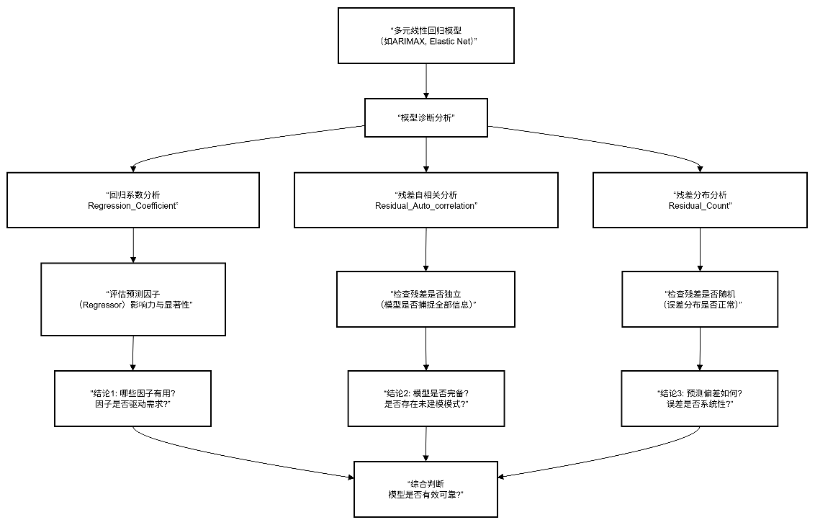
1. Regression_Coefficient - “影响因子影响力”报告
这个表用于分析在回归模型中，每个预测因子（Regressor，或称自变量） 对需求（因变量）的影响程度和统计显著性。
- 核心字段与解读：
  - Estimate （估计值）：这就是回归系数。它表示“当其他因素不变时，该预测因子每增加1个单位，预测的需求量会变化多少”。
    - 正估计值：因子与需求正相关（例如，促销费用增加，销量增加）。
    - 负估计值：因子与需求负相关（例如，竞争对手降价，我们的销量减少）。
  - pValue （P值）：用于判断这个因子的影响是否是“偶然”的。
    - P值小（通常<0.05）：表明该因子与需求之间存在显著关系，不是偶然发生的。这个因子很可能是一个真正的驱动因素。
    - P值大（>0.05）：表明观察到的关系很可能是偶然的，该因子可能对预测需求没有实际帮助。
  - StandardError （标准误差）：衡量对Estimate值估计的精确度。标准误差越小，表示估计值越可靠。
- 用途：回答业务问题——“我们找的这些预测因子（比如广告投入、价格）真的有用吗？哪个因子对销量影响最大？”
2. Residual_Autocorrelation - “模型遗漏信息”检测报告
残差是指“实际值”与“模型预测值”之间的差异。一个理想的模型，其残差应该是完全随机的（白噪声），不包含任何模式。
- 核心概念 - 自相关：指残差序列中，不同时间点的值之间是否存在相关性。例如，本月的预测误差是否与上月的误差有关？
- 核心字段与解读：
  - Lag （滞后阶数）：表示比较的是当前残差与之前第几期（如1期前、2期前...）的残差。
  - Quantity （数量）：就是自相关系数，值在-1到1之间。越接近0表示越没有自相关。
  - ConfidenceIntervalLower/Upper （置信区间上下限）：如果某个滞后阶数的自相关系数超出了置信区间范围，说明在该滞后上存在显著的自相关。
- 用途：如果存在显著的残差自相关，意味着模型没有捕捉到数据中全部的规律。还有一些重要的模式（如周期性）被遗漏在残差里了。这提示用户可能需要改进模型，例如增加季节性项或引入新的预测因子。
3. Residual_Count - “预测误差分布”直方图
这个表将所有的残差按大小范围进行分组（分箱/Bin），然后统计每个组里有多少个残差点。
- 核心字段与解读：
  - Bin （箱）：代表一个残差值的范围（例如，-100到-50）。
  - Count （计数）：落在该范围内的残差个数。
- 用途：帮助你直观地检查残差的分布情况。
  - 理想状态：残差应该大致服从以0为中心的正态分布（钟形曲线）。这说明误差是随机的，没有系统性偏差。
  - 问题状态：如果分布严重偏斜，或者出现多个峰值，说明模型存在系统性偏差（例如，总是预测过高或过低）。

最终结果展示在statistical_predict_actual

步骤四：预测输出与应用 (Predict Output & Application)
计算和评估后的预测结果需要被分发到下游流程，以驱动实际的业务活动。
- 主要输出：
  - Statistical_predict 表：这是最核心的输出，包含了物品级别的未来预测数量。
  - 分解至明细：统计预测通常在较高层级（如产品族）生成，然后通过预定义的规则自动分解到更详细的层级（如具体SKU-客户组合），结果存储在 statistical_predictDetail 表中。
- 下游应用：
  - 共识需求计划：统计预测作为基准，输入到后续的判断调整和共识流程中，与市场、销售等部门的意见进行整合，形成最终一致认可的需求计划。
  - 驱动供应计划：最终的需求计划被释放到ITP 和IOP作为计算供应需求、采购计划、生产计划和产能规划的根本依据。
  - 库存计划：预测误差数据直接用于安全库存计算，确保库存水平既能满足服务水平要求，又不会造成过度积压

度量单位
在配置预测项时，可能需要为预测项分配一个度量单位。例如，如果引用预测项目的个别物料客户使用不同的度量单位，或者如果希望以不同于引用它的部分客户的度量单位报告预测项目，则为预测项目分配度量单位可确保在统计预测中正确转换所有单位。此外，为了成功地在任何工作簿中使用度量单位控制，有必要为预测项目分配一个度量单位，即使它们与它们的物料客户使用相同的度量单位进行报告。要指定预测项目的度量单位，需要使用Predict_parameters.uom字段。通过指定Predict_parameters.uom，这也确保了使用一致的度量单位对部分客户的历史需求进行聚合和分解.
例如，假设物料电池A和电池B在Part. uom指定
“单元”为单位。而预测行项目Predict_parameters.uom字段指定为“Case”，为历史需求数量.电池A和电池B将从“单位”转换为“箱”，以报告统计预测中的电池数量。
当一个Predict_parameters指定了uom。将转换在his_demand_actual中找到的历史需求数量中规定的计量单位的数量
关联Predict_parameters中指定的度量单位uom，并在
Predict_parametersActual.Quantity计算.

单位转换
数量通过使用UnitOfMeasure中指定的因子从一个度量单位转换为另一个度量单位。base_conversion，它是将一个单位中的数量转换为基本单位的因子。基本单位代表一组单位中最小的度量单位，用于转换为其他度量单位。例如，可以将“单位”设置为基本度量单位，并使用它将数量转换为“箱”或“托盘”。然而，如果分开。UnitOfMeasure有一个不同于UnitOfMeasure中给出的基本单位值。
然后如果Part.UnitOfMeasure有不同的BaseConversion那么我们需要另一个配置表PartUOMConversion来实现.

第七章：预测分解(Prediction Disaggregation)
预测分解是销售与运营计划（S&OP）流程中的关键一步。其核心作用是：将业务层面（如产品组、项目级别）制定或计算出的汇总预测，拆解并分配到最细颗粒度的具体物料和客户组合上。
这种分配过程主要依赖两种机制：
- 分解比例：依托计算得出的、可配置的分解比例进行分配。
- 时间展开：将分解后的数值，按照预设的日历周期（如周、月）进行时间维度的平铺。
系统支持两种主要的预测分解模式：
- 常规预测分解：适用于在汇总层级（利用系统中的层次结构）手工录入或汇总的预测值。
举例：在S&OP财务运营计划中，于“产品组”层级录入的财务预测，会通过此逻辑被分解到每个具体的物料和客户，最终结果记录在 PredictDetail 表中。
- 统计预测分解：专用于处理由系统算法生成的统计预测。
流程：统计预测值首先在项目级别进行计算和存储（记录于 StatisticalPredict 表），随后再被分解到详细的物料-客户组合，分解结果保存在 StatisticalPredictDetail 表中。
核心要点总结：
简单来说，预测分解就像一个“翻译器”，它将宏观、聚合的业务目标（如“下季度A产品系列目标销售额1亿元”），转化为微观、可执行的供应链指令（如“客户X需要物料A-001共5000件，客户Y需要物料A-002共3000件……”），从而驱动后续的物料供应和生产计划。
一般型预测分解率

一般预测分解
一般预测分解的核心目的是将高层级（聚合级）的预测数据，自动、按比例地分配到低层级（明细级）的物料-客户组合上。整个流程可以概括为以下几个核心步骤，下图直观展示了其工作流程与数据表间的交互关系：

第一步：配置分解参数（流程开始前）
在开始分解计算前，需要在系统后台进行基础配置，这决定了分解计算所遵循的规则。
- 核心配置表：ibp_configuration
  - 这个表为整个场景提供默认的全局参数。每个场景通常只有一条记录。
  - 关键配置项：
    - Disaggregation_qty_rule：决定使用历史实际需求还是一致性预测来计算分解比例。
    - Disaggregation_actuals_category：如果使用历史实际需求，具体使用哪个需求类别。
    - Disaggregation_his_interval_count：回溯多少个历史间隔的数据来计算比例。
    - Disaggregation_Calendar / InnerCalendar / OuterCalendar：定义分解所使用的时间日历。
- 参数覆盖表：
  - Predict_disaggregation_parameters_by_Category：可以为特定的预测类别覆盖全局默认参数。
  - Predict_disaggregation_parameters：可以进一步为特定的物料-客户和预测类别组合覆盖参数，优先级最高。

第二步：计算分解率
系统根据第一步配置的规则，计算每个明细物料-客户组合在特定时间段内应占的权重或比例。
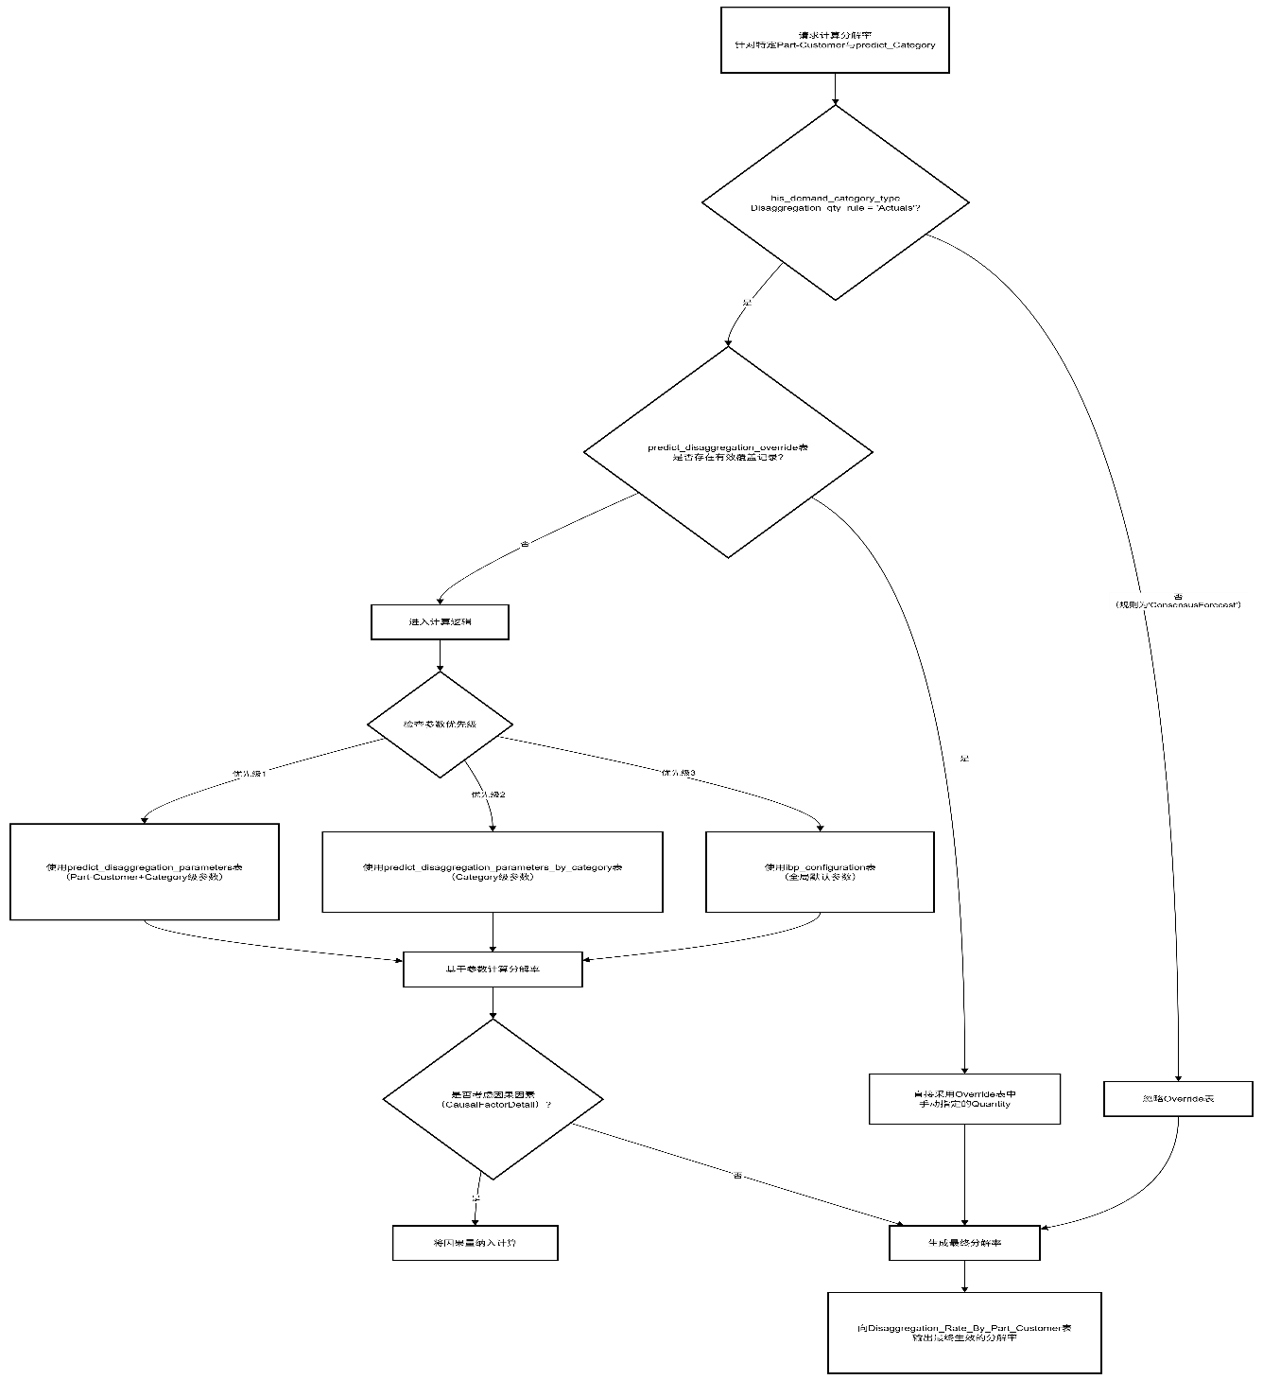
- 核心计算表：Disaggregation_Rate_By_Part_Customer
  - 这是流程中的核心计算结果表。每条记录包含一个计算出的 Quantity，代表在指定日期，某个物料-客户-预测类别组合的分解权重。
  - 计算逻辑：例如，一个产品组下有3个具体的物料-客户组合，过去一年他们的历史销量分别为500、300、200单位。那么系统计算出的分解比例就是50%、30%、20%。这些比例就记录在此表中。

第三步：应用手动覆盖（可选）
如果自动计算的比例不符合业务预期（例如，新品无历史数据，或未来策略改变），可以进行手动干预。
- 手动覆盖表：predict_Disaggregation_Override
  - 用户可以在此表中为特定的物料-客户-预测类别组合在指定日期直接输入一个权重值。
  - 优先级：此表中的值会覆盖第二步中计算出的分解率。系统在分解时优先使用这里手动指定的值。

第四步：执行分解计算
系统将聚合级别的预测值乘以每个明细组合的分解率，得到每个明细组合应分得的预测数量。
- 示例：在产品组层级输入的总预测为1000单位。结合第二步的比例（50%、30、20%），分解后的结果就是：
  - 物料A-客户X: 1000 * 50% = 500单位
  - 物料B-客户Y: 1000 * 30% = 300单位
  - 物料C-客户Z: 1000 * 20% = 200单位

第五步：时间展开
上一步分解得到的数量通常是针对一个较大的时间区间（如月度）。时间展开将其进一步分配到更小的时间桶中（如每周）。
- 依赖配置：此步骤依赖于在 ibp_configuration 表中定义的 DisaggregationCalendar。

第六步：输出最终结果
经过比例分解和时间展开后，最终生成的、最细颗粒度的预测数据被存储到目标表中。
- 最终结果表：predict_Detail
  - 这是所有分解流程的最终输出表。它存储了每个日期、每个物料、每个客户、每个预测类别的明细预测数量。下游的供应计划、生产计划等流程都直接使用这个表中的数据。
总结
整个一般预测分解的逻辑流程是一个高度可配置的、数据驱动的自动化过程。它确保了高层级的业务计划能够有效地转化为具体、可执行的供应链明细计划。核心的表包括控制参数的 predict_Configuration，存储权重的 Disaggregation_rate_by_part_customer，允许人工干预的 predict_disaggregation_Override，以及承载最终结果的 predict_detail

综合预测分解率计算并存储在DisaggregationRate表.此表中的比率用于分解不同的预测流，这些预测流的值是使用附带的几个标准的S&OP工作簿. 例如，S&OP销售预测工作簿允许销售组的成员根据层次结构的不同级别(例如，按产品组或客户组)输入销售预测数据，然后将这些预测分解为详细的物料和客户组合。然后将分解的预测数量存储在PredictDetail表中.
DisaggregationRate表中的每条记录都包含一个计算过的Quantity(分解率)与指定日期的特定物料-客户和预测类别组合有关。然后，每个记录上的分解率一直有效，直到下一个日期找到同一部分-客户和预测类别组合的记录。为了支持按订单收入(而不是数量)分类预测的选项，该表中的每个记录还报告一个EffectiveUnitPrice价值.
注意，为了使DisaggregationRate表计算并报告任何指定预测类别的分解率，必须使用算法参数将类别名称传递给表。

统计预测分解
跟一般预测分解逻辑流程一致，只是输入是statistical_predict, 计算的分配比率在Statistical_predict_disaggregation_rate,输出表是statistical_predict_detail

第八章：需求塑造（Demand Shaping）
这是在基线预测基础上，融入对未来的主观判断和商业智慧的过程，也就是您所说的“预判”。
- 定义：通过分析未来的因果因素，对基线预测进行有目的的调整，以更准确地反映预期发生的实际情况，并主动影响需求。
- 目的：将“已知的未知”和“计划的行动”量化到预测中，使预测从被动的推测变为主动的管理工具。
- 方法：这是一个协作和判断的过程，主要分为两类调整：
  - 增量（Upside / Increment）：预判通过主观能力去增加销量。文档《智能计划与控制（IPC）体系.docx》和《Supercharged Supply Chains.pdf》都提到了这些因素：
    - 促销活动（Promotions）
    - 新品发布（New Product Introductions）
    - 广告投放
    - 市场扩张（Expanding Distribution）
    - 价格调整
  - 减量（Downside）：预判会受到哪些客观因素影响而降低销量。
    - 竞争对手行动（Competitor's new moves）
    - 宏观经济变化（Economy）
    - 政策调整（Policy changes）
    - 季节性下滑（Seasonality）
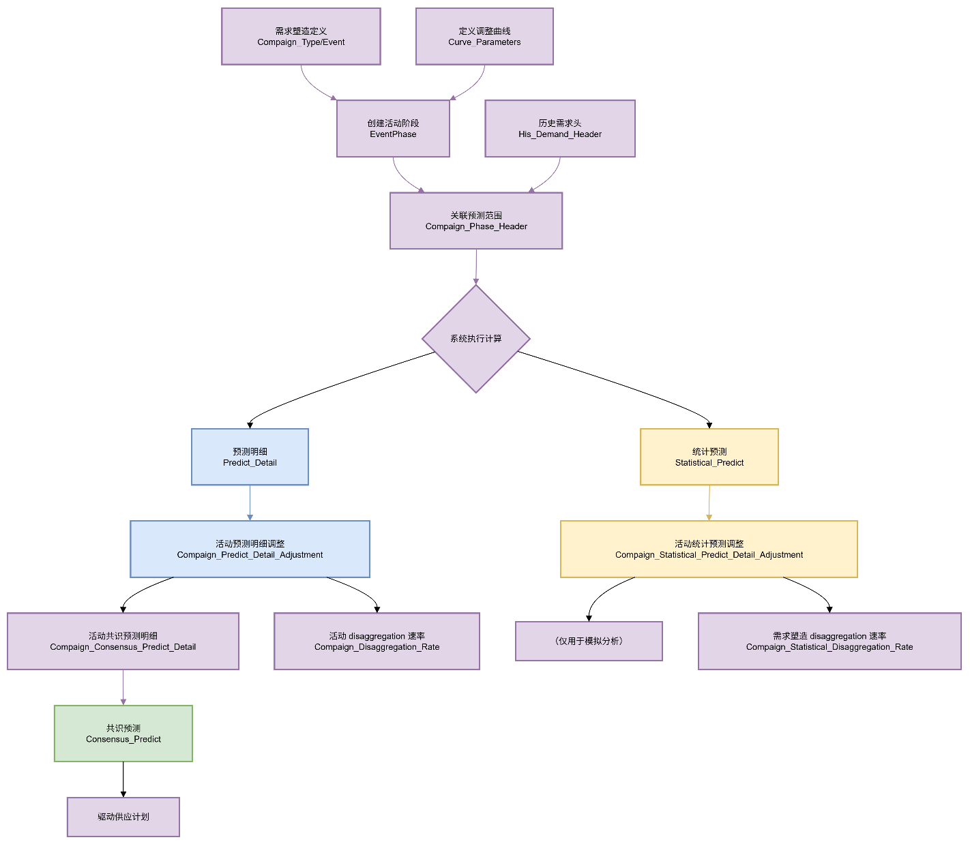

当事件会影响下边指标时，事件管理逻辑用来调整预测：
- 需求的变化
- 单价的变化
例子：
- 一种新产品正在被引入市场
- 销售团队扩大
- 促销
- 价格显著变化
- 竞争对手计划推出竞品
- 产品专利保护期过保
- 产品进入尾声
某些变化（例如由于促销而导致的需求增加）可能是暂时的。其他变化，例如竞争对手推出仿制药后需求减少，可能会影响该产品的剩余寿命。一个事件可能有多个阶段，例如在广告活动期间对产品的需求急剧增加，然后逐渐下降到正常水平。
虽然可以在单个预测流程中手动编辑预测值，或者创建一个单独的预测流来对预测应用调整，但是使用Event Management算法可能更有效并且对这种非趋势的管理更系统更标准。在定义了事件阶段的参数之后，可以将事件阶段应用于多个预测流，并用于多个物料和客户。如果将来发生类似的事件，则可以通过复制相应原始记录然后更改名称和日期并重用它来对其建模。

调整预测的形式：
- 数量 – 将一定数量N添加到预测上
- 复利数量 – 第一个Backet增加N， 后续增加N的倍数
- 百分比 – N%
- 复利百分比 - 第一个Backet增加N%， 后续增加N%的倍数
- 常量 – 用常量取代预测
- 曲线 - 曲线上的点用于确定要添加到原始预测中的数量。用户自定义参数控制曲线的形状.

应用曲线调整预测

调整类型
- 线性
- 指数
- 巴斯扩散

线性
InitialValue + LinearRate * Time

指数
InitialValue*${ExponentialRate}^{Time}$

巴斯扩散
1969年Frank Bass在《管理科学》(Management Science)杂志上的一篇文章中提出的Bass扩散模型(Bass Diffusion Model)，模拟了新产品进入市场时冲减者的简化行为。它被用来预测新产品在冲减者群体中的采用率.
在中，这种类型的曲线主要用于在新产品推出期间调整需求预测，此时现有的需求预测值为零。不建议使用这种类型的曲线来调整单价。
冲减者分类：
- 创新者：新产品一进入就买
- 效仿者：等有人买了再买
采用曲线的形状取决于以下三个因素：
- Innovation Rate(p) - 人口中创新者的比例。如果没有为创新率指定一个大于零的值，曲线将是平坦的;没有创新者首先购买产品，模仿者永远不会购买。创新率在数据模型中表示为Curve_Parameters.Innovation_Rate
- Imitation Rate(q) - 模仿者在人口中的比例。模仿率在数据模型中由Curve_Parameters.Imitation_Rate表示
- Population Size(m) - 人口中潜在冲减者的数量。这也可以理解为市场规模，或产品的最大可能需求。在数据模型中，人口规模之间的差异Curve_Parameters.InitialValue和CurveParameters.Maximum_Value。如果人口规模为零，则曲线不变且平坦。
下面的Bass扩散模型公式给出了到时间t将采用新产品的预计冲减者数量:
$$S\left(p,q,m,t\right)= \frac{1-e^{-(p+q)t}}{1+\frac{q}{p}*e^{-(p+q)t}}$$

第九章：共识预测（Consensus Prediction）

概念
是一个涉及多个预测或意见的综合概念，主要指的是通过汇总多个来源的预测或意见来形成一个统一的、被广泛接受的预测结果。

作用
- 提高准确性：通过汇总多个预测结果，可以平均掉个别预测中的极端值或偏差，从而提高整体预测的准确性。
- 增强可信度：Consensus Predict由于代表了多个来源的共同意见，因此其可信度往往高于单一预测结果。
- 促进合作与交流：在形成Consensus Predict的过程中，不同个体或机构之间的合作与交流得以加强，有助于促进知识和信息的共享.

共识预测计算步骤
  - 统计预测或外部的tool计算预测值保存到预测明细作为输入.
  - 设置每个category（如财务，销售，运营等）对应的权重.
  - 最终共识性预测 = ∑输入预测*Weight.
  - 共时性预测的调整

Predict相关逻辑
Consensus_predict_detail是用来查数据的。
在一致需求计划期间生成的一致预测是统计预测结果和来自每个贡献预测类别(例如财务、营销、销售或其他组)的预测数量的加权总和。指定日期的指定物料、客户和预测类别组合的预测数量存储在predict_detail输入表中。它基于通过中的各种资源输入或维护的聚合值。
predict_detail.Qty，也反映了需求计划者在一致需求计划或供需计划平衡期间应用于预测数量的任何调整或覆盖.
然后，predict_detail.Qty在指定日期与每个预测类别相关联的数量值乘以任何预测权重，也称为预测比率，需求计划员将其应用于一个类别，以确定每个预测的重要性，这些预测有助于达成共识的需求计划。但是，如果进行了覆盖或调整，则忽略这些权重。
Consensus_predict_detail - 报告特定零件、客户和预测类别组合的预测数量和日期，这些都有助于达成一致的预测。它还反映了可能分配给每个类别的预测权重，以及预测覆盖或预测再平衡覆盖。
Consensus_predict - 包含指定预测日期的零件和客户组合的计算数量。可能分配给每个类别的预测权重被反映出来，但被加在一起。此表还报告使用覆盖或调整更改的任何预测数量.
Consensus_predict表还用于驱动基于销售和运营计划过程中产生的共识预测的供应计划。共识预测数量随后在Predict表中报告(根据任何预测传播逻辑)，其Predict_Source值为“Consensus_predict”。预报的可用性载于opt_predict表内，而所有满足预报所需物料的详细资料，则载于Where_Consumed_For_predict表。
共识预测计算的另一个重要方面是分解。预测分解逻辑采用在汇总级别输入或计算的预测值，并将其分发到详细的物料和客户组合中。

共识预测权重
当组合预测时，需求计划员可以定义重要性的权重，以给予有助于达成一致需求计划的单个预测。使用HisDemandCategory表将单个预测组织到预测类别中。在下面的示例中，在检查预测准确性度量之后，需求计划人员确定销售、财务和其他预测类别在预测需求方面不如其他预测准确。 因此，它们减少了这些类别的权重，从而减少了它们对一致需求计划的贡献。

权重和相关数据
Consensus_predict_weight字段用于计算权重，它来源于五个表.
优先级： His_Demand_Category < His_Demand_Category_Rolling_Weight< His_Demand_Header< His_Demand_Header_Rolling_Weight< His_Demand_Header_TimePhased_Attributes.
注意:如果RebalancingPredictOverride、RebalancingAdjustment和PredictOverride记录存在于指定日期的预测数量中，用于指定物料、客户和预测类别组合，则忽略预测类别权重
Predict_Detail. Qty* Predict_Weight = predict Category weighted qty

共识预测的调整和覆盖
当评估共识预测时，需求计划员有能力改变由计算的共识预测数量，包括加权预测的总和。
计划员可以通过调整(增加或减少)或覆盖(替换)共识预测数量来进行更改。这些变化要么是在审查共识需求计划时进行的，要么是在重新平衡需求与供应时进行的。
对指定日期的指定Part_Customer的预测数量进行调整和覆盖。它们基于指定日期的His_Demand_Header表，它们反映在PredictDetail.Quantity。His_Demand_Category_Type设置的Operation_Rule
Predict_Detail记录决定如何计算调整或覆盖
PredictOverride < RebalancingAdjustment < RebalancingOverride

第十章：智能财务规划(Intelligent Finance Planning)
财务在IBP中的流程：
在智能计划与控制（IPC）体系中，财务不再是IBP流程末期的一个“审核者”或“记分员”，而是从始至终的“共同规划者”和“价值整合者”。其核心目标是确保运营计划（产品、需求、供给）能够转化为可实现的财务成果，并与公司的战略目标保持一致。
整个财务整合流程可以清晰地划分为以下五个关键阶段，形成一个完整的闭环：
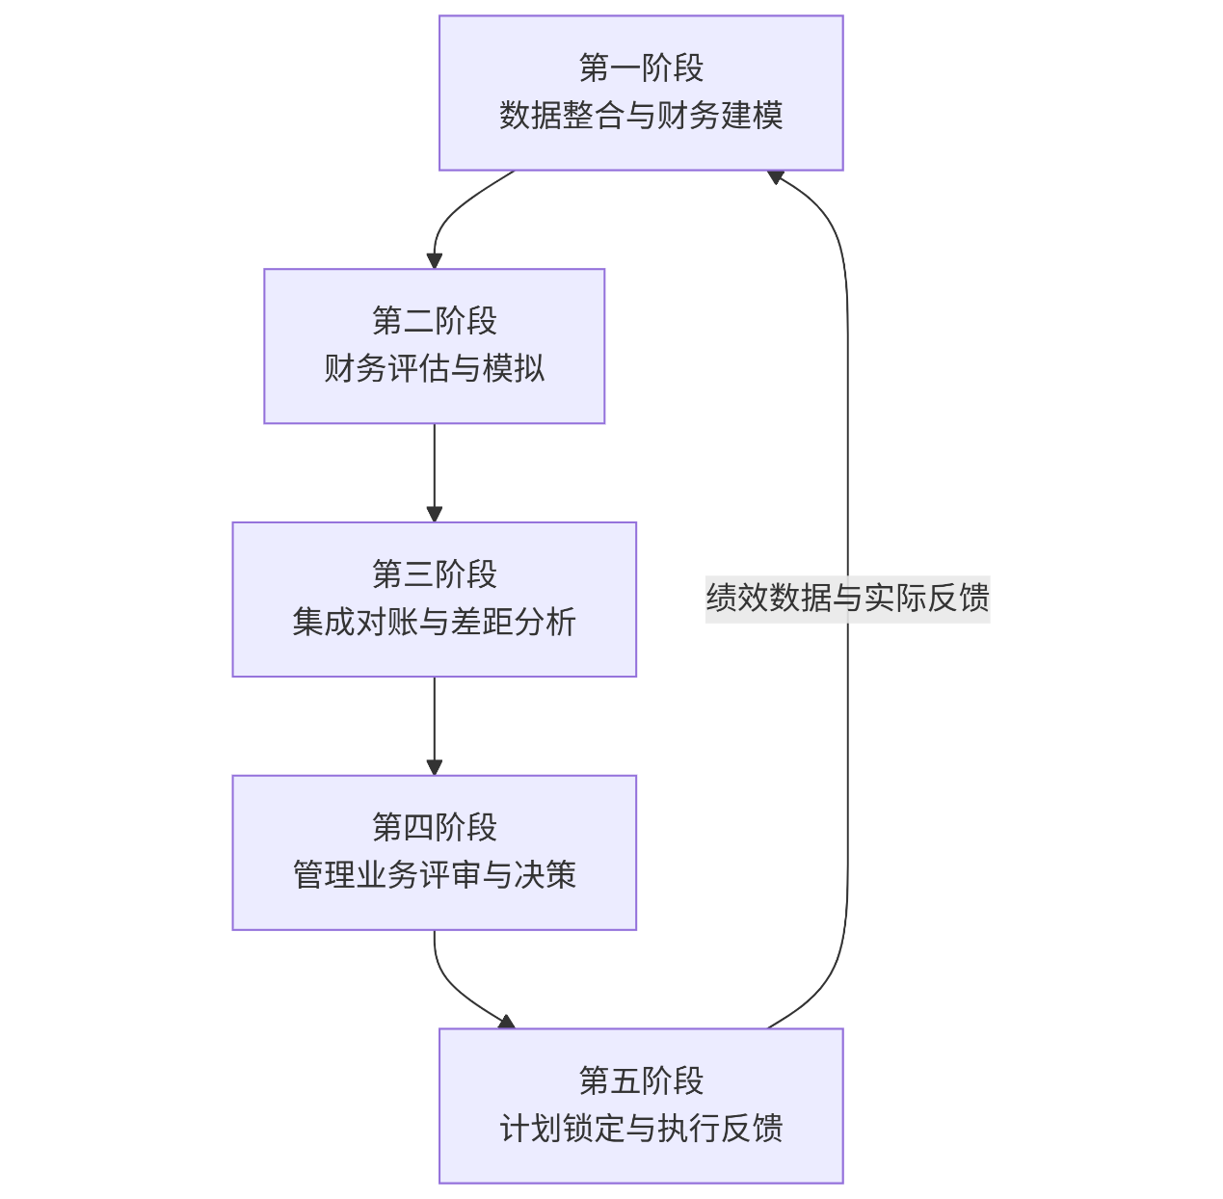

第一阶段：数据整合与财务建模
这是所有财务活动的基础。IPC体系强调的“数据模型”在此阶段至关重要。
- 运营数据转化为财务语言：
  - 输入： 从产品管理评审、需求评审和供应评审中产生的聚合级运营数据（如产品族销量、生产工时、采购数量、库存水平）。
  - 过程：通过内置的 “财务数据模型” 自动将运营数据转化为财务数据。这依赖于预设的映射关系：
    - 标准成本模型： 物料、人工、制造费用的标准成本。
    - 收入模型： 产品族对应的价格清单。
    - 资源费率： 机器、人力的工时成本。
  - 输出： 生成初步的、按月的 “粗算利润表”、现金流预测和资产负债表项目。此时的重点是 “方向而非精确度”，旨在快速反映运营计划对财务的整体影响。
- 建立财务假设库：
  - 所有财务计算所基于的假设（如通胀率、汇率、税率、成本变动预期）必须明确记录并在IBP团队中共享。这是确保财务预测透明、可讨论的关键。

第二阶段：财务评估与模拟
此阶段对应IBP流程中的 “财务评估” 步骤。财务团队从“计算者”转变为“分析者”。
- 验证“数字是否真实”：
  - 财务团队评估运营计划的财务结果是否基于现实的假设和约束。例如，供应计划是否考虑了真实的产能瓶颈和供应商履约能力，其成本影响是否被充分计算。
- 进行情景模拟与风险分析：
  - 这是IPC的核心能力。财务团队与业务伙伴合作，运行“What-If”模拟，量化不同业务情景的财务影响：
    - 需求侧情景： 如果销售额比预测高10%或低10%，对利润和现金流的影响是什么？
    - 供给侧情景： 如果关键原材料价格上涨15%，或某个供应商停产，对毛利率的影响有多大？
    - 产品侧情景： 如果新产品提前或延迟上市，对收入曲线有何影响？
  - 财务团队负责将模拟结果转化为具体的 “财务机会与风险”，并制定相应的应对预案。

第三阶段：集成对账与差距分析
此阶段对应 “集成对账” 步骤。这是财务与运营深度融合、解决冲突的环节。
- 业务计划与财务目标的比对：
  - 财务团队将最新的、经过模拟的财务预测（通常是一个滚动的24个月预测）与公司的固定目标（如 年度预算、战略计划、对董事会的承诺）进行比对。
  - 核心活动：识别差距。 例如，最新的IBP预测显示年度利润将低于预算目标500万美元。
- 制定差距关闭方案：
  - 财务团队引导跨职能团队（销售、市场、供应链、产品开发）共同探讨如何关闭差距。
  - 方案可能包括：发起新的营销活动以提高需求、优化产品组合以提升利润率、实施成本节约项目、调整资本支出计划等。
  - 财务团队负责对每一个提议的方案进行 快速的财务量化，评估其对各财务指标的影响，确保讨论基于数据。
- 形成统一建议：
  - 集成对账的输出是一套 “一致同意的聚合计划” 和一套用于关闭关键差距的 “优先行动方案”，这些都将提交给管理业务评审做最终决策。

第四阶段：管理业务评审与决策
这是IBP流程的顶峰，财务在此扮演“决策支持者”的角色。
- 呈现财务全景：
  - 向高管团队呈现完整的财务展望，包括基线预测、已识别的机会与风险、以及差距关闭方案的财务影响。
  - 重点展示关键财务指标（如营收、毛利率、运营利润、现金流、投资回报率）与战略目标的对比。
- 支持战略决策：
  - 高管团队基于财务分析，做出权衡决策。例如，是选择高营收低利润的方案A，还是选择低营收高利润的方案B？财务数据是这些决策的核心依据。
  - 最终，高管团队 批准一套统一的运营和财务计划，该计划将成为公司未来一个周期内唯一的、权威的执行蓝图。

第五阶段：计划锁定、执行与反馈
计划批准后，财务的角色转向监控和持续改进。
- 计划锁定与分解：
  - 批准的财务计划被锁定，作为衡量后续绩效的基准。
  - 聚合级的财务计划被分解为更详细的、用于 集成战术计划（ITP） 和 主计划 的财务指导方针（如成本中心预算、项目拨款）。
- 绩效监控与闭环反馈：
  - 财务团队每月跟踪实际财务绩效与IBP计划的差异，分析根本原因。
  - 这些反馈被输入到下一个IBP周期中，用于调整财务模型、改进运营假设，从而实现 持续的学习和优化。这正是IPC体系强调的“智能闭环”。
总结
在IPC的框架下，财务在IBP中的流程是一个动态、集成、前瞻性的价值管理循环。它通过数据模型将运营与财务无缝连接，通过情景模拟赋能决策，通过集成对账实现跨职能协同，最终确保整个组织围绕一个统一的、财务上健康的计划运行，敏捷地应对市场变化，驱动战略目标达成。

智能战术规划（ITP）

第十章: MRP Netting

第十一章：主计划（MPS，Master planning & scheduling）

MPS是最高层级的看供给满足订单和需求（demand）的状况，包括预测与真实订单的冲减，看未耗尽的预测情况，还有供给是否短缺和过剩。

需求demand类型：
Value | 描述
sales_predict | 可在同一预测冲减区间内被销售实际需求消耗.可以批量Input也可以来自SOP.Predict
sales_actual | 实际需求，被销售预测消耗.
formal | 不参与实际销售冲减，始终加在总需求总
from_dependent | 相关需求，可配置是否可参与independent BOM展开之后的冲减。(应仅用于DemandType跟SupplyType.AllocationDemandType相关联字段)。因此，该设置允许使用Components的PartType.DependentDemandPredictConsumption设置，以确定依赖需求是SalesActual (DependentDemandPredictConsumption=Y，可冲减)还是(DependentDemandPredictConsumption=N,不可冲减)。换句话说，它允许组成部分决定展开的需求是否应该能够冲减预测。例如，针对半成品场景做预测，而当产品订单处理的时候需要对半成品的预测进行冲减。

预测分布
预测分布Spread是一种计划技术，它在一段时间内铺开预测值。例如，定义一个为期六个月的均匀分布的预测，从而生成一个均匀分布且不那么混乱的主计划。即在Calendar中维护上传的日期Bucket为半年，Spread Calendar维护的日期/Bucket为月，共6个月。
以下IPC控制预测展开:
DemandType.OperationRule – 只针对Predict做分布Spread, 所以一定要设置该值为’SalesPredict’.
DemandType.SpreadRule - 必须将SpreadRule -这个控制字段设置为“Spread”，以考虑SpreadProfile表中的值.
DemandType.SpreadProfile-此值需要引用有效的SpreadProfile记录，有关SpreadProfile表的信息。
PartType.OperationRule-这个字段必须是’Family’或’MPS’.Family意味着做产品系列预测展开，下层的实际销售会消耗产品系列预测. MPS代表此产品或相关需求需要做预测。
PlanningCalendars.PredictCalendar—此日历提供用于做初版例如，可以在一个月的时间内收集预测值。例如上传了2月和3月的预测，PredictCalendar设置的是季度为Bucket，那么2月和3月的预测会汇总。如果需要Spread，最终MPS用的是分布的Predict.
PlanningCalendars.SpreadCalendar—此日历提供用预测的Spread日期间隔。

预测分布流程
对于每个带有一个DemandOrder.Typ.OperationRule设置成SalesPredict的需求(独立的或相关的需求).
在每个预测日历间隔中为每个第二个日历日期创建一个预测记录，其中包含初始需求的到期日期。对于每个PredictCalendar间隔，计算该间隔中的第二个日历日期的数量(间隔对第一个和最后一个日期使用InclusiveExclusive规则)。
如果间隔中没有第二个日历日期(例如，第二个日历间隔与预测间隔相同)，初始的销售预测日期和数量将保留为扩展预测。
如果间隔中有第二个日历日期，扩展的预测数量是SalesPredict数量，日期是第二个日历日期。
如果间隔中有超过第二个日历日期，那么SalesPredict数量将使用SpreadProfile点的插值来划分第二个日历日期(这些点在SpreadProfile表中定义)。
DemandOrderLine Table中Predict的计算结果如下。
Field | 算法
Part | 预测物料
Date | 如果(DemandType.spreadRule=Spread并且在包含独立或依赖需求的DueDate的PredictCalendar间隔中至少有一个第二个日历条目SecondCalendar，发生以下情况:  为每个第二个日历生成一个记录。预测期内的日期。  如果在预测期间没有第二个日历日期，Date=需求到期日期
Quantity | 如果在PredictCalendar间隔中至少有第二个日历日期:  数量使用SpreadProfile文件计算(见下面)。  否则，数量被分配到需求记录中的数量值(例如，独立需求记录中的数量值)
UnconsumedQty | 冲减Actual Sales之后的数量
Spead需要考虑需求的特殊性，对产品结构以及Supply的特殊要求，我们用DimensionPlanning来建模。

Spead Profile
当在一个PredictCalendar间隔中有超过第二个日历日期值时，IPC执行扩展配置文件计算来计算预测表中的Quantity字段(也假设有一个需求(独立的或依赖的)与DemandOrder.Type.OperationRule = SalesPredict)。下表列出了扩展配置文件的计算：
算法
如果SpreadProfile.NumberofPoint<=1
首期预测数量的计算方法为:数量=(首期预测数量)/(首期预测中第二个日历周期的数量)
如果SpreadProfile.NumberOfPoint=第二个Callendar的期间数相同
第N个价差预测数量的计算方法为:quantity = (PredictQuantity) * (SpreadProfile. point (N))/ (SpreadProfile. point(1)到SpreadProfile的总和。分(分数)
如果SpreadProfile.NumberOfpoint<>第二个Calendar的期间数，计算等效功能点:
将第二日历线性化。将PredictCalendar期间的每个第二个日历日期转换为表示SpreadProfile.Point(x)的等效数字(x值)。
第n个第二个日历日期的x值是:1 + ((N-1)* (SpreadProfile)。NumberOfPoints - 1) /(在PredictCalendar期间的第二个日历日期的数量- 1))
使用刚刚计算的x值:
全数字部分选择SpreadProfile中的第i个点。
等效功能点(N) = PointI + (point(I+1) - PointI)*(Xvalue - I)计算预测量。
第N次扩散预测量计算为:quantity = (PredictQuantity) *(等效功能点(N))/(所有等效功能点之和)
预测冲减
DemandOrderLine.Order关联DemandOrder.Type再关联DemandyType.OperationRule识别是预测还是订单。’SalesPredict’代表预测，’SalesActual’代表订单。
如果一个指定的DemandOrderLine为’SalesActaul’并且关联DemandStatus.PredictConsumptionOverride值应被设置为“Normal”(默认设置)，那么这一行项目可以冲减预测。否则，那么不能冲减predict。
实际销售消耗了预测，如果实际超出了预测，则没有未使用的预测。这时候IPC用实际需求来做计划，而不是最初的预测数量。

时间栏
如果有必要，可以配置一个near-term window，在此期间不考虑任何未消耗的预测。也不用来做BOM展开Netting，而窗口外未使用的预测将正常驱动需求。这个窗口称为需求时间栅栏Time Fence。在计算字段中可以找到指定物料需求时间栅栏Part.DTFDate字段。这给出了一个日期，在此日期之前，任何未消耗的销售预测需求都被忽略，并且对某一部分的总需求没有贡献。DTFDate字段的计算方法如下: PlanningCalendars.RunDate.FirstDate + DemandTimeFence
PlanningCalendars.TimeFenceCalendar
下边列出如果配置demand time fence
Table | Field | 用途
Part | DFT | 在运行日期之后设置需求时间栅栏的日历间隔数。任何在需求时间栅栏内未消耗的预测将被忽略(在网中未计划)。如果设置为o(零)，那么需求时间栅栏放置在运行日期和所有未使用的预测驱动需求(在运行日期没有落在TimeFenceCalendar标记上的情况下，它设置为日历中的上一个标记)
PlanningCalendars | TimeFenceCalendar | 定义日历，其间隔用于设置需求时间栅栏，

预测冲减窗口
实际销售和预测并不总是一致的;例如，预测通常只以周值或月值的形式输入。预测消耗窗口(或间隔)允许指定的实际需求订单仅冲减那些在定义的和可配置的日期范围内的预测。
在默认情况下，指定需求的预测冲减窗口的开始是通过计算其DueDate并减去由Part.BeforePredictInterval中的值定义的日历间隔数来计算的。这给出了可以使用(包括)预测的预测日历间隔的数量。例如，值“0”表示从DueDate使用到当前预测区间的开始，值“1”表示从DueDate使用到前一个预测区间的开始。
默认情况下，指定需求的预测冲减窗口的末尾是通过计算其DueDate并添加由Part.AfterPredictInterval中的值定义的日历间隔数来计算的。这给出了可以使用预测(排他)的预测日历间隔的数量。例如，值“1”表示从DueDate冲减到当前预测区间的末尾，值“2”表示从DueDate冲减到下一个预测区间的末尾。

预测消耗窗口配置设置
可以使用一些控制设置来确定如何派生指定需求的预测冲减窗口。这包括PartType表上的两个设置。
PartType.PredictConsumptionCalendar选项设置日历，它的时间间隔在Part表的BeforePredictInterval和AfterPredictInterval字段中定义。该字段有两个选项;“PredictCalendar”和“SecondCalendar”。PredictCalendar是默认选项，它根据Part . planningcalendar定义了预测冲减窗口。预测日历间隔(收集预报的“外部”日历)。SecondCalendar选项根据Part . planningcalendar定义了预测冲减窗口。第二个日历(“内部”日历，如果有的话，预测是散布到它的)。
PartType.PredictConsumptionDateRule选项用于设置一个日期，默认情况下，从该日期开始确定某个物料的所有独立和依赖需求的预测消耗窗口。该字段有两个选项;“DueDate”和“DataDate”。DueDate是默认选项，它根据每个需求的到期日期设置预测冲减窗口。DataDate选项与之类似，它还将根据需求的到期日期设置预测冲减窗口，只要该需求是准时的。
但是，当对过期的需求使用“DataDate”选项(DueDate早于Part . planningcalendar .DataDate. firstdate)时，该需求的预测消耗窗口将相对于该数据设置(通常，它等于今天的日期)。这个设置允许过去应有的需求潜在地消耗更多的当前预测，如果他们将冲减基于他们原来的结果。

实际订单消耗
如前所述，每个实际需求(PartType.OperationRule设置为“SalesActual”)可以在其预测冲减窗口内冲减预测。PartType.SalesActualConsumptionOrder设置可用于指定处理这些实际需求的订单，并用于冲减预测。使用默认的SalesActualConsumptionOrder为“ByDueDate”，实际需求将按照到期日期顺序处理，较早的到期Actual因此可以首先使用预测。如果有多个实际需求在同一日期到期，则顺序较低的需求。Id值将首先消耗预测，如果仍然有多个符合条件的需求，那么数量较低的需求将首先消耗预测。SalesActualConsumptionOrder字段也可以设置为“ByPriority”，以允许按优先级顺序使用实际需求。也就是说，优先级较高的实际需求(具有较低计划优先级值的需求)将有资格首先使用预测。在每个指定的优先级级别内，实际需求仍然按顺序(和按顺序)处理。(如在某一日期有多项相同优先级的需求，则须提供编号及数量)
预测消耗订单，订单应按照交付的优先级来消耗预测
如前所述，实际需求可以在其预测冲减窗口内使用预测，并按照物料的PartType.SalesActualConsumptionOrder设置进行处理
在其预测冲减窗口中，指定的实际用户将按 PartType.SalesActualConsumptionOrder设置确定的顺序使用可用的预测。PredictConsumptionOrder设置。该字段的值为:
Normal
Forward
Backward

相关需求的预测消耗
如果预测是放在组件级别的物料上，那么为这些组件生成的任何依赖需求都可能潜在地消耗预测。
因此，如果某个组成部分已经进行了预测，那么该组成部分应该设置为MPS组成部分;换句话说，就是它的PartType.OperationRule字段应该设置为“MPS”。
此外，放置在该组件上的anypredict需求应该引用一个DemandType。《销售预测》的流程设定。如果对接收到依赖需求的组件部分进行预测，那么可以将这些依赖需求设置为使用预测。此配置是基于产生相关需求并依赖于SupplyType的assemblysupplysupply进行的。是对DemandType表的引用。
然后，为了使从装配供应商产生的依赖需求符合冲减组件预测的条件，装配供给的AllocationDemandyType设置必须参考DemandType记录，其中processrule被设置为“SalesActual”。注意，如果assemblysupply是一个计划订单，那么SupplyType引用是从Part_sourceType表进行的。然而,如果assemblysupplyis计划收据，SupplyType引用是由ScheduledReceipt记录本身和SupplyType组成的。分配预测可进一步用于控制在预测逻辑中是否使用从预定接收中展开的依赖需求。
ATP
在Netting之后我们可以得到ATP的结果。“可承诺供应”ATP是MPS的一个标准功能，用来表明有多少供应尚未满足实际客户需求。它通常是供应的一部分分配给预测或没有分配给任何需求。因此，它是可用于接受(承诺)新客户订单的可用供应量。

第十一章 并行计划
突破传统需求串行响应范式，构建基于冲突解耦的并行决策架构，实现端到端供应链的毫秒级协同优化

供应链网络（SUPPLY CHAIN NETWORK）
- 供应链网络上的节点（SC Node）为part+site/source
- 我们需要根据业务模式设定decouple point，For example :MTS在product hierarchy, ATO在组件，MTO在components.
- Decouple point 的冲减、分配有两个维度：
part+site维度
市场的维度：region的层级，产品的层级，以及客户分类三者的组合。

单层BOM
alt_grp | part | bom | per_qty | lt | site
 | D | PRO1 | 1 | 1 | S001
alt01 | P1 | PRO1 | 1 | 1 | S001
alt01 | P2 | PRO1 | 1 | 1 | S001
 | A1 | P1 | 1 | 1 | S001
 | B1 | P1 | 1 | 1 | S001
 | C1 | P1 | 1 | 1 | S001
 | A2 | P2 | 1 | 1 | S001
 | B2 | P2 | 1 | 1 | S001
 | C2 | P2 | 1 | 1 | S001
 | E2 | A2 | 2 | 2 | S001
 | F2 | A2 | 1 | 2 | S001
 | G2 | B2 | 1 | 2 | S001
 | H2 | B2 | 1 | 2 | S001
 | E1 | A1 | 1 | 3 | S001
 | F1 | A1 | 1 | 3 | S001
 | G1 | B1 | 2 | 3 | S001
 | H1 | B1 | 1 | 3 | S001
 | C1 | PRO2 | 1 | 1 | S001
 | E1 | PRO2 | 1 | 1 | S001
 | H2 | PRO2 | 1 | 1 | S001
 | G2 | PRO2 | 1 | 1 | S001
Part_source
part | site | source | source_class | lt | cost
E1 | S001 | S1 | procurement | 2 | 1000
F1 | S001 | S2 | procurement | 2 | 50
G1 | S001 | S3 | procurement | 2 | 100
H1 | S001 | S4 | procurement | 2 | 80
E2 | S001 | S5 | procurement | 2 | 1100
F2 | S001 | S6 | procurement | 2 | 60
G2 | S001 | S7 | procurement | 2 | 80
H2 | S001 | S8 | procurement | 2 | 60
C1 | S001 | S9 | procurement | 2 | 200
D | S001 | S10 | procurement | 2 | 120
C2 | S001 | S11 | procurement | 2 | 180
PRO1 | S001 | S001 | manufacting | 1 | 100
A1 | S001 | S001 | manufacting | 1 | 80
B1 | S001 | S001 | manufacting | 1 | 90
A2 | S001 | S001 | manufacting | 1 | 90
B2 | S001 | S001 | manufacting | 1 | 80
P1 | S001 | S001 | manufacting | 1 | 110
P2 | S001 | S001 | manufacting | 1 | 120
RRO2 | S001 | S001 | manufacting | 1 | 110
Rtl_sc

driver_part | driver_site | dis_part | dis_site | source_part | source_site | per_qty | lt | driver_per_qty | driver_lt | level | is_leaf | alt_grp | low_level_code
PRO1 | S001 |  |  | PRO1 | S001 | 1 | 0 | 1 | 0 | 0 | N |  | 0
PRO1 | S001 | PRO1 | S001 | P1 | S001 | 1 | 1 | 1 | 1 | 1 | N | alg01 | 1
PRO1 | S001 | P1 | S001 | A1 | S001 | 1 | 1 | 1 | 2 | 2 | N |  | 2
PRO1 | S001 | A1 | S001 | E1 | S001 | 1 | 3 | 1 | 5 | 3 | N |  | 3
PRO1 | S001 | E1 | S001 | E1 | S1 | 1 | 2 | 1 | 7 | 4 | Y |  | 4
PRO1 | S001 | A1 | S001 | F1 | S001 | 1 | 3 | 1 | 5 | 3 | N |  | 3
PRO1 | S001 | F1 | S001 | F1 | S2 | 1 | 2 | 1 | 7 | 4 | Y |  | 4
PRO1 | S001 | P1 | S001 | B1 | S001 | 1 | 1 | 1 | 2 | 2 | N |  | 2
PRO1 | S001 | B1 | S001 | G1 | S001 | 1 | 3 | 2 | 5 | 3 | N |  | 3
PRO1 | S001 | G1 | S001 | G1 | S3 | 1 | 2 | 2 | 7 | 4 | Y |  | 4
PRO1 | S001 | B1 | S001 | H1 | S001 | 1 | 3 | 1 | 5 | 3 | N |  | 3
PRO1 | S001 | H1 | S001 | H1 | S4 | 1 | 2 | 1 | 7 | 4 | Y |  | 4
PRO1 | S001 | P1 | S001 | C1 | S001 | 1 | 1 | 1 | 2 | 2 | N |  | 2
PRO1 | S001 | C1 | S001 | C1 | S9 | 1 | 2 | 1 | 4 | 3 | Y |  | 3
PRO1 | S001 | PRO1 | S001 | P2 | S001 | 1 | 1 | 1 | 1 | 1 | N | alg01 | 1
PRO1 | S001 | P2 | S001 | A2 | S001 | 1 | 1 | 1 | 2 | 2 | N |  | 2
PRO1 | S001 | A2 | S001 | E2 | S001 | 2 | 2 | 2 | 4 | 3 | N |  | 3
PRO1 | S001 | E2 | S001 | E2 | S5 | 1 | 2 | 1 | 6 | 4 | Y |  | 4
PRO1 | S001 | A2 | S001 | F2 | S001 | 1 | 2 | 1 | 3 | 3 | N |  | 3
PRO1 | S001 | F2 | S001 | F2 | S6 | 1 | 2 | 1 | 5 | 4 | Y |  | 4
PRO1 | S001 | P2 | S001 | B2 | S001 | 1 | 1 | 1 | 2 | 2 | N |  | 2
PRO1 | S001 | B2 | S001 | G2 | S001 | 1 | 3 | 2 | 5 | 3 | N |  | 3
PRO1 | S001 | G2 | S001 | G2 | S7 | 1 | 2 | 2 | 7 | 4 | Y |  | 4
PRO1 | S001 | B2 | S001 | H2 | S001 | 1 | 3 | 1 | 5 | 3 | N |  | 3
PRO1 | S001 | H2 | S001 | H2 | S8 | 1 | 2 | 1 | 7 | 4 | Y |  | 4
PRO1 | S001 | P2 | S001 | C2 | S11 | 1 | 1 | 1 | 2 | 2 | N |  | 2
PRO1 | S001 | C2 | S001 | C2 | S11 | 1 | 3 | 1 | 5 | 3 | N |  | 3
PRO1 | S001 | PRO1 | S001 | D | S001 | 1 | 1 | 1 | 1 | 1 | N |  | 1
PRO1 | S001 | D | S001 | D | S10 | 1 | 2 | 1 | 3 | 2 | Y |  | 2
PRO2 | S001 |  |  | RPO2 | S001 | 1 | 0 | 1 | 0 | 0 | N |  | 0
PRO2 | S001 | PRO2 | S001 | C1 | S001 | 1 | 1 | 1 | 1 | 1 | N |  | 2
PRO2 | S001 | C1 | S001 | C1 | S9 | 1 | 2 | 1 | 3 | 2 | Y |  | 3
PRO2 | S001 | PRO2 | S001 | E1 | S001 | 1 | 1 | 1 | 1 | 1 | N |  | 3
PRO2 | S001 | E1 | S001 | E1 | S1 | 1 | 2 | 1 | 3 | 2 | Y |  | 4
PRO2 | S001 | PRO2 | S001 | H2 | S001 | 1 | 1 | 1 | 1 | 1 | N |  | 3
PRO2 | S001 | H2 | S001 | H2 | S8 | 1 | 2 | 1 | 3 | 2 | Y |  | 4
PRO2 | S001 | PRO2 | S001 | G2 | S001 | 1 | 1 | 1 | 1 | 1 | N |  | 3
PRO2 | S001 | G2 | S001 | G2 | S7 | 1 | 2 | 1 | 3 | 2 | Y |  | 4
PRO1 | S001 | B2 | S001 | H2 | S001 | 1 | 3 | 2 | 5 | 3 | N |  | 3

driver_part | driver_site | dis_part | dis_site | source_part | source_site | per_qty | lt | driver_per_qty | driver_lt | level | is_leaf | alt_grp
PRO1 | S001 |  |  | PRO1 | S001 | 1 | 0 | 1 | 0 | 0 | N
PRO1 | S001 | PRO1 | S001 | P1 | S001 | 1 | 1 | 1 | 1 | 1 | N | alg01
PRO1 | S001 | P1 | S001 | A1 | S001 | 1 | 1 | 1 | 2 | 2 | N
PRO1 | S001 | A1 | S001 | E1 | S001 | 1 | 3 | 1 | 5 | 3 | N
PRO1 | S001 | E1 | S001 | E1 | S1 | 1 | 2 | 1 | 7 | 4 | Y
PRO1 | S001 | A1 | S001 | F1 | S001 | 1 | 3 | 1 | 5 | 3 | N
PRO1 | S001 | F1 | S001 | F1 | S2 | 1 | 2 | 1 | 7 | 4 | Y
PRO1 | S001 | P1 | S001 | B1 | S001 | 1 | 1 | 1 | 2 | 2 | N
PRO1 | S001 | B1 | S001 | G1 | S001 | 1 | 3 | 2 | 5 | 3 | N
PRO1 | S001 | G1 | S001 | G1 | S3 | 1 | 2 | 2 | 7 | 4 | Y
PRO1 | S001 | B1 | S001 | H1 | S001 | 1 | 3 | 1 | 5 | 3 | N
PRO1 | S001 | H1 | S001 | H1 | S4 | 1 | 2 | 1 | 7 | 4 | Y
PRO1 | S001 | P1 | S001 | C1 | S001 | 1 | 1 | 1 | 2 | 2 | N
PRO1 | S001 | C1 | S001 | C1 | S9 | 1 | 2 | 1 | 4 | 3 | Y
PRO1 | S001 | PRO1 | S001 | P2 | S001 | 1 | 1 | 1 | 1 | 1 | N | alg01
PRO1 | S001 | P2 | S001 | A2 | S001 | 1 | 1 | 1 | 2 | 2 | N
PRO1 | S001 | A2 | S001 | E2 | S001 | 2 | 2 | 2 | 4 | 3 | N
PRO1 | S001 | E2 | S001 | E2 | S5 | 1 | 2 | 1 | 6 | 4 | Y
PRO1 | S001 | A2 | S001 | F2 | S001 | 1 | 2 | 1 | 3 | 3 | N
PRO1 | S001 | F2 | S001 | F2 | S6 | 1 | 2 | 1 | 5 | 4 | Y
PRO1 | S001 | P2 | S001 | B2 | S001 | 1 | 1 | 1 | 2 | 2 | N
PRO1 | S001 | B2 | S001 | G2 | S001 | 1 | 3 | 2 | 5 | 3 | N
PRO1 | S001 | G2 | S001 | G2 | S7 | 1 | 2 | 2 | 7 | 4 | Y
PRO1 | S001 | B2 | S001 | H2 | S001 | 1 | 3 | 1 | 5 | 3 | N
PRO1 | S001 | H2 | S001 | H2 | S8 | 1 | 2 | 1 | 7 | 4 | Y
PRO1 | S001 | P2 | S001 | C2 | S11 | 1 | 1 | 1 | 2 | 2 | N
PRO1 | S001 | C2 | S001 | C2 | S11 | 1 | 3 | 1 | 5 | 3 | N
PRO1 | S001 | PRO1 | S001 | D | S001 | 1 | 1 | 1 | 1 | 1 | N
PRO1 | S001 | D | S001 | D | S10 | 1 | 2 | 1 | 3 | 2 | Y
PRO2 | S001 |  |  | RPO2 | S001 | 1 | 0 | 1 | 0 | 0 | N
PRO2 | S001 | PRO2 | S001 | C1 | S001 | 1 | 1 | 1 | 1 | 1 | N
PRO2 | S001 | C1 | S001 | C1 | S9 | 1 | 2 | 1 | 3 | 2 | Y
PRO2 | S001 | PRO2 | S001 | E1 | S001 | 1 | 1 | 1 | 1 | 1 | N
PRO2 | S001 | E1 | S001 | E1 | S1 | 1 | 2 | 1 | 3 | 2 | Y
PRO2 | S001 | PRO2 | S001 | H2 | S001 | 1 | 1 | 1 | 1 | 1 | N
PRO2 | S001 | H2 | S001 | H2 | S8 | 1 | 2 | 1 | 3 | 2 | Y
PRO2 | S001 | PRO2 | S001 | G2 | S001 | 1 | 1 | 1 | 1 | 1 | N
PRO2 | S001 | G2 | S001 | G2 | S7 | 1 | 2 | 1 | 3 | 2 | Y
PRO1 | S001 | B2 | S001 | H2 | S001 | 1 | 3 | 2 | 5 | 3 | N
Ltr_sc
driver_part | driver_site | leaf_part | leaf_site | dis_part | dis_site | alt_grp | source_part | source_site | per_qty | lt | driver_per_qty | driver_lt | level
PRO1 | S001 | E1 | S1 |  |  |  | PRO1 | S001 | 1 |  | 1 |  | 0
PRO1 | S001 | E1 | S1 | PRO1 | S001 | alt01 | P1 | S001 | 1 | 1 | 1 | 1 | 1
PRO1 | S001 | E1 | S1 | P1 | S001 |  | A1 | S001 | 1 | 1 | 1 | 2 | 2
PRO1 | S001 | E1 | S1 | A1 | S001 |  | E1 | S001 | 1 | 3 | 1 | 5 | 3
PRO1 | S001 | E1 | S1 | E1 | S001 |  | E1 | S1 | 1 | 2 | 1 | 7 | 4
PRO1 | S001 | F1 | S2 |  |  |  | PRO1 | S001 | 1 |  | 1 |  | 0
PRO1 | S001 | F1 | S2 | PRO1 | S001 | alt01 | P1 | S001 | 1 | 1 | 1 | 1 | 1
PRO1 | S001 | F1 | S2 | P1 | S001 |  | A1 | S001 | 1 | 1 | 1 | 2 | 2
PRO1 | S001 | F1 | S2 | A1 | S001 |  | F1 | S001 | 1 | 3 | 1 | 5 | 3
PRO1 | S001 | F1 | S2 | F1 | S001 |  | F1 | S2 | 1 | 2 | 1 | 7 | 4
PRO1 | S001 | G1 | S3 |  |  |  | PRO1 | S001 | 1 |  | 1 |  | 0
PRO1 | S001 | G1 | S3 | PRO1 | S001 | alt01 | P1 | S001 | 1 | 1 | 1 | 1 | 1
PRO1 | S001 | G1 | S3 | P1 | S001 |  | B1 | S001 | 1 | 1 | 1 | 2 | 2
PRO1 | S001 | G1 | S3 | B1 | S001 |  | G1 | S001 | 1 | 3 | 2 | 5 | 3
PRO1 | S001 | G1 | S3 | G1 | S001 |  | G1 | S3 | 1 | 2 | 2 | 7 | 4
PRO1 | S001 | H1 | S4 |  |  |  | PRO1 | S001 | 1 |  | 1 |  | 0
PRO1 | S001 | H1 | S4 | PRO1 | S001 | alt01 | P1 | S001 | 1 | 1 | 1 | 1 | 1
PRO1 | S001 | H1 | S4 | P1 | S001 |  | B1 | S001 | 1 | 1 | 1 | 2 | 2
PRO1 | S001 | H1 | S4 | B1 | S001 |  | H1 | S001 | 1 | 3 | 1 | 5 | 3
PRO1 | S001 | H1 | S4 | H1 | S001 |  | H1 | S4 | 1 | 2 | 1 | 7 | 4
PRO1 | S001 | C1 | S9 |  |  |  | PRO1 | S001 | 1 |  | 1 |  | 0
PRO1 | S001 | C1 | S9 | PRO1 | S001 | alt01 | P1 | S001 | 1 | 1 | 1 | 1 | 1
PRO1 | S001 | C1 | S9 | P1 | S001 |  | C1 | S001 | 1 | 1 | 1 | 2 | 2
PRO1 | S001 | C1 | S9 | C1 | S001 |  | C1 | S9 | 1 | 2 | 1 | 4 | 3
PRO1 | S001 | E2 | S5 |  |  |  | PRO1 | S001 | 1 |  | 1 |  | 0
PRO1 | S001 | E2 | S5 | PRO1 | S001 | alt01 | P2 | S001 | 1 | 1 | 1 | 1 | 1
PRO1 | S001 | E2 | S5 | P2 | S001 |  | A2 | S001 | 1 | 1 | 1 | 2 | 2
PRO1 | S001 | E2 | S5 | A2 | S001 |  | E2 | S001 | 2 | 2 | 2 | 4 | 3
PRO1 | S001 | E2 | S6 | E2 | S001 |  | E2 | S5 | 1 | 2 | 1 | 6 | 4
PRO1 | S001 | F2 | S6 |  |  |  | PRO1 | S001 | 1 |  | 1 |  | 0
PRO1 | S001 | F2 | S6 | PRO1 | S001 | alt01 | P2 | S001 | 1 | 1 | 1 | 1 | 1
PRO1 | S001 | F2 | S6 | P2 | S001 |  | A2 | S001 | 1 | 1 | 1 | 2 | 2
PRO1 | S001 | F2 | S6 | A2 | S001 |  | F2 | S001 | 1 | 2 | 1 | 3 | 3
PRO1 | S001 | F2 | S6 | F2 | S001 |  | F2 | S6 | 1 | 2 | 1 | 5 | 4
PRO1 | S001 | G2 | S7 |  |  |  | PRO1 | S001 | 1 |  | 1 |  | 0
PRO1 | S001 | G2 | S7 | PRO1 | S001 | alt01 | P2 | S001 | 1 | 1 | 1 | 1 | 1
PRO1 | S001 | G2 | S7 | P2 | S001 |  | B2 | S001 | 1 | 1 | 1 | 2 | 2
PRO1 | S001 | G2 | S7 | B2 | S001 |  | G2 | S001 | 1 | 3 | 2 | 5 | 3
PRO1 | S001 | G2 | S7 | G2 | S001 |  | G2 | S7 | 1 | 2 | 2 | 7 | 4
PRO1 | S001 | H2 | S8 |  |  |  | PRO1 | S001 | 1 |  | 1 |  | 0
PRO1 | S001 | H2 | S8 | PRO1 | S001 | alt01 | P2 | S001 | 1 | 1 | 1 | 1 | 1
PRO1 | S001 | H2 | S8 | P2 | S001 |  | B2 | S001 | 1 | 1 | 1 | 2 | 2
PRO1 | S001 | H2 | S8 | H2 | S001 |  | B2 | S001 | 1 | 3 | 1 | 5 | 3
PRO1 | S001 | H2 | S8 | H2 | S001 |  | H2 | S8 | 1 | 2 | 1 | 7 | 4
PRO1 | S001 | C2 | S11 |  |  |  | PRO1 | S001 | 1 |  | 1 |  | 0
PRO1 | S001 | C2 | S11 | PRO1 | S001 | alt01 | P2 | S001 | 1 | 1 | 1 | 1 | 1
PRO1 | S001 | C2 | S11 | P2 | S001 |  | C2 | S001 | 1 | 1 | 1 | 2 | 2
PRO1 | S001 | C2 | S11 | C2 | S001 |  | C2 | S11 | 1 | 3 | 1 | 5 | 3
PRO1 | S001 | D | S10 |  |  |  | PRO1 | S001 | 1 |  | 1 |  | 0
PRO1 | S001 | D | S10 | PRO1 | S001 |  | D | S001 | 1 | 1 | 1 | 1 | 1
PRO1 | S001 | D | S10 | D | S001 |  | D | S10 | 1 | 2 | 1 | 3 | 2

一、LBL(level by level)
MRP Netting的核心是计算净需求（Net Requirements）​，即通过现有库存（On-Hand）、在途订单（Scheduled Receipts）冲减毛需求（Gross Demand），回答“企业还需要生产/采购多少”这一基础问题。其输出仅是供需平衡的数量边界​（如“需新增采购500个”）。基于此，我们可以采取LBL的方案。
逻辑步骤：
1.LLC即相应供应链节点在整个网络中大的层级, 如某一个部件在一些产品中是第四层level = 3， 在某一些产品中为第六层 level = 5. 那么此节点的LLC为5.
2. 我们根据LLC升序排列，逐层即level by level 计算MRP NETTING
3. 每一层中相同供应链节点的需求按照需求优先级排序（默认为日期升序）串行计算，不同节点之间并行处理。
4. 每一层供应链节点的供应按照供应的规则排序，例如偏好（先看主料，再看辅料等等）
5. Netting的数量产生planned order（必须要有part_source相应数据）， planned order 作为下一层的相关需求并集成原始需求的优先级。
6. 从3-5步循环。

二、DYD(demand by demand)
主计划与执行计划的计划是通过, 没有资源、物料冲突的并行计算.
第十二章：DDMRP

需求层级

关于市场维度：
  - 客户数组在customer表中，region关联的region_hierarchy标明了客户所属地域的层级。

产品维度：
  - product_hierarchy中表示层级

客户群：
  - customer_hierarchy表示客户层级

层级组合：
  - 由region_hierarchy，product_hierarchy, customer_hierarchy组合而成。
  - commit_hierarchy代表其对应组合的优先级，与predict的关联，与order_priority关联。
  - 关键点：
    - 形成树形结构（ROOT, PARENT,NODE.LEVEL）
    - 组合的优先级：allocaton_level: (High,Mid,Low)对应到某一level。 指定allocation_level.allocation_rule: FIFS,Fair Share, Equal Share
    - order_priority 对应的allocation_level.
预测
预测源于consensus_predict
- qty = cal_qty - > override_qty->reba_adjustment_qty -> reba_override_qty 最后箭头表示qty的取值. Qty为驱动supply plan的数量。
- Consensus_predict会 input到independent_demand 中。
- 同理订单也会同步到independent_demand中。
需求类型分类
在预测与主生产计划(MPS)逻辑中，主要需要考虑以下三种基本需求类型：常规需求(regular)、实际销售订单(actual)和销售预测(predict)。这些类型通常由需求类型处理规则（demand_type.processing_rule）的配置决定，该设置决定了具体需求如何通过净需求计算MRP逻辑进行处理。例如，在独立需求场景中，订单类型的处理规则（order.demand_type.processing_rule）将定义需求类型，并由此决定其处理方式。
需求类型处理规则通常设置为下表列出的前三个选项。后三个选项使用频率较低，其用途或是完全忽略需求，或是在逻辑上最终解析为前三种基本类型之一

需求处理规则对照表
处理规则类型 | 系统行为特征
常规需求(Regular) | • 不可消耗预测的非弹性需求  • 全时段强制参与净需求计算
实际销售订单(Actual) | • 可反向消耗预测的刚性需求  • 可覆盖式穿透时间栅栏约束
销售预测(Predict) | - 可被实际订单消耗的柔性需求  - 时间栅栏前未消耗部分自动失效
忽略需求(Ignore) | • 完全排除在需求计算之外
生产预测(Pro_predict) | • 特殊类型的不可消耗预测  • 映射为前三种基本类型的中间逻辑
Netting
Netting是MRP/CTP/MPS的基础功能。需求和供应是根据Bucket/Time units或者说时间单位来确定的, 如果有供应，就消耗掉。如果没有，则将要看如何选择供应源（如多家供应商，多个替换料，可以自己Make也可以ODM/OEM等），以确定使用哪个供给资源（参考替换料）。在非工作期间应该处理的需求(由部门决定计划日历和Bucket/Time unit字段)其due_date被视为在前一个工作周期结束时到期。在非工作期间的供给(由部门决定计划日历和Bucket字段)在随后的工作期间开始日期被视为可用。
默认每个需求Bucket中以时间轴处理，由早到晚（但很多情况下我们会选择不同的需求排序规则，例如客户优先级排序，Cost优先，已承诺的优先等等）。在每个需求桶中，Netting执行以下基本过程:
首先，按照需求对应的Dimension进行净额检查，看看当前库存和计划到货（Scheduled receipt）是否有可用的资源来满足Bucket中的需求。Dimension我们在维度计划中详细讨论。这里当前库存和计划到货默认按照First-in First-out即由早到晚规则来跟需求匹配（很多情况下我们也可以调整供给排序的规则，例如某个物料的Scheduled Receipt要先于替换料库存消耗。）。如果主料不能满足需求，要看替换料的供应情况。关于替换料我们在替换料章节详细讨论。另外，如何优化分配资源给需求，我们在CTP中详细论述。如果桶中的需求现在已经被完全覆盖，那么供给净值将继续到下一个需求桶并重新开始这个过程。即未分配的Supply可以Rolling。
然后，我们看是在Supply的‘需求日期’RequestStockDate跟计划到货avai日期比较，如果不能满足，那么我们标识为Late。当然，这里我们看Late的情况考虑计划到货是否可以重新计划，或者新建计划订单。（关于重新计部分我们在后续章节的重新计划安排中详细讨论）RequestStockDate是跟根据Demand的DueDate（request_delivery_date-safety_lt-dock_to_stock_lt-transit_lt-_pre_ship_lt-built_lt推算出来的. LeadTime请参考第七章
当我们启用Constraint管理的时候, LeadTime由Constraint来决定。关于Constraint，我们在Constraint章节详细讨论。
最后，如果没有足够的现有供应(现有或计划到货)来满足需求，如果计划订单更好的满足需求，只有这样，净额结算才能为该部分创建一个计划订单。为此选择一个或多个有效的物料来源，并创建一个或多个计划订单以满足需求。
重新计划到货计划
一个供应是否可重新安排？尽管在每个到货计划记录上都提供了一个交货日期ScheStockDate，但是Netting由于Late或Early可能会重新安排供应商的时间。 重新安排供应的能力是通过几个关键控制数据模型设置来控制的，到货计划通常可以被视为属于以下三种类型之一:
Reschedule - 在某些限制的条件下，SR日期可以被更改，并且计划到货任何相关需求也将随之更改.
Recommend - 在某些限制下，SR日期可以被更改，并且SR的任何相关需求不能更改。
Can’t – 到货日期是固定的，不能调整。
控制数据模型：
计划到货SR是否能被重新安排取决于Supply的状态即supply_status。由SR记录引用的SupplyStatus.RescheduleRule值决定，这个字段制在SR的行项目该如何处理.
SR Reschedule控制列表SupplyStatus：（SupplyStatus是对行项目控制，SupplyType是对整个订单类型控制）
字段的值 | 描述
Can’t | 到货日期是固定的，不能调整
RecommendOnly | 在某些限制下，SR日期可以被更改，日期根据加速规则给出建议。但不能直接变更其可用的日期Scheduled相关日期。
Reschedulable | 根据日期的加速条件直接变更可用的日期Scheduled相关日期。
Received | 已收货不能调整
Built | 已经开始生产不可调整
Scheduled | 已经固定了排程不能调整
SupplyType控制列表：
字段的值 | 描述
Reschedulable | 可重新计划，相关需求可以调整
Can’t | 不能重新计划
RecommendOnly | 可重新计划，相关需求不可调整。
关于到货计划加速的条件：
supply_status.reschedule_limit
字段的值 | 描述
StockDate | StockDate是固定的，不可调整。
Now | 随意调整，哪怕订单开始日期已经Past。
Ptf_date | 可调整至Ptf_date. 这个算法意味着，跟供应商冻结期，冻结期内的计划不可调整。
RunDate | 可调整至RunDate和其之后都可以调整。
需求展开Explosion
需求展开是Netting的基础，它为在生产组装过程中使用的组件创建供给分配(依赖需求)。由于展开需求而创建的分配记录存储在决策计算表中，supply_assignment存储现有供给的分配，例如SchedueledReciept, Workorder。BOM表定义了组件和组件之间的关系。BOM记录包含一个类型字段(引用BOMType表)，它定义了BOM类型和处理特征。例如，产品结构是否使用百分比选择权比率。当一个Part（非Phantom, Phantom只Netting）现有OnHand和SR不能满足需求时，通过Part_source如果其Source为Make，通过part_routing_bom找到其对应的BOM。
通常，每个BOM记录都有一个有效的日期范围.一个供应记录的DueDate(workorder)或StockDate(采购订单或转储单)一个在范围内的到期日，否则它不会生成分配。bom_item.eff_stat_date和bom_item.eff_end_date字段决定BOM中的组件的生效日期和截止日期。需求的日期由订单的DueDate逐层递减LeadTime而来。需求的数量乘以供给量, per_qty字段, 考虑Yield和Scrap。结果可以基于BOMType. RoundingRule控制价值.
PartBOMRouting模型
FieldName | Description | DataType | Key
Part | Assemble物料号  Reference Table: Part | Reference | Yes
BOM | BOM编号  Reference Table: BOM | Reference | Yes
Routing | Routing编号  Reference Table:Routing | Reference | Yes
DimensionGroup | 用来应对特殊需求  ReferenceTable:Dimension | Reference
EffStardDate | 有效开始日期  默认值：2020.8.31 | Date
EffEndDate | 生效结束日期 2030.8.31 | Date
Yield |  | Quantity
LotSize |  | Quantity
Priority | 使用此BOM Routing的优先级，值越小优先级越高 | Integer
BOM模型
当组装件的供给不足时，需要展开BOM去检查Dependent Demand的供给，通过part_routing_bom找到其对应的BOM编号，通过BOM编号找到BOM。BOM表中存放着组装件和其下层物料，替换关系，生失效日期。PartBOMType控制以何日期展开BOM, 是否是Planning BOM，是否允许负数等规则。由substituation_type控制替换料的用料顺序，是否混料，以及采购的时候比例如何分配。
负数的应用
我们可以组件BOM的数量为负数的模型用于处理副产品等场景。
Scrap
当物料的上层Supply使用“制造”BOM展开时，这个上层供给的数量已经被它所维护的Yield考量。因此，上层Supply的这个数量乘以在BOM 中per Quantity就是这个物料的需求数量。
此外，废料因素可以直接定义在物料上，再加以考量就得出此物料的需求数量。例如，生产过程可能会破坏5%的组件。下面的字段用于在BOM上配置废料。
Scrap 数据模型配置列表：
Table | Field | Description
BOM | Scrap | 一种输入因素，在装配生产中使用时，由于报废/损耗，计划物料供应数量会减少。这里所考虑的值范围应该考虑到报废规则的设置。
BOMType | ScrapRule | 一种控制设置，决定如何解释和应用输入报废值。数值通常被解释为装配过程中损失的物料供应比率(废料*)或装配后剩余的物料供应比率(成品率*)，可以用分数或百分数表示.  Option如下：  YieldFraction—Scrap values from 0 through 1  (1 means no loss).  YieldPercent— Scrap values from 0  through 100  (100 means no loss).  ScrapFraction—Scrap values from 0  through 1  (0 means no loss).  ScrapPercent—Scrap values from 0  through 100  (0 means no loss).  InflationFraction—Scrap indicates  amount to inflate dependent demand by  the formula  1 / (1 + BillOfPart.Scrap).  InflationPercent—Scrap indicates amount  to inflate dependent demand by the  formula  1 / (1 + BillOfPart.Scrap * .01)
BOM展开的控制
PartType.Source决定是制造，代工，采购，两者可选，虚拟物料还是转储补货。
组件和原材料BOM的展开控制
装配物料通常代表产品整体生产中的一个独立阶段。然而，有些子组件从来没有构建或存储过，而是代表了一组物料，作为更高级别操作的一部分进行组装。除了单独制造外，有些物料也可以用这种方式处理。这种处理当作Phantom来处理。 例如，笔记本的显示屏部分是个整体，有实物，但在流水线生产过程种不会单独存放，所以可视为Phantom处理。
固定日期展开BOM
尽管我们在计划过程中会考虑具体的日期，例如DueDate,StartDate等等。但某些时候我们会用固定的Date来展开BOM并应用。
特殊BOM
需求的变化有时候是特殊的不同于我们的标准BOM，我们可以利用DimensionPlanning模型来解决，如订单BOM, CTO BOM, 或者由于质量或者短缺问题，临时的特殊BOM。
新计划订单
冻结期/时间栏
计划冻结期定义了一个界限，在这个界限内任何变化会对计划有不利影响。在IPC中，它由part_source.ptf_date来决定。 运行日期RunDate+ptf计算出来的日期ptf_date.
从概念上讲，Ptf_date表示计划订单无法在冻结日之前完成,也就是说planned order的due_date不能在ptf_date之内。例如，如果计划冻结期被定义为在一个物料源的交货LeadTime之日，那么任何在物料的需求在LeadTime范围内都不能被一个计划的订单及时满足。在这种情况下，如果没有足够的库存或计划供应来满足临近的需求，而必须使用该物料来源，则将在Ptf_date下达所需的计划订单，需求将在晚些时候得到满足。
注意，实际如何确定Ptf_date以及它对计划订单生成的影响取决于以下部分中讨论的几个输入和控制配置设置。
确定Ptf_date:控制
几个控制数据模型设置会影响如何计算每个物料源的冻结期。
几个要素需要决定：
时间单位
多少时间
如何计算
哪些参与计算
表 | 字段 | 描述
Part_source | Ptf | 指定在运行日期之后设置计划冻结期的日历Buckets数量。由Order_rule.ptf_unit中的值设置决定。注意，这个值的解释取决于Order_rule.Ptf_rule设置。根据Ptf_rule设置，冻结期持续时间可以设置为该字段，也可以设置为该字段和交货期的和。因此，对于Ptf_date正好处于交付时间的情况，这个字段应该设置为0 (0)
Order_rule | Ptf_unit | 指定在计算计划冻结期时所用的时间单位应该使用Part还是Part_source的日历。  有效值是:  Part – Ptf_date是根据物料的时间单位计算的(日历引用自Part . PlanningCalendar . TimeUnits)。  Source - 是根据源的时间单位计算的(从Part_source.Source.LeadTimeUnit引用的日历)。这是默认值
Order_rule | Ptf_rule | 指定如何为指定的计划订单规则确定计划冻结的持续时间，从而确定Part_source表上的计算Ptf_date字段。  有效值是:  fence - rundate + part.planning_time_fence, ptf unit要看取物料还是取source.  last_due_fence - fence或者last SR, 计划订单的due date最晚日期  last_due_lead - lead 或者due date的最晚日期  lead - lead time + time fence+run date
SupplyStatus | FreezeLastDueRule | 分配给此Operation的SR是否参与Ptf_rule里的计算。  Y - 参与  N - 不参与
PTF与Days of Supply
当我们应用Days of Supply的时候，Ptf_date和Days of Supply较晚的日期作为产生Planned Order的日期
Lot-Size
Part_source.Order_rule:控制是否应用
- Max_usage – 最大数量
- Min_usage – 最小数量
- Mul_usage – 倍数
从part_source取值:
- Max_qty
- Min_qty
- Mul_qty
例子：
- MinimumQty—5
- MinimumUsage—Use
- MultipleQty—3
- MultipleUsage—Use
- MaximumQty—11
- MaximumUsage—Use
需求数量 | 逻辑和结果
4 | - 所需数量少于最小订货量，因此订单数量调整为 5。  - 倍数订货量被忽略。  - 5 个单位的订单数量小于最大订货量，因此无需调整。  结果 - 计划订单为 5 个单位
7 | - 所需数量大于最小数量，因此无需调整。  - 应用了倍数数量，所以订单数量变为 9（向上取整为 3 的倍数）。  - 9 单位的订单数量小于最大数量，因此无需调整。  结果 - 计划订单为 9 单位
10 | - 所需数量大于最小数量，因此无需进行调整。  - 由于应用了“多个数量”规则，订单规模变为 12（向上取整至 3 的倍数）。  - 而 12 的订单规模大于最大数量，因此订单规模调整为 11。  结果 - 计划订单数量为 11 个单位
建议：
- 根据最小订单量和最大订单量值，可能会出现订单规模不符合“订单倍数”要求的情况（如上述第一个和最后一个示例所示）。因此，建议将最小订单量和最大订单量值设置为“订单倍数”的倍数。
- 如果同时使用订单倍数和最大值，那么通常应将“订单倍数”设置为小于“最大值”的一个值。否则，如果“订单倍数”大于“最大值”，则订单规模将会超出“最大值”（也就是说，订单倍数的目标也被视为订单最大值）。
关于order_rule.Max_usage.average的应用：
例如，假设在某一天对某一部件的需求量未得到满足，需求量为 42 个单位，使用“订单策略：最大使用量设置为‘平均’”的源数据，并且以下订单策略仍然有效：
- 最大数量 - 20
- 最小数量 – 10
首先将 42 个单位的需求量除以 20 的最大数量，结果为 2.05。
然后将这个值向上取整为 3，这就是要创建的计划订单数量。总计
因此，42 个单位的需求将平均分配在这 3 个订单中，每个订单的规模为 14 个单位，不会产生任何过剩的供应。
Planned Order数量
在planned_order表的qty字段中存储了应订购的推荐数量。存储在“needed_qty”字段中的值与qty字段中的值不同，这是因为某一物品的最后一次计划订单会包含比实际所需数量更多的物品，以覆盖剩余部分。
安全库存Safety Stock
安全库存的目的是提供库存的缓冲水平，以补偿在累积的物料交货时间内超出预测的订单。
安全库存模型设计要素：
是否启用安全库存管理
维护ss_policy模型
物料或物料类型关联了ss_policy，以物料关联为主，物料类型为辅，即先看物料part是否关联，如果没有再参考物料类型part_type。
ss_policy中是否设置了一定要维护安全库存，以及什么情况下触发。
什么情况下触发
数量
固定数量
需求的一定比例
一段时间内的平均值
Demand/Supply
Order数量
日期规则
日历
日期如何计算
如何计算
哪些要素参与预算
SafetyStockPolicy:
FieldName | Description | DataType
OperationRule | 在何种条件下触发补货及补货的数量是多少：  Always -始终保持安全库存水平。  如果需要一个订单来使库存达到那个水平，那么根据订单重新安排SR规则(SupplyOrderType.OperationRule.Rescheduleable)和订单生成规则(Part_source.Order_rule.OrderGenerationRule)在允许的情况下尽早生成计划订单或加速现有订单。(Part_source.Order_rule.OrderGenerationRule)。  Ignor - 不管其他字段的设置如何，忽略掉。  IfDemand - 只有该物料有一个有效的需求（独立需求或相关需求）的时候，才能产生使库存达到安全水平的需求订单。  IfOperation - 有相关运作的时候，无论是Demand还是SR. | String
DateRule | 指定用哪个日期作为DueDate：  FirstDemand - 第一个需求的DueDate  FirstDemandOrLeadTime - 有Demand取其第一个Demand的DueDate  mand取Demand Date，没有Demand取Rundate+LT.  LeadTime - Rundate+LT  FirstDemandOrRunDate - 有Demand取其第一个Demand的DueDate，负责取Rundate | String
Threshod | FixedQty - 固定数量  PercentageOfDemand - 取一段时间内需求数量的百分比. Part.SafetyStockPolicy.PercentageBucket指定Bucket,Part.PercentageBucketsQty指定多少Buckets之内参与运算。 | String
SafetyCalendar | Reference Table : Calendar | Reference
PercentCalendar | 计算Demand percentage的日历。另外需要在物料上Part.PercentSatetyBucketsCount为多少buckets之内，即期间。 | Reference
ControlGroup | Reference Table : ControlGroup | Reference
PolicyNum | 唯一标识 | String
SafetyStockLevel | OrderPointAverage - 当库存水平低于由SafetyStockQuantityRule字段中的设置确定的订单点阈值时触发，数量为此数量并且达到或超过安全阈值。  Over - 最大值，不能超过。此值大于阈值和Average数量。  Under - 最小值，不能低于。此值大于阈值和Average数量。
缺料计算
如果当前库存和SR都不能满足，报告缺料.
如果SR日期不能满足DueDate，报告Late.
虚拟料处理
虚拟物料算法表示一种情况，在这种情况下，对一个组装件下的某个组件的组件有BOM但不会生产和存储，而是被不加改变地把需求信息传递到其组件的BOM展开中。一个物料的类型可以规定所有相关的需求都要传递。或者，通过BillOfPart记录上的类型为特定的关系。在这种情况下，虚拟物料的相关需求通过BOM展开传递给其组件，Netting过程中会把决策数据放在与其他实体物料不同的数据表中。
Phantom_assignment
Phantom物料不需要Part_source Data维护
Yield
在制造过程中，可能会有部分产品丢失或达不到质量标准。产率Yield字段可用于表示由于废品而预计在生产过程中减少的来自零件源的供应数量。对于涉及副产品或联产品的零件结构，co_product_yield字段可用于表示在考虑生产过程中可能产生的所有联产品和副产品的情况下，应减少的来自零件源的供应数量。这两个字段共同决定了零件源的有效产率。
如果期望物料源part_source的产量随时间保持稳定，那么可以使用Part_Source表本身的yield和/或co_product_yield字段指定一组产量值。然而，物料来源的产量也可能随着时间的推移而变化（例如，随着生产过程的改进或改进）。的Yield和coproductyfield字段应该使用Time_Phased_Yield表；可以将一条记录添加到该表中，该记录引用每个eff_start_date的适用PartSource，期望在该PartSource上查找其yield值.
在生成计划订单时，有效产出率会反向应用于所需需求量，以确定实际的“计划订单数量”值。换句话说，需求量被放大了。这确保了计划订单数量足够大，以考虑到产出率来满足需求。在应用诸如产出率等因素后计划订单中剩余的数量，即可用于满足需求的数量，会在“planned_order.eff_qty”中报告。
实际的成品率解释受 Order_rule.Yield_Usage 字段的影响。该字段具有以下设置，用于确定成品率值的解释和应用方式：
- ignore - 忽略
- yield_fraction - 从0到1， 1意味着no loss.
- yield_percent - 从1到100， 100意味着没有损失
- scrap_fraction - 从0到1， 0意味着no loss
- scrap_percent - 从1到100， 0意味着no loss
- scrap_fixed - 每个单据都是损失一个固定的数量
- inflation_fraction - 1/(1+part_source.yield)
- inflation_percent - 1/(1+part_source.yield*0.01)
单位转换 Unit of Measure
默认使用uom表，但如果part_uom维护的了数据，则使用part_uom
Uom.base_conversion 维护相对于标准的计量单位的因子数。例如标准计量单位为EA.其base_conversion为1， 而BOX为10.
uom | Base_conversion
EA | 1
BOX | 10
那么part_site对应的uom 为EA, 意味着仓储单位为EA。Part_source.source_uom 为BOX, 意味着采购单位为BOX。
Part-source.order_rule. Min_qty 为1. 当netting结果为5 EA时，需要采购0.5 BOX
最小采购量为1，则需要采购1BOX即10EA。
Uom_grp为uom的分类。 例如：重量。
Takt time节拍管理
在典型情况下，当某一需求超过物料来源的最大数量（part_source.max_qty）时，系统会创建多个到期日相同的计划订单，且除最多一个订单外，其余订单的数量均等于最大数量。然而，通过 IPC 的节拍时间（Takt Time）功能，当某物料的计划供应量超过 part_source.max_qty 时，供应会被拆分为多个较小的计划订单（遵循最大数量限制），并在时间轴上backward(正数)或forward(负数)分散。例如：
若某工作中心产能有限，节拍时间可将负载分配到多个时间段以避免超限。
若使用节拍时间后，某一天仍存在多个计划订单，则可能需要临时分配额外资源以提高吞吐量。
节拍时间功能由 part_source.takt_time 字段控制：
设为正整数：将连续计划订单按该数值的时间单位（由 Part.PlanningCalendars.TimeUnits 定义）向后分散。
设为负整数：将连续计划订单按该数值的时间单位向前分散。
设为0（默认值）：关闭该物料的节拍时间功能。
注意： 当使用节拍时间向前或向后分散计划订单时，若调整后的日期超出该物料来源的有效期范围（生效开始/结束日期），系统将在截止日期上生成多个计划订单。

关键逻辑解析：
1. 传统计划 vs. 节拍时间优化
场景 | 传统计划逻辑 | 节拍时间优化逻辑
需求超过最大数量 | 生成多个到期日相同的订单（可能超产能） | 拆分订单并分散到不同日期（避免超产能）
订单分散方式 | 仅按数量拆分 | 按数量拆分 + 按时间单位间隔分散
2. takt_time 字段的设置规则
字段值 | 方向 | 示例（时间单位=天） | 实际效果
takt_time =3 | 向后分散 | 订单1：Day 1 → 订单2：Day 4 → 订单3：Day 7 | 确保每日产能不超限
takt_time =-2 | 向前分散 | 订单1：Day 5 → 订单2：Day 3 → 订单3：Day 1 | 优先完成紧急需求
takt_time =0 | 关闭功能 | 所有订单集中在同一天 | 需手动调整产能或优先级
3. 有效期范围的边界处理
触发条件：订单分散后的日期超出物料来源的生效结束日期（或早于生效开始日期）。
系统行为：在生效截止日期上堆积多个订单（即使超过产能限制）。
应对建议：
检查物料来源的有效期范围是否合理。
若需强制分散，可临时扩展有效期或调整 takt_time 值。

实际应用示例：
假设某物料的参数如下：
part_source.max_qty= 50
part_source.takt_time = 2（时间单位=天）
生效结束日期：2023-12-31
场景 | 订单拆分结果
需求=120件 | 拆分为3个订单（50+50+20）
无节拍时间 | 3个订单到期日均设为同一天 → 可能超产能
启用节拍时间 | 订单分散为：Day 1（50）、Day 3（50）、Day 5（20） → 每日产能合规
若生效结束日期=Day 3 | Day 5超出有效期 → 系统强制在Day 3生成最后2个订单（50+20） → 需人工干预

通过合理配置 takt_time 和有效期范围，企业可以动态平衡产能与需求，同时为紧急情况预留调整空间。
Day | Day 1 | Day 2 | Day 3 | Day 4 | Day 5 | Day 6 | Day 7 | Day 8 | Day 9 | Day 10 | Day 11
Demand |  |  | 100 |  | 100 |  | 100 |  | 50
takt_time = 1 |  |  | 50 | 50 | 50 | 50 | 50 | 50 | 50
takt_time = 0 |  |  | 50  50 |  | 50  50 |  | 50  50 |  | 50
takt_time = -2 | 50 |  | 50  50 |  | 50  50 |  | 50 |  | 50
需求demand
和supply 一起构成PAB(projected available balance).
Independent_demand
Transfer_order
Reservation
第十三章：日期Date
一个具体的运营活动，如生产，发货等由calendar数据模型决定活动的日期范围，计算区间。具有要求的开始日期，计划的开始日期，一个运营活动持续的时间为LeadTime，开始日期+LeadTime为结束日期。结束日期+Calendar为下一运营动作的开始日期。
日历的数据模型
日期和时间跨度
有两种类型：
日期格式（Bucket,可以是日，也可以是周，月，季度）
时间跨度(通过时间单位time_unit/Bucket和Bucket/intervals数量表示）
日期信息存储为一段日期（例如在Calendar维护某一个日期是2020.8.16 to 2020.8.30）值的范围可以从1970年1月2日到2037年12月31日。
时间跨度由数量表示，单位由日历表calendar中的条目item定义。日期计算涉及添加或减去时间跨度来获得日期值或计算两个日期之间的时间跨度。
计算的一些参数表示一段时间(例如，订购/制造物料的交货时间)。时间跨度单位由日历定义。日历名称列在日历表中。每个日历在calendar_date表中都有一组记录。该表中的每条记录定义了相关日历的一个时间段的开始。例如，workday_calendar可以在calendar_date表中记录工厂正在运行的所有日期。可能是周一到周五，节假日除外。假设有一个订单到期日期(2021年7月9日星期一)，并且希望计算开始日期，指定5(5)个工作日的交付时间。可以使用日历bakcward工作天的数量，以获得有效的开始日期(星期一2021年7月2日)。这意味着交货时间的计算将跳过非工作日。在过滤器和工作表定义中可以执行相同类型的日期计算。日历单位可以直接在公式中给出，也可以在计划数据的字段中指定
日历Calendar
Calendar决定着我们以什么时间单位，时间区间来组织计划和运营。如前两个月周来安排采购计划和MPS，后边以月为单位来安排。按日来安排生产计划和排程。
我们主要用三张表来映射日历。
表 | 描述
calendar | 此表包含支持组织制造和相关活动可能需要的任何常用日历的名称。例如，在大多数安装中都可以看到工作日和周日历。
calendar_date | 该表包含实际的日期值以及对每个值所属的已命名日历的引用。因此，一个指定的日期可以在这个表中的多个记录上定义，每个记录指向日历表中的一个不同的值。例如，一个指定的日期可能同时属于工作日、星期一和周日历。
Planning_calendar | 该表保存了引用应用于特定业务活动计划，并允许单个物料拥有多个不同的工作日程安排。例如，一个有关键组件可能使用一个日历进行预测，另一个日历进行供应计划，等等。如果，相应的业务没有引用Calendar，默认为everyday.
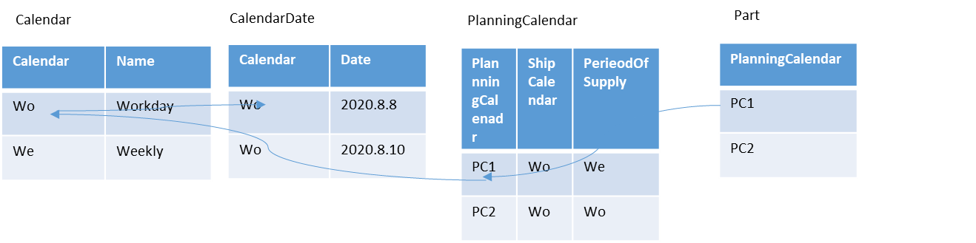
日期Date，接收方和发出方日期，即供应链网络两个节点之间的日期。
Date | 描述
Delivery_Date/Stock的可用日期 | 商品到达客户的日期
DockDate | 供给实际到达dock的日期，可以用duedate减去dock-to-stock 时间。
ShipDate | 商品发出的日期。DockDate – Transit lead time
DueDate | Delivery_date 减去safety_lt
BuiltDate | 开始生产的日期.ship_date– pre_ship_lt
PartReady | 物料齐套的日期
OrderStartDate | 销售或采购开始处理的日期。BuiltDate减去生产提前期（生产提前期可以设置为动态的=fixed_lt+qty*var_lt+lt_adj）
OrderCreateDate | 销售或采购订单创建日期
Date：
需求的日期 - 以requestet开头的相关的日期。由需求日期开始backward， off set 提前期。
标准默认的日期 – 以stan开头的日期。从current日期开始forward推算，只考虑提前期和日期。当request相关date为空时，选择standard 相关日期作为需求日期
可用的日期 – 由Avai开头的日期Forward考虑各种约束条件
计划的日期 – 由sche开头的日期， 物料和资源提供方提供的日期。
最终计划日期 – 为P开头的日期
实际发生的日期 - 以及actual开头的日期。
订单交付的开工时间非常依赖供应商的到货，但往往采购提前期要远长于生产提前期，这种情况下我们采用DDMRP模式即根据预测以及安全库存和Days Of Supply来准备buffer.应对需求的不确定性。
提前期LeadTime
下方列出LeadTime关联的数据模型。
LT Name(每个Souce的LT) | 引用Field | 描述
TransitLT | Delivery_Route.Transit_LT交付端的运输提前期  Source.TransitLT供应端的运输提前提 | 到客户的运输提前期，此运输提前期由route和capacity决定也可以输入。
Pick_Pack_LT/PreShipLT | 交付端Part.PickPackLT then  DeliveryRoute.PickPackLT  供应端 Source.PreShipLT | 商品入库之后安排发货的运输的LT
BuiltLT | 制造提前期Part_source.BuiltLT  供应和交付均用 | 生产执行的提前期.
PrebuiltLT | Part_source.PreBuiltLT  PrebuiltLT | 一般指接到订单到生产计划安排完的提前期
DocktoStockLT | cusomer_destination.dock_to_stock_lt交付端。 | 物料验收及上架的提前期
三种LeadTime
固定的LeadTime – 以Fixed开头的LT。
调整的LeadTime – 以Ad开头的LT,表示Buffer.
可调节的LeadTime- 以Va开头的LT, 跟数量相关。 VaLT*Quantity.
TotalLT = FixedLT+AdLT+VaLT。
计划的管理由粗到细，分情况分阶段。当我们精细化之后，会用ConstraintPlanning来细化LT.
第十一章：CTP Capable-To-Promise
齐套算法
齐套模型和算法是供应链计划中的基础性算法。结合如何让Planning运算性能不受BOM层级影响 中的模型和算法即可一次求得多层BOM/供应链网络中节点的可用数量和日期。
替换料也是个重要话题，其中的难点是不完全替代和组替代。下边是重要提示：
组替代依然是利用齐套算法和RTLBOM模型算可用量，然后累加。累加的排序是重点，建议排序的顺序为交期，优先级，成本，Level, 替换Target.
不完全替代的难点在于如何让MPS/CTP用料不产生偏差，偏差就会造成呆滞和缺料。 在MRP Netting时相关需求是带着BOM编号和替换组号的，这个将作为MPS/CTP的约束即可保证用料不偏.
约束（能力约束，空间约束等）请参考CTP With Constraints
齐套模型
输入数据
产品结构 BOM
每个Pro1由2个A,1个B和2个C组成， LeadTime都为2.
BOM | COM | LeadTime | PerQty
Pro1 | A | 2 | 2
Pro1 | B | 2 | 1
Pro1 | C | 2 | 2
供应
COM | Available Date | Available Qty
A | 4 | 30
A | 6 | 50
A | 8 | 90
B | 2 | 20
B | 5 | 40
B | 6 | 20
B | 7 | 30
B | 8 | 70
C | 4 | 100
C | 5 | 10
产品A在各个时间的可用量是多少？这里就要用到齐套算法了。
计算数据
产品对应供应AvailableRDate = AvailableDate + LT
AvailableRQty = AvailableQty/PerQty
BOM | COM | AvailableDate | Available Qty | PerQty | AvailableRQty | LT | AvailableRDate
Pro1 | A | 4 | 30 | 2 | 15 | 2 | 6
Pro1 | A | 6 | 50 | 2 | 25 | 2 | 8
Pro1 | A | 8 | 90 | 2 | 45 | 2 | 10
Pro1 | B | 2 | 20 | 1 | 20 | 2 | 4
Pro1 | B | 5 | 40 | 1 | 40 | 2 | 7
Pro1 | B | 6 | 20 | 1 | 20 | 2 | 8
Pro1 | B | 7 | 30 | 1 | 30 | 2 | 9
Pro1 | B | 8 | 70 | 1 | 70 | 2 | 10
Pro1 | C | 4 | 100 | 2 | 50 | 2 | 6
Pro1 | C | 5 | 10 | 2 | 5 | 2 | 7
产品结构对应供应 - 补齐可用日期（这里你可能会感觉奇怪，往下看）
BOM | COM | AvailableDate | Available Qty | PerQty | AvailableRQty | LT | AvailableRDate
Pro1 | A | 4 | 0 | 2 | 0 | 2 | 4
Pro1 | A | 4 | 30 | 2 | 15 | 2 | 6
Pro1 | A | 4 | 30 | 2 | 0 | 2 | 7
Pro1 | A | 6 | 50 | 2 | 25 | 2 | 8
Pro1 | A | 6 | 50 | 2 | 0 | 2 | 9
Pro1 | A | 8 | 90 | 2 | 45 | 2 | 10
Pro1 | B | 2 | 20 | 1 | 20 | 2 | 4
Pro1 | B | 2 | 20 | 1 | 0 | 2 | 6
Pro1 | B | 5 | 40 | 1 | 40 | 2 | 7
Pro1 | B | 6 | 20 | 1 | 20 | 2 | 8
Pro1 | B | 7 | 30 | 1 | 30 | 2 | 9
Pro1 | B | 8 | 70 | 1 | 70 | 2 | 10
Pro1 | C | 4 | 100 | 2 | 0 | 2 | 4
Pro1 | C | 4 | 100 | 2 | 50 | 2 | 6
Pro1 | C | 5 | 10 | 2 | 5 | 2 | 7
Pro1 | C | 5 | 10 | 2 | 0 | 2 | 8
Pro1 | C | 5 | 10 | 2 | 0 | 2 | 9
Pro1 | C | 5 | 10 | 2 | 0 | 2 | 10
齐套计算
CumRQty为同COM,BOM AvailableRQty by AvailableRDate的累加.
MinCumByDate为同AvailableRDate, COM的最小值.
LastMinCum为上一条记录的MinCumByDate
SquaredQty = MinCumByDate - LastMinCum 为齐套数量.
SquaredQty对应的AvailableRDate为Pro1可用日期.
产品Pro1在日期6有15个可用，在日期8有25个可用，日期10有15个可用.
BOM | COM | AvailableDate | Available Qty | PerQty | AvailableRQty | LT | AvailableRDate | CumRQty | MinCumByDate | LastMinCum | KittedQty
Pro1 | A | 4 | 0 | 2 | 0 | 2 | 4 | 0 | 0 | 0 | 0
Pro1 | A | 4 | 30 | 2 | 15 | 2 | 6 | 15 | 15 | 0 | 15
Pro1 | A | 4 | 30 | 2 | 0 | 2 | 7 | 15 | 15 | 15 | 0
Pro1 | A | 6 | 50 | 2 | 25 | 2 | 8 | 40 | 40 | 15 | 25
Pro1 | A | 6 | 50 | 2 | 0 | 2 | 9 | 40 | 40 | 40 | 0
Pro1 | A | 8 | 90 | 2 | 45 | 2 | 10 | 85 | 55 | 40 | 15
Pro1 | B | 2 | 20 | 1 | 20 | 2 | 4 | 20 | 0 | 0 | 0
Pro1 | B | 2 | 20 | 1 | 0 | 2 | 6 | 20 | 15 | 0 | 15
Pro1 | B | 5 | 40 | 1 | 40 | 2 | 7 | 60 | 15 | 15 | 0
Pro1 | B | 6 | 20 | 1 | 20 | 2 | 8 | 80 | 40 | 15 | 25
Pro1 | B | 7 | 30 | 1 | 30 | 2 | 9 | 110 | 40 | 40 | 0
Pro1 | B | 8 | 70 | 1 | 70 | 2 | 10 | 180 | 55 | 40 | 15
Pro1 | C | 4 | 100 | 2 | 0 | 2 | 4 | 0 | 0 | 0 | 0
Pro1 | C | 4 | 100 | 2 | 50 | 2 | 6 | 50 | 15 | 0 | 15
Pro1 | C | 5 | 10 | 2 | 5 | 2 | 7 | 55 | 15 | 15 | 0
Pro1 | C | 5 | 10 | 2 | 0 | 2 | 8 | 55 | 40 | 15 | 25
Pro1 | C | 5 | 10 | 2 | 0 | 2 | 9 | 55 | 40 | 40 | 0
Pro1 | C | 5 | 10 | 2 | 0 | 2 | 10 | 55 | 55 | 40 | 15
这个模型和算法还可以计算很多有价值的东西，Think about it!
OutCome
基于Netting， CTP是看Supply和Capacity如何分配，即保证交期又可以最大化利用Supply和Capacity。
同时给产线输入生产计划即可执行的工单
给供应商发signal哪些Schedule需要调整，或新建。
给生产部分和物流仓储发出Signal哪些计划有所改变，问题出在哪里，可选的替代方案是什么。
给Fulfillment输出最新的可用日期，以及其各关键Millstone的计划开始日期和结束日期。
CTP关键逻辑
订单的数据模型准备
DueDate
RequestDueDate - 根据客户需求，产品需要在仓库准备好的日期。可以输入，如果没有输入可以由RequestDeliveryDate-DeliveryRoute.TransitLT-DockToStockLT-PickPackLT-PreShipLT-ShipCalendar-PickPackCalendar-TransitCalendar得出.
StandardDueDate - OrderReleaseDate+PreBuildLT+BuidLT
DueDate - 以此Date为基础决定相关需求的NeedDate, 是企业和客户的一个约定日期。可以输入，如果没有输入则由DemandType决定。
1. RequesDueDate
2. StandardDueDate
3. LaterRequestStandard
4. PromisedDueDate(业务模式有可能是在询价，合同，下订单阶段就会给一个AvailableDate)
AvailableDate(AvailableDueDate) - 由CTP计算得出商品准备好可以发货的日期，用以衡量交付的可靠性.
特殊需求
产品结构
有时候客户对标准产品结构有些特殊需求，比如说换个其他料件。这种结构并非标准的BOM结构。 或者CTO业务又或者OrderBOM等场景。 这个模型我们在后边DimensionPlanning模型详细讨论。
指定Supply, Capacity及Constraint.
我们可以指定的收货计划，OnHand库存与其需求相匹配。如果预定的收据不足，我们可以建议新的计划订单或者使用其他供给。这个模型也会在DimensionPlanning种详细展开讨论。
需求排序
需求排序即按照这个需求的顺序去assign supply和capacity。IPC提供领活可配置的排序规则。 例如，已经承诺的订单，要比Priority较高但还没有承诺的订单优先级高。
模型如下：
FieldName | Description | DataType | Key
DemandPolicyNum | DemandPolicy的唯一标识符 | String | Yes
Description | 描述 | String
Sequence | 排序编号，编号越小优先级越高 | String | Yes
ReferenceField | DemandLineItem中相关字段，如PriorityCode, CreateDate, DueDate等等 | String | Yes
Part | Set | Set | Yes
PartType | Set | Set | Yes
ControlGroup | Reference Table: ControlGroup | Reference | Yes
Supply排序
我们也可以指定Supply和Constraint的顺序。比如先用库存再用SR。
模型如下：
FieldName | Description | DataType | Key
SupplyPolicyNum | SupplyPolicy的唯一标识符 | String | Yes
Description | 描述 | String
Sequence | 排序编号，编号越小优先级越高 | String | Yes
ReferenceField | SR和OnHand表中相关字段  Reference Table: SR, OnHand | String | Yes
Part | Set | Set | Yes
PartType | Set | Set | Yes
ControlGroup | Reference Table: ControlGroup | Reference | Yes
Soft Assignment
我们按照需求的排序以及Supply的排序以及特殊需求因素把Supply Soft分给需求，如果现有供给不能满足需求，当Planned Order可以更好的交付才会产生并且作为供给，其AvailableDate为StandardStockDate。更好的交付是指减少shortage或者减少Late。同时考虑把不同的齐套日期，是否用到替换料分开计划订单。后边再根据业务需求合并。在APS系统中应该是最详细的信息。Gating的Supply available date为AllPartsInDate. 即PartAvailableDate之所以说Soft分配，后边我们后有优化模型来优化最大化利用Supply和Constraint，以最大化交付。
模型如下：
FieldName | Description | DataType | Key
AssignmentPolicy | Policy唯一标识 | String | Yes
Description | 描述 | String
SubAssembleAlternate | Y- 组件的工单可以用替换料  N- 组件的工单不可以用替换料  默认值：Y | Boolean
FinalAssembleAlternate | Y- 最终产品的工单可以用替换料  N- 最终产品的工单不可以用替换料  默认值：Y | Boolean
Components | 选中的组件不可以混料  Reference Table: BOM | Reference
ControlGroup | Reference Table: ControlGroup | Reference | Yes
SoftAssignmentRule | HardReservation - 尽管OnHand，SR和Planned Order都不能满足其需求也要把资源占住。  SquareReservation – OnHand, SR和Planned Order齐套部分占料
DemandType | 被DemandType多条引用 | Set
DemandLineItem | 被DemandLineItem多条引用 | Set
SplittingRule | ByAlternate - 替换料分开  ByDate - 不同的齐套日期分开  ByAlternateDate - 按照替换料及齐套日期分开 | String
Reassignment
如果资源的分配不影响最终的交付，那么优先排序的需求应该把资源释放给其他需求。
AssignmentPolicy
FieldName | Description | DataType | Key
AssignmentPolicy | Policy唯一标识 | String | Yes
Description | 描述 | String
DemandType | 被DemandType多条引用 | Set
DemandLineItem | 被DemandLineItem多条引用 | Set
ReAssignmentRule | Unrelease - 不能释放Supply给其他订单.  IfNoLater - 只要影响CTP交期就释放Supply给其他订单 | String
确定AvailableDate, 所有Supply中的 最晚AvailableDate是计划的工单可以开始的最早日期，即PartAvailableDate那么能不能开始何时开始取决于Constraint计划。 后边的章节我们详细讨论Constraint计划， 这里先用LeadTime来推演最终的Available Date。 即工单可以开工的最早日期即物料齐套日期+LeadTime为工单的DueDate即AvailableDate。AvailableDate跟RequestStock对比，以较晚的日期之前的分配全部释放，并执行Backward重新分配。并以此Date forward推算各段Available Date此时我们的CTP计划出来的是非常细化的计划订单并且之间保持着关联关系，然后我们根据是否Splitting，是否分开发货，是否跟其他订单要一起发货的因素给出最终的AvailableDate并指导后续执行。
DemandPlan
Example 1
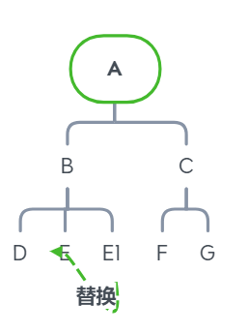
BOM 模型
PartBOMRouting, 此数据模型是关联产品或物料对应的BOM，Routing，生效时间，失效时间，Yield, LotSize等等。 此实例我们先不考虑更多条件。
Part | BOM | Routing
A | A | Test
B | B | Test
C | C | Test
BOM, 此模型存放物料和其上层的关系
BOM | Components | AlterGrp
A | B
A | C
B | D
B | E | 1
B | E1 | 1
C | F
C | G
Supply模型
OnHand, 当前库存。 其中SupplyStatus关联着Table SupplyStatus表，说明Supply的状态。每个状态会对应LT.
Part | Qty | AvailableDate | SupplyStatus
D | 50 | RunDate | OnHand
E | 10 | RunDate | OnHand
E1 | 10 | RunDate | OnHand
ScheduledRecept， 工单，转储单以及采购订单均在这个模型里为计划到货，其中AvailableDockDate是供应商Supplier Collaboration反馈的到达日期， DockToStockLT为 ‘0’。所以DockDate即为可用日期。 EsDockDate是根据SupplyStatus对应的LT推出来的预计DockDate，通过对比预计早到的标记黄色，晚到的标记红色。RequestDueDate是根据客户需求日期推到出来的需要Supply可用日期。
Part | Qty | AvailableDockDate | SupplyStatus | SRNum | Item | EsDockDate | RequestDate
B | 10 | RunDate+1 | WIP | MOA1 | null | RunDate+1 | RunDate+4
F | 50 | RunDate+1 | Transit | SR1 | 1 | RunDate+1 | RunDate+4
G | 10 | RunDate+1 | Transit | SR2 | 1 | RunDate+1 | RunDate+4
D | 50 | RunDate+1 | Transit | SR5 | 2 | RunDate+1 | RunDate+4
C | 10 | RunDate+2 | WIP | MOA2 | null | RunDate+1 | RunDate+4
G | 60 | RunDate+2 | Built | SR2 | 2 | RunDate+1 | RunDate+4
F | 50 | RunDate+2 | Built | SR1 | 2 | RunDate+3 | RunDate+4
E | 10 | RunDate+2 | Built | SR3 | 2 | RunDate+2 | RunDate+4
E | 10 | RunDate+3 | Start | SR3 | 1 | RunDate+3 | RunDate+4
E1 | 30 | RunDate+3 | Start | SR4 | 1 | RunDate+3 | RunDate+4
D | 50 | RunDate+3 | Start | SR5 | 1 | RunDate+3 | RunDate+4
需求模型， ShipmentPolicy标识订单是否可以Partial发货, Complete代表需要整单发。
需求日期为RunDate+6, OELT为2，显然这个订单的需求日期可以得到满足。AssignmentPolicy.SoftAssignmentRule = ‘SquareReservation’ , 如果订单大于整体需求数量那么
将不会分现有Supply给这个订单，等到Assignment结束之后如果有剩余再分配。此例子设置AssignmentPolicy.SoftAssignmentRule=‘PartialSquareReservation’
DemandID | Line | Part | Qty | RequestDueDate | ShippmentPolicy
SO1 | 1 | A | 50 | RunDate+6 | Complete
SupplyStatus: WIPLT 1天，OELT2天。Splitting ByAlternateAndDate
DemandPlan,
我们可以看到SO1并没有用到B和C较早的WIP, 而是用较晚的原材创建先的Planned Order. B和C的WIP, 以及较早的OnHand inventory release了出来。
根据不同的替换料和AvailableDate，PlannedOrder也分开了。
DemandID | Line | Part | Qty | RequestDueDate | SupplyPart | FedQty | AvailableDate | Level | SupplyType | SupplyOrder | ParentDemand
SO1 | 1 | A | 50 | RunDate+6 | A | 10 | RunDate+5 | 0 | PlannedMO | PlannedMO1
SO1 | 1 |  |  | RunDate+5 | B | 10 | RunDate+4 | 1 | PlannedMO | PlannedMO1-1 | PlannedMO1
SO1 | 1 |  |  | RunDate+4 | D | 10 | RunDate+3 | 2 | SR | SR5 | PlannedMO1-1
SO1 | 1 |  |  | RunDate+4 | E | 10 | RunDate+3 | 2 | SR | SR3 | PlannedMO1-1
SO1 | 1 |  |  | RunDate+5 | C | 10 | RunDate+5 | 1 | PlannedMO | PlannedMO1-2 | PlannedMO1
SO1 | 1 |  |  | RunDate+4 | F | 10 | RunDate+3 | 2 | SR | SR1 | PlannedMO1-2
SO1 | 1 |  |  | RunDate+4 | G | 10 | RunDate+3 | 2 | SR | SR2 | PlannedMO1-2
SO1 | 1 |  |  | RunDate+6 | A | 10 | RunDate+5 | 0 | PlannedMO | PlannedMO2
SO1 | 1 |  |  | RunDate+5 | B | 30 | RunDate+4 | 1 | PlannedMO | PlannedMO1-3 | PlannedMO2
SO1 | 1 |  |  | RunDate+4 | D | 30 | RunDate+3 | 2 | SR | SR5 | PlannedMO1-3
SO1 | 1 |  |  | RunDate+4 | E1 | 30 | RunDate+3 | 2 | SR | SR4 | PlannedMO1-3
SO1 | 1 |  |  | RunDate+5 | C | 30 | RunDate+3 | 1 | PlannedMO | PlannedMO1-4 | PlannedMO2
SO1 | 1 |  |  | RunDate+4 | F | 30 | RunDate+2 | 2 | SR | SR1 | PlannedMO1-4
SO1 | 1 |  |  | RunDate+4 | G | 30 | RunDate+2 | 2 | SR | SR2 | PlannedMO1-4
SO1 | 1 |  |  | RunDate+6 | A | 10 | RunDate+5 | 0 | PlannedMO | PlannedMO3
SO1 | 1 |  |  | RunDate+5 | B | 10 | RunDate+4 | 1 | PlannedMO | PlannedMO1-5 | PlannedMO3
SO1 | 1 |  |  | RunDate+4 | D | 10 | RunDate+3 | 2 | SR | SR5 | PlannedMO1-5
SO1 | 1 |  |  | RunDate+4 | E | 10 | RunDate+2 | 2 | SR | SR4 | PlannedMO1-5
SO1 | 1 |  |  | RunDate+6 | A | 10 | RunDate+4 | 0 | PlannedMO | PlannedMO4
SO1 | 1 |  |  | RunDate+5 | C | 10 | RunDate+3 | 1 | PlannedMO | PlannedMO1-6 | PlannedMO4
SO1 | 1 |  |  | RunDate+4 | F | 10 | RunDate+2 | 2 | SR | SR1 | PlannedMO1-6
SO1 | 1 |  |  | RunDate+4 | G | 10 | RunDate+2 | 2 | SR | SR2 | PlannedMO1-6

第十章： 库存优化计划

库存优化的基本概念
库存优化计划代表一种缓冲库存储备，作为对需求变化和不确定性的缓冲。确定物料的适当安全库存水平通常需要平衡发生缺货时潜在销售损失的成本与持有过剩库存所产生的资本和持有成本。物料的安全库存水平作为Part（对于固定值）或“TimePhasedSafety”表（对于时间分段值）中的输入值提供。根据提供的安全库存值，计划算法可确保根据需要创建供应，以保持每个物料所需的库存水平。
或者，可以配置为使用单级库存计划 （SEIP） 或多级库存优化 （MEIO） 方法推荐物料的安全库存水平。根据物料的历史需求可变性和其他输入参数，建议使用安全库存水平，以确保手头有足够的库存以达到指定的客户服务水平，同时降低与持有超过该水平的库存相关的成本。在审查建议后，可以使用自动化流程将输入的安全库存水平替换为计算出的建议。

安全库存通常的处理模式
- 手工编辑固定的safetystock（可timephase）
- 通过简单计算cover多久的demand及due date/available date计算.
    - 由calendar决定bucket对应 SafetystockPolicy.Interval.
    - 由 Part.SafetystockIntervalqty 确定几个buckets.
    - 由Part.SafetyPercent确定安全库存为需求的%.
    - 由 SafetystockPolicy.DateRule 确定安全库存的DueDate.
      - RunDate – 由Rundate作为DueDate，并由RunDate作为筛选Demand的开始日期.
      - LeadTime – 由LeadTime forward决定DueDate即Rundate+LeadTime

单阶和多阶的基本概念

单阶计划
单阶库存计划涉及一次为单个物料生成推荐的安全库存水平。尽管可以为单阶计算配置任意数量的物料，但每个物料的建议都是独立于任何其他相关物料制定的。
单阶计算既考虑了物料历史需求的可变性，也考虑了其历史供应交货时间的可变性。根据历史数据计算参数，然后用作统计公式的输入，从而生成物料的推荐安全库存水平。这些建议是为了满足指定的客户服务级别而提出的，可以是固定的，也可以是按时间分段的。
此外，还根据历史和未来数据生成建议的再订购点，以保持建议的安全库存水平。

多阶计划
多阶库存优化涉及通过物料清单和物料来源关系同时生成多个物料的推荐安全库存水平。这些建议不仅确定了满足定义的客户服务要求所需的安全库存量，而且还考虑了该安全库存在整个网络或相关物料系列中的战略性放置。例如，与最终成品本身相比，保留较低级别的组件和子组件的库存存储可能更具成本效益。
多级库存优化考虑历史需求数据，这些数据仅针对面向客户的最终产品收集，然后将这些需求值展开到网络中的相关物料。对于每个最终产品，还需要所需的客户服务级别和服务时间作为输入。服务时间定义了物料保证其订单始终能够得到满足的最长时间。或者，多阶系列中的每个物料都可以根据 Part Source 值假设固定的交货时间（默认情况下），或者可以假设可变交货时间，其中交货时间参数（例如需求的平均和标准差）是根据实际历史供应记录计算的。
根据计算出的需求参数，然后使用优化方法来确定网络内所有其他部分的最优保证服务时间。返回的服务时间是确保可以满足指定的服务级别，同时最大限度地降低在整个零件网络中保持库存的总成本。然后，在统计公式中使用优化的服务时间来计算每个零件需要维持的安全库存水平。这些安全库存建议可以是固定的，也可以是按时间分段的。

单阶安全库存
单梯队安全库存计算依赖于指定的历史实际需求数据SafetyStockItem(物料)。指定的历史需求类别的数据，在历史收集间隔的日期范围内，由项目的间隔日历收集和分类，用于安全库存计算。该数据将根据CausalFactorDetail表中定义的任何因果因素自动调整，并根据项目配置中定义的异常值(可选)进一步调整。
然后使用调整后的历史需求数据来计算需求参数，用于确定安全库存和再订货点。具体来说，每个项目的平均历史需求和这些需求的标准偏差(或预测误差)。根据配置选项，这些需求参数可以根据Calendar时间单位需求(使用间隔日历)或滚动提前期需求来计算，所产生的输出可以是固定的，也可以是分时间段的。
可选的是，可以收集历史供应数据，然后将这些(非时间bucket)值用于计算供应提前期的平均值和标准差，作为确定安全库存的参数。否则，如果供应变化不适用，则可以使用安全库存项目上提供的固定提前期值。
根据计算的历史需求和供应参数，以及每个项目指定的输入服务水平，根据标准公式计算推荐安全库存和再订购点水平。结果以基于SafetyStock或者TimePhasedSafetyStock功能。

算法

固定提前期（需求不确定）

安全库存
Safetystock = $Z_{a}$*$σD$*$\sqrt{LT}$
Safetystock = $Z_{a}$*$σ'D$ ($如果用Rolling LeadTime σ'D$为LeadTime之内的标准差)
$σ'D$为Lead Time之内需求的标准差. 是历史需求的标准偏差。根据控制是配置，可以使用使用历史需求、历史预测误差或从统计模型确定的预测误差度量的简单方法来计算。还要注意，这个参数最初是根据Type计算的。IntervalsCalendar单位。但是，如果间隔和前置时间日历不同，则该参数随后除以中的设置
类型。LeadTimePerInterval值，以便在执行安全库存计算之前将其转换为前置时间单位。
$Z_{a}$是指定服务级别的正太分布的Z值.
$σD$是历史需求的标准偏差。根据控制设置，可以使用使用历史需求、历史预测误差或从统计模型确定的预测误差度量的简单方法来计算。还要注意，这个参数最初是根据Type计算的。IntervalsCalendar单位。但是，如果间隔和前置时间日历不同，则该参数随后除以中的设置类型。LeadTimePerInterval值，以便在执行安全库存计算之前将其转换为前置时间单位。
LT是固定的提前期.

订货点
Reorder Point = $μD*LT+Safetystock$

动态提前期
当考虑指定安全库存记录的供应提前期的可变性时(Type.SupplyVariabilityRule =“Use”(并提供历史供应数据)，则根据订购和实际接收历史供应的时间计算产品的平均交货时间。HisSupplyActual中的Date和OrderDate字段确定每个供应的平均交货时间. 以SafetyStockItem的单位表示。LeadTimeCalendar如下(还请注意，如果所需的订单日期字段不知道，则可以填充HistoricalSupplyActual上的LeadTime字段)

安全库存
LeadTime = OrderDate(Supply的下单日期) – Date(实际交货日期)
Safetystock = $Z_{a }*\sqrt{μLT*σD^{2}+μD^{2}*σLT}$
$Z_{a}$是指定服务级别的正太分布的Z值.
$σD$是基于历史需求的标准差
$μLT$是历史交货提前期的平均值
$μD$是历史需求的平均值
$σLT$是历史供应的标准差
当采用Rolling时公式变为： Safetystock = $Z_{a }*\sqrt{σ'D^{2}+μD^{2}*σLT}$

订货点
Reorder Point = $μLT$*$μD$ + Safetystock

阶段性安全库存 Time-Phased Safety Stock
如果对某项商品的需求通常不是固定的(例如，受季节性或趋势的影响)，那么可以生成随时间变化的安全库存和重新订购点建议。分阶段安全库存计算适用于下列项目:TimePhasedOperationRule设置为“Use”，并使用以下日历:
Cycle Calendar - 定义了一个完整的季节周期数据，并按每个项目类型设置参考CycleCalendar。这可以被认为是“外部日历”，通常可以设置为年历。
Period Calenda - 定义一个完整周期内的各个时期或季节，并由每个项目的类型设置Type.PeriodCalendar参考。这可以看作是“内部日历”，通常可以设置为每月或季度日历。Type.PeriodsPerCycle值也应用并定义构成一个完整周期的周期数。
然后在生成时间阶段需求参数时使用这两个日历。对于每个周期，从历史收集间隔内所有适用的周期收集历史需求。换句话说，周期数据可以从单个周期或跨多个周期收集。然后分别计算周期中每个时期的平均历史需求和历史需求的标准差。这些计算出来的参数可以在SafetyStockItemDemandParameterSet表中看到。每一组分时需求参数也被分配了一个基于零的指标值，其中0表示当前时期。例如，如果使用Monthly周期，当前月份是11月，那么0表示11月，1表示12月，2表示1月，以此类推。
一旦每个时期的历史需求参数被计算和索引，它们就可以作为计算安全库存的输入。在计算指定时期或时间点的安全库存时，用作确定时间阶段安全库存数量的输入的需求参数是那些属于在当前时间期间收到订单(换句话说，它假设订单是在过去发出的)的项目交付期中发现的索引值。
因此，时间阶段安全库存的基本公式需要一种回溯的方法，利用在项目交付时间内每个点有效的需求参数，如下所示:
$$SS=Z_{a\left(t\right)}\sqrt{\sum_{i=1}^{LT}{σD^{2}(t-LT+I)}}$$
- $z_{a}$为由规定服务水平确定的正态分布z值;请注意，alpha/type1(“Cycle”)和beta/type2(“FillRate”)服务级别都是受支持的。如果使用“Cycle选项，该值将是平稳的，但如果使用FillRate选项，该值将是时间相分的。
- $σD$ 是周期中指定指数化时期的历史需求的标准差。注意标准偏差的简单计算，以及时间序列分解和中的设置支持HoltWints方法基于SafetyStockItemType.NonStationaryDemandRule字段。
- t是当前的时间周期(预计订单已经在点t - LT下)。此参数表示确定安全库存的指定日期或期间。
- LT是为项目提供的固定交货时间值(注意，在时间阶段计算中不支持可变交货时间)。这定义了对需求的有效标准差进行求和的回溯期数。
一旦计算出分时安全库存值，就可以确定所需的再订货数量。为了确定指定时间点的再订货数量，采用了一种前瞻性方法。这包括将整个产品提前期的平均需求值与提前期结束时有效的安全库存值相加，如下所示:
$$RP=\left(\sum_{i=1}^{LT}{μD\left(t+i\right)} \right)+SS(t+LT)$$
$μD$是历史平均需求或未来平均需求。请注意，未来的订单点计算，以及依赖于平均需求配置文件的历史订单点计算，计算并使用所有时期的单个平均需求值。然而，不使用概要文件的历史订单点使用之前计算的时间阶段平均需求值

DOS（Days Of Supply）
a)分时安全库存水平可以根据零件的平均每日需求来计算。这适用于Type.TimePhasedOperationRule被设置为“DaysOfSupplyBackward”或“DaysOfSupplyForward”.
  - 这些选项适用于生产随时间变化的安全库存值，但使用基于Type.StandardDeviationDemandRule类型的标准偏差参数而不是Type.NonStationaryDemandRule设置。因此，供应天数计算可用于生成零件的时间阶段安全库存值，其标准偏差是基于预测误差等方法计算的.
  - 为了使用供应天数计算时间阶段的安全库存，首先计算单个安全库存值(如Type.TimePhasedOperationRule被设置为“Ignore”)。然后将该计算值与平均历史需求一起使用，以确定如下的供应天数参数。
$DOS=\frac{Caculated Safety Stock}{Average Historical Demand}$
  - 请注意，项目的供应天数参数(DoS)是根据它通过Type.IntervalsCalendar引用的日历表示的。例如，它可以表示天数、周数或月数。一旦确定了供应天数，它就设定了一个范围，在这个范围内，将收集和总结零件的历史和/或未来需求，以确定指定日期的安全库存水平
计算安全库存与供应天数的表达式取决于Type.TimePhasedOperationRule，如下图所示。
Backward | Forward
$$SS(t)=\sum_{i=1}^{DOS}{D(t-i+1)}$$ | $$SS(t)=\sum_{i=1}^{DOS}{D(t+i-1)}$$
条件：
- DOS表示SafetyStockItemType.IntervalCalendar的个数。在此日历上，应收集和汇总零件的历史和/或未来需求，以便计算指定日期的安全库存。注意，这个数字可能是小数，在这种情况下，只有一小部分/百分比的需求是从收集需求的最后一个间隔中提取的(“DaysOfSupplyBackward”使用的最早间隔或“DaysOfSupplyForward”使用的最近间隔)。
- D表示在指定时间间隔内收集的需求。如果收集的日期需求是在RunDate之前，那么这是一个从HistoricalDemandActual表。否则，如果收集需求的日期是在当天或之后这是从需求表中获取的当前/预测需求。
- t表示计算时间阶段安全库存的日期或间隔。例如，这可能是一个特定的周或月周期的开始。
- i代表了供给Horizon上的一个点

单级安全库存的界限控制
如果有安全库存边界，则在执行所有其他SEIP计算后应用。在不考虑安全库存边界的情况下计算出的最佳安全库存水平记录在SafetyStockResult和SafetyStockTimePhasedResult.UnboundedSafetyStock字段中。
界限如何考量：
      - 如果无界安全库存值不违反安全库存边界，则将其复制到SafetyStock字段。
      - 如果无界安全库存值违反了安全库存界限，则违反的界限复制到SafetyStock字段。例如，如果无界安全库存值为112并且最大数量限制为100，则SafetyStock为100。

多阶安全库存

多阶结构参考RTL BOM模型

库存持有成本计算
可由标准成本StandardCost决定
也可由其子阶累加. 如果有替换关系需要考虑权重(由Target计算)

需求统计
来源于差异值调整之后的历史数据
- 可按照连续时间单位的需求计算均值
- Rolling LeadTime
- 常数值
- 基于时间段

服务水平
基于父阶需求标准差为权重的继承，需要考虑PerQty和Yield等

提前期
固定提前期.
变动提前期

安全库存

安全库存边皆

异常数据处理
同预测

第二十章：项目管理
项目管理（Project Management）是一个复杂的体系，IPC 在其中提供了一套完整的数据模型和计算逻辑来支持项目的规划、执行和监控。它不仅涉及项目本身的进度和资源，还通过统一的数据模型与供应链运营（如物料需求、产能）紧密集成。
在 IPC 中，项目管理的解构主要可以分为以下几个核心部分：
1. 核心数据模型 (Integrated Project Management Data Model)Core Data Model (Integrated Project Management Data Model)
IPC 的项目管理模块（属于 ProjMgmt 命名空间）通过一系列输入表和计算表来构建项目结构。
- 项目 (Project):
  - Project 表: 这是项目的核心，定义了项目的基本属性，如名称、开始/结束日期、项目经理、状态、优先级等。
  - ProjectStatus 表: 定义项目的状态（如：计划中、进行中、已完成），用于过滤和跟踪。
  - ProjectGroup 表: 用于将相似的项目分组，便于管理和报告。
  - ProjectManager 表: 定义项目负责人的列表。ProjectManager table: Defines the list of project managers.
- 任务 (Task):
  - Task 表: 项目的基本执行单元。每个任务属于一个项目，包含名称、工期、开始/结束日期等信息。
  - WBS (Work Breakdown Structure) 表: 定义任务之间的层级关系（父子关系），构建项目的分解结构（摘要任务和子任务）。
  - Predecessor 表: 定义任务之间的依赖关系（前置任务和后置任务）。支持多种依赖类型（如：完成-开始 FS、开始-开始 SS 等）和滞后时间 (Offset)。
  - TaskType 表: 控制任务的计算规则，例如使用哪个日历、是否进行资源平衡 (Leveling) 等。
- 资源 (Resource):
  - Resource 表: 定义可分配给任务的人员或设备，包含可用工作时间、成本费率（标准/加班）等。
  - ResourceAssignment 表: 将资源分配给具体的任务，并指定分配的单位（如：50% 投入）。
  - ResourceGroup 表: 对资源进行分组（如：工程师、技术员）。
  - ResourceAvailability / ResourceCalendarException 表: 用于处理资源的例外情况，如休假或特定日期的可用性调整。ResourceAvailability / ResourceCalendarException Table: Used to handle exceptional situations for resources, such as vacations or adjustments to availability on specific dates.
2. 关键计算逻辑 (Key Calculations)
IPC 的项目管理模块不仅仅是静态记录，它包含强大的计算引擎来动态调整计划。
- 任务排程 (Task Scheduling): Task Scheduling:
  - 正向/逆向排程: 项目可以基于“从开始日期推算” (FromStart) 或“从结束日期反推” (FromFinish) 进行排程。
  - 日期计算: 系统会自动计算任务的 CalcStartDate (计算开始日期) 和 CalcFinishDate (计算结束日期)。这会考虑任务工期、前置任务约束、项目日历、非工作日等因素。
  - 关键路径 (Critical Path): 系统会自动识别关键路径上的任务（即直接影响项目完工日期的任务），并在 CriticalPath 表中报告。
- 工期计算 (Task Durations): Task Durations:
  - 任务工期可以通过多种方式确定：
    - FixedDuration: 固定工期，不随资源分配变化。FixedDuration: Fixed project duration, not affected by changes in resource allocation.
    - FixedUnits: 工期由分配的资源数量决定（资源越多，工期越短）。
    - FixedWorkAndRate: 工期由总工作量和工作速率决定。FixedWorkAndRate: The duration is determined by the total amount of work and the work rate.
  - 效率曲线 (Efficiency Curves): 通过 PointsCurve 表，可以模拟资源在任务不同阶段的效率变化（例如：任务开始时效率低，逐渐提升）。
- 供应链集成 (Supply Chain Integration):Supply Chain Integration:
  - 这是 IPC 的独特优势。项目任务可以与具体的物料需求或供应订单关联。
  - TaskPartLink: 定义任务需要的物料。 TaskPartLink: Define the materials required for the task.
  - TaskDemandLink / TaskSupplyLink: 将任务直接链接到特定的独立需求（客户订单）或供应单（生产/采购订单）。
  - 动态联动: 如果关联的供应订单（如采购物料）推迟，IPC 会自动重新计算受影响任务的开始日期，并进而更新整个项目的进度。反之，项目进度的变更也会反映物料需求日期的变化。
- 资源平衡 (Resource Leveling):Resource Leveling:
  - 如果启用了资源平衡 (TaskType.LevelResources = 'Y')，系统会在资源超负荷时自动推迟任务，以确保留在资源可用产能范围内。
3. 成本与财务 (Costs and Financials)3. Costs and Financials
系统能够计算和跟踪项目的财务状况。
- 成本计算:
  - 资源成本: 基于资源分配的时间和费率（标准/加班）计算。
  - 物料成本: 基于关联任务的物料成本计算。
  - 固定/杂项成本: 任务本身可以有直接的固定成本。
  - 所有成本都会汇总到项目层级 (Project.CalcTotalCost)。All costs will be aggregated at the project level ( Project.CalcTotalCost ).
- 奖惩机制 (Penalties and Bonuses):Reward and Punishment Mechanism (Penalties and Bonuses):
  - 通过 PenaltySchedule 和 BonusSchedule 表，可以定义项目或任务提前/延期完成时的财务影响（如：每延期一天罚款多少，提前完成奖励多少）。
4. 变更与冲突管理 (Change and Conflict Management)4. Change and Conflict Management
- 基线 (Baseline): 可以保存项目的基线（快照），用于与当前计划进行对比分析 (BaselineConflict, BaselineTaskLink 表）。Baseline: The baseline (snapshot) of the project can be saved for comparison and analysis with the current plan (Tables BaselineConflict , BaselineTaskLink ).
- 冲突检测: Conflict 表会报告调度冲突。例如，当一个任务的“必须开始于”约束日期与前置任务的完成日期冲突时，系统会标记出来供计划员解决。
总结

一、 核心痛点：项目与物料的“维度撕裂”
- 痛点描述： 在 ETO 模式下，项目经理看的是 WBS（时间节点），采购和生产看的是 BOM（物料清单）。两者在 ERP 里是割裂的。导致项目延期了，物料还没动；或者项目取消了，物料还在傻傻地买。
- 传统问题： ERP 的 MRP 逻辑是“断层”的，它只管跑物料，不管这个物料是属于哪个具体项目的“关键路径”。
- IPC 解决方案（基于 Data Model 解构）：IPC solution (based on Data Model deconstruction):
- 技术内核：全链路动态锚定 (Dynamic Pegging)Technical Core: Full-Chain Dynamic Pegging
- 解构来源： WhereConsumed 表和 Pegging 逻辑。The source of deconstruction: Refer to the WhereConsumed table and Pegging logic in the reference document.
- IPC： “我们重构了一种‘动态锚定’算法。 在 IPC 内核里，每一颗螺丝钉（Supply）都身上都打着特定项目 WBS 节点（Demand）的钢印。 这不是简单的记录，而是实时的逻辑连接。一旦项目 WBS 调整，所有下游几千个采购申请自动重新计算优先级；反之，一旦一颗关键物料延期，系统瞬间反向推算出对项目里程碑的影响。 我们将‘物料流’和‘项目流’在底层数学上合二为一了。”

二、 核心痛点：边设计边生产的“版本灾难”
- 痛点描述： ETO 最怕设计变更（ECN）。图纸变了，旧料怎么处理？新料什么时候切入？ERP 处理这种“软切换”极笨，要么产生大量呆滞，要么产线断料。
- 传统 的问题： 依靠人工修改 BOM，然后重新跑 MRP（通常是第二天）。在这个时间差里，错误的物料已经发货了。
- IPC 解决方案（基于 Data Model 解构）：Your IPC solution (based on Data Model deconstruction):
  - 技术内核：基于时间的有效性与替代逻辑 (Effectivity & Substitution)Technical core: Effectivity and Substitution based on Time
  - 解构来源： 参考文档中的 Substitute parts（替代料）、SupplyAvailableDate 和 Effectivity Date（生效日期）逻辑。Deconstruction source: Refer to the logic of Substitute parts (substitute material), SupplyAvailableDate and Effectivity Date (effective date) in the reference document.
  - IPC： “我们破解了顶级软件处理**‘模糊态’的方法。 IPC 系统支持‘时间轴上的BOM’。针对 ETO 的频繁变更，我们引入了‘替代料自动消耗逻辑’：系统会自动计算旧版本物料的库存耗尽点（Run-out date），精确到分秒地衔接新版本物料的生效时间。 不管设计变更高达多少次，系统都能自动计算出‘最优切入点’，把变更带来的呆滞库存降到数学上的最低极限。”

三、 核心痛点：无法承诺的交期 (ATP/CTP)
- 痛点描述： 销售签合同时，全是拍脑袋承诺交期。因为设计没出，产能不清，长交期物料（LTL）情况不明。
- 传统 的问题： ERP 只能基于“标准提前期（Lead Time）”推算，但 ETO 的世界里没有标准。
- IPC 解决方案（基于 Data Model 解构）：Your IPC solution (based on Data Model deconstruction):
- 技术内核：多层级属性冲销 (Attribute-Based Netting & Explosion)Technical Core: Multi-level Attribute Netting and Explosion
- 解构来源： 参考文档中的 Explosion（BOM展开）、Netting（供需冲销）以及 Supply Allotment（供应分配）逻辑。The deconstruction sources: the Explosion (BOM expansion), Netting (supply and demand offset) and Supply Allotment (supply distribution) logic in the reference document.
- IPC： “通过解构，我们构建了**‘预研式排程引擎’。 即使在没有详细 BOM 的情况下，IPC 也能基于‘属性（Attribute）’和‘占位符’进行模拟运算**。 我们在系统里预先模拟出关键瓶颈资源（如工程师工时、关键进口件）的占用情况。销售在敲下回车的那一毫秒，系统已经跑完了后台几十层的供需冲销，给出的不是‘估计时间’，而是基于现有物理约束的‘可承诺时间’（CTP）。”

四、 核心痛点：成本是个“事后黑箱”
- 痛点描述： 项目做完了才知道亏了。因为过程中的加急费、空运费、换模费，在传统的计划系统里是看不见的。
- 传统 的问题： 只管数量和时间，不管钱。财务系统是滞后的。
- IPC 解决方案（基于 Data Model 解构）：Your IPC solution (based on Data Model deconstruction):
  - 技术内核：计划与财务的各种同源 (Financialized Planning)Technical core: Various homologues of planning and finance (Financialized Planning)
  - 解构来源： Value Class、Standard Cost 以及报表逻辑。虽然文档侧重数据结构，但暗示了所有计划对象都携带财务属性。
  - IPC： “这是 IPC 最凶狠的地方。我们把财务模型直接嵌入了计划算法。 每一个计划动作（比如一次加急、一次切单、一次库存调拨），系统都会实时计算它的‘边际财务影响’。 我们不只是在排程，我们是在为利润排程。系统会自动报警：‘如果不加急，罚金是100万；如果加急，空运费是20万’——IPC 会直接建议你选择空运，而不是让人去猜。”

智能运营规划（IOP）

第十二章：约束计划CONSTRAINT PLANNING

约束模型基本概念
在确定供应和需求可用的日期(称为可用日期)，需要同时考虑物料以及能力约束，在CTP章节我们重点介绍了基于LeadTime Supply的分配，而实际业务场景中LeadTime跟数量和时间都有关系。比如每天的产能可能不一样，这章重点介绍能力约束如何搭建数据模型，如何应用算法解决实际问题。
能力约束可以是表示产能，运输或供应商能力的固定或可变因素。其根本还是在供应源产生了约束。约束是基于速率的，速率是每个时间段可用的约束量。例如，对生产过程的限制可以是生产线每天能够生产的单元数，或者生产线每天运行的生产小时数。在计划供应和计算供应的可用日期时都考虑了约束条件。 一个供应源可以有多个约束，例如供应商受到产能的约束和运输能力的约束；一个产品也可能会受到多个约束，本层生产能约束同时也受下层半成品的产能约束。 同一供应链源的多个约束应该考虑平静约束，例如生产能力约束是50，运输约束是40，我们在考虑其吞吐量的时候应该是40.
而产品结构的多重约束，应该叠加起来看最终的影响。
约束模型应该包括以下几个方面：
基于时间单位的约束数量
- 每笔Supply的固定约束消耗数量
- 每单位Supply的消耗数量
- 约束的极限，例如合同的剩余执行数量。
能力约束作为运作数据模型，我们存储在Constrain表中，它可以表示：
生产线每天可提供的产量。
供应源相关联的固定数量的SKU。
机器每天能运转的小时数

约束计划主流程

输入数据

产品结构模型

单层BOM结构
BOM为父，COM为子
在供给链领域里从某个节点（子节点）流向另一个结点（父节点），如由B料制在工厂01的仓库L01,造出A料在工厂01下入库到L02. 那么B物料，工厂02和仓库L01组成一个节点，A，工厂和仓库L02组成另一个节点. 在本文中为了方便说明，我们仅以A和B来代表节点.
PER代表几个单位的子节点可以转化成1个单位父节点，LT为LeadTime，为子节点转化成父节点不考虑约束的情况下所需要的时间.

MLBOM多层产品结构
由父子关系，可以转化成供给链网络. 本文中我们仅以BOM物料清单来说明.
我们以某个节点为起点，此时我们只需要看其子孙。那么起点为ROOT根，COM为子节点，BOM为节点的父节点。节点为起点的没有父节点. ROOTLT为某节点到ROOT的总提前期，ROOTPER为多少单位的节点可以转化成一单位ROOT . 没有子节点的节点为Leaf.

产品结构/供给链网络与约束关联
Part A，B, C…………我们可以认为是供给链网络的节点.
当一个物料源对应多个约束时，如果在同一组为可替代关系，如果不在同一组或者组为空为组合关系，意味着多个组合关系Constraint需要在同一个period 完成同样多的物料。也就是可用Rate/Factor取最小值。

供给模型

Supply
其中有Supply编码为计划到货行ScheduleReciept ，Source为Make的为生产订单，
Procurement为采购订单. Source为OH代表现有库存.

需求模型

独立需求 Demand Order
DemandType = Sales代表为销售订单, 当然也可以是Predict代表预测.
FieldName | Description | DataType | Key
Demand | 需求单据的唯一标识符 | String
Item | 行项目 | Int
Part | 物料号 | String
Site | 工厂 | String
RequestQty | 行项目需求数量 | Quantity
IssuedQty | 已领用数量 | Quantity
EffectiveQty | 有效数量，例如未领用的生产订单行数量。RequestQty – IssuedQty | Quantity
DemandDate | 客户需求日期 | Date
AdjustLT | 出于保护等目的加入的调整提前期，DemandDate – AdjustLT = RequestDate. RequestDate为计划的需求日期 | Date
DemandType | Sales – 销售订单  Predict – 销售预测 | String
Sequence | Sequence为计算字段，综合考虑的优先级排序号，值越小优先级越高. | Integer

Allocation 分配
Allocation(Allocation为生产订单行项目，为需求数据)
FieldName | Description | DataType | Key
SR | 唯一标识符,生产订单. | String
Item | 行项目 | Int
Part | 物料号 | String
Site | 工厂 | String
RequestQty | 行项目需求数量 | Quantity
IssuedQty | 已领用数量 | Quantity
EffectiveQty | 有效数量，例如未领用的生产订单行数量。Quantity – Issued Qty | Quantity
PerQty | 每单位工单消耗相关需求数量 | Quantity
Allocation为已经创建的工单对应的相关需求或者说预留.

计算输出数据

计划订单

PlannedOrder
由 LTR过程中产生，用以得到结点的最早可用日期.
FieldName | Description | DataType | Key
PlannedOrder | 计划单号 | String | Y
Item | 计划订单行项目 | String
Part | 驱动的物料 | String
Site | 工厂，分销中心等 | String
RequestQty | 需求数量 | Quantity
EMST | 最早物料齐套时间 | Int
EPST | 最早计划单据开始时间 | Date
EPFT | 最早计划单据完成日期 | Date
NSDate | NSDate = Need Start Date = Request Date - ROOTLT | Date

CTPPlannedOrder
由RTL Backwards过程中产生，用以计算基于可达成计划而制定的计划单据.
FieldName | Description | DataType | Key
PlannedOrder | 计划单号 | String | Y
Item | 计划订单行项目
Part | 驱动的物料
Site | 工厂，分销中心等
RequestQty | 需求数量
EMST | 最早物料齐套时间 | Int
EPST | 最早计划单据开始时间 | String
EPFT | 最早计划单据完成日期 | String
PST
DueDate | 经过CTP后计算的可用日期. | Date
NeedDate | NeedDate = RequestDate - ROOTLT | Date

计划的相关需求

PlannedAllocation
由PlannedOrder产生
FieldName | Description | DataType | Key
PlannedOrder | 计划单号 | String | Y
Item | 计划订单行项目
BOM | 组装物料号
Part | 相关需求物料
Site | 工厂，分销中心等
RequestQty | 需求数量

CTPPlannedAllocation
由TPPlannedOrder产生
FieldName | Description | DataType | Key
PlannedOrder | 计划单号 | String | Y
Item | 计划订单行项目
BOM | 组装物料号
Part | 相关需求物料
Site | 工厂，分销中心等
RequestQty | 需求数量
DueDate | 需求日期

需求供给匹配
DemandSupplyPegging
FieldName | Description | DataType | Key
DriverDemand | 驱动/最初的需求 | String
Item | 需求行项目
DriverPart | 驱动的物料
Father Demand | 父阶需求标号
Father Item | 父阶行项目
Father Part | 父阶物料
Allocated Qty | 分配数量
Supply | 唯一标识符,供给订单号，如采购订单，生产订单，转储订单等 | String
Item | 行项目 | Int
Part | 物料号 | String
Site | 存储位置，如工厂，DC等 | String
Effective Qty | 有效数量，例如未入库的生产订单数量。
Source | 供给源，如生产，采购，转储等 | Reference: Part Source
Available Date | 供给可用的日期

约束的消耗ConstraintUsed,
FieldName | Description | DataType | Key
Constraint | 唯一标识符 | String | Yes
AvailableDate | 供给在哪天消耗了约束 | Date
Supply | 供给
Part | 物料号
Planned | Y:计划单据  N: SR. | Boolean
AllocatedRate | 分配的约束量 | Quantity
Type | Variable  BeforeFixed  Afterfixed

流程逻辑和算法

有效订单排序
- DemandOrder找出Effective Qty > 0 的需求按照Sequence升序排序.
- 逐个处理需求.

LTR推算各节点可用日期
EMST(Earliest Part Start Date) 为最早物料开始日期，即物料最早齐套日期.
EPST(Earliest Planned Start Date) 为考虑过约束后最早可以开始日期.
LT(LeadTime) 提前期，指做完一件事的时间. 这里EPST+LT = EPFT(Earliest Planned Order Finished Date) 为最早可完成日期. 这个可作为该供应链节点/物料最早可用日期.

从最底层即leaf = Y开始,Level从大到小. 逐层计算

匹配产品结构和供给
匹配可用供给和产品结构，并按照Available Date升序排序

不同的BOM分别（并行）齐套计算BOM的EMST

补齐可用日期数据
- 同BOM中找出Available Date集B {6，10，11，14，15}, C{6,10}, BD{6,11,14},BE{6,10,15}
- 在同BOM中插入COM Available Date所对应BE补集B-BE{11,14},BD补集{10，15}.
- 其他信息复制最近较早Available的信息，置Available Qty = 0.

EMST/齐套计算
- 有一系列数据，其中日期列 Date应为供给对应的可用日期.此例中为Available Date，数字列Qty 此例中Available Qty.
- SumQty 此例中为SumBOM同一组内(BOM+COM)按数据排列顺序（Date/Available Date升序）Qty(Available Qty)/PER的累加. LSumQty为SumQty – Qty/PER, 此例中为LSumBOM Qty.
- MinS此例中为MinSumBOM为同BOM下，不同BOM+COM数据中相同日期条目的SumQty最小值. MinLS为上一条数据的MinS, 此例中相同列MinLSBOM. SquareQty为齐套数量， 等于MinS – MinLS.
- Allocated Qty = Squared Qty * PER， 为COM分配的数量
- Squared Qty > 0 对应的Available Date 为BOM的EMST.
- Available Date < NSDate的此Supply为Gating Supply.
PlannedOrderAnalysis

产生计划单据并计算EPST
Planned Order为计划单据. 对应的物料Part 为BOM, Qty为Squared Qty
PlannedOrder
PlannedAllocation 为计划订单的相关需求. 相应Part 为COM, Quantity 为Allocated Qty,
EDueDate = EMST.
PlannedDemandSupply
计划相关需求的分配.

计算EPST

Planned Order 排序
当SourceConstraint中对应的Type为Constrained时需要计算.
Planned Order 以Part 关联Constraint. 同中Constraint对应的Planned Order按EMST升序排序. 不同的Constraint分别处理，同Constraint按顺序逐个Planned Order计算ECST.
下边例子，是Constraint 4和3中对应的Planned Order同时处理，同Constraint中的Planned Order 按照EMST升序逐个处理. 例如Constraint 4中 PLO1先处理然后再处理

以Part 关联Constraint中Available Date >= EMST 的数据计算ECST.

计算可用Constraint的算法.
计划到货SR(Schedule receipts) 和计划单据（Planned Order） 所用到的Constraint 的数据模型 为SupplyConstraint. SumConstraintBYDate为相同Constraint相同可用日期的Allocated Rate的汇总. Available Rate = Rate – Allocated Rate. 为可用容积/率. Allocated Rate = Effective Qty* Factor. 如果相应Constraint有Fixed Factor. Allocated Rate = Effective Qty* Factor + Fixed Factor. Fix Factor 表示固定的消耗，如设置，等待，清线等等.
SupplyConstraint

以Part 关联Constraint中Available Date >= EMST 的数据计算EPST

分配算法.
- 确定需求数量，此例中RequestQty需求数量.
- 确定被分配的对象排序规则.
- AvailableQty为可用供给数量， SUMQty 为按照排序规则(计算最早所以本阶段用AvailableDate升序)AvailableQty数量累加.
- SUMLQTY为累积到上一条数据的SUMQty, 也相当于本条数据的SUMQty – AvailableQty.
- Min{RequestQty,SUMQty} = AllocatedSUMQty, 此处RequestQty和SUMQty要做同等单位转换，例如有单位转换，BOM的每单位用量等.
- AllocatedSUMLQty上一条数的AllocatedSUMQty.
- AllocatedQty =AllocatedSUMQty- AllocatedSUMLQty,
- AllocatedQty >0 的数据为有效数据，AllocatedQty为被分配对象分配的数量.
利用分配算法计算Constraint对应Planned Order的分配.
备注：
- 如果计划中针对的对象都是以件/个等为整数单位的，那么运算过程中应该向左取整. 例如Rate/Factor为可以生产的个数，此时应向左取整. 即5.1，5.7皆为 5. 其他允许小数的取正常小数.
- 当物料对应的Constraint 为Load或者Ignore时， 不需要经过此算法计算Constraint分配. 直接生成CTPPlanned Order, EMST = EPST. EMFPQty = EMQty. EPFT = EPST+LT Ignore的Constraint为空，Load的Constraint填写.
- 在计算BOM的时候，有时候需要考虑耗损率Yield. 那么EMQty=SquaredQty* 1/(1+Yield) . 这些小的逻辑不是关键技术，所以在本方案中不做重点描述
由此可知PLO1 有11个单位在Date 6可以开始，有29个单位在Date 7开始.
PLO5 的40个单位在Date 6开始.
产生的计划结果如下.
当考虑Constraint时，会更新PlannedOrder数据， 计算EPST最早开工时间，最早完工时间，开工数量EPSTQty. PlannedOrder将作为Supply， EPFT为供给的AvailableDate, EPFTQty作为AvailableQty.
PlannedOrder
SupplyConstraint
继续下遍的Planned Order计算直至结束.
可得结果.
分配算法
Planned Order
此时的Part是否为ROOT, 或者Level是否为0.
如果为0，然后开始计算交期.
否则继续计算上一层，由COM = B,C 可知将计算 A.
再经过：
匹配产品结构和供给
不同的BOM分别（并行）齐套计算
ECST计算.
产生Planned Order
PlannedAllocation
PlannedOrder | Item | Part | RequestQty | PerQty | SOURCE | EDueDate
PLO1 | 1 | D | 80 | 2 | MAKE | 6
PLO1 | 2 | E | 40 | 1 | MAKE | 6
PLO2 | 1 | D | 20 | 2 | MAKE | 10
PLO2 | 2 | E | 10 | 1 | MAKE | 10
PLO3 | 1 | D | 20 | 2 | MAKE | 11
PLO3 | 2 | E | 10 | 1 | MAKE | 11
PLO4 | 1 | D | 80 | 2 | MAKE | 15
PLO4 | 2 | E | 40 | 1 | MAKE | 15
PLO5 | 1 | F | 80 | 2 | MAKE | 6
PLO6 | 1 | F | 120 | 2 | MAKE | 10
PLO7 | 1 | B | 13 | 1 | MAKE | 7
PLO7 | 2 | C | 26 | 2 | MAKE | 7
PLO8 | 1 | B | 11 | 1 | MAKE | 7
PLO8 | 2 | C | 22 | 2 | MAKE | 7
PLO9 | 1 | B | 29 | 1 | MAKE | 8
PLO9 | 2 | C | 58 | 2 | MAKE | 8
PLO10 | 1 | B | 10 | 1 | MAKE | 12
PLO10 | 2 | C | 20 | 2 | MAKE | 12
PLO11 | 1 | B | 10 | 1 | MAKE | 12
PLO11 | 2 | C | 20 | 2 | MAKE | 12
PLO12 | 1 | B | 35 | 1 | MAKE | 16
PLO12 | 2 | C | 70 | 2 | MAKE | 16
DemandSupply
物料A在Constraint 1和Constraint2均可消耗.

替换Constraint的匹配算法
假设物料A01对应Constraint1, 2, 3. 优先级为1，2，3. 在SourceConstraint的AllocateIntervals我们设置了3，目前应用的Calendar是天. 则我们Planned Order在算EPST时匹配先从当前区间也就是今天，假定今天的Date为6. 结果如下：
RequestQty | Part | Constain | AvailableDate | AvailableRate | Priority | Group
100 | A01 | 1 |  | 6 | 1 | 1
100 | A01 | 1 |  | 7 | 1 | 1
100 | A01 | 1 |  | 8 | 1 | 1
100 | A01 | 2 |  | 6 | 2 | 1
100 | A01 | 2 |  | 7 | 2 | 1
100 | A01 | 2 |  | 8 | 2 | 1
100 | A01 | 3 |  | 6 | 3 | 1
100 | A01 | 3 |  | 7 | 3 | 1
100 | A01 | 3 |  | 8 | 3 | 1
当AllocateIntevals设置成2， 交付日期确定某A01的计划订单PST为Date 16. 注：此过程为RTL Backward. 关于RTL Backward算法后边详解. 匹配结果如下.
RequestQty | Part | Constain | AvailableDate | AvailableRate | Priority | Group
100 | A01 | 1 |  | 16 | 1 | 1
100 | A01 | 1 |  | 15 | 1 | 1
100 | A01 | 2 |  | 16 | 2 | 1
100 | A01 | 2 |  | 15 | 2 | 1
100 | A01 | 3 |  | 16 | 3 | 1
100 | A01 | 3 |  | 15 | 3 | 1
回到本例，Constraint1，2的AllocateIntervals为2.
应用匹配算法
PlannedOrder
A 为需求物料，至此A的最早可用日期和数量已得.
Part | Supply | Type | AvailableDate | AvailableQty
A | PLO7 | MAKE | 8 | 13
A | PLO8 | MAKE | 9 | 11
A | PLO9 | MAKE | 9 | 29
A | PLO10 | MAKE | 13 | 10
A | PLO11 | MAKE | 13 | 10
A | PLO12 | MAKE | 17 | 35
A | MO1 | MAKE | 7 | 5
A | OH |  | 6 | 10

制定交付计划

确定被分配对象的排序规则：
- 跟此需求绑定的供给，即DemandSupply存在和需求对应的供给按照Available Date, Available Qty时间降序排列.
- 对于Planned Order 其AvailableDate = EPFT
- 当AvailableDate<=RequestDate 时，非绑定的供给按照AvailableDate降序
注：
- 有些现有库存和计划到货尽管跟其他需求有绑定关系，但是供给数量<分配数量即EffectiveQty < AllocatedQty， 那么此供给相当于有部分没有绑定，EffectiveQty – AllocatedQty作为AvailableQty.
- 当绑定的需求已经无效（例如撤单等），此供给也为非绑定供给.
- 当AvailableDate > RequestDate时，非绑定的供给按照AvailableDate升序

利用分配算法计算DueDate.
DueDate为对应分配的Supply计划需求日期. 如果Supply对应的是Planned Order，那么其对应的日期为DueDate, 此Date- LT会作为对Constraint的需求日期开始倒排Backwards.
- AllocatedQty=0的为无效数据.
- LastDate为AllocatedQty >0 中AvailableDate的最大值.
- 由计划单据满足的，后续依然产生计划单据. 新的计划单据与之间的计划单据保持关联关系. 单数量以allocated数量进行更新.
- 当LastDate> RequestDate时，DueDate = AvailableDate.
  - 计划单据的各数量依据SumByDateQty, PST = EPST, PFT = EFT
  - 如果订单不能’Partial’交付，那么最晚的DueDate为交付日期，数量为RequestQty数量.
  - 否则，SumByDateQty 为相同DueDate, Type的汇总数量. 此数量为最终交付计划数量.
  - SumByDateQty作为计划单据的驱动数量.
- 当 LastDate<=RequesDate时，DueDate = LastDate
即将产生计划单据的DueDate向后推导重新产生,即需要重新分配计算.
按AvailableDate<=DueDate-LT 筛选Constraint并降序排列.
假设需求SO1, RequestQty为100, Request Date为Date 14. 则结果如下
交付计划：
例10： 假设需求SO1. Request Qty为30， RequestDate为Date 14. 并且 A的OH和MO1没有绑定关系.则结果如下. 我们可以看到A对应的OH库存和MO1都未被分配，它们可以分配给优先级订单的订单或者新来的订单.
交付计划.

RTL Backwards 生成计划单据并分配资源
如图所示，RTL Backwards 的主要目的
- 让供应链整体比较顺滑
- 释放出为较早占用的物料和资源以便后续需求的更快满足
主要流程：
- 清空LTR除PlannedOrder之外的计划输出数据. 如
PlannedAllocation， PlannedDemandSupply
- 以DueDate 为基点降序排序供给
- 在“利用分配算法计算DueDate”中已经可知如何分配供应以及产生计划单据
- 由计划单据产生相关需求
- 继续第3步，直至Leaf.

产生计划单据

根据分配算法计算Constrain分配
- 当Constraint对应的Type为LoadOnly 时
  - 无需通过Constrain分配计算. DueDate – LT = PST. 直接生成CTPPlannedOrder即可
  - ConstraintUsed中生成数据，AllocatedRate = CTPPlannedOrder.Qty*Factor.
- 当Constraint对应的Type为Unconstrained 时，忽略不计.
- 当Constraint对应的Type为Constrained需要利用分配算法计算.
我们以例10 为假设前提计算结果如下, 并且所有Constraint都为需要计算.
由DueDate – LT 为去取日期倒排Available Date.

由约束分配产生CTPPlannedOrder
不同期间的Constraint消耗，产生不同的CTPPlannedOrder.
EPFT 取交付计划中计算部分的AvailableDate

CTP相关需求CTPAllocation
CTPPlannedOrder根据BOM模型产生相关需求

分配资源

需求和供给匹配DemandSupplyPegging.

约束消耗ConstraintUsed,

循环Backwards逻辑直至不再产生需求
CTPPlannedAllocation为需求利用分配算法继续Backwards. MO2没有被分配，可以给后续订单用.
B和C分别以30，60的数量DueDate – LT 为日期结点倒排ConstrainRate分配可得.
所以产生CTPPlannedOrder
ConstrainUsed
DemandSupplyPegging
CTPPlannedAllocation
继续以CTPPlannedAllocation为需求，以DueDate来分配供给
此分配结果已经不能再产生相应需求
生成DemandSupplyPegging即可进行下一个订单/需求计划

持续提高资源利用率.
下方主要数据模型，逻辑和算法以在前边描述过直接引用
- 确定计划间隔
  - 在系统中计划工作流设置每次相应计划的时间.
  - 本次计划到下次计划的间隔为需要考虑时间间隔.
- 确定间隔内空闲的资源
  - 按照1.b)中的间隔遍历出所有Constrain数据
  - Constraint数据中Rate – ∑AllocatedRate >0 为有效数据
- 填补资源
  - 遍历出EPST落在此区间内的CTPPlannedOrder或者SR.
  - EPST < PST的为有效数据
  - 按照PST升序排序，逐个处理
  - 清空当前CTPPlannedOrder或者SR对应的相关物料和资源分配（单层）即FatherDemand为该CTPPlannedOrder或SR.
  - 以Forward算法重新计算分直至 Rate – ∑AllocatedRate = 0或相关CTPPlannedOrder或者SR处理完毕

第二十一章：轮式生产 Wheel Production
使用约束来模拟类似Wheel车轮的物料生产。每个Wheel都被分成几个循环Cycle来处理一组物料。每个Cycle在物料生产和转换中都消耗约束Constraints。计算车轮中的循环数，以及在这些循环中如何管理约束和供应。
轮式生产约束管理

第十三章：排程Scheduling
我们把约束管理起来之后，更精细的管理是能力计划，可以精确到具体的WC(WorkCenter)并可以详细排程。
工艺路线Routing是为了从组装件的直接下层生产组装件而必须执行的操作序列Operation Sequence。每个操作Operation指定了在单个工作中心Work Center执行操作的标准setup小时数和每单位的运行时间。每个工作中心都有定时能力Capacity记录。这些记录定义将设置和运行标准小时转换为调度所需的因素，并根据该调度计算工作中心的机器和人工负载小时。能力也定义了工作中心的运行时间表及其能力限制。
一方面记录当前的负载情况，另一方面我们要计算重新计划的负载和新的负载及排程。
数据模型：
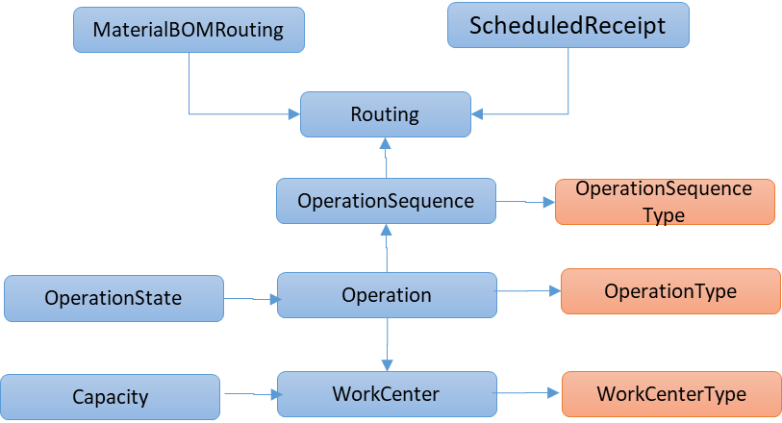
表 | 描述
Operation | 定义生产中每个工作中心的操作，以及这些操作的持续时间，以及指定序列中操作应该发生的顺序。
OperationSequence | 将工作中心操作按特定顺序分组。每个工艺路线需要一个标准序列，并且可以有选择地拥有一个或多个从该标准序列分支出来的并行序列。
RoutingHeader | 包含用于将产品和供应订单与生产中所需的工作中心操作序列关联的工艺路线的名称。
WorkCenter | 工作中心以及可用的能力
Capacity | 指定工作中心的可用能力。例如，每天可用的小时数。它用于计划工作中心上任何指定操作的持续时间
ScheduledReceipt | 工单
WorkCenterType | 标识每种工作中心类型的开关和默认能力值。例如，是否为工作中心计算负载
OperationType | 设置用于调度工艺的处理规则。例如，如何应用在操作之间移动时产生的任何传输时间。
OperationSequenceType | 包含应用于工艺路线中的操作序列的处理规则。例如，操作序列代表工艺路线中的标准序列还是并行序列。
Scheduling 逻辑
Routing是必须执行的一系列操作，以便从其直接组件中生产零件。每个操作都指定了在单个工作中心执行操作的标准设置小时数和工件运行时间.
每个工作中心都有时间分阶段的能力记录。这些记录定义了将设置和运行标准小时转换为用于调度的经过小时所需的因素，并根据该调度计算工作中心的机器和人工负载小时。能力还定义了工作中心的运行计划及其能力限制.
IPC从两个角度考虑负载
- 在称为“当前负荷”Current Tables的表中，仅使用当前计划的SR（其输入到期日DueDate）计算结果。这没有使用MRP计算结果，而是呈现了当前进度的图片。所有这些表名都以单词Current结尾。例如LoadDailyCurrent表.
- 被称为计划负载表的表中的结果是使用MRP计算生成的日期和订单来计算的。RechedDate用于预定的收据。计划订单也用于生成负载。所有这些表名都以单词Planned结尾。例如，LoadDailyPlanned表。
能力需求计划算法可用于在几周、几个月甚至几年的时间内给出工厂负荷预测。这可用于确保负载和能力水平保持一致。这些较长期预测的准确性取决于正确的MPS预测。注意，能力需求计划代表一个无限CRP模型。工作中心是根据MRP交付时间和平均操作队列时间加载的，而不考虑同时是否存在其他可能竞争资源的订单。
CRP负荷分两步产生。第一步是通过与其Routing相关的操作来安排每个工作订单。使用有效的工作中心能力参数(如效率和利用率)将操作参数转换为经过的持续时间。根据订单的类型，以向前或向后的方向调度操作。重要的是要注意，在典型的安装中，所有订单类型只选择一种方法。
前向调度从订单开始生产之日的第一次操作开始，并通过操作向前进行。向后调度从最后一个操作和订单应完成的日期开始。为每个工作订单的每个操作生成一条记录。这个中间结果存储在几个表中，这些表被称为工序负载表(例如，LoadOperationReceiptCurrent表)它们提供返回到操作和订单的引用。它们给出了操作的设置和运行的持续时间。

第十四章：供应商协同
通过与供应商的信息实时分享，实现供应与生产和交付的高度配合，提升整个生态的效率。针对生产和市场的变化敏捷应对，随需而动，提高整个生态的竞争力。
很多企业都在做需求计划DP和MPS（有的企业叫Supply Planning）通过S&OP流程实现产供销协同，从这方面着手做数字化转型。而供应商协同是其最基本也是最重要的输入，所以供应商协同项目也一并进行。供应商协同什么都要协同什么东西呢？我看到很多企业做的供应商协同是分离的两条线，一条是数量和时间的协同，一条是采购订单用来完成收货和付款记账。
下边我们要讨论的是你很可能不知道的事情。
- 产供销协同计划仅是计划，无法执行
有了数量和时间再加上协同模拟和优化算法，就可以做出来前后端都认同的决策。但是事后经常被抱怨的是供应链没有信守承诺。然后供应链很委屈的说数量和时间由于需求的波动一直在变。死循环，大家心里凉凉……. 怎么办？重新分配物料或调整订单来匹配中长期给产品集团，大区和市场的承诺，造成大量的订单违约，交付和生产效率皆受到影响。还有的用的办法是在原材料库存上做预留，订单跟预测本来就不匹配，在库存上做预留是牺牲交付和生产效率和操作成本来应对中长期的承诺。 这些办法都没有针对本质的问题，所以不能根本解决而且还带来了其他影响。问题的本质是计划的不同层次脱节了，MPS跟订单计划脱节了。在MPS中的供给分配不只是数量和时间的计算，而是预留。做到预留，才能展开订单计划才能执行。预留就要可跟踪，需要单据号来跟踪。订单应该遵循MPS的分配即预留来执行订单计划。
二．订单执行计划错误
订单计划是库存+预计到货日期ETA作为可用数量，库存实际是由ETA转换来的。由于物料计划，ETA和采购订单及收货之间是两条线，没有办法做到准确的ETA和收货之间的冲减。 因为由于ETA跟收货之间没有关系，一笔收货不知道是ETA的提前到货还是延时。从而导致可用量要么多了造成过度承诺，要么少了造成订单承诺突然延后。
三．响应速度无法提升
如果只有数量和时间协同，很难提高SOP的响应速度即缩短周期。由于没办法指定哪些到货计划需要调整，不得不把全量的需求数量和时间发给供应商。导致MPS的周期要以周为单位来计算，也给供应商也带了很大的麻烦，他们要去自己对比到底发生了什么。另外，MRP的需求也可能是错的，因为供应商不知道之前的在途是否已经收货，是否包含在需求中。
四．效率低下
太多的人力都在忙于协调战略到执行，采购到交付的救火性事务性工作且收效甚微。而计划员更重要的制定规则，按照规则来制定计划以及监控执行的工作却鲜有涉足。
E2E解决方案
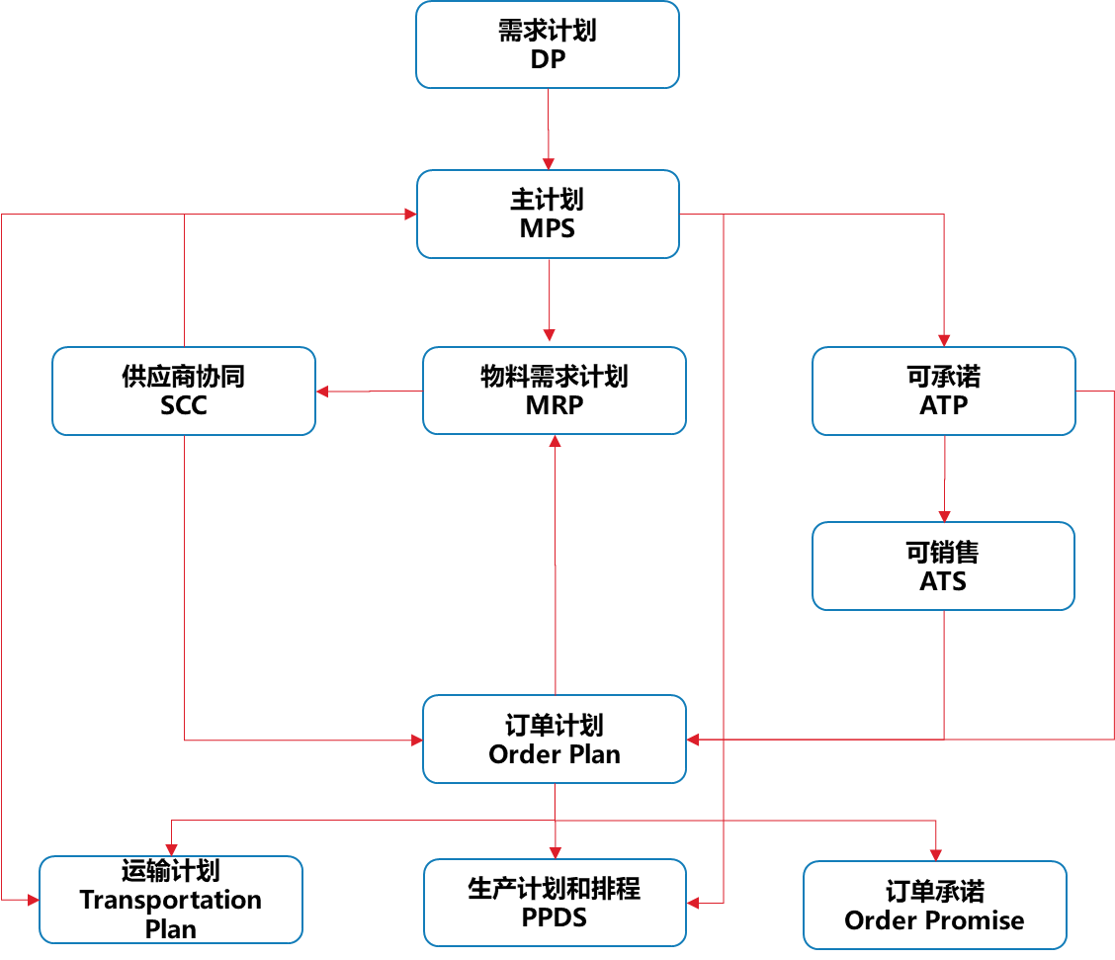
需求计划DP经过统计预测，一直性预测和预测分解把需求传递给主计划。主计划经过预测与订单的冲减, 现有资源的匹配(考虑库存，采购需求的计划到货，能力约束通过协同模拟技术优化分配)以及净需求的计算输出给产品，地区和客户群维度的可承诺量ATP，给供应商推动的物料需求计划，给制造中心主生产计划，分发中心分销计划以及物流运输计划。
物料需求计划包括已有采购需求的重新计划即计划到货的重新计划（只调整需求日期）以及新的采购需求，供应商根据调整的采购需求和新需求安排主生产计划回应中长期交期。根据拉料计划和库存策略执行生产和交付更新计划到货即ETA。
当我们在销售阶段某些客户渠道希望通过某一手段知道什么时间可供应或者替代方案。供应方也希望通过这种手段来平衡实际订单和预测的偏差，提高客户满意度。这一手段我们称之为可ATS即可售卖，ATS通过ATP来执行供应链供应的分配策略即计划到货的预留以及提供给客户可靠的交期。
工厂和分发中心根据订单的优先级（其中已经通过ATS给出交期的订单优先级较高，ATS Date作为DueDate）和遵守ATP的供应链计划即带着需求编号的预留，物料（库存，供应商计划到货）和能力的最大化分配来批量给出订单承诺，可执行的生产计划创建工单（建议生产提前内的或者1-2个班次），可执行的运输计划安排发运，以及拉动的物料需求计划给到供应商。
生产控制团队安排这些工单的排程，仓储或者地方物流根据排程安排物料到产线，产线安排生产执行，如有异常反馈重新安排排程。
拉动的物料需求应该包括中长期承诺对应的拉动情况和ETA的调整。
关于计划和控制体系大家可以参考蔡颖老师的-漫谈供应链的需求计划与供应计划。
最后供应链的计划和控制需要统一的、供需优化的、实时的、可灵活配置的、协同模拟分析的系统支持。
第一次发需求给供应商的数据模型，Request相应的Date是最初的相关日期，此时只有SupplyOrder的Item还没有LineID。
字段 | 描述 | 数据类型 | Key
SupplyOrder | 供应订单编号，如采购订单和工单。  Reference Table: SupplyOrder | Reference | Yes
Item | LineNum,供应订单的schedulelineItem编号  Reference Table: SupplyOrder | Reference | Yes
RequestQuantity | 需求数量 | Quantity
RecievedQty | 已收货数量 | Quantity
RequestStockDate | 根据客户需求由MRP推导出来的StockDate. Or RequestDockDate+Part_source.DockToStockLT。 | Date
RequestDockDate | 根据客户需求由MRP推导出来的DockDate,RequestStockDate-DockToStockLT-Canlendar. 这里的LT如果启用了ConstraintPlanning,用Constraint来计算。Or RequestShipDate+Source.TransitCalendar+Source.TransitLT+Destination.Site.Calendar. 如果是工单，DockDate为完工日期。 | Date
RequestShipDate | 根据客户需求推导由MRP出来的ShipDate,RequesStockDate-Part_source.TransitLT-Canlendar. 这里的LT如果启用了ConstraintPlanning,用Constraint来计算。Or RequesDueDate+Source.ShipCalendar+Part_source.PreShipLT。  注意：ShipDate如果已经超过RunDate，意味着供应商几乎不能完成交付。应该在MRP中考虑以何种策略应对这种情况。 | Date
RequestDueDate | 根据客户需求由MRP推导出来的DueDate,RequestShipDate-Part_source.PreShipLT-Source.ShipCalendar-TransitCalendar.这里的LT如果启用了ConstraintPlanning,用Constraint来计算。Or RequestBultStartDate+Part_source.BuiltLT(Fixed,Ad,Va). | Date
RequestBuiltStartDate | 根据客户需求由MRP推导出来的BuiltStartDate,由RequestDueDate- Part_source.Built(AD,Va,Fixed)LT-Calendar.Or OrderStartDate+Part_source.PreBuiltLT | Date
RequestOrderReleaseDate | 根据客户需求由MRP推导出出来的SupplyOrder开始处理的准备执行的日期。RequestBuiltStartDate-Part_source.PreBuiltLT-Calendar-Ptf_date. Or RunDate+Calendar+Ptf_date | Date
PreShipLT | 准备发货的提前期， Reference Table: Source | Reference
TransitLT | 运输提前期，Reference Table: Source | Reference
RequestShipToSite | 接收货物的Site  Reference Table: Site | Reference
RequestShipToLocation | 接收货物的Location  Reference Table: Location | Reference
Unit | 采购单位，Reference Table: Part_source.SupplierUOM | Reference
LineID | 计划交货行，采购订单的一个Item,供应商可能有多次发货，对应不同的交付计划。 | String | Yes
然后供应商需要处理次订单，并给以反馈，反馈结果如下。
字段 | 描述 | 字段类型
LineID | 计划交货行，采购订单的一个Item,供应商可能有多次发货，对应不同的交付计划。 | String | Yes
ReschStockDate | 供应商确认的日期 | Date
ReschDockDate | 供应商确认的日期 | Date
ReschShipDate | 供应商确认的日期 | Date
ReschDueDate | 供应商确认的日期 | Date
ReschBuiltStartDate | 供应商确认的日期 | Date
ReschOrderStartDate | 供应商确认的日期 | Date
Processed | 订单是否已经经过全部确认，包括供应商和Buyer  Y - 已经确认  N - 没有全部确认 | Boolean
ReschDateBySupplier | 供应商确认的日期 | Date
ReschDateByBuyer | Buyer已经确认此订单的日期 | Date
ReschBySupplier | 供应商是否确认  Y - 已经确认  N - 没有全部确认 | Boolean
SupplyStatus | 处理规则。 Reference Table: SupplyStatus | Reference
ConfirmendQty | 供应商确认的数量 | Quantity
市场和供应情况在不断地变化，CTP会根据最新的情况，日期以最新的Resch为基础重新计划日期RecommendedDate和数量并同步给供应商，供应商根据最新的情况来再次确认。
RecommededStockDate | 经过CTP重新计划的日期 | Date
RecommededDockDate | 经过CTP重新计划的日期 | Date
RecommededDate | 经过CTP重新计划的日期 | Date
RecommededDueDate | 经过CTP重新计划的日期 | Date
RecommededBuiltStartDate | 经过CTP重新计划的日期 | Date
RecommededOrderStartDate | 经过CTP重新计划的日期 | Date
Quantity | 经过CTP重新计划的数量 | Date
ReschStockDate | 供应商再次确认的日期，这个记录存放着最新确认的日期，历史的数据存在历史记录中. | Date
ReschDockDate | 供应商再次确认的日期，这个记录存放着最新确认的日期，历史的数据存在历史记录中. | Date
ReschShipDate | 供应商再次确认的日期，这个记录存放着最新确认的日期，历史的数据存在历史记录中. | Date
ReschDueDate | 供应商再次确认的日期，这个记录存放着最新确认的日期，历史的数据存在历史记录中. | Date
ReschBuiltDate | 供应商再次确认的日期，这个记录存放着最新确认的日期，历史的数据存在历史记录中. | Date
ReschOrderStartDate | 供应商再次确认的日期，这个记录存放着最新确认的日期，历史的数据存在历史记录中. | Date
ReschQuantity | 供应商再次确认的数量 | Quantity
SupplyStatus | 供给所处的状态：  Shipped - 已发货  Built - 已经开始生产  Scheduled - 物料和资源已经准备好（这里才是订单真正可以开始的日期） | String
ActualShipDate | 实际发货日期, Reference Table: Shipment | Date
ActualStockDate | 实际收货日期 | Date
供应商如有发货，需要同步Shipment信息。
FieldName | Description | DataType | Key
Supplier | 供应商编码  Reference Table: Supplier | Reference | Yes
Carrier | 承运商  Reference Table: Carrier | Yes
ID | Shipment单号 | String | Yes
ShipDate | 发货日期, 其对应SR中的ActralShipDate | Date
Airport | Reference Table: LogisticLocation | Reference
Port | Reference Table: LogisticLocation | Reference
Location | Reference Table: LogisticLocation | Reference
DeliveryDate | 预计到达日期 | Date
同时ScheduledReceipt的SupplyStatus应更新成InTransit. 当Manufacturing 基于SR收货之后，SR状态变更为Received.同时更新Shipment DeliveryDate信息。
其他EDI信息如，数据的状态标志等，请参考数据模型。

第十八章：调拨计划
我们可以设置Source针对Destination Site的库存水位，当达到库存水位的时候Push产生转储单。
在Destination Site做CTP的时候，会产生转储的Planned Order

第二十二章：生产活动计划 Campaign Planning
在生产活动计划中，物料的新供应以批量进行计划，并分组到生产活动中。然后，每个活动代表一定数量的要生产的物料，并将其作为一个不间断的过程通过受限的生产线进行调度。任何活动中的批次数量是满足需求的函数，但也受到可配置限制的影响
生产活动通常适用于流程行业，在这些行业中，供应以一致的批量生产，并且通过将许多批次作为更大过程的一部分一起生产来实现效率。例如，如果制造一个零件所需的设备需要很长时间和昂贵的安装时间，那么在长时间的生产中只生产该零件的供应具有成本效益的。同样，如果第一批产品的质量没有达到最佳，而是随着时间的推移逐渐提高，那么大批量生产可能是利的。

Campaign Planning 配置
步骤 | 描述
启用 | 设置Order_rule.MaxUsage - Campaign
定义批量和活动的大小 | Part_source.MutipleQty/MinQty/MaxQty
定义约束因子 | SourceConstraint:  ConstrainFactor  CampaignFixedFactor – Major Cleanup  FixedFacotor – Minor cleanup between batchs
例子 1
MutipleQty = 200 (批量)
MinQty = 400 （最小数量）
MaxQty = 1000 （最大数量）
LeadTime = 1
第章：需求和供给
需求
DemandLineItem
我们把预测和订单的详细信息都放在DemandLineItem，一般性信息放在DemandHeader中。 由DemandType表示其类型决定如何Netting，DemandStatus定义其状态，综合起来决定其如何应用。
Reservation
工单和直接输入的对相关需求的预留放在Reservation中。
Planned Order所用到的即新计划的订单所的现有Supply包括（OnHand库存，计划到料ScheduledReceipt）存放在PlannedAllocation中。 对产品系列预测的下层产品的相关预测也存在在PlannedAllocation中。
如果工单没有下达或者说还没有确定其组件，那么IPC可以为工单心产生相关需求并放在NewReservation中。
EffQuantity为未满足的需求数量，Quantity为原始需求数量，例如工单中需求数量为100，已经领料或backflash了20，EffQuantity为80.
DemandLineItem中DueDate用来决定其相关需求和Constraint的need date和 Quantity还未交付的数量参与Netting，和ShippedQty一起参与consumption.
DemandType.Operationrule
Value | 描述
Salespredict | 可在同一预测冲减区间内被销售实际需求消耗.不直接参与Netting, consumption时生成Predict Table存放还未consume的数据
Salesactual | 实际需求，被销售预测消耗，并参与Netting
Formal | 不参与实际销售冲减，始终加在总需求中参与Netting.
Fromdependent | 相关需求，可配置是否可参与independent BOM展开之后的预测冲减(应仅用于DemandType跟SupplyType.AllocationDemandType相关联字段)。因此，该设置允许使用Components的PartType.DependentDemandPredictConsumption设置，以确定依赖需求是SalesActual (DependentDemandPredictConsumption=Y，可冲减)还是(DependentDemandPredictConsumption=N,不可冲减)。换句话说，它允许组成部分决定展开的需求是否应该能够冲减预测。例如，针对半成品场景做预测，而当产品订单处理的时候需要对半成品的预测进行冲减。
所有需求均可以通过Dimension指定其特殊性，用以匹配特殊的BOM结构，特殊的供给。
供给
ScheduledReceipt
计划的供给放在ScheduledReceipt表中，其头信息存放在SupplyOrder中。SupplyType决定其类型，SupplyStatus决定其状态。SupplyType.SourceType标识其是采购订单，生产订单还是转储单。
RescheStockDate决定Netting中的可用日期，由供应商在supplier collaboration中反馈或由IPC计算生成基于跟供应商的共识。Recommended相关的Date即need date，由IPC计算生成。SupplyStatus.RescheduleRule决定其是否可以重新计划。如果SupplyStatus为Received, 说明此到货计划已经收货转化成了OnHand或者已经被领用，不需要再参与Netting.
SupplyStatus.RescheduleRule
字段的值 | 描述
Can’t | 到货日期是固定的，不能调整
RecommendOnly | 在某些限制下，SR日期可以被更改，日期根据加速规则给出建议。但不能直接变更其可用的日期Scheduled相关日期。
Reschedulable | 根据日期的加速条件直接变更可用的日期Scheduled相关日期。
Received | 已收货不能调整
Built | 已经开始生产不可调整
Scheduled | 已经固定了排程不能调整
OnHand
现有库存存放在OnHand表中，标明数量存放的库存地已经仓库。
所有供给均可以指定其Dimension，标识其特殊性用以匹配特殊的需求。
CONSTRAINT
Constraint是指经营活动中的能力约束。在没有启用ConstraintPlanning时，我们可以先用LeadTime转化。

智能控制塔（ICT）

关键功能

数据可见性和报告
为公司提供整个供应链的准确和动态视图。从多个站点和不同的企业系统(包括关键供应商和合同制造商)收集的数据被转化为有价值的信息，提供运营洞察力，推动改进的决策和行动。

交互式可视化
仪表板、树形图和图表可视化满足了监视关键性能指标(kpi)和在采取行动之前准确指出问题原因的关键需求。计划偏差很容易被发现，问题的根本原因也很快被发现，这使得公司能够及时地对关键的过程进行修正。

协同假设分析
通过模拟供应链事件和提出的解决方案，使公司能够立即了解变化对运营的影响。在采取任何纠正措施之前，可以创建许多场景并由各个部门进行评估。

记分卡
根据满足特定的个人、部门和公司范围的指标和目标的情况，计算和比较多个假设场景的分数。

警报和事件管理
允许对供应和需求活动进行持续监控，并在异常对业务构成风险时自动生成通知

主要概念

场景
场景中的数据支持通过场景进行假设分析和协作，这些场景实际上是公司的企业数据版本。场景组织为树形结构，其中每个场景都基于另一个场景。下面的示例显示了场景的组织。在一个场景中，可以修改数据，可以评估的更改范围从订单到整个产品线的引入。

资源

报表- 显示仪表板、工作簿和记分卡中的数据。

Workbooks工作台
工作簿用于查看、分析和修改数据。每个工作簿都包含工作表，这些工作表在类似电子表格的环境中显示数据。
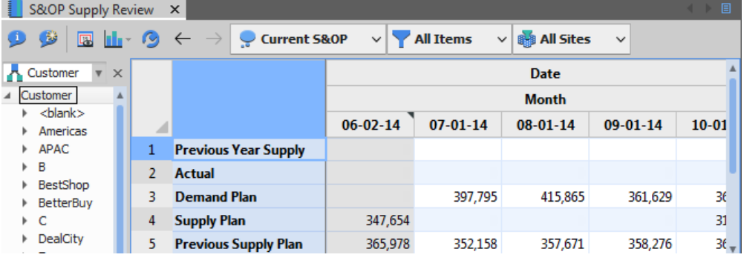
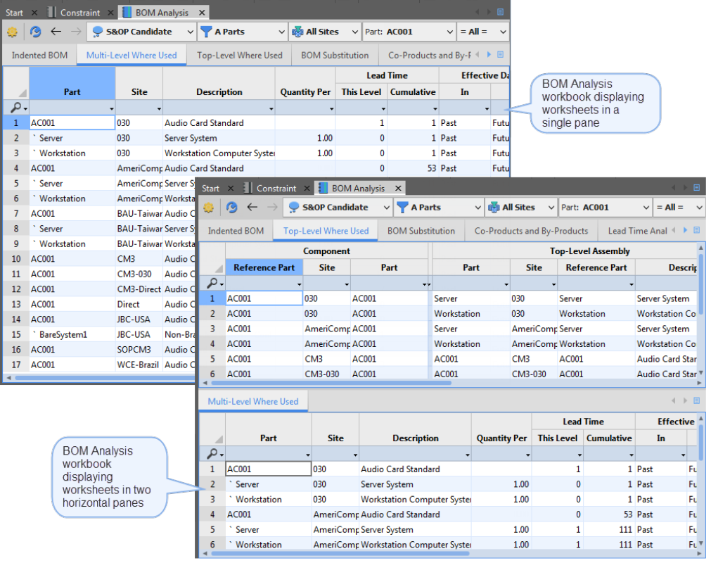
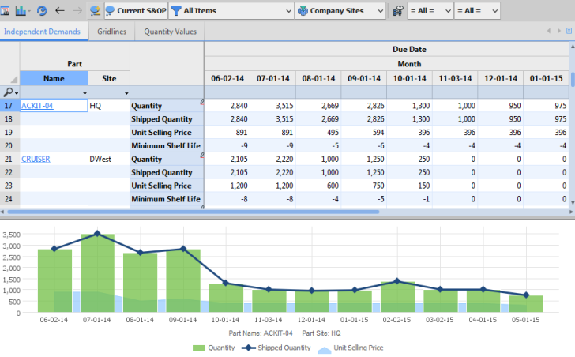
在资源管理器中可以看到三种类型的工作簿，每一种都有一个不同的图标:
- 标准工作簿
- 度量工作簿。
- 将数据发布给快速响应订阅者的客户的工作簿

Dashboards仪表盘
仪表板包含一系列小物料，它们为提供对重要的区域的状态更新，并允许根据需要挖掘详细的资源。仪表板是根据角色设计的，并由管理员提供给.
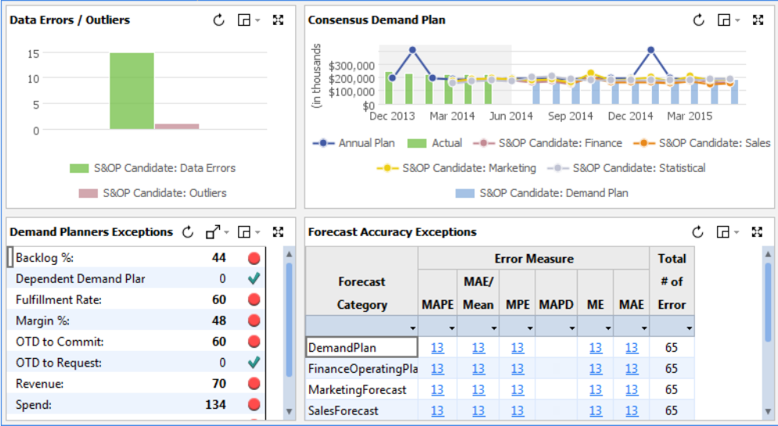

Scorecards
记分卡用于查看由各种指标汇总的数据，这些指标显示数据在不同场景之间如何变化，或者数据如何紧密地满足一组目标。比较不同场景的结果可以让你选择最有利的行动方案。
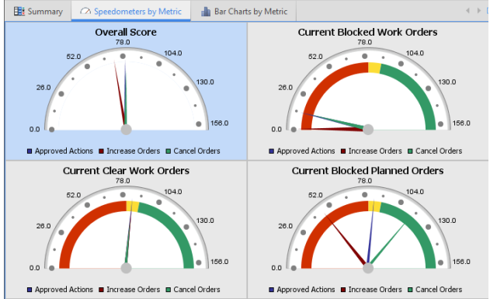
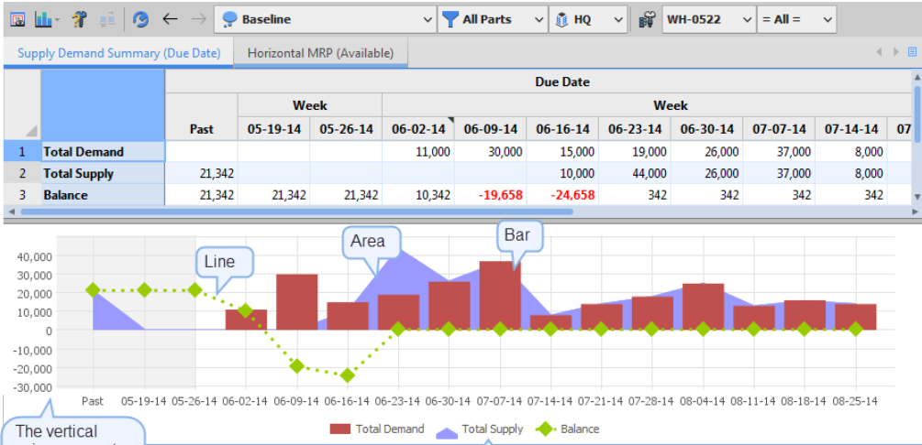
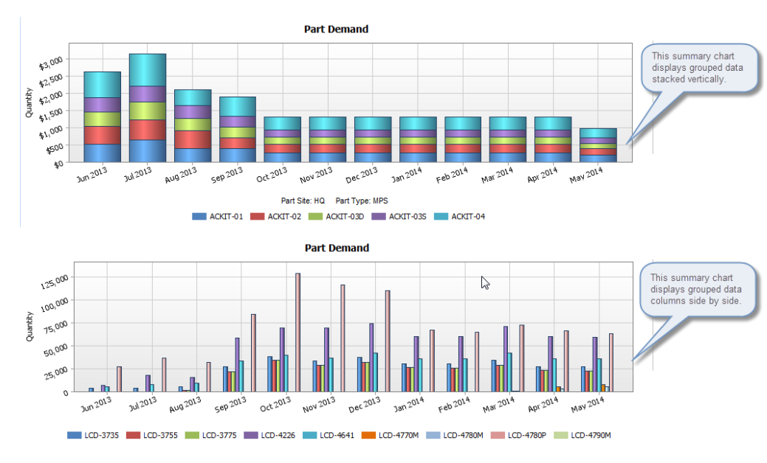
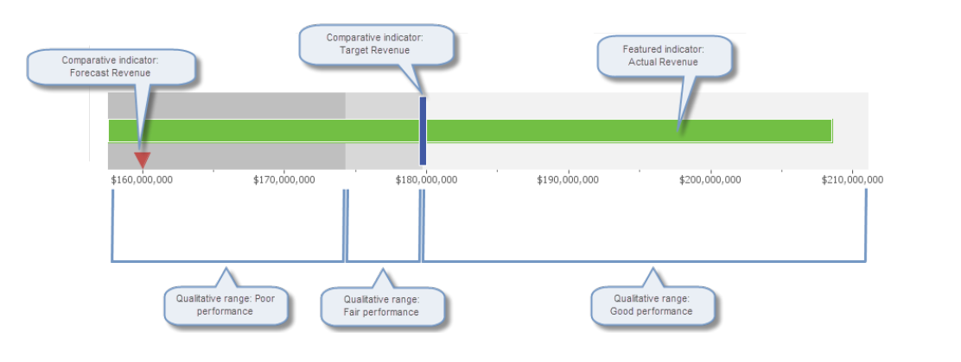
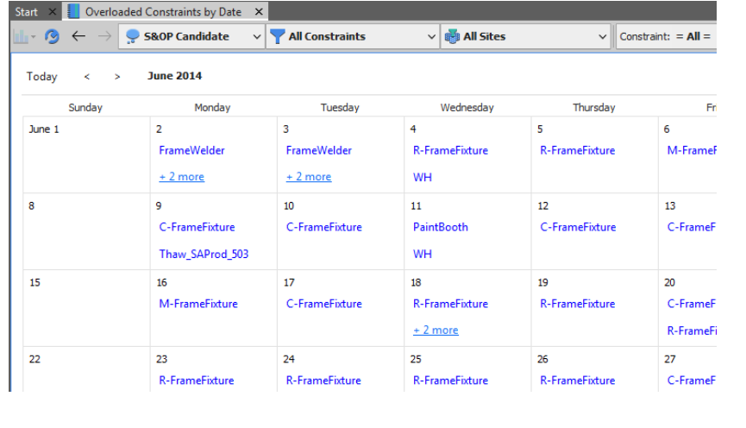
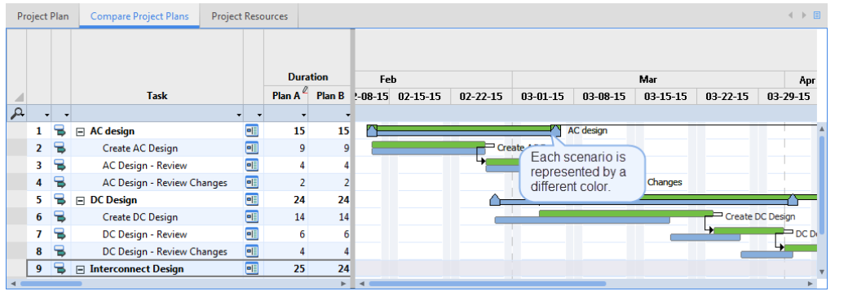
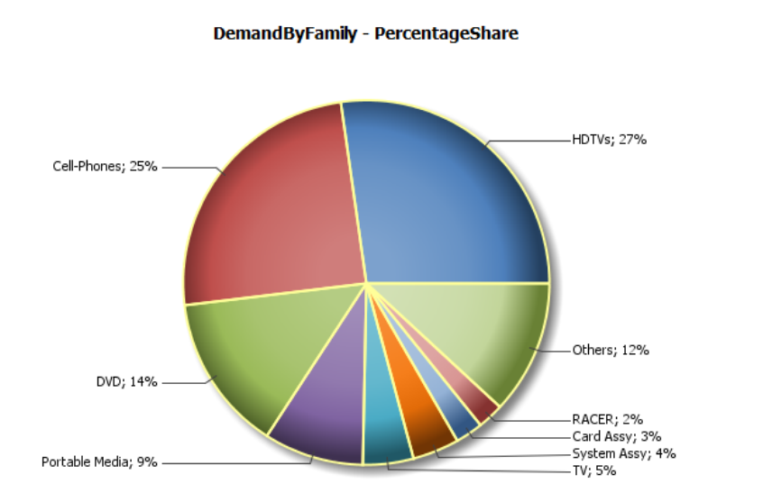
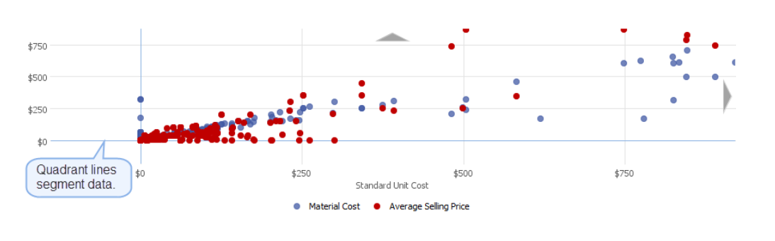
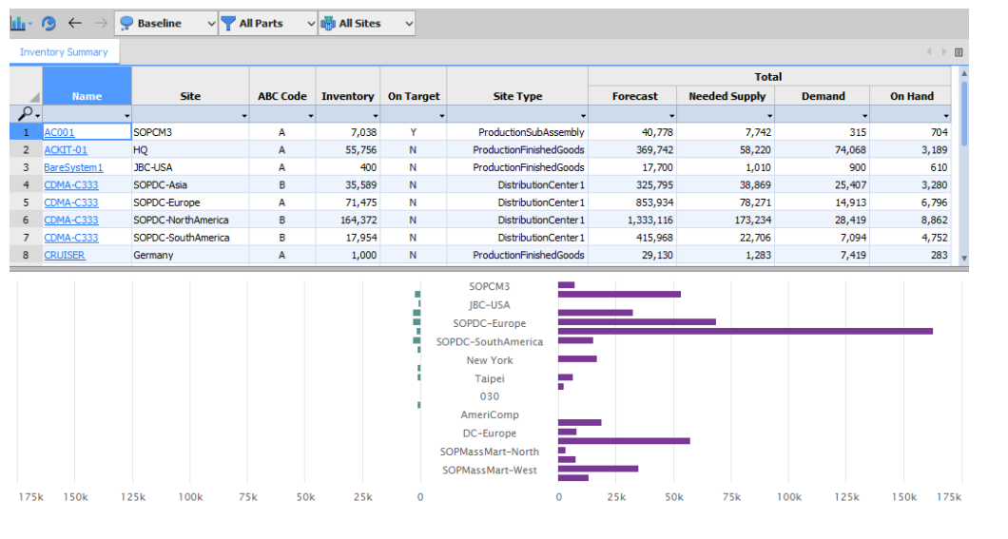
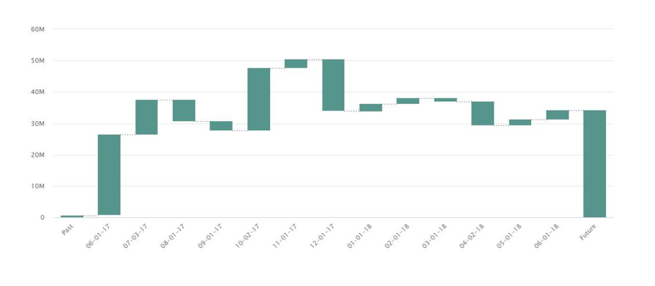
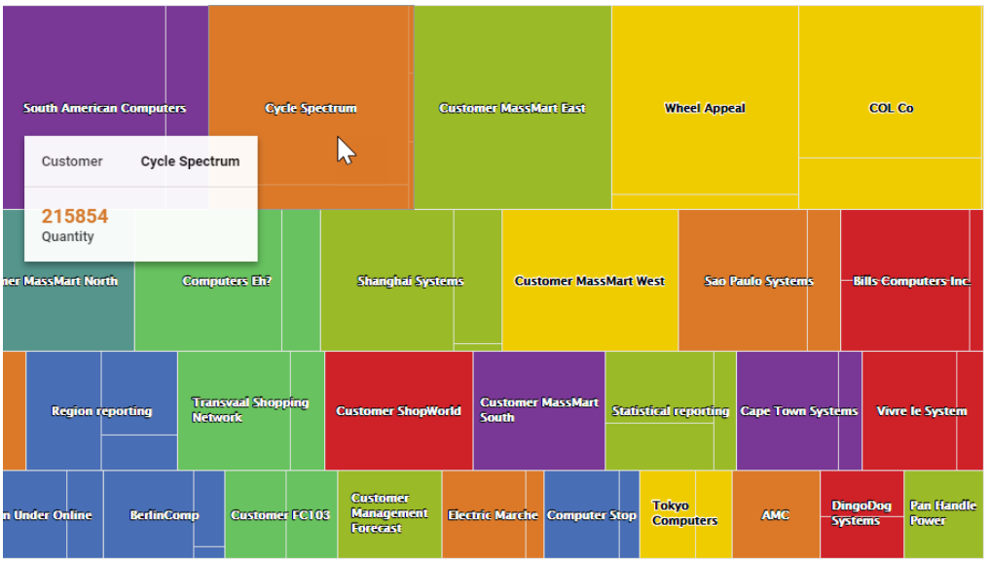

任务
帮助在IPC中按照步骤完成过程和编辑数据。

TaskFlow任务流
任务流是可以执行复杂任务的一步一步的过程。任务流的各个步骤可能链接到完成步骤或启动场景操作所需的资源。
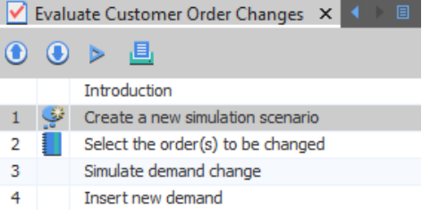

Process流程
流程有点像任务，但它们是用来协调跨组织的多人的努力，以完成更复杂的一系列活动

Responsbility 职责
用于将数据的责任分配给用户，以便就影响其负责的数据的问题与他们联系。可以将数据的责任分配给其他用户，或者只能将责任分配给自己。

Forms窗体
表单用于完成业务任务或一系列有重点的任务，例如运行数据修改。

自动化资源
通过为执行重复的任务或简化任务来节省时间。

Automation chains自动化链
自动化链是一种自动化任务，用于运行一系列警报和计划任务。自动化链可用于定义自动运行的业务流程。可以指定自动化链运行的时间表。

Alerts警报
警报是一种自动化任务，用于监视数据并在数据满足指定条件时发送通知消息。
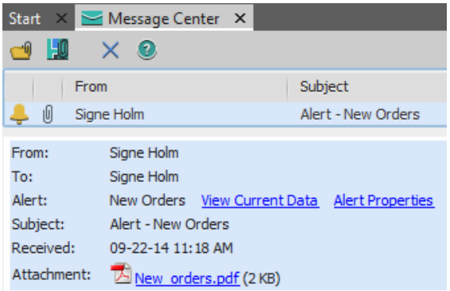

Scheduled tasks调度任务
调度任务是一种自动化任务，用于自动运行特定的操作，例如使用工作簿命令或运行脚本修改数据。可以指定调度任务在其上运行的调度。

Sripts
脚本用于自动化任务和过程，比如创建和共享场景，或者使用工作簿命令修改数据。如果已经提供了脚本，可以手动运行脚本，或者使用计划任务自动运行脚本

筛选资源
用于控制要处理的数据子集

Filters
过滤器用于限制仪表板、工作簿或记分卡中显示的数据。过滤器允许查看工作表中可管理的数据量，或查看特定于作业的数据

Hierachies
层次结构用于查看不同详细级别的数据，并允许在同一个工作表中查看高级数据(如对整个产品线的预测)和低级数据(如对单个物料的预测)。

小工具
小物料提供了可视化的或基于文本的数据和趋势摘要，并允许根据需要挖掘详细的资源。小物料位于仪表板上，便于访问。

第十七章：协作模拟 Collaborate Simulation
为企业公司提供使用当前企业数据的即时协作模拟分析。采取任何行动之前创建和评估许多场景。我们可以定义不同版本号/情景编号。针对版本号基于结构数据，运营数据和控制数据做调整。我们只存储修改过的数据，决策数据生成带着不同的版本号，这样我们可以使用最少的资源来瞬时模拟。
例如来自重要客户的新订单，可以根据当前企业数据创建几个场景，以确定如何最佳地响应新订单。这些场景可以很容易地分发给关键利益相关者进行评估，从而使快速的协作决策成为可能。
通常我们遇到的问题由于过于复杂或者设计到很多数据源，影响比较大，需要团队协作，一个人很难完成。我们可以共享这些场景的数据，对比结果，让相关人以工作流的方式来协作处理共做决策（PC Client和Mobile）。

第十九章：控制塔
我们的计划设计是根据企业相应的KPI制定的策略推演出来的，那么每次计划的结果和历史都对应的着KPI的结果。
这些结果可以Drill Down到每一条数据库记录，那么也意味着达成和没达成KPI的原因都在每一条记录中。
通过既定的规则可以直接调整计划并执行，或者通过协作模拟来确定方案。
智能订单控制中心：
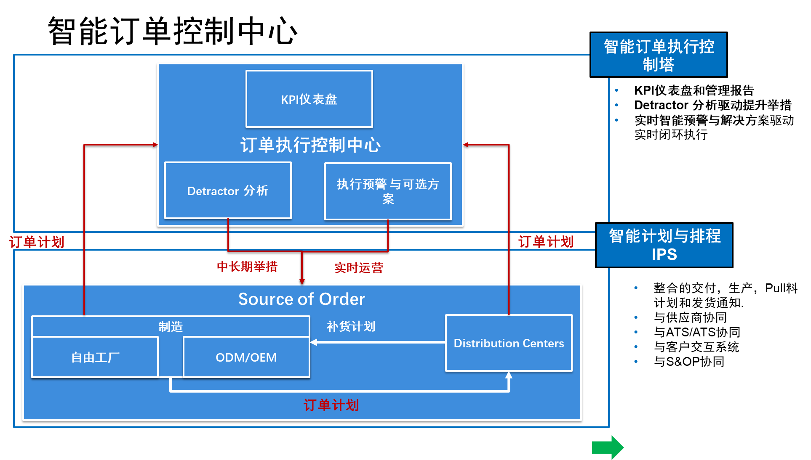
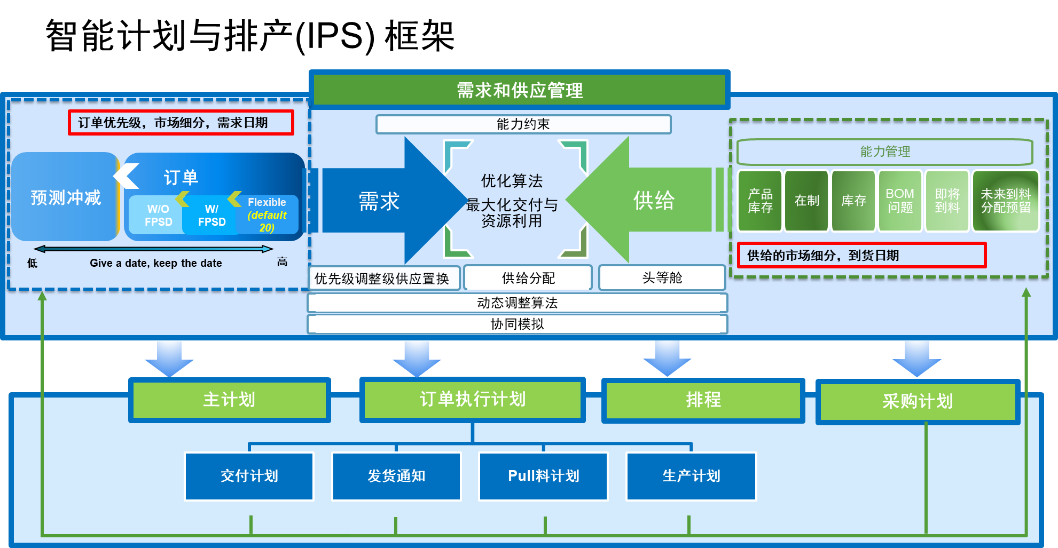
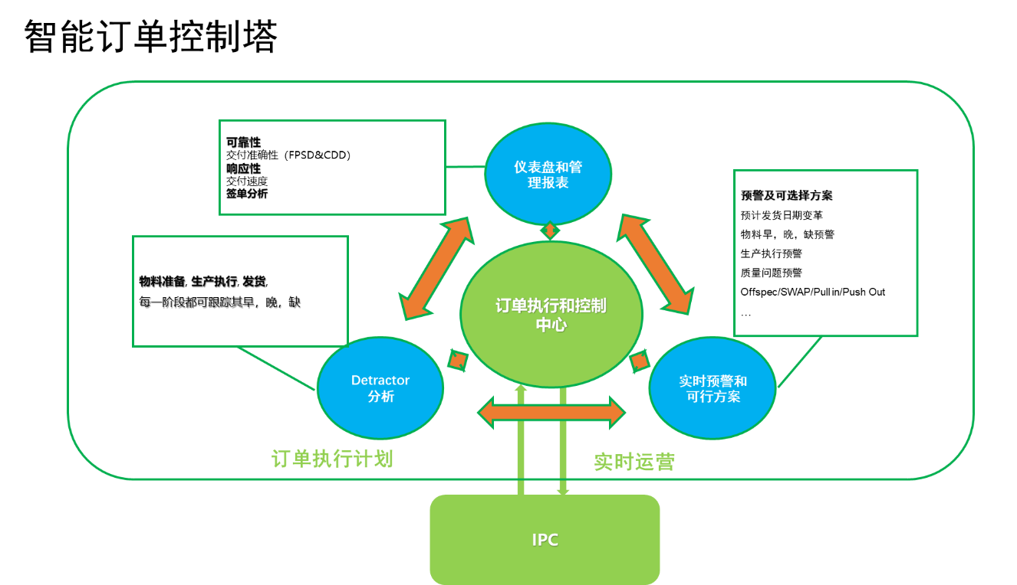
订单计划是按照既定KPI计划的规则所产生的，每一条订单计划中都包含着如何达成和没达成的原因。
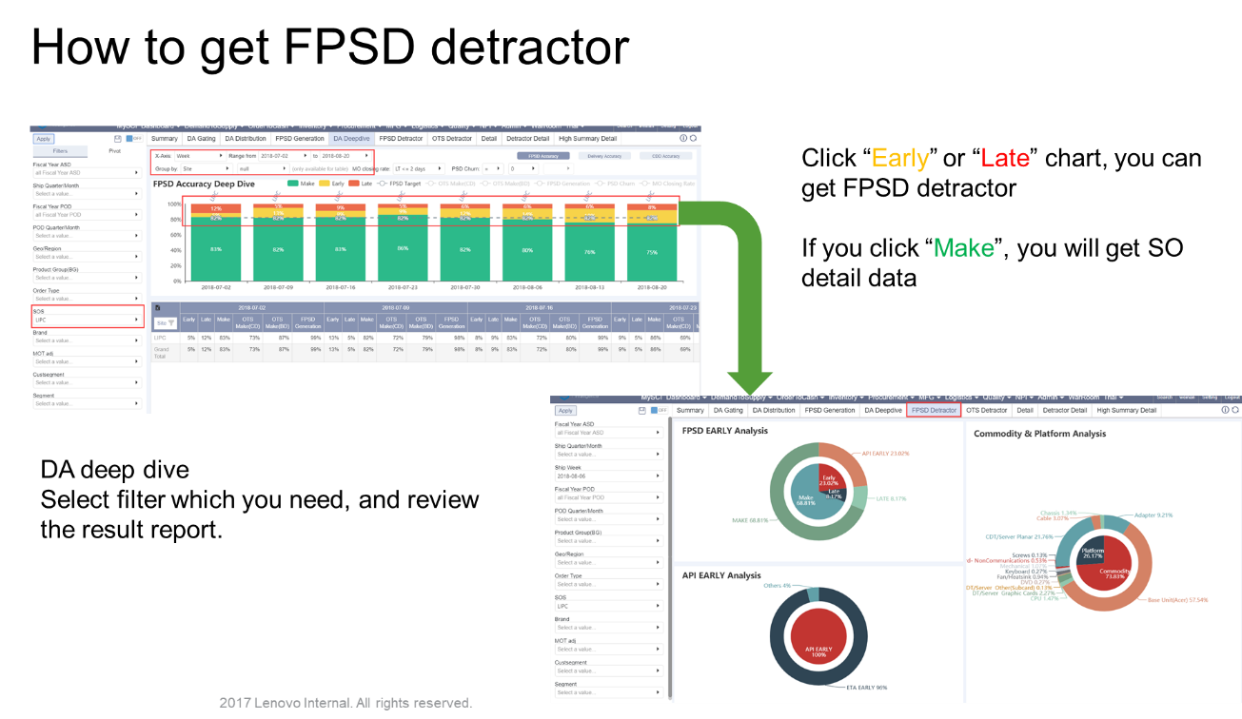
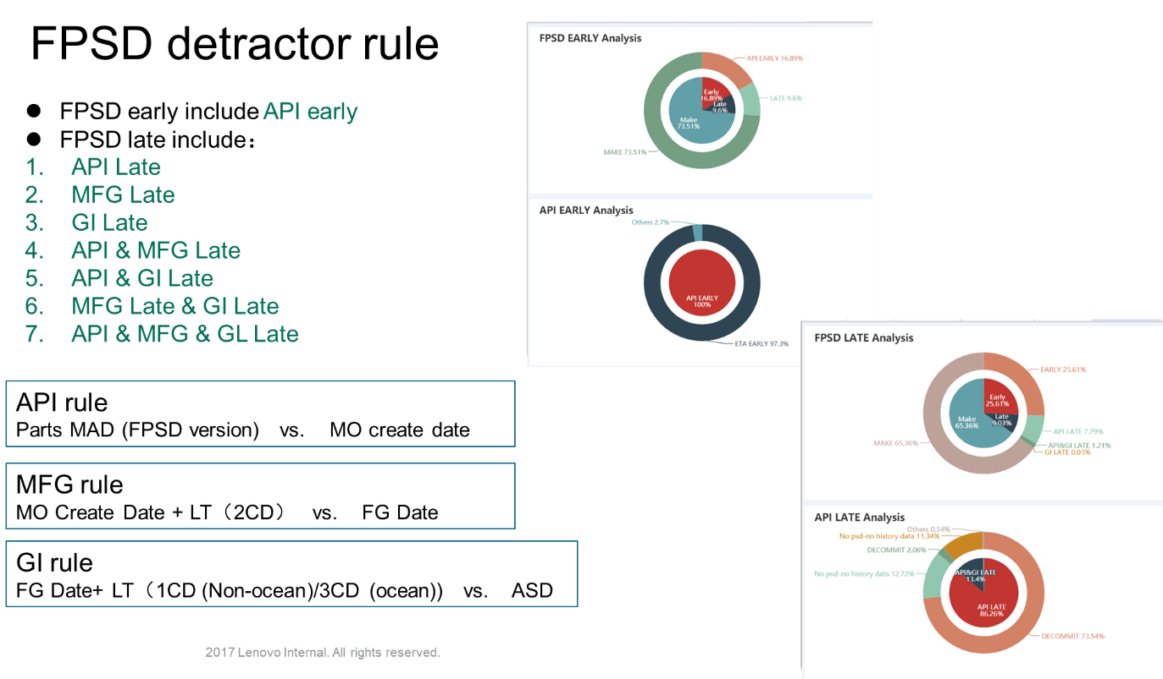
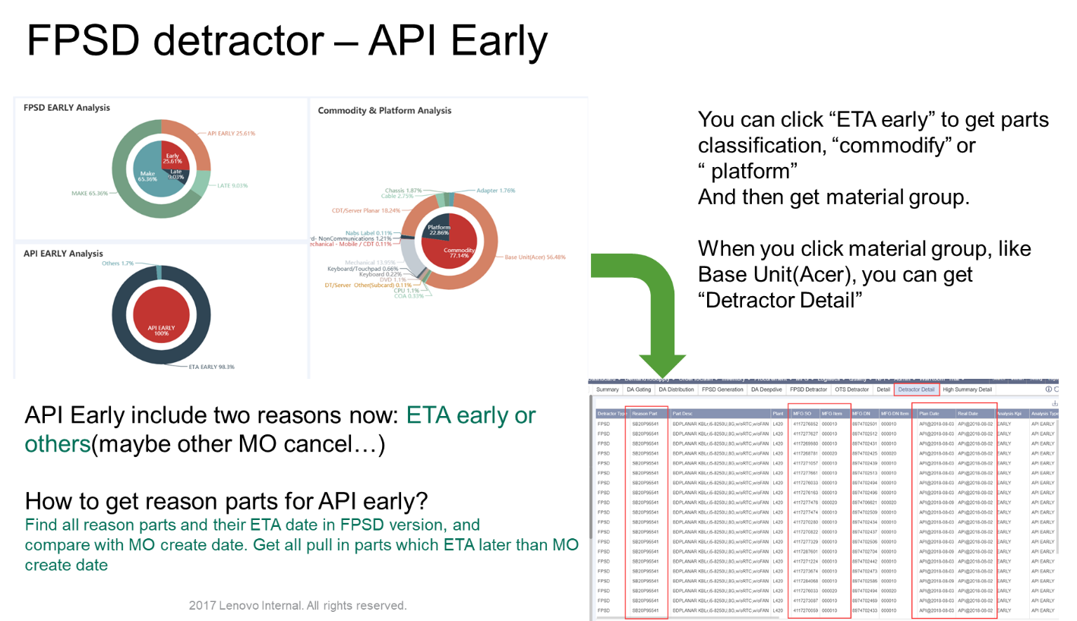

场景

预测调整 – 当要调整某产品系列预测时，针对某一个stream的预测，例如市场预测（一般来讲，有统计预测，财务预测，市场预测等）

预测冲减 – 当针对某产品系列，成品或者组件做预测和实际订单冲减时，要匹配相同的客户或者相同地区等

供应选择 – 某些客户只接受某些工厂的产成品；某些客户只接受某些供应商的原材或者组件；某些客户只接受制定产地的原材，组件等等

BOM和Routing的选择 – 某些客户只接受产品系列中的某些选项，某些替换料，某条产线

分档分类 – 一个工艺路线可以产生多个等级的产品，如原油可以加工出汽油，煤油和凡士林；如芯片可以同时加工出不同功率；食品加工出深蓝和浅蓝的蛋糕；用户可接受某一等级范围，例如芯片大于等于166Mhz.

价值流 – 有一些组件，半成品可以继续生产出产生品也可以直接销售，如何区分出不同的价值流；在新品测试阶段，某些半成品生产之后只能流向制定线体，而在可发货阶段，半成品直接流入其对应的总装；
ATO/MTO – 为响应市场，企业在不断地扩展产品线，往往制造策略会从MTS转向ATO/MTO. 如何方便的做预测，如何方便订单执行与计划匹配成为挑战（如果针对成品SKU创建BOM那将是可选项累成的数量级）。

智能E2E

第二十三章：维度规划

物料可以有多个属性/特征(Attribute，Characteristic)同理库存，供应，供应源，BOM，资源也可以有多个属性。一些国际领导厂商已经基于属性/特征的规划功能ABP(Attribute Based Planning)，如SAP IBP,APO, Blue Yonder的FP和ESP, Kinaxis等。其中FP和Kinaxis功能比较强大可实践。自2018亲历自研（电子行业千亿规模，ATO模式）成功以来，我和团队一直在攻克数据模型和算法。ABP功能是我们攻克的第一个难关也是我们申请成的第一个发明专利，我们称之为维度规划Dimension Planning。例如：手机壳颜色的维度，硬盘有容量的维度，芯片有速度的维度等。当然，一个物料可以同时具备多个维度，例如手机具有颜色，内存等维度。一个订单对产品的需求有对维度值的指定，一个供应有相应的维度值。例如：Mate 70 RS保时捷，颜色是它的一个维度，浩白，瑞红，炫黑是颜色这个维度的值。后盖作为组件供应，同样具备颜色这个维度，其值有浩白，瑞红，炫黑。
供应和供应源可以有多个维度。 例如：相同主板的产地为一个维度，中国，韩国，东南亚为其值；相同组件对应的需求来源不同，需求来源为一个维度，其值为成品制造，组件销售。供应入库之后，需要在库存上有供货的产地，来源等属性使其可以E2E关联。
同理，产品结构BOM和ROUTING也可以有多个维度。例如：X1 产品系列中有一组硬盘可供选择，硬盘对应的维度为SSD, 其值有500G, 1T; 有一组芯片, 芯片对应的维度为SPEED(单位Mhz), 其值有166,133,200. 组件芯片chip，在工艺路线R1中可产出166和200Mhz，其比例分别为40%和60%.

一般性做法
针对以上场景，企业往往选择的是为特定需求创建新的SKU和对应的BOM。这给研发，供应链和Fulfillment都带来了成本，效率，质量和响应速度的挑战。如何应对这些场景需要新的思路。

方案
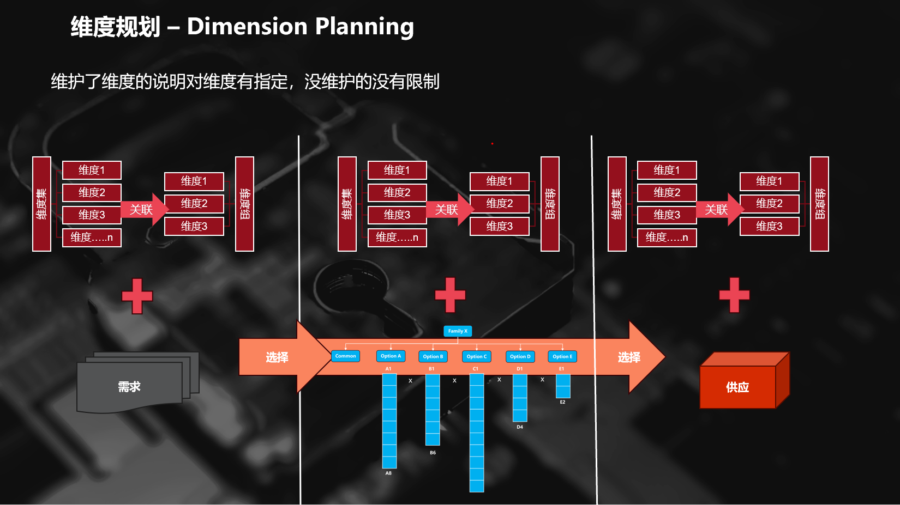
该方案的核心思想是：将物料、需求、供应、资源乃至产品结构（BOM/工艺路线）都赋予可定义的“维度”属性，并在供应链计划与控制的全流程中，基于这些维度进行智能的匹配、分配、优化和模拟。

一、 统一数据模型
这是方案的基础，我们定义一个扩展的、统一的数据模型来描述维度。
关于联产品和副产品， 产品——》BOM——》连副产品（负数）
关于分桶/分批我们用一个一个dimension group对于同一个dimension会有个取值范围，这些值之间可以设置优先级。

二、 核心算法与场景
预测调整 ：当要调整某产品系列预测时，针对某一个stream的预测，例如市场预测（一般来讲，有统计预测，财务预测，市场预测等）
预测冲减 ：当针对某产品系列，成品或者组件做预测和实际订单冲减时，要匹配相同的客户或者相同地区等
供应选择 ：某些客户只接受某些工厂的产成品；某些客户只接受某些供应商的原材或者组件；某些客户只接受指定产地的原材，组件等等
BOM和Routing的选择 ：某些客户只接受产品系列中的某些选项，某些替换料，某条产线
分档分级 ：一个工艺路线可以产生多个等级的产品，如原油可以加工出汽油，煤油和凡士林；如芯片可以同时加工出不同功率；食品加工出深蓝和浅蓝的蛋糕；用户可接受某一等级范围，例如芯片大于等于166Mhz.
价值流 ：有一些组件，半成品可以继续生产出产生品也可以直接销售，如何区分出不同的价值流；在新品测试阶段，某些半成品生产之后只能流向制定线体，而在可发货阶段，半成品直接流入其对应的总装；
ATO/MTO ：为响应市场，企业在不断地扩展产品线，往往制造策略会从MTS转向ATO/MTO. 如何方便的做预测，如何方便订单执行与计划匹配成为挑战（如果针对成品SKU创建BOM那将是可选项累成的数量级）
降级选用：降级使用允许在需要时，使用更高等级的零件来满足对较低等级零件的需求。

三、 优势与价值（方案总结）
这套统一的维度规划方案提供了：
- 极大的模型简化： 用“物料族+维度”替代爆炸式增长的单一SKU和BOM，极大降低了数据维护成本。完美支持ATO、CTO、变式配置等复杂业务模式。
- 极高的计划灵活性： 能够精准响应个性化的客户需求，同时在生产端实现智能的替代和优化，提升资源利用率和客户满意度。
- 端到端的可视性与可追溯性： 从客户订单的维度需求，到生产订单的维度产出，再到组件物料的维度消耗，实现了全链条的精准匹配和追溯。
- 供需优化的新高度： 通过降级匹配、Binning产出、基于维度的冲减等高级算法，实现了以前难以做到的精细化供需平衡，减少浪费和短缺

联副产品智能解决方案：
一、数据模型核心表解析
表名 | 核心作用
part_routing_bom | 生产路由BOM表：关联生产部件、消耗部件、属性分组、路由、产出规则
dimension_grp | 属性别名分组表：存储分级/降级的别名（如512MB_only）
dimension_grp_value | 属性别名值表：关联dimension_grp与dimension，定义属性值、匹配关系
dimension | 基础属性表：存储原始属性（如memory_size）
dimension_grp_allocation | 属性分布表：定义产线、路由、属性别名的产出比例
二、方案→数据模型的字段映射与表填充
1. 维度定义（dimension 表）
dimension | description | value | value_des
memory_size | 芯片容量属性 | 100 | 128MB
memory_size | 芯片容量属性 | 101 | 256MB
memory_size | 芯片容量属性 | 102 | 512MB
维度组（dimension_grp + dimension_grp_value 表）
原方案“属性别名表格”需拆分到 dimension_grp（别名分组）和 dimension_grp_value（别名值+匹配规则）：

dimension_grp | description | value | relationship | and_or | Value2 | Relationship2
512MB_only | 512MB_only | 102 | EQ
256MB_ge | 256MB_ge | 101 | GE
128MB_ge | 128MB_ge | 100 | GE

值 (Value) | 全称 | 含义 | 说明
EQ | Equal | 等于 | 属性值必须等于指定的value。例如，value=100表示只接受值等于100。
LT | Less Than | 小于 | 属性值必须小于指定的value。例如，value=20表示接受所有小于20的值。
LE | Less Than or Equal | 小于或等于 | 属性值必须小于或等于指定的value。例如，value=20表示接受所有小于或等于20的值。
GE | Greater Than or Equal | 大于或等于 | 属性值必须大于或等于指定的value。例如，value=10表示接受所有大于或等于10的值。
GT | Greater Than | 大于 | 属性值必须大于指定的value。例如，value=10表示接受所有大于10的值。
NE | Not Equal | 不等于 | 属性值不能等于指定的value。例如，value=50表示接受所有不等于50的值。
PASS | Pass | 传递 | 用于在BOM中传递属性约束。当使用PASS时，value字段被忽略，表示属性值从父部件传递给子部件。通常用于attribute_consumed字段，确保子部件与父部件具有相同的属性值。

维度组值列表dimension_grp_value_list(计算表)
 | dimension_grp | description | value | Value_description | dimension
 | 512MB | 512MB_only | 102 | 512M | memory_size
 | 256MB_ge | 256MB_ge | 101 | 256M | memory_size
 | 256MB_ge | 256MB_ge | 102 | 512M | memory_size
128MB_ge |  | 128MB_ge | 100 | 128M | memory_size
 | 128MB_ge | 128MB_ge | 101 | 256M | memory_size
128MB_ge |  | 128MB_ge | 102 | 512M | memory_size
256MB |  | 256MB_only | 101 | 256M | memory_size
128MB |  | 128MB_only | 102 | 128M | memory_size
工艺路线
part | bom_id | part | routing | priority | Max_qty
JY(晶圆生产批次) | M01 | chip | ROUTING_A | 1 | 1000
晶圆生产批次 | M01 | chip | ROUTING_B | 2 | 1000

维度分配
 | part | bom_id | part | routing | faction | dimension_grp
 | 晶圆生产批次 | M01 | chip | ROUTING_A | 0.5 | 512MB_only
 | 晶圆生产批次 | M01 | chip | ROUTING_A | 0.3 | 256MB_ge
 | 晶圆生产批次 | M01 | chip | ROUTING_A | 0.2 | 128MB_ge
晶圆生产批次 |  | M01 | chip | ROUTING_B | 0.3 | 512MB_only
晶圆生产批次 |  | M01 | chip | ROUTING_B | 0.4 | 256MB_ge
晶圆生产批次 |  | M01 | chip | ROUTING_B | 0.3 | 128MB_ge

场景一：分级
步骤一：初始化与数据准备
- 环境设置：加载所有基础静态数据（属性、BOM、产线日历、业务规则等）。
- 需求加载：读取所有待处理的需求订单，并根据 demand_allocation_rule（如基于优先级）进行初步排序。
步骤二：分级匹配与降级可行性检查
此步骤为每个需求订单寻找可能的满足方案。
- 精确匹配：首先检查是否有与需求等级完全一致的库存或产能。
- 降级匹配：若精确匹配不满足，且 downbinning_enabled = TRUE，则启动降级逻辑：
  - 根据 downbinning_priority（如 HIGHER_FIRST）规则，从高等级芯片开始依次检查。
  - 验证高等级芯片的库存或产能是否能满足当前的低等级需求（例如，用512MB的芯片去满足256MB的需求）。
步骤三：产能与物料约束校验
对初步匹配的方案进行可行性验证。
- 产能校验：基于产线日历和资源负载，检查所选产线（如ROUTING_A）在需求时间段内是否有足够的可用产能。
- 物料校验：根据BOM配置，验证生产所需的原材料是否充足。
- 联产品优化：若 coproduct_optimization = TRUE，系统会综合考虑生产过程中自然产生的联产品，并尝试将其用于满足其他相关需求，以最大化资源利用率。
步骤四：生成最终分配计划
- 计划生成：通过上述所有校验后，系统生成详细的分配计划。这可能采用逆向排程（从订单交货期倒推各工序开始时间）或正向排程（从订单释放时间顺推）逻辑。
- 输出结果：最终输出通常包括：
  - 详细作业计划：每项生产任务在具体设备上的开始和结束时间，精确到分秒。
  - 物料需求计划：根据生产计划得出的精确到时的投料计划。
  - 库存更新预测：计划执行后各等级芯片的预计库存水平。
需求：
订单 | 物料part | 需求数量 | 维度组 | 排序sequence
Order1 | chip | 2000 | 512MB | 1
Order2 | chip | 1500 | 256MB_ge | 2
Order3 | chip | 1000 | 128MB_ge | 3
推演步骤：
- 系统识别需求属性：
  - 订单A：必须用512MB芯片满足（EQ关系，严格匹配）。
  - 订单B：可用256MB或512MB芯片满足（GE关系，可降级）。
  - 订单C：可用128MB、256MB或512MB芯片满足（GE关系，可降级）。
- 优化生产分配：
  - 优先使用产线A（高等级产出比例高）满足订单A的512MB需求。
  - 计算所需批次：2000颗 ÷ 500颗/批次（产线A的512MB产出） = 4批次。
  - 产出计算：
    - 512MB芯片：4批次 × 500颗/批次 = 2000颗（刚好满足订单A）。
    - 联产品：256MB芯片：4批次 × 300颗/批次 = 1200颗；128MB芯片：4批次 × 200颗/批次 = 800颗。
- 用联产品满足其他订单：
  - 订单B需求1500颗256MB_ge：已有1200颗（来自产线A联产品），缺300颗。
  - 订单C需求1000颗128MB_ge：已有800颗（来自产线A联产品），缺200颗。
  - 使用产线B生产补充：
    - 产线B每批次产出256MB芯片400颗和128MB芯片300颗。
    - 为满足订单B的缺额300颗256MB，需要1批次（产线B产出400颗256MB，足够覆盖300颗）。
    - 同时，产线B每批次产出128MB芯片300颗，可覆盖订单C的缺额200颗。
    - 因此，生产1批次产线B即可同时满足订单B和订单C的缺额（产出256MB芯片400颗和128MB芯片300颗，实际使用300颗256MB和200颗128MB，剩余库存）。
- 最终结果：
  - 订单A：完全满足（2000颗512MB）。
  - 订单B：完全满足（1200颗来自产线A + 300颗来自产线B）。
  - 订单C：完全满足（800颗来自产线A + 200颗来自产线B）。
  - 库存剩余：产线B产出后，256MB芯片剩余100颗，128MB芯片剩余100颗

场景二：降级使用
库存
物料part | 维度组 | 数量
chip | 512MB | 500
chip | 256MB | 800
chip | 128 | 1000
需求
订单 | 物料part | 需求数量 | 维度组 | 排序sequence
Order1 | chip | 500 | 256MB_ge | 1

- 推演步骤：
  - 检查降级可行性：
    - 需求属性为256MB_ge（GE关系），允许使用更高等级芯片（如512MB）。
  - 自动降级分配：
    - 系统优先使用512MB过剩库存来满足256MB需求（因downbinning_priority设置为HIGHER_FIRST）。
    - 计算：500颗需求可直接用500颗512MB芯片满足（因为512MB ≥ 256MB）。
  - 结果：
    - 用500颗512MB芯片满足紧急订单，避免新的生产。
    - 库存更新：512MB库存从500颗变为0颗；256MB短缺仍为800颗（但紧急订单已满足，短缺不影响该订单）。
    - 优化效果：减少了512MB过剩库存，避免了生产256MB芯片的资源消耗。
场景三：
订单 | 物料part | 需求数量 | 维度组 | 排序sequence
Order1 | chip | 1000 | 512MB | 1
Order2 | chip | 2000 | 256MB_ge | 2
Order3 | chip | 1500 | 256MB_ge | 3
- 推演步骤：
  - 产线选择：
    - 优先将高优先级订单（512MB_only）分配给产线A（因产线A的512MB产出比例高）。
    - 计算所需批次：1000颗 ÷ 500颗/批次 = 2批次（产线A）。
    - 产出计算：
      - 512MB芯片：2批次 × 500颗/批次 = 1000颗（满足高优先级订单）。
      - 联产品：256MB芯片：2批次 × 300颗/批次 = 600颗；128MB芯片：2批次 × 200颗/批次 = 400颗。
  - 联产品利用：
    - 中优先级订单（256MB_ge需要2000颗）：已有600颗（来自产线A联产品），缺1400颗。
    - 低优先级订单（128MB_ge需要1500颗）：已有400颗（来自产线A联产品），缺1100颗。
    - 优先使用联产品满足中优先级订单（因demand_allocation_rule为PRIORITY_BASED）。
  - 产能平衡：
    - 剩余需求由产线B满足（产线B产能较高）。
    - 产线B每批次产出256MB芯片400颗和128MB芯片300颗。
    - 计算所需批次：
      - 为满足中优先级缺额1400颗256MB：1400颗 ÷ 400颗/批次 = 3.5批次 → 向上取整为4批次（以确保充足）。
      - 4批次产线B产出：256MB芯片 = 4 × 400 = 1600颗；128MB芯片 = 4 × 300 = 1200颗。
      - 中优先级订单需求1400颗256MB：用1600颗中的1400颗满足，剩余200颗。
      - 低优先级订单需求1100颗128MB：用1200颗中的1100颗满足，剩余100颗。
  - 最终结果：
    - 高优先级订单：完全满足（1000颗512MB）。
    - 中优先级订单：完全满足（600颗来自产线A + 1400颗来自产线B）。
    - 低优先级订单：完全满足（400颗来自产线A + 1100颗来自产线B）。
    - 库存剩余：256MB芯片200颗，128MB芯片100颗。

第十五章：替换，替代

应用场景

切换
表示新版本物料代替旧版本物料（切换），有两种类型：
      - 某一时间点开始旧版物料将会被新版物料取代，即彼时旧版本物料将不会在业务流程执行中采用。此场景应采用ECN功能.
bom_item.item 相同的为硬切物料，在PLM/ERP中的操作为 在BOM中把某一行项目的物料A1，关联ECN改成A2. ECN的生效日期为A1的失效日期，ECN的生效日期为A2的生效日期。
      - 或者当旧版物料用完将会用新版物料取代。
在PLM/ERP在BOM中关联ECN加入A2, 设置A1和A2为同一替换组，ECN的生效日期为A1和A2替换关系生效日期。alt_grp_type. operation_rule 的值设置成’interchangeable’. 表示只会为主料产生计划单据。

混料
控制替换料之间是否可以混料，在什么场景下混料。
alt_grp_type.mix_rule:
- unit_parent - 同一单位的组装件不能混。
- parent - 对应的单笔供应单不能混料
- demand - 整笔需求不能混料
- unrestricted - 无限制

主料与替换料关系
alt_grp_type.operation_rule:
1. interchangeable – 组织互相替代，但计划单据只有主料能产生
2. alt – 替换了可以满足主料需求，但是主料不会满足替换料
3. option – 均可替代
4. primary – 主料有剩余时可以作为辅料

分配喜好
alt_grp_type.pre_rule
Z – 尽量用优先级高的替换料。
      - 优先级高的On-Hand库存。
      - 在Tolerance 公差范围内预定接收原料件 SR。
      - 原料件的准时、现有计划订单的剩余量。
      - 在优先级高的物料上创建准时的计划订单。
      - 优先级低的库存。
      - 在Tolerance公差范围内预定接收替代件SR。
      - 替代件的按时、现有计划订单的过剩量。
      - 最早计划收货SR，但在组内任何一个的最早计划订单之前可用。
      - 在优先级高的物料上创建准时计划订单。
      - 来自任何一个物料的最迟的现有计划订单。
      - 创建最少延迟的计划订单
N – 尽量用最早的供应满足
1. 优先级高的现有库存。
2. 优先级低的现有库存。
3. 优先级高的预计收货时间在容差区间内。
4. 优先级低的预计到货时间在容差区间内。
5. 优先级高的现有计划订单按时完成后的剩余量。
6. 优先级低的现有计划订单按时完成后的剩余量。
7. 最早预计收货时间超出公差区间（如果在最早计划订单之前可用）。
8. 在优先级高的物料上创建按时计划订单。
9. 在优先级低的物料上创建按时计划订单。
10. 来自最晚存在的计划订单的剩余量。
11. 创建计划订单，且该订单的计划时间最晚。
C – 跟Z类似，但是要用完现有的供应，包括On-Hand, SR, Excess

寻源规则
替换料产生采购时，如何控制。
alt_grp_type.source_rule:
1. on_going - （动态平衡分配），适合灵活调整场景。
例子：P1和P2 替换， P1 target 6, P2 target 4
逻辑：将每个需求完整分配给当前分配量最低于动态目标的物料来源。
应分配量=当前总需求量* target/汇总target
分配量= 已分配量-应分配量
分配次数 | 净需求数量 | 动态目标计算 | 分配结果 | 选择逻辑
第1次 | 10 | P1 :60%*10=6 vs P2:40%*10=4 | P1:0-6 = -6  P2:0-4 = -4 | P1的差距更大选择P1， P1分配10
第2次 | 10 | P1:60%*20 = 12  P2:40%*20 = 8 | P1 = 10-12=-2  P2 = 0-8=-8 | P2差距更大选择P2， P2分配10
第3次 | 20 | P1:60%*40=24  P2:40%*40=16 | P1=10-24=-14  P2=10-16=-6 | P1差距更大选P1， P1分配20
2. to_date（历史配额分配），优先维持历史分配比例，适合长期稳定的供应商合作关系。
逻辑：将每个需求完整分配给历史配额评级最低的部件来源。
配额评级计算：
计算某替换资源的分配比例：Target值 / 所有替换资源Target总和。
配额评级 = 已分配总量（不包含当前需求） / 分配比例。
分配依据：选择配额评级最低的来源；若评级相同，则按 Target值 。
分配次数 | 净需求数量 | 动态目标计算 | 实际分配 | 选择
第1次 | 10 | P1:0/(60%)=0 P2:vs 0/(40%)=0 | 评级一致，P1分配10 | P1的Target更高，选P1
第2次 | 20 | P1:10/(60%) = 17 vs  P2:0(40%) = 0 | P2评级低，P2分配20 | 选P2
第3次 | 30 | P1:10/(60%)=24 vs  P2: 20/(40%)=25 | P1评级更低，P1分配30 | 选P1
3. proportional - 每个计划需求将根据各有效部件来源的目标值比例拆分成多个子需求。
比例计算：
单个替换资源的分配比例 = 该替换资源的 Target 值 / 所有来源 Target 值的总和。
该替换资源的分配量 = 比例 × 当前需求总量。
4. pro_lot_size
动态调整比例：每次分配后重新计算剩余需求及比例，并应用批量规则（如最小起订量、订单倍数）。
分配优先级：按 Target 值从大到小依次选择来源。
核心步骤：
首轮分配：
选择 Target 值最大的来源，计算其分配比例：Target值 / 所有来源Target总和。
分配量 = 比例 × 当前需求总量 → 应用批量规则（如四舍五入至订单倍数）。
后续分配：
计算剩余需求（原需求 - 已分配量）。
在未分配的来源中重复步骤1，直至需求全部分配完毕。
实际应用示例：
场景设定：
需求总量：100件
P1：Target=50，订单倍数=20
P2：Target=30，订单倍数=15
P3：Target=20，订单倍数=10
计算伦次 | 比率计算 | 实际分配 | 剩余需求
第一次 | 100*50%=50，考虑到订单倍数20 | 50/20向右取整为3，20*3=60，P1分配60 | 100-60=40
第二次 | 40*（30/（30+20））=24，订单倍数15 | 24/15向右取整为2，15*2=30，P2分配30 | 40-30=10
第三次 | 10*（20/20）=10，订单倍数10 | P2分配10 | 0（停止计算）
分配过程：
首轮分配（来源A，Target=50）：
总Target = 50+30+20 = 100
分配比例 = 50/100 = 50%
理论分配量 = 100 × 50% = 50件 → 应用订单倍数20 → 实际分配量=60件（向上取整至20的倍数）。
剩余需求 = 100 - 60 = 40件
第二轮分配（来源B，Target=30）：
剩余来源Target总和 = 30+20 = 50
分配比例 = 30/50 = 60%
理论分配量 = 40 × 60% = 24件 → 应用订单倍数15 → 实际分配量=30件（向上取整至15的倍数）。
剩余需求 = 40 - 30 = 10件
第三轮分配（来源C，Target=20）：
剩余来源Target总和 = 20
分配比例 = 20/20 = 100%
理论分配量 = 10 × 100% = 10件 → 应用订单倍数10 → 实际分配量=10件。
剩余需求 = 10 - 10 = 0件
最终结果：
来源A：60件（超过原比例50%）
来源B：30件（超过原比例30%）
来源C：10件（等于原比例20%）
总供应量=60+30+10=100件（无超额，但来源A和B的实际占比因批量规则调整）。
总结：
优势：
通过动态调整比例和优先分配高Target来源，减少因批量规则导致的超额供应。
更贴近实际采购或生产场景（如供应商有最小订单量要求）。
适用场景：
需同时满足比例分配和批量限制的复杂供应链需求。
供应商层级分明（如主供应商/物料优先）。
配置建议：
- 对高优先级供应商设置更大 Target 值以确保其优先分配。
- 结合订单倍数优化 Target 值（如设为倍数的整数倍）。

组替代/多工厂
规则/逻辑 | 描述
及时交付 | 按时或者最少late的计划单
供应优先级 | 按照替换资源的优先级分配
供应层级 | 被供应更少层级的优先选择
新增采购成本 | 计划采购订单的成本
现有成本 | 分配的库存，SR和现存计划单据的成本

不完全替代
从物料的功能，特性上来看其可以用在任何包含它的产品中。但是在不完全替代场景中，其附带时间属性的数量是专有的。
- 初始阶段（第一次运算）利用SWAP置换来使现有供应（OH, SR）最大化分配，然后根据寻源规则产生planned order。
- On-Hand, SR, exist Planned Order和新Planned Order分配的数量按照alg,parts汇总
- 其汇总的allocation 转化成allotment
- 下次运算中，allocation 不能超过allotment
- 剩余的配额可以分配给其他需求

配额Allotment
在整个One Plan体系中，从战略到执行的约束性知道、继承之前计划分配、手工预分配我们需要利用配额Allotment来达到继承。

- 第五部分：名词解释
Planned Order或者SR是什么,如采购，生产，转储：如Part_source.source_type —>source_type.supply_type ——>supply_type.source_class

第四部分：IPC 1.0 旗舰版全景 Visio 规范逻辑流程、199 表持久化 DB 与 C++ 引擎架构解构
【IPC v1.0 旗舰工程与 199 表数据库双引擎解构导言】
本部分为《智能计划与控制（IPC）体系》1.0 旗舰版的终极工程落地解构。在前三部分建立的“战略-战术-车间”三层闭环理论框架与全套关系数据模型的基础上，本章彻底对接工业级 C++ 生产引擎与 DuckDB 199 张物理数据库表全集。
揭示 IPC 双引擎协同物理学架构：(1) DuckDB 199 表全网感知、整合与持久化引擎层；(2) 高性能 C++ DOD 裸金属内存计算引擎层。通过 Visio 标准全景工程逻辑流程图，深度剖析从战略 IBP 控制塔到车间微观派工排产调度的 7 大阶段闭环算子、DOD 连续内存布局、64 位复合位打包排序、无锁 CAS 事务争用控制以及全景软件与 DB 架构对账账本，实现理论公理、199 表工程模型与底层 C++ 源码的三位一体严密闭环。

一、 全景 Visio 规范逻辑流程图 (Master Engineering Flowchart)
IPC 1.0 引擎采用了严格的工业级信号流与数据流分离设计。下图展现了从顶级 S&OP 战略共识预测注入开始，经过外围 199 表 DuckDB 感知清洗整合、多阶库存优化（MEIO）、战术需求冲销（Forecast Consumption）、五大判决门控树、逐层 MRP 拓扑消纳、动态替换料分配，直至微观资源置换（Resource Swapping）与车间 180 秒刚性反写闭环的全景工程逻辑。
图 4-1 IPC 1.0 从战略 IBP 控制塔至微观车间派工排产调度的 Visio 规范主逻辑流程与双引擎架构图

二、 全量持久化 DB 物理表结构与数据字典 (199 表全景解构)
IPC 物理数据库（基于 DuckDB / SQLite）共收录 199 张物理表。数据库本身即是 IPC 计算引擎不可分割的核心组成部分。在感知外围 ERP / MES / WMS / CRM 数据后，DuckDB 负责全网数据的清洗归一化、3D 需求张量构建、IBP 预测共识融合、MEIO 安全库存求解与全网 Pegging 查账。核心物理表被一次性编译装载进 C++ 64 字节对齐连续内存数组中进行毫秒级求解。

1. 模块 1：核心计划与排产表 (Core Planning - 10 张表)
包含物料、BOM 路线、BOM 明细、在库水线、在途供应、建议计划订单、Pegging 钉结分配等 10 张物理表，全量编译装载进 C++ DOD 物理内存数组中。
【主表 Schema】表 4-1 ipc_part / ipc_material_node (核心物料主数据表)
字段编码 (Field Code) | 字段物理名 | 物理类型 | 约束 / 主键 | 业务含义与计算逻辑 | 对应 C++ 内存结构
part | 物料唯一编码 | VARCHAR(100) | 🔑 PK / NOT NULL | 零部件全局唯一识别码 (SKU Code) | PartSiteRecord.part_code
part_type | 物料分类 | VARCHAR(50) | Nullable | 类别：FINISHED (成品), SEMI (半成品), RAW (原料), ALT (替代料) | PartSiteRecord.part_type
mrp_rule | MRP 计算规则 | VARCHAR(20) | Nullable | 消纳控制逻辑，如 LBL_NETTING, REORDER_POINT | PartSiteRecord.mrp_rule
site | 归属工厂/站点 | VARCHAR(8) | 🔑 PK / NOT NULL | 工厂或仓库站点编码 (Site Code，对应 SAP Plant) | PartSiteRecord.site
is_phantom | 虚拟件标识 | BOOLEAN | Default FALSE | TRUE 表示虚拟件，MRP 展开时直接穿透跳过工单生成 | PartSiteRecord.is_phantom
selling_ave_price | 平均销售单价 | DOUBLE | Default 0.0 | 财务结算及营业收入折算的基准平均售价 | PartSiteRecord.cost
transshipment_cost | 单件调拨成本 | DOUBLE | Default 0.0 | 厂区间跨站点物流调拨的单件运费成本 | PartSiteRecord.transshipment_cost
transshipment_lead_time | 调拨提前期 | INTEGER | Default 0 | 厂区间跨站点调拨的物理周期 (天数) | PartSiteRecord.transshipment_lead_time
lead_time | 固定制造提前期 | DOUBLE | Default 0.0 | 基础生产工时提前期 | PartSiteRecord.lead_time
safety_stock | 安全库存目标量 | DOUBLE | Default 0.0 | 根据 MEIO 算法算出的安全水线水位 | PartSiteRecord.safety_stock

【BOM Schema】表 4-2 ipc_bom_item (BOM 明细与动态替代配置表)
字段编码 | 物理字段名 | 数据类型 | 键约束 | 业务释义与计算逻辑 | 对应 C++ 结构体
bomid | bomid | VARCHAR(40) | NOT NULL | 关联 BOM 编号 | FlatBomItem.parent_id
component | component | VARCHAR(40) | NOT NULL | 子组件物料编码 | FlatBomItem.child_id
perqty | perqty | DOUBLE | Default 1.0 | 基准单耗比例 (perqty) | FlatBomItem.per_qty
scrap | scrap | DOUBLE | Default 0.0 | 制造损耗比例 | FlatBomItem.scrap
alt_grp | alt_grp | VARCHAR(10) | Nullable | 替代组逻辑编号 | FlatBomItem.alt_group_id
priority | priority | INTEGER | Default 0 | 组内替代优先级 | FlatBomItem.alt_priority
target | target | DOUBLE | Default 1.0 | 分摊目标比例 (target) | FlatBomItem.target_ratio
lot_size | lot_size | DOUBLE | Default 0.0 | 包装规格批次量 | FlatBomItem.lot_size
eff_start_day | eff_start_day | INTEGER | Default -1 | 生效起始相对天数 (ECN 控期) | FlatBomItem.eff_start_day
eff_end_day | eff_end_day | INTEGER | Default -1 | 失效终止相对天数 (ECN 软切) | FlatBomItem.eff_end_day

2. 模块 2：联副产品分级优化表 (Co-product Optimization - 8 张表)
在半导体 Binning 及炼化联副产品场景下，解构产出比例与降级消纳：
· 物理表包括：ipc_coproduct_dimension, ipc_coproduct_grouping, ipc_coproduct_recipe (ratio_512, ratio_256, ratio_128), ipc_coproduct_demand, ipc_coproduct_allocation, ipc_coproduct_schedule, ipc_coproduct_config, ipc_coproduct_yield。

3. 模块 3：ETO 协同项目管理表 (ETO Project & WBS - 6 张表)
面向按项目设计 (Engineer-to-Order) 场景，绑定工程 WBS 节点与 CPM 关键路径：
· 物理表包括：ipc_project, ipc_project_group, ipc_project_manager, ipc_project_status, ipc_project_type, ipc_project_wbs。

4. 模块 4：IBP 财务与预测共识表 (IBP Consolidated Planning - 30 张表)
感知外围 CRM/S&OP 数据，运行 Holt-Winters 与 3D 共识算法，形成财务 P&L 约束：
· 核心物理表包括：ipc_consensus_forecast, ipc_consensus_forecast_detail, ipc_consensus_forecast_rolling_horizon, ipc_financial_ledger (计算 ROIC, NOPAT 与营运资本), ipc_forecast, ipc_forecast_causal_factor, ipc_forecast_consumption, ipc_sales_order_line 等 30 张表。

5. 模块 5：IO 多阶安全库存水位优化表 (IO Safety Stock Policy - 12 张表)
运行 MEIO 算法，将服务水准 SL 转化为天级安全库存目标水位：
· 核心物理表包括：ipc_io_dos_policy, ipc_io_safety_stock_average_demand_profile, ipc_io_safety_stock_item (SS_i), ipc_io_safety_stock_item_mapping, ipc_io_safety_stock_time_phased_bounds, ipc_io_safety_stock_time_phased_result, ipc_io_ss_rule 等 12 张表。

6. 模块 6：基础支撑、感知整合与主数据表 (Master Data & Perception - 133 张表)
负责感知外围 ERP/MES/WMS/CRM 系统全样数据，实施数据清洗与解耦映射：
· 站点与地理：ipc_site, ipc_location, ipc_logistic_location, ipc_region, ipc_country
· 客户与供应商：ipc_customer, ipc_hierarchy_customer, ipc_supplier, ipc_supplier_part
· 资源与能力：ipc_work_center, ipc_work_center_capacity, ipc_constraint, ipc_constraint_available
· 工程变更 (ECN) 与呆滞置换 (SWAP)：ipc_ecn_effectivity, ipc_ecn_substitute_map, ipc_swap_result 等 133 张表。
*(完整 199 张物理表字段明细详见独立全景数据字典文档 ipc_data_dictionary.md)*

三、 从 IBP 到排产调度的 7 大阶段执行引擎算法深拆

1. 【阶段 0】起点双轨 Fork-Join 并发编译引擎
【并发编译架构】系统点火启动时，为保障百万人份节点的秒级响应，引擎绝对禁止串行处理，而是立刻触发 Fork-Join 双轨并发编译机制：
· 并行轨 A (订单优先级排序与维度绑定)：将 S&OP 预测与客户真实订单统一映射至 Customer Group × Region × Product Family 三维空间，调用 encode_composite_priority() 算子将契约状态、客户等级、交期偏置及订单金额封装为 64 位无符号整数，完成全局订单流的唯一位重量赋值。
· 并行轨 B (全网价值链拓扑展开)：调用 lsc_tree.cpp 中的 compile_low_level_codes() 算法，在独立于需求数量的前提下，递归求解全网物料的低层码 (Low-Level Code, LLC)。确定消纳拓扑顺序，彻底排除循环依赖与逻辑死锁。
· Fork-Join 屏障收敛：双轨并行任务在同步屏障 (Barrier) 处强制对齐，为后续计算建立“商业契约优先级”与“物理拓扑可行性”的双重基石。

2. 【阶段 1】IBP 财业双生控制塔与 Bilevel 双层规划
【财业双生模型】解决战略目标与车间微观执行脱节的根本工程途径在于求解离散非凸双层优化模型 (Bilevel Optimization)：
· 上层规划 (Strategic Control)：以资本回报率 (ROIC) 极大化与营运资本 (Operating Capital) 极小化为双目标，导出各产品线及车间资源的最高物理配额矢量 A_alloc。
· 下层规划 (Operational Scheduling)：求解离散 NP-hard 车间调度成本极小化模型，使微观工单严格在 A_alloc 护栏内完成物理平滑排期。
· 3D 共识预测与 Holt-Winters 分拆：融合 Sales, Marketing, Statistical, Strategic 四维预测点阵，运行 run_holt_winters(series, 7, 30) 三重指数平滑模型，结合历史组合比例拆解至叶子 SKU。
· MEIO 多阶库存优化：基于服务水准 Z_i = norm_inv(SL_i) 与交期方差，沿着 BOM 拓扑前向传递需求均值与方差，精确求解全网多阶安全库存：
SS_i = Z_i * sqrt(L_i * var_D + D_i^2 * var_L)

3. 【阶段 2】ITP 战术净需求冲销与 3D 张量网格
【需求冲销机制】预测与订单在 3D 张量网格 gross_demand[part_id][day][dim_idx] 中进行空间对齐与时间映射。为了防止预录 S&OP 预测与实际到达订单重复计算，引擎运行双向滑动窗口消纳算子 (Forecast Consumption)：
Unconsumed Forecast(t) = max(0, Original Forecast(t) - sum(Customer Orders(t ± Δt)))
通过动态调整前后滑动窗口范围 Δt，输出消除了虚假重叠的纯净净需求流 (Net Demand Stream)，无缝注入战术决策树。

4. 【阶段 3】ITP 战术配额五大条件判决门控树
【五大门控逻辑】战术层构建了不可撕裂的五大条件判决门控阵列，确保配额划分既符合商业战略，又具备物理可达性：
1. 判决门控 1 (Gating 瓶颈判定)：若 Demand Qty > Available Supply，触发瓶颈分配机制；否则走 FIFS (First-In-First-Served) 顺畅释放配额。
2. 判决门控 2 (时间桶属性判定)：若处于短期窗口 (1-4周)，运行 Strategic Priority 算子，High 承诺订单 100% 划拨，余量注入 Surplus 余量池；若处于长期窗口 (5周+)，运行 FairShare 比例分摊算子：Assigned_i = Supply * (Demand_i / Total Demand)。
3. 判决门控 3 (跨时间桶 Netting 判定)：若 Shortage(t) > 0 且 Surplus(t+k) > 0，运行 Left-Shifting 向左切片拉动算子 Pull Qty = min(Shortage(t), Surplus(t+k))，将远端富余向左拉动填补近端缺口。
4. 配额硬护栏导出：输出不可逾越的战术配额硬约束结构体 ipc_allotment_constraint，并挂载 AllotmentRollbackGuard 事务护栏，实现零分配回滚。

5. 【阶段 4】LBL MRP 拓扑净额与 Alternate 动态替换料分配
【BOM 逐层消纳与动态替换】引擎按 Low-Level Code (LLC 0 -> LLC N) 进行逐层消纳点火。在 OpenMP 多线程同层并行下，逐层扣减在途与现货库存。当主物料出现供应缺口时，自动触发动态替换料逻辑：
扫描 BOM 中挂载的 Alt Group 优先级列表，按代换系数与工程变更 (ECO) 生效期自动切换备选物料，并将扣减明细写入 ipc_alternate_allocation 账本，确保装配线绝不停工。

6. 【阶段 5】IOP 微观派发与 Resource Swapping 4 步资源置换
【动态定锚与资源置换】配额下发至 IOP 微观执行层后，触发动态定锚与资源重配机制：
1. 判决门控 4 (交期契约定锚)：比较客户 Due Date 与系统算法算出的 Best Can Do 极值，定锚不可撕裂的发货红线承诺日期 PSD = max(Due Date, Best Can Do)。
2. 判决门控 5 (微观扰动与 Resource Swapping)：当面临紧急插单或突发设备故障时，触发 Resource Swapping 4 步置换算子：(1)插单优先级校验；(2)全网软预留光谱扫描；(3)低优先订单资源剥离 (De-allocation)；(4)被剥离订单二次平滑排期。

7. 【阶段 6】MCDS / DBD 车间微观派程调度与 180 秒刚性反写
【闭环 MPC 刚性反写】结合车间工位/机台日产能 (wc_daily_capacity) 与 Routing 路径，生成工单 DAG 依赖图，求解精准开完工时刻。控制塔摒弃传统开环观赏性大屏，采用闭环 MPC (Model Predictive Control) 架构：
在 3 分钟 (180 秒) 的控制周期内，将解算出的微观派工单 (Work Order) 刚性反写至底层 MES/WMS 与 DuckDB 列式数据库，闭环驱动物理车间的实际执行。

四、 第二层：底层数据结构与 C++ 算法高性能调优
【底层性能调优架构】为支撑上述 7 大业务算法在百万级节点规模下实现秒级求解，IPC C++ 引擎在底层设计了 6 大极致性能优化与专用数据结构：
1. DOD (Data-Oriented Design) 连续内存布局：摒弃传统 OOP 面向对象中指针散落于堆区 (Heap) 的节点图模式，将百万级节点存入连续内存数组 std::vector<PartSiteRecord>。CPU 预取器能够将整块内存连续装载进 L1/L2 Cache，消除 Cache Miss 和指针追逐开销，缓存命中率提升至接近 100%。
2. 64 位复合优先级位按位打包 (Bit-Packing Composite Priority)：在 encode_composite_priority() 中，将契约状态 (Bit 62)、客户等级 (Bit 60-61)、交期偏置 (Bit 44-59)、原始优先级 (Bit 28-43) 与订单金额 (Bit 0-27) 打包进单个 uint64_t 无符号整数。CPU 在排序时仅需执行一次标量比较，相比传统多字段 Lambda 比较函数性能提升 8 倍以上。
3. OpenMP Task-Group 多线程同层并行与 std::atomic 无锁争用：在 LBL MRP 逐层消纳中，同一 Low-Level Code (LLC) 层级内的物料节点天然无依赖。引擎通过 #pragma omp parallel for 进行多核线程并发。针对子节点需求的累加与库存扣减，采用 std::atomic_ref 与 compare_exchange_weak 无锁 CAS 事务指令，彻底摆脱互斥锁 (Mutex) 开销。
4. 配额哈希 Fast-Path 与周对齐回退机制：采用专用位移哈希函数 AllotmentConstraintKeyHash 对 (part_id, day, family_id, cust_group_id, region_id) 5D 键进行哈希；查找时优先单日精准匹配，失败时快速回退至周一对齐日 (wk_start)，实现 O(1) 常数级配额约束查表。RAII 护栏 AllotmentRollbackGuard 保证在配额分配失败时实现零内存分配的事务回滚。
5. MEIO 一维展平连续数组：将多阶库存优化的日需求提取开销从 O(N × M) 嵌套哈希表展平为单块一维连续数组 parts_daily_demand[part_id * num_days + day]。利用直接偏移量计算，使得沿 BOM DAG 向下传递需求均值与方差时达到极致的 O(1) 内存访问效率。
6. DuckDB 流式 Appender 零拷贝内存表 Batch 灌入：计算结果写回 DuckDB 时，摒弃传统的 SQL INSERT INTO 文本解析开销，直接使用 C++ 原生 duckdb::Appender 内存流 API，通过 Binary Stream Batch 直接将结构体灌入列式内存表中，百万人份派工单写回仅需数十毫秒。

五、 C++ 核心代码与算法对账全景账本 (Software Ledger)
【源码与理论对账】下表为 IPC C++ 生产引擎源码与全景白皮书理论算法的精准映射对账表。全书所有理论模型、数据结构与控制门控均在底层源码中具备 1:1 的对应实装：
阶段序号 | 逻辑模块 | 业务算法 / 数据模型 | 底层 C++ 数据结构与优化技术 | 关联 DuckDB 物理表 / 源码行号
0.0 | 前置感知 | 外围 ERP/MES/WMS/CRM 感知清洗与数据整合 | DuckDB 199 表全网 ETL 规范化映射 | 全网 199 张 DuckDB 物理表 [database.cpp:L1] 【已实装】
0.1 | 起点并发 A | 订单优先级与战略维度绑定 | encode_composite_priority (64位位打包) | ipc_independent_demand [ipc_types.h:L220] 【已实装】
0.2 | 起点并发 B | 全网物料 LLC 低层码拓扑编译 | compile_low_level_codes (DAG 拓扑消纳) | ipc_part / ipc_bom_item [lsc_tree.cpp:L105] 【已实装】
1.1 | IBP 共识 | 多源共识预测点阵历史比例拆解 | ConsensusForecast & HierarchyResolver | ipc_hierarchy_product_family [engine_main.cpp:L876] 【已实装】
1.2 | IBP 预测 | Holt-Winters 时序平滑预测 | run_holt_winters (Triple Exp Smoothing) | ipc_sop_calendar_date [math_utils.cpp:L45] 【已实装】
1.3 | MEIO 优化 | 多阶安全库存与需求方差前向传递 | parts_daily_demand 一维展平连续数组 | ipc_part / ipc_part_site [engine_main.cpp:L1195] 【已实装】
2.1 | ITP 网格 | 3D DOD 需求张量构建 | gross_demand[part_id][day][dim] 3D向量 | ipc_independent_demand [mrp_engine.cpp:L54] 【已实装】
2.2 | ITP 冲销 | Forecast Consumption 双向滑动窗口 | 双向指针滑动窗口缺口冲销算子 | ipc_independent_demand [mrp_engine.cpp:L70] 【已实装】
3.1 | 战术门控 | Gating 瓶颈/Priority/FairShare/Left-Shift | AllotmentConstraintKeyHash & 星期一 Fast-Path | ipc_allotment_constraint [ipc_types.h:L115] 【已实装】
3.2 | 事务回滚 | 战术配额事务性尝试与撤销 | AllotmentRollbackGuard RAII 零分配 Guard | ipc_allotment_ledger [ipc_types.h:L196] 【已实装】
4.1 | LBL MRP | 逐层 MRP 消纳与在途/现货扣减 | OpenMP #pragma omp parallel for + CAS 无锁 | ipc_onhand / ipc_scheduled_receipt [mrp_engine.cpp:L161] 【已实装】
4.2 | 替换料 | 动态替换料 BOM 优先级扫描扣减 | AlternateAllocationRecord 与 Alt 组别检索 | ipc_bom_item / ipc_alternate_allocation [substitution.cpp:L30] 【已实装】
5.1 | IOP 定锚 | 交期契约红线定锚 PSD | PSD = max(Due Date, Best Can Do) | ipc_planned_supply_assignment [mrp_engine.cpp:L583] 【已实装】
5.2 | 资源置换 | Resource Swapping 4-Step 动态置换 | 软预留光谱 gross_demand_priority 动态剥离 | ipc_swap_result [mrp_engine.cpp:L610] 【已实装】
6.1 | DBD 调度 | MCDS / DBD 车间工位/机台派程 | run_dbd_dispatch_engine & Workcenter 匹配 | ipc_dispatch_ledger / ipc_work_center [dbd_engine.cpp:L1] 【已实装】
6.2 | 刚性反写 | 闭环 MPC 180 秒工单刚性反写 | DuckDB duckdb::Appender 原生二进制流式写回 | ipc_dispatch_ledger / ipc_planned_order [engine_main.cpp:L1335] 【已实装】

第四部分：IPC 1.0 旗舰版全景 Visio 规范逻辑流程、199 表持久化 DB 与 C++ 引擎架构解构
【IPC v1.0 旗舰工程与 199 表数据库双引擎解构导言】
本部分为《智能计划与控制（IPC）体系》1.0 旗舰版的终极工程落地解构。在前三部分建立的“战略-战术-车间”三层闭环理论框架与全套关系数据模型的基础上，本章彻底对接工业级 C++ 生产引擎与 DuckDB 199 张物理数据库表全集。
揭示 IPC 双引擎协同物理学架构：(1) DuckDB 199 表全网感知、整合与持久化引擎层；(2) 高性能 C++ DOD 裸金属内存计算引擎层。通过 Visio 标准全景工程逻辑流程图，深度剖析从战略 IBP 控制塔到车间微观派工排产调度的 7 大阶段闭环算子、DOD 连续内存布局、64 位复合位打包排序、无锁 CAS 事务争用控制以及全景软件与 DB 架构对账账本，实现理论公理、199 表工程模型与底层 C++ 源码的三位一体严密闭环。

一、 全景 Visio 规范逻辑流程图 (Master Engineering Flowchart)
IPC 1.0 引擎采用了严格的工业级信号流与数据流分离设计。下图展现了从顶级 S&OP 战略共识预测注入开始，经过外围 199 表 DuckDB 感知清洗整合、多阶库存优化（MEIO）、战术需求冲销（Forecast Consumption）、五大判决门控树、逐层 MRP 拓扑消纳、动态替换料分配，直至微观资源置换（Resource Swapping）与车间 180 秒刚性反写闭环的全景工程逻辑。
图 4-1 IPC 1.0 从战略 IBP 控制塔至微观车间派工排产调度的 Visio 规范主逻辑流程与双引擎架构图

二、 全量持久化 DB 物理表结构与数据字典 (199 表全景解构)
IPC 物理数据库（基于 DuckDB / SQLite）共收录 199 张物理表。数据库本身即是 IPC 计算引擎不可分割的核心物理组成部分。在感知外围 ERP / MES / WMS / CRM 数据后，DuckDB 负责全网数据的清洗归一化、3D 需求张量构建、IBP 预测共识融合、MEIO 安全库存求解与全网 Pegging 查账。核心物理表被一次性编译装载进 C++ 64 字节对齐连续内存数组中进行毫秒级求解。

1. 模块 1：核心计划与排产表 (Core Planning & Execution - 10 张表)
包含物料、BOM 路线、BOM 明细、在库水线、在途供应、建议计划订单、Pegging 钉结分配等 10 张物理表，全量编译装载进 C++ DOD 物理内存数组中。
【物料 Schema】表 4-1 ipc_part / ipc_material_node (核心物料主数据表)
字段编码 (Field Code) | 字段物理名 | 物理类型 | 约束 / 主键 | 业务含义与计算逻辑 | 对应 C++ 内存结构
part | 物料唯一编码 | VARCHAR(100) | 🔑 PK / NOT NULL | 零部件全局唯一识别码 (SKU Code) | PartSiteRecord.part_code
part_type | 物料分类 | VARCHAR(50) | Nullable | 类别：FINISHED (成品), SEMI (半成品), RAW (原料), ALT (替代料) | PartSiteRecord.part_type
mrp_rule | MRP 计算规则 | VARCHAR(20) | Nullable | 消纳控制逻辑，如 LBL_NETTING, REORDER_POINT | PartSiteRecord.mrp_rule
site | 归属工厂/站点 | VARCHAR(8) | 🔑 PK / NOT NULL | 工厂或仓库站点编码 (Site Code，对应 SAP Plant) | PartSiteRecord.site
is_phantom | 虚拟件标识 | BOOLEAN | Default FALSE | TRUE 表示虚拟件，MRP 展开时直接穿透跳过工单生成 | PartSiteRecord.is_phantom
selling_ave_price | 平均销售单价 | DOUBLE | Default 0.0 | 财务结算及营业收入折算的基准平均售价 | PartSiteRecord.cost
transshipment_cost | 单件调拨成本 | DOUBLE | Default 0.0 | 厂区间跨站点物流调拨的单件运费成本 | PartSiteRecord.transshipment_cost
transshipment_lead_time | 调拨提前期 | INTEGER | Default 0 | 厂区间跨站点调拨的物理周期 (天数) | PartSiteRecord.transshipment_lead_time
lead_time | 固定制造提前期 | DOUBLE | Default 0.0 | 基础生产工时提前期 | PartSiteRecord.lead_time
safety_stock | 安全库存目标量 | DOUBLE | Default 0.0 | 根据 MEIO 算法算出的安全水线水位 | PartSiteRecord.safety_stock

【BOM Route Schema】表 4-2 ipc_bom_route (工艺路线与 BOM 绑定表)
字段编码 | 物理字段名 | 数据类型 | 键约束 | 业务释义与计算逻辑 | 对应 C++ 结构体
site | site | VARCHAR(8) | 🔑 PK | 工厂站点编码 | SourceConstraintRecord.site
part | part | VARCHAR(40) | 🔑 PK | 父件物料编码 | SourceConstraintRecord.part_id
bomid | bomid | VARCHAR(40) | 🔑 PK | 绑定的 BOM 版本唯一标识 | FlatBomItem.parent_id
priority | priority | INTEGER | Default 1 | 路线选择优先级 | AlternativeRouting.priority
bom_type | bom_type | VARCHAR(10) | Nullable | 制造 BOM (M-BOM) / 研发 BOM (R-BOM) | SourceConstraintRecord.bom_type

【BOM Item Schema】表 4-3 ipc_bom_item (BOM 明细与动态替代配置表)
字段编码 | 物理字段名 | 数据类型 | 键约束 | 业务释义与计算逻辑 | 对应 C++ 结构体
bomid | bomid | VARCHAR(40) | NOT NULL | 关联 BOM 编号 | FlatBomItem.parent_id
component | component | VARCHAR(40) | NOT NULL | 子组件物料编码 | FlatBomItem.child_id
perqty | perqty | DOUBLE | Default 1.0 | 基准单耗比例 (perqty) | FlatBomItem.per_qty
scrap | scrap | DOUBLE | Default 0.0 | 制造损耗比例 | FlatBomItem.scrap
alt_grp | alt_grp | VARCHAR(10) | Nullable | 替代组逻辑编号 | FlatBomItem.alt_group_id
priority | priority | INTEGER | Default 0 | 组内替代优先级 | FlatBomItem.alt_priority
target | target | DOUBLE | Default 1.0 | 分摊目标比例 (target) | FlatBomItem.target_ratio
lot_size | lot_size | DOUBLE | Default 0.0 | 包装规格批次量 | FlatBomItem.lot_size
eff_start_day | eff_start_day | INTEGER | Default -1 | 生效起始相对天数 (ECN 控期) | FlatBomItem.eff_start_day
eff_end_day | eff_end_day | INTEGER | Default -1 | 失效终止相对天数 (ECN 软切) | FlatBomItem.eff_end_day

【在库 Schema】表 4-4 ipc_onhand (物理在库库存表)
字段编码 | 物理字段名 | 数据类型 | 键约束 | 业务释义与计算逻辑 | 对应 C++ 结构体
location | location | VARCHAR(10) | 🔑 PK | 物理库位编码 | Axis.locations
part | part | VARCHAR(40) | 🔑 PK | 物料唯一编码 | Axis.part_id
site | site | VARCHAR(8) | 🔑 PK | 物理厂区站点 | Axis.site_id
available_date | available_date | DATE | 🔑 PK | ATP 可用起始日期 | Axis.dates
qty | qty | DOUBLE | Default 0.0 | 现有物理库存数量 | Axis.qtys / OptimisticInventoryPool
inventory_type | inventory_type | VARCHAR(10) | Default 'Unrestricted' | 状态：Unrestricted (无限制), Quality (质检) | Axis.types

【计划订单 Schema】表 4-5 ipc_planned_order (建议计划订单表)
字段编码 | 物理字段名 | 数据类型 | 键约束 | 业务释义与计算逻辑 | 对应 C++ 结构体
ipc_planned_order | planned_order | VARCHAR(18) | 🔑 PK | 系统自动生成的工单唯一流水号 | PlannedOrder.order_id
part | part | VARCHAR(40) | 🔑 PK | 目标补货物料号 | PlannedOrder.part_id
site | site | VARCHAR(8) | 🔑 PK | 生产或接收厂区 | PlannedOrder.site_id
request_start_date | start_date | DATE | NOT NULL | 考虑制造提前期 LT 前推得到的开工期 | PlannedOrder.start_day
due_date | due_date | DATE | NOT NULL | 承诺交付或就绪日期 | PlannedOrder.finish_day
qty | qty | DOUBLE | Default 0.0 | 原始计算出的补货需求量 | PlannedOrder.qty
eff_qty | eff_qty | DOUBLE | Default 0.0 | 考虑损耗率 scrap 后的实际投放量 | PlannedOrder.eff_qty
source | source | VARCHAR(10) | Default 'MAKE' | MAKE (自制), BUY (外购), TRANSFER (调拨) | PlannedOrder.source

【Pegging Schema】表 4-6 ipc_planned_supply_assignment (计划钉结分配账本表 - Planned Pegging)
字段编码 | 物理字段名 | 数据类型 | 键约束 | 业务释义与计算逻辑 | 对应 C++ 结构体
demand | demand | VARCHAR(18) | 🔑 PK | 关联顶层需求订单号 | PeggingRecord.demand_id
item | item | DOUBLE | 🔑 PK | 关联需求明细行号 | PeggingRecord.item_id
assigned_part | assigned_part | VARCHAR(40) | NOT NULL | 实际被消耗的物料 (若替代则为替代件号) | PeggingRecord.part_id
assigned_qty | assigned_qty | DOUBLE | Default 0.0 | 绑定锁定的物理数量 | PeggingRecord.qty
available_date | available_date | DATE | NOT NULL | 实际满足需求的 ATP 交付日期 | PeggingRecord.day
planned_order | planned_order | VARCHAR(18) | Nullable | 绑定的 ipc_planned_order 单号 | PeggingRecord.planned_order_id
ECS | ecs_date | DATE | Nullable | Earliest Constraint Start Date (最早瓶颈开工期) | PeggingRecord.ecs_date
part_ready_date | part_ready_date | DATE | Nullable | 所有子件到料并齐套的最早时刻 | PeggingRecord.part_ready_date

2. 模块 2：联副产品分级优化表 (Co-product Optimization - 8 张表)
在半导体 Binning 及炼化联副产品场景下，解构产出比例与降级消纳：
· 物理表包括：ipc_coproduct_dimension, ipc_coproduct_grouping, ipc_coproduct_recipe (ratio_512, ratio_256, ratio_128), ipc_coproduct_demand, ipc_coproduct_allocation, ipc_coproduct_schedule, ipc_coproduct_config, ipc_coproduct_yield。
【联副配方 Schema】表 4-7 ipc_coproduct_recipe (联副产品产出配方表)
字段编码 | 物理字段名 | 数据类型 | 键约束 | 业务释义与计算逻辑 | 对应 C++ 结构体
routing_code | routing_code | VARCHAR(40) | 🔑 PK | 工艺路线与配方编号 | CoproductRecipe.routing_code
part_code | part_code | VARCHAR(40) | 🔑 PK | 主投料物料号 | CoproductRecipe.part_id
batch_size | batch_size | DOUBLE | Default 1.0 | 标准投料批次大小 | CoproductRecipe.batch_size
ratio_512 | ratio_512 | DOUBLE | Default 0.0 | 高特级 (512G) 产出概率比率 | CoproductRecipe.ratio_512
ratio_256 | ratio_256 | DOUBLE | Default 0.0 | 标准级 (256G) 产出概率比率 | CoproductRecipe.ratio_256
ratio_128 | ratio_128 | DOUBLE | Default 0.0 | 降级 (128G) 产出概率比率 | CoproductRecipe.ratio_128

3. 模块 3：ETO 协同项目管理表 (ETO Project & WBS - 6 张表)
面向按项目设计 (Engineer-to-Order) 场景，绑定工程 WBS 节点与 CPM 关键路径：
· 物理表包括：ipc_project, ipc_project_group, ipc_project_manager, ipc_project_status, ipc_project_type, ipc_project_wbs。
【WBS Schema】表 4-8 ipc_project_wbs (ETO 项目 WBS 任务节点表)
字段编码 | 物理字段名 | 数据类型 | 键约束 | 业务释义与计算逻辑 | 对应 C++ 结构体
wbs_element | wbs_element | VARCHAR(40) | 🔑 PK | WBS 任务节点唯一编码 | ProjectWBS.wbs_id
project_id | project_id | VARCHAR(40) | NOT NULL | 归属主项目编号 | ProjectWBS.project_id
parent_wbs | parent_wbs | VARCHAR(40) | Nullable | 父级 WBS 任务编码 (树拓扑) | ProjectWBS.parent_id
planned_start | planned_start | DATE | NOT NULL | 计划开工日期 | ProjectWBS.start_day
planned_finish | planned_finish | DATE | NOT NULL | 计划完工日期 | ProjectWBS.finish_day
weight | weight | DOUBLE | Default 1.0 | 关键路径 CPM 权重比例 | ProjectWBS.weight

4. 模块 4：IBP 财务与预测共识表 (IBP Consolidated Planning - 30 张表)
感知外围 CRM/S&OP 数据，运行 Holt-Winters 与 3D 共识算法，形成财务 P&L 约束：
· 核心物理表包括：ipc_consensus_forecast, ipc_consensus_forecast_detail, ipc_consensus_forecast_rolling_horizon, ipc_financial_ledger (计算 ROIC, NOPAT 与营运资本), ipc_forecast, ipc_forecast_causal_factor, ipc_forecast_consumption, ipc_sales_order_line 等 30 张表。
【需求 Schema】表 4-9 ipc_independent_demand (独立需求与客户订单表)
字段编码 | 物理字段名 | 数据类型 | 键约束 | 业务释义与计算逻辑 | 对应 C++ 结构体
demand | demand | VARCHAR(50) | 🔑 PK | 独立需求或销售订单号 (SO Number) | IndependentDemand.demand_id
item | item | DOUBLE | 🔑 PK | 订单明细行号 | IndependentDemand.item_id
part | part | VARCHAR(40) | NOT NULL | 成品物料编码 | IndependentDemand.part_id
customer | customer | VARCHAR(40) | Nullable | 客户编码，关联客户层级 | IndependentDemand.customer
request_due_date | request_due_date | DATE | NOT NULL | 契约交付日期 (Request Due Date) | IndependentDemand.due_day
request_qty | request_qty | DOUBLE | Default 0.0 | 客户下单原始数量 | IndependentDemand.qty
customer_tier | customer_tier | INTEGER | Default 3 | 1-Tier1 (战略), 2-Tier2 (核心), 3-Tier3 (普通) | IndependentDemand.customer_tier
revenue | revenue | DOUBLE | Default 0.0 | 合同销售总金额 (元) | IndependentDemand.revenue

【财务分类账 Schema】表 4-10 ipc_financial_ledger (IBP 财业双生分类账簿表)
字段编码 | 物理字段名 | 数据类型 | 键约束 | 业务释义与计算逻辑 | 对应 C++ 结构体
ledger_id | ledger_id | VARCHAR(40) | 🔑 PK | 财务分类账唯一流水号 | FinancialLedger.ledger_id
period_id | period_id | VARCHAR(10) | NOT NULL | 财务核算周期 (月/季/年) | FinancialLedger.period
nopat_contribution | nopat | DOUBLE | Default 0.0 | 税后净营业利润贡献额 (NOPAT) | FinancialLedger.nopat
operating_capital | operating_capital | DOUBLE | Default 0.0 | 营运资本占用额 (Inventory + WIP) | FinancialLedger.operating_capital
roic_impact | roic_impact | DOUBLE | Default 0.0 | ROIC 逆势提升百分点 | FinancialLedger.roic

5. 模块 5：IO 多阶安全库存水位优化表 (IO Safety Stock Policy - 12 张表)
运行 MEIO 算法，将服务水准 SL 转化为天级安全库存目标水位：
· 核心物理表包括：ipc_allotment_constraint, ipc_allotment_ledger, ipc_io_dos_policy, ipc_io_safety_stock_average_demand_profile, ipc_io_safety_stock_item (SS_i), ipc_io_safety_stock_item_mapping, ipc_io_safety_stock_time_phased_bounds, ipc_io_safety_stock_time_phased_result, ipc_io_ss_rule 等 12 张表。
【配额约束 Schema】表 4-11 ipc_allotment_constraint (ITP 战术配额防波堤约束表)
字段编码 | 物理字段名 | 数据类型 | 键约束 | 业务释义与计算逻辑 | 对应 C++ 结构体
scenario_id | scenario_id | VARCHAR(32) | 🔑 PK | 沙盒场景标识 (如 BASE, PESSIMISTIC) | AllotmentConstraintKey.scenario
part_code | part_code | VARCHAR(40) | 🔑 PK | 配额管控物料号 | AllotmentConstraintKey.part_id
site_code | site_code | VARCHAR(8) | 🔑 PK | 供应厂区站点 | AllotmentConstraintKey.site_id
region | region | VARCHAR(20) | Default '*' | 配额划拨地理大区 | AllotmentConstraintKey.region_id
customer_group | customer_group | VARCHAR(20) | Default '*' | 配额划拨客户群 | AllotmentConstraintKey.cust_group_id
day | day | INTEGER | 🔑 PK | 相对 Rundate 的天数索引 | AllotmentConstraintKey.day
itp_calculated_qty | itp_qty | DOUBLE | Default 0.0 | 算法计算出的建议配额上限 | AllotmentValue.calculated_limit
is_locked | is_locked | BOOLEAN | Default FALSE | TRUE 表示锁定配额 | AllotmentValue.is_locked

6. 模块 6：基础支撑、感知整合与主数据表 (Master Data & Perception - 133 张表)
负责感知外围 ERP/MES/WMS/CRM 系统全样数据，实施数据清洗与解耦映射：
· 站点与地理：ipc_site, ipc_location, ipc_logistic_location, ipc_region, ipc_country
· 客户与供应商：ipc_customer, ipc_hierarchy_customer, ipc_supplier, ipc_supplier_part
· 资源与能力：ipc_work_center, ipc_work_center_capacity, ipc_constraint, ipc_constraint_available
· 工程变更 (ECN) 与呆滞置换 (SWAP)：ipc_ecn_effectivity, ipc_ecn_substitute_map, ipc_swap_result 等 133 张表。
*(完整 199 张物理表字段明细详见独立全景数据字典文档 ipc_data_dictionary.md)*
【产能 Schema】表 4-12 ipc_work_center_capacity (车间工作中心日产能表)
字段编码 | 物理字段名 | 数据类型 | 键约束 | 业务释义与计算逻辑 | 对应 C++ 结构体
work_center | work_center | VARCHAR(40) | 🔑 PK | 工作中心/机台唯一编码 | WorkCenter.wc_id
site | site | VARCHAR(8) | 🔑 PK | 归属厂区站点 | WorkCenter.site_id
day | day | INTEGER | 🔑 PK | 相对天数索引 | WorkCenter.day
daily_capacity | daily_capacity | DOUBLE | Default 0.0 | 日可用总机器工时 (Machine Hours) | WorkCenter.capacity
efficiency | efficiency | DOUBLE | Default 1.0 | 设备综合开动效率 (OEE) | WorkCenter.efficiency

三、 从 IBP 到排产调度的 7 大阶段执行引擎算法深拆

1. 【阶段 0】起点双轨 Fork-Join 并发编译引擎
【并发编译架构】系统点火启动时，为保障百万人份节点的秒级响应，引擎绝对禁止串行处理，而是立刻触发 Fork-Join 双轨并发编译机制：
· 并行轨 A (订单优先级排序与维度绑定)：将 S&OP 预测与客户真实订单统一映射至 Customer Group × Region × Product Family 三维空间，调用 encode_composite_priority() 算子将契约状态、客户等级、交期偏置及订单金额封装为 64 位无符号整数，完成全局订单流的唯一位重量赋值。
· 并行轨 B (全网价值链拓扑展开)：调用 lsc_tree.cpp 中的 compile_low_level_codes() 算法，在独立于需求数量的前提下，递归求解全网物料的低层码 (Low-Level Code, LLC)。确定消纳拓扑顺序，彻底排除循环依赖与逻辑死锁。
· Fork-Join 屏障收敛：双轨并行任务在同步屏障 (Barrier) 处强制对齐，为后续计算建立“商业契约优先级”与“物理拓扑可行性”的双重基石。

2. 【阶段 1】IBP 财业双生控制塔与 Bilevel 双层规划
【财业双生模型】解决战略目标与车间微观执行脱节的根本工程途径在于求解离散非凸双层优化模型 (Bilevel Optimization)：
· 上层规划 (Strategic Control)：以资本回报率 (ROIC) 极大化与营运资本 (Operating Capital) 极小化为双目标，导出各产品线及车间资源的最高物理配额矢量 A_alloc。
· 下层规划 (Operational Scheduling)：求解离散 NP-hard 车间调度成本极小化模型，使微观工单严格在 A_alloc 护栏内完成物理平滑排期。
· 3D 共识预测与 Holt-Winters 分拆：融合 Sales, Marketing, Statistical, Strategic 四维预测点阵，运行 run_holt_winters(series, 7, 30) 三重指数平滑模型，结合历史组合比例拆解至叶子 SKU。
· MEIO 多阶库存优化：基于服务水准 Z_i = norm_inv(SL_i) 与交期方差，沿着 BOM 拓扑前向传递需求均值与方差，精确求解全网多阶安全库存：
SS_i = Z_i * sqrt(L_i * var_D + D_i^2 * var_L)

3. 【阶段 2】ITP 战术净需求冲销与 3D 张量网格
【需求冲销机制】预测与订单在 3D 张量网格 gross_demand[part_id][day][dim_idx] 中进行空间对齐与时间映射。为了防止预录 S&OP 预测与实际到达订单重复计算，引擎运行双向滑动窗口消纳算子 (Forecast Consumption)：
Unconsumed Forecast(t) = max(0, Original Forecast(t) - sum(Customer Orders(t ± Δt)))
通过动态调整前后滑动窗口范围 Δt，输出消除了虚假重叠的纯净净需求流 (Net Demand Stream)，无缝注入战术决策树。

4. 【阶段 3】ITP 战术配额五大条件判决门控树
【五大门控逻辑】战术层构建了不可撕裂的五大条件判决门控阵列，确保配额划分既符合商业战略，又具备物理可达性：
1. 判决门控 1 (Gating 瓶颈判定)：若 Demand Qty > Available Supply，触发瓶颈分配机制；否则走 FIFS (First-In-First-Served) 顺畅释放配额。
2. 判决门控 2 (时间桶属性判定)：若处于短期窗口 (1-4周)，运行 Strategic Priority 算子，High 承诺订单 100% 划拨，余量注入 Surplus 余量池；若处于长期窗口 (5周+)，运行 FairShare 比例分摊算子：Assigned_i = Supply * (Demand_i / Total Demand)。
3. 判决门控 3 (跨时间桶 Netting 判定)：若 Shortage(t) > 0 且 Surplus(t+k) > 0，运行 Left-Shifting 向左切片拉动算子 Pull Qty = min(Shortage(t), Surplus(t+k))，将远端富余向左拉动填补近端缺口。
4. 配额硬护栏导出：输出不可逾越的战术配额硬约束结构体 ipc_allotment_constraint，并挂载 AllotmentRollbackGuard 事务护栏，实现零分配回滚。

5. 【阶段 4】LBL MRP 拓扑净额与 Alternate 动态替换料分配
【BOM 逐层消纳与动态替换】引擎按 Low-Level Code (LLC 0 -> LLC N) 进行逐层消纳点火。在 OpenMP 多线程同层并行下，逐层扣减在途与现货库存。当主物料出现供应缺口时，自动触发动态替换料逻辑：
扫描 BOM 中挂载的 Alt Group 优先级列表，按代换系数与工程变更 (ECO) 生效期自动切换备选物料，并将扣减明细写入 ipc_alternate_allocation 账本，确保装配线绝不停工。

6. 【阶段 5】IOP 微观派发与 Resource Swapping 4 步资源置换
【动态定锚与资源置换】配额下发至 IOP 微观执行层后，触发动态定锚与资源重配机制：
1. 判决门控 4 (交期契约定锚)：比较客户 Due Date 与系统算法算出的 Best Can Do 极值，定锚不可撕裂的发货红线承诺日期 PSD = max(Due Date, Best Can Do)。
2. 判决门控 5 (微观扰动与 Resource Swapping)：当面临紧急插单或突发设备故障时，触发 Resource Swapping 4 步置换算子：(1)插单优先级校验；(2)全网软预留光谱扫描；(3)低优先订单资源剥离 (De-allocation)；(4)被剥离订单二次平滑排期。

7. 【阶段 6】MCDS / DBD 车间微观派程调度与 180 秒刚性反写
【闭环 MPC 刚性反写】结合车间工位/机台日产能 (wc_daily_capacity) 与 Routing 路径，生成工单 DAG 依赖图，求解精准开完工时刻。控制塔摒弃传统开环观赏性大屏，采用闭环 MPC (Model Predictive Control) 架构：
在 3 分钟 (180 秒) 的控制周期内，将解算出的微观派工单 (Work Order) 刚性反写至底层 MES/WMS 与 DuckDB 列式数据库，闭环驱动物理车间的实际执行。

四、 第二层：底层数据结构与 C++ 算法高性能调优
【底层性能调优架构】为支撑上述 7 大业务算法在百万级节点规模下实现秒级求解，IPC C++ 引擎在底层设计了 6 大极致性能优化与专用数据结构：
1. DOD (Data-Oriented Design) 连续内存布局：摒弃传统 OOP 面向对象中指针散落于堆区 (Heap) 的节点图模式，将百万级节点存入连续内存数组 std::vector<PartSiteRecord>。CPU 预取器能够将整块内存连续装载进 L1/L2 Cache，消除 Cache Miss 和指针追逐开销，缓存命中率提升至接近 100%。
2. 64 位复合优先级位按位打包 (Bit-Packing Composite Priority)：在 encode_composite_priority() 中，将契约状态 (Bit 62)、客户等级 (Bit 60-61)、交期偏置 (Bit 44-59)、原始优先级 (Bit 28-43) 与订单金额 (Bit 0-27) 打包进单个 uint64_t 无符号整数。CPU 在排序时仅需执行一次标量比较，相比传统多字段 Lambda 比较函数性能提升 8 倍以上。
3. OpenMP Task-Group 多线程同层并行与 std::atomic 无锁争用：在 LBL MRP 逐层消纳中，同一 Low-Level Code (LLC) 层级内的物料节点天然无依赖。引擎通过 #pragma omp parallel for 进行多核线程并发。针对子节点需求的累加与库存扣减，采用 std::atomic_ref 与 compare_exchange_weak 无锁 CAS 事务指令，彻底摆脱互斥锁 (Mutex) 开销。
4. 配额哈希 Fast-Path 与周对齐回退机制：采用专用位移哈希函数 AllotmentConstraintKeyHash 对 (part_id, day, family_id, cust_group_id, region_id) 5D 键进行哈希；查找时优先单日精准匹配，失败时快速回退至周一对齐日 (wk_start)，实现 O(1) 常数级配额约束查表。RAII 护栏 AllotmentRollbackGuard 保证在配额分配失败时实现零内存分配的事务回滚。
5. MEIO 一维展平连续数组：将多阶库存优化的日需求提取开销从 O(N × M) 嵌套哈希表展平为单块一维连续数组 parts_daily_demand[part_id * num_days + day]。利用直接偏移量计算，使得沿 BOM DAG 向下传递需求均值与方差时达到极致的 O(1) 内存访问效率。
6. DuckDB 流式 Appender 零拷贝内存表 Batch 灌入：计算结果写回 DuckDB 时，摒弃传统的 SQL INSERT INTO 文本解析开销，直接使用 C++ 原生 duckdb::Appender 内存流 API，通过 Binary Stream Batch 直接将结构体灌入列式内存表中，百万人份派工单写回仅需数十毫秒。

五、 C++ 核心代码与算法对账全景账本 (Software Ledger)
【源码与理论对账】下表为 IPC C++ 生产引擎源码与全景白皮书理论算法的精准映射对账表。全书所有理论模型、数据结构与控制门控均在底层源码中具备 1:1 的对应实装：
阶段序号 | 逻辑模块 | 业务算法 / 数据模型 | 底层 C++ 数据结构与优化技术 | 关联 DuckDB 物理表 / 源码行号
0.0 | 前置感知 | 外围 ERP/MES/WMS/CRM 感知清洗与数据整合 | DuckDB 199 表全网 ETL 规范化映射 | 全网 199 张 DuckDB 物理表 [database.cpp:L1] 【已实装】
0.1 | 起点并发 A | 订单优先级与战略维度绑定 | encode_composite_priority (64位位打包) | ipc_independent_demand [ipc_types.h:L220] 【已实装】
0.2 | 起点并发 B | 全网物料 LLC 低层码拓扑编译 | compile_low_level_codes (DAG 拓扑消纳) | ipc_part / ipc_bom_item [lsc_tree.cpp:L105] 【已实装】
1.1 | IBP 共识 | 多源共识预测点阵历史比例拆解 | ConsensusForecast & HierarchyResolver | ipc_hierarchy_product_family [engine_main.cpp:L876] 【已实装】
1.2 | IBP 预测 | Holt-Winters 时序平滑预测 | run_holt_winters (Triple Exp Smoothing) | ipc_sop_calendar_date [math_utils.cpp:L45] 【已实装】
1.3 | MEIO 优化 | 多阶安全库存与需求方差前向传递 | parts_daily_demand 一维展平连续数组 | ipc_part / ipc_part_site [engine_main.cpp:L1195] 【已实装】
2.1 | ITP 网格 | 3D DOD 需求张量构建 | gross_demand[part_id][day][dim] 3D向量 | ipc_independent_demand [mrp_engine.cpp:L54] 【已实装】
2.2 | ITP 冲销 | Forecast Consumption 双向滑动窗口 | 双向指针滑动窗口缺口冲销算子 | ipc_independent_demand [mrp_engine.cpp:L70] 【已实装】
3.1 | 战术门控 | Gating 瓶颈/Priority/FairShare/Left-Shift | AllotmentConstraintKeyHash & 星期一 Fast-Path | ipc_allotment_constraint [ipc_types.h:L115] 【已实装】
3.2 | 事务回滚 | 战术配额事务性尝试与撤销 | AllotmentRollbackGuard RAII 零分配 Guard | ipc_allotment_ledger [ipc_types.h:L196] 【已实装】
4.1 | LBL MRP | 逐层 MRP 消纳与在途/现货扣减 | OpenMP #pragma omp parallel for + CAS 无锁 | ipc_onhand / ipc_scheduled_receipt [mrp_engine.cpp:L161] 【已实装】
4.2 | 替换料 | 动态替换料 BOM 优先级扫描扣减 | AlternateAllocationRecord 与 Alt 组别检索 | ipc_bom_item / ipc_alternate_allocation [substitution.cpp:L30] 【已实装】
5.1 | IOP 定锚 | 交期契约红线定锚 PSD | PSD = max(Due Date, Best Can Do) | ipc_planned_supply_assignment [mrp_engine.cpp:L583] 【已实装】
5.2 | 资源置换 | Resource Swapping 4-Step 动态置换 | 软预留光谱 gross_demand_priority 动态剥离 | ipc_swap_result [mrp_engine.cpp:L610] 【已实装】
6.1 | DBD 调度 | MCDS / DBD 车间工位/机台派程 | run_dbd_dispatch_engine & Workcenter 匹配 | ipc_dispatch_ledger / ipc_work_center [dbd_engine.cpp:L1] 【已实装】
6.2 | 刚性反写 | 闭环 MPC 180 秒工单刚性反写 | DuckDB duckdb::Appender 原生二进制流式写回 | ipc_dispatch_ledger / ipc_planned_order [engine_main.cpp:L1335] 【已实装】

